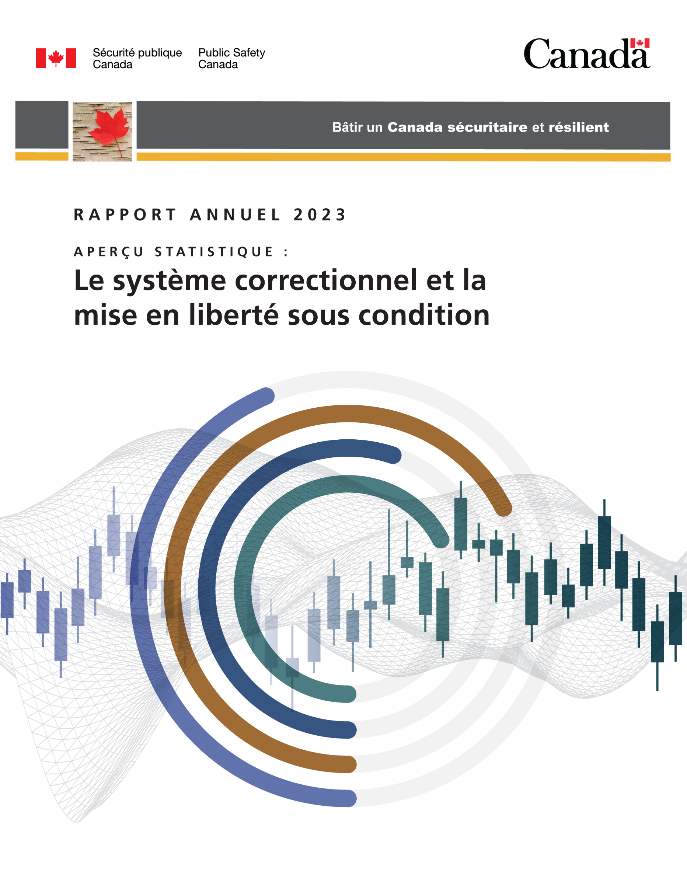

Lire cette publication en ligne à l'adresse suivante : https://www.securitepublique.gc.ca/cnt/rsrcs/pblctns/ccrso-2023/index-fr.aspx
L’Aperçu statistique : Le système correctionnel et la mise en liberté sous condition (l’Aperçu statistique) vise à aider le public à comprendre les renseignements statistiques sur les services correctionnels et sur la mise en liberté sous condition.
Also available in English under the title: Corrections and Conditional Release Statistical Overview (CCRSO)
Ce document Word est fourni comme support de substitution à sa version Web accessible. Bien que la mise en page et les images puissent différer entre les deux supports afin de répondre à différents besoins en matière d’accessibilité, le contenu demeure le même. Veuillez visiter Canada.ca ou communiquer avec Sécurité publique Canada si vous avez besoin d’autres supports de substitution.
Pour obtenir la permission de reproduire les documents de Sécurité publique Canada à des fins commerciales, ou pour obtenir de plus amples renseignements concernant les titulaires d'un droit d'auteur ou les restrictions connexes, veuillez communiquer avec :
Sécurité publique Canada, Communications
269, ave. Laurier O
Ottawa Canada K1A 0P8

Communications@ps-sp.gc.ca
www.PublicSafety.gc.ca
© Sa Majesté le Roi du Chef du Canada, représenté par les ministres de la Sécurité publique et de la Protection civile, 2025.
Date de publication : 2025-07
Numéro de catalogue : PSI-3E-PDF
ISSN : 1713-1073

Aperçu statistique : Le système correctionnel et la mise en liberté sous condition, 2023
Le présent document a été produit par le Comité de la statistique correctionnelle du portefeuille ministériel de Sécurité publique Canada, lequel se compose de représentants de Sécurité publique Canada, du Service correctionnel du Canada, de la Commission des libérations conditionnelles du Canada, du Bureau de l’enquêteur correctionnel et du Centre canadien de la statistique juridique et de la sécurité des collectivités (Statistique Canada).

Préface
L’Aperçu statistique : Le système correctionnel et la mise en liberté sous condition (l’Aperçu statistique) a été publié annuellement depuis 1998. L’objectif de l’Aperçu statistique est d’aider le public à comprendre les renseignements statistiques sur les services correctionnels et la mise en liberté sous condition. Notre souci premier a été de présenter des données statistiques à caractère général d’une façon telle qu’elles puissent être facilement comprises par le grand public. Le présent document se distingue à plusieurs égards d’un rapport statistique ordinaire :
- La présentation visuelle des données statistiques est simple et aérée; sous chaque graphique figurent quelques points clés qui permettront au lecteur d’en dégager l’information pertinente.
- Chaque graphique est accompagné d’un tableau contenant les chiffres qui correspondent à la figure. Le tableau comprend parfois des données supplémentaires (par exemple, il peut avoir trait à une période de 5 ans) même si le graphique porte uniquement sur l’année la plus récente (comme la figure A2).
Les données utilisées dans l’Aperçu statistique représentent les données les plus récentes accessibles au moment de la préparation du présent rapport. Pour une grande partie du rapport, les données sont disponibles à partir de l’année civile de 2023 ou pour l’exercice du 1er avril 2022 au 31 mars 2023. Pour certaines données, il y a un décalage dans la production de rapports, de sorte que les données les plus récentes datent de 2021 (ou du 1er avril 2020 au 31 mars 2021). Il y a quelques nombres pour lesquels le cycle de collecte des données est plus rare; par exemple, l’Enquête sociale générale (ESG) sur la sécurité des Canadiens (Victimisation) est administrée sur un cycle de 5 ans, et les données les plus récentes datent de 2019.
Étant donné qu’une grande partie des nouvelles données de 2020-2021 ont été recueillies pendant la pandémie de COVID-19, le rapport fournit un aperçu important de l’incidence de la pandémie sur le système de justice pénale. Par conséquent, certaines tendances observées entre 2019-2020 et 2020-2021 devraient être interprétées avec prudence. Les répercussions de la pandémie de COVID-19 peuvent aussi se refléter dans les données déclarées pour 2021-2022 et 2022-2023.
L’Aperçu statistique comprend des données provenant de partenaires qui ont des mesures et des méthodes différentes pour évaluer le genre et le sexe, et qui utilisent des étiquettes différentes pour ces termes. Pour assurer l’uniformité des rapports, dans l’Aperçu statistique, lorsque l’on a mesuré le sexe, on a utilisé les termes homme, femme et autre sexe; lorsque l’on a mesuré le genre, on a utilisé les termes homme et femme et garçon et fille.
De plus, à partir de l’Aperçu statistique de 2021, certaines données qui étaient précédemment étiquetées comme mesurant l’ethnicité ont été modifiées à race pour refléter plus précisément les concepts d’identité utilisés par les partenaires. Au fur et à mesure que les mesures de recherche portant sur les groupes racisés progressent, ces termes et concepts d’identité pourraient changer au cours des prochaines années.
Compte tenu des différents types de statistiques sur la criminalité et de la terminologie présentées dans l’Aperçu statistique, un certain niveau de littératie et données est essentiel pour permettre une interprétation exacte des données. Par exemple, certaines figures et certains tableaux de l’Aperçu statistique présentent des fréquences, tandis que d’autres présentent des taux. Les données sur la fréquence et le taux répondent à différentes questions et éclairent les réponses à la criminalité de différentes façons. Afin d’optimiser la capacité du public à interpréter de manière précise, éclairée et critique différentes statistiques et terminologies sur la criminalité présentées dans l’Aperçu statistique, un produit d’accompagnement axé sur la littératie en matière de données a été publié parallèlement à l’Aperçu statistique de 2022 et est disponible sur https://www.securitepublique.gc.ca/cnt/rsrcs/pblctns/ccrso-2022-dt-ltrcy/index-fr.aspx.
Pour améliorer continuellement cette publication annuelle, nous vous invitons à nous faire parvenir vos commentaires. Toute correspondance concernant ce rapport, y compris la permission d’utiliser des tableaux et des figures, doit être adressée à PS.CPBResearch-RechercheSPC.SP@ps-sp.gc.ca.

Table des Matières
Préface 4
Partenaires participants 11

Section A : La criminalité et le système de justice pénale 13
- Taux de criminalité déclaré par la police 14
- Taux de criminalité déclaré par la police, par province ou territoire 18
- Victimes de violence déclarées par la police : tendance sur 5 ans 21
- Infractions violentes de nature sexuelle et non sexuelle déclarées par la police selon l’âge : tendance sur 5 ans 26
- Infraction violente déclarée par la police selon le type et le genre de la victime 31
- Taux d’agressions autodéclarées 37
- Taux d’agressions violentes autodéclarées selon le type, le genre et l’âge 41
- Victimisation autodéclarée signalée à la police 45
- Taux des accusations déposées chez les adultes 49
- Accusations déposées chez les adultes en vertu du Code criminel et d’autres lois fédérales : tendance sur 5 ans 53
- Décisions rendues dans les tribunaux de juridiction criminelle pour adultes 60
- Durée des peines de détention imposées à des adultes 66
- Taux d’accusations déposées contre des adolescents 71
- Accusations déposées chez les adolescents en vertu du Code criminel et d’autres lois fédérales 75
- Peines d’un tribunal criminel pour adolescents : tendance sur 5 ans 81
- Peines d’un tribunal criminel pour adolescents pour la peine la plus sévère : tendance sur 5 ans 86
- Taux d’incarcération internationaux 91
- Taux d’incarcération internationaux : tendance sur 10 ans 94

Section B : Administration des services correctionnels 97
- Coûts associés aux services correctionnels au niveau fédéral et au niveau provincial ou territorial 98
- Nombre d’employés du SCC par emplacement 105
- Coût de l’incarcération dans un établissement fédéral : tendance sur 5 ans 108
- Nombre d’employés de la Commission des libérations conditionnelles du Canada 111
- Nombre d’employés du Bureau de l’enquêteur correctionnel 113
- Plaintes les plus courantes des délinquants auprès du Bureau de l’enquêteur correctionnel 115

Section C : Population de délinquants sous responsabilité fédérale et de victimes inscrites 119
- Délinquants sous la responsabilité du Service correctionnel du Canada 120
- Nombre de victimes et de délinquants enregistrés dont la victime est inscrite : tendance sur 5 ans 124
- Le nombre de délinquants en détention : tendance sur 10 ans 127
- Nombre d’admissions dans les établissements du SCC 131
- Admissions dans les établissements fédéraux en vertu d’un mandat de dépôt selon le sexe : tendance sur 10 ans 137
- Nombre de victimes inscrites selon le genre : tendance sur 5 ans 141
- Population totale de délinquants en détention dans des établissements du SCC selon la durée de la peine purgée 145
- Infractions de victimisation parmi les victimes inscrites 148
- Admissions dans un établissement du SCC en vertu d’un mandat de dépôt selon l’âge 152
- Nombre de victimes inscrites selon l’âge 156
- Admissions dans un établissement du SCC en vertu d’un mandat de dépôt pour les délinquants autochtones et non autochtones selon l’âge 159
- Répartition selon l’âge de la population de délinquants du SCC 163
- Population de délinquants dans les établissements du SCC selon la race autodéclarée 167
- Nombre de victimes inscrites selon la race 172
- Population de délinquants dans les établissements du SCC selon la religion 177
- Délinquants du SCC selon l’auto-identification comme autochtone ou non autochtone 183
- Délinquants sous détention dans un établissement du SCC selon la cote de sécurité 189
- Admissions dans un établissement fédéral en raison d’une peine d’emprisonnement à perpétuité et/ou d’une durée indéterminée*: tendance sur 10 ans 192
- Proportion de délinquants qui purgent une peine d’emprisonnement à perpétuité et/ou d’une durée indéterminée 198
- Pourcentage de la population totale de délinquants purgeant une peine pour avoir commis une infraction avec violence 205
- Délinquants autochtones sous la responsabilité du SCC 211
- Nombre d’autorisations de transfèrement dans les unités d’intervention structurée au sein des établissements fédéraux 217
- Pourcentage de transferts réussis en dehors des unités d’intervention structurée au sein des établissements fédéraux 219
- Unités d’intervention structurée : temps passé à l’extérieur de la cellule 221
- Unités d’intervention structurée : durée du séjour 224
- Caractéristiques des délinquants dans les cellules des unités d’intervention structurée – Autochtones et non autochtones 226
- Motifs des transfèrements vers des unités d’intervention structurée 229
- Nombre de décès de délinquants en détention : tendance sur 10 ans 232
- Le nombre d’évasions des établissements fédéraux : tendance sur 10 ans 237
- Délinquants sous surveillance par le SCC dans la collectivité : tendance sur 10 ans 240
- Délinquants sous surveillance provinciale ou territoriale en probation ou visés par une ordonnance de sursis : tendance sur 10 ans 245
- Population de délinquants mis en liberté sous conditions et de responsabilité provinciale : tendance sur 10 ans 248

Section D : Mise en liberté sous condition 252
- Nombre de délinquants sous la responsabilité du SCC qui obtiennent des permissions de sortir : tendance sur 10 ans 253
- Délinquants libérés des établissements fédéraux, y compris des pavillons de ressourcement : tendance sur 10 ans 257
- Taux d’octroi de la semi-liberté et de la libération conditionnelle totale aux délinquants sous responsabilité fédérale : tendance sur 10 ans 263
- Taux d’octroi de la semi-liberté et de la libération conditionnelle totale aux délinquants autochtones et non autochtones sous responsabilité fédérale : tendance sur 10 ans 268
- Nombre d’audiences de libération conditionnelle pour des délinquants sous responsabilité fédérale tenues avec l’aide d’un Aîné : tendance sur 10 ans 275
- Proportion de la peine purgée avant la libération conditionnelle : tendance sur 10 ans 279
- Proportion de la peine purgée avant la libération conditionnelle par les délinquants autochtones et non autochtones : tendance sur 10 ans 283
- Résultats des périodes de mise en semi-liberté de ressort fédéral 287
- Résultats des périodes de libération conditionnelle totale de ressort fédéral 291
- Délinquants libérés d’office d’établissements fédéraux, y compris de pavillons de ressourcement : tendance sur 10 ans 295
- Résultats des périodes de libérations d’office de ressort fédéral 299
- Taux de condamnation pour une infraction avec violence chez les délinquants sous responsabilité fédérale en liberté conditionnelle : tendance sur 10 ans 302

Section E : Application de dispositions spéciales en matière de justice pénale 306
- Nombre d’examens initiaux de cas renvoyés pour maintien en incarcération : tendance sur 10 ans 307
- Audiences de révision judiciaire par année 311
- Nombre de délinquants ayant été désignés comme délinquants dangereux 316
- Nombre d’ordonnances de surveillance de longue durée imposées 321
- Suspensions du casier et pardons : tendance sur 5 ans 326

Section F: Services fédéraux offerts aux victimes inscrites 330
- Nombre d’avis communiqués aux victimes inscrites : tendance sur 5 ans 331
- Nombre de déclarations de victimes reçues aux fins d’examen dans les décisions de mise en liberté : tendance sur 5 ans 335
- Demandes d’aide financière pour assister aux audiences de libération conditionnelle : tendance sur 5 ans 337
- Nombre de contacts de la CLCC avec les victimes : tendance sur 10 ans 339
- Déclarations de victimes dans le cadre d’audiences de la CLCC : tendance sur 10 ans 341
- Nombre de demandes d’accès au registre des décisions de la CLCC présentées par des victimes : tendance sur 10 ans 343
- Nombre de décisions au registre de la CLCC qui ont été envoyées 346

Partenaires participants

Sécurité publique Canada
Sécurité publique Canada est le ministère responsable de la sécurité publique au Canada : la gestion des urgences, la sécurité nationale et la sécurité communautaire font entre autres partie de son mandat. Mentionnons, parmi les nombreuses fonctions du ministère, qu’il élabore des dispositions législatives et des politiques régissant les services correctionnels, qu’il applique des approches novatrices dans le domaine de la justice communautaire et qu’il fournit de l’expertise et des ressources en recherche au secteur correctionnel.

Service correctionnel du Canada
Le Service correctionnel du Canada (SCC) est le ministère fédéral chargé d’assurer l’exécution des peines de détention de deux ans ou plus imposées par les tribunaux. Il a pour responsabilité de gérer des établissements de divers niveaux de sécurité et de surveiller les délinquants qui sont mis en liberté sous condition dans la collectivité.

Commission des libérations conditionnelles du Canada
La Commission des libérations conditionnelles du Canada (CLCC) est un tribunal administratif indépendant qui est chargé de rendre des décisions à propos du moment et des conditions des diverses formes de mise en liberté des délinquants. Elle rend également des décisions concernant les pardons, les suspensions du casier et les radiations, et formule des recommandations en matière de clémence en vertu de la prérogative royale de clémence.

Bureau de l’enquêteur correctionnel
L’enquêteur correctionnel constitue l’ombudsman pour les délinquants sous responsabilité fédérale. Le Bureau de l’enquêteur correctionnel (BEC) mène des enquêtes sur les problèmes des délinquants liés aux décisions, aux recommandations, aux actes ou aux omissions provenant du Service correctionnel du Canada qui touchent les délinquants individuellement ou en groupe.

Centre canadien de la statistique juridique et de la sécurité des collectivités (Statistique Canada)
Le Centre canadien de la statistique juridique et de la sécurité des collectivités est une division de Statistique Canada. Il est le pivot d’un partenariat fédéral-provincial-territorial, appelé Entreprise nationale relative à la statistique juridique, qui concerne la collecte d’information sur la nature et l’ampleur du crime et sur l’administration de la justice civile et pénale au Canada.

Section A :
La criminalité et le système de justice pénale



Taux de criminalité déclaré par la police

Figure A1 : Taux de crimes déclarés par la police. Taux pour 100 000 habitants
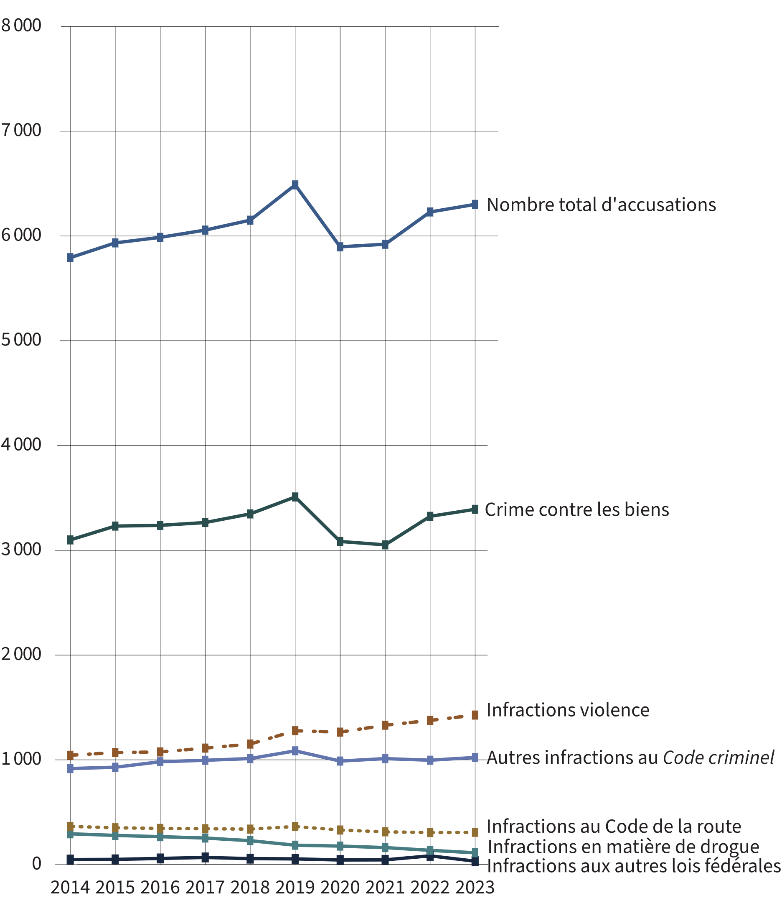
Source : Tableau 35-10-0177-01, Statistiques des crimes fondés sur l’affaire, par infractions détaillées, Canada, provinces, territoires et régions métropolitaines de recensement.
- Le taux de crimes déclarés par la police a augmenté de 12,0 % entre 2014 et 2019, puis a diminué de 9,1 % entre 2019 et 2020. De 2020 à 2023, le taux de crimes déclarés par la police a augmenté de 6,9 %. Les fluctuations du taux total de crimes déclarés par la police entre 2019 et 2022 sont sans doute attribuables à l’imposition et à la levée des mesures de confinement liées à la pandémie de COVID-19.
- Malgré les fluctuations au cours de la période de 10 ans entre 2014 et 2023, le taux de crimes déclarés par la police a légèrement augmenté (+8,8 %) entre 2014 (5 793) et 2023 (6 302).
- Le seul type d’infraction qui a augmenté de manière significative entre 2020 et 2023 est la criminalité avec violence (+12,9 %). Cependant, au cours de la dernière année (de 2022 à 2023), il n’y a eu qu’une légère augmentation du nombre de crimes violents (+ 3,7 %).
- Les types d’infractions qui ont diminué de manière significative entre 2020 et 2023 sont les infractions à d’autres lois fédérales (-25,6 %) et les infractions liées aux drogues (-36,0 %).
- Notamment, le taux de criminalité déclaré par la police est inférieur en 2023 (6 302) qu’au début de l’enquête en 1998 (8 915).
Remarques
Autres infractions prévues au Code criminel (Autres infr. au C.cr.) comprend les infractions contre l’administration de la justice, les infractions relatives aux armes et armes à feu, la contrefaçon, la possession, l’accès, la production ou la distribution de pornographie juvénile et la prostitution.
La catégorie « Infractions aux autres lois fédérales » comprend les infractions à des lois fédérales canadiennes telles que la Loi sur les douanes, la Loi sur l’assurance-emploi, la Loi sur les armes à feu, la Loi sur les aliments et drogues, la Loi de l’impôt sur le revenu, la Loi réglementant certaines drogues et autres substances et la Loi sur les stupéfiants. Cette catégorie exclut les infractions au Code criminel du Canada.
Le taux global de criminalité présenté dans l’Aperçu statistique : Le système correctionnel et la mise en liberté sous condition comprend les infractions au code de la route, ce qui fournit une mesure de l’ensemble des infractions criminelles. Par conséquent, le taux global de criminalité qui figure dans le présent document est plus élevé que le taux de criminalité conventionnel de Statistique Canada, qui ne tient pas compte des infractions au code de la route.
Ces statistiques sur la criminalité sont fondées sur les crimes qui sont signalés à la police. Comme les crimes ne sont pas tous signalés à la police, ces chiffres sous-estiment les statistiques de criminalité réelle. Veuillez-vous référer à A6 à A8 pour voir les taux autodéclarés provenant de l’ESG sur la sécurité des Canadiens (Victimisation), une autre méthode de mesure de la criminalité. Les données de l’ESG sont complémentaires aux données sur les crimes déclarés par la police, car de nombreuses personnes victimisées ne signalent pas leur victimisation à la police. Par conséquent, les données de l’ESG contribuent à une représentation plus holistique des statistiques réelles sur la criminalité.

Tableau A1 : Taux de criminalité déclaré par la police par tranche de 100 000 habitants
Année | Infr. avec violence | Crime contre les biens | Infr. au code de la route | Autres infr. au C.cr. | Infr. en matière de drogue | Infr. aux autres lois fédérales | Nombre total d’accusations
1998 | 1 345 | 5 696 | 469 | 1 051 | 235 | 40 | 8 915
1999 | 1 440 | 5 345 | 388 | 910 | 264 | 44 | 8 474
2000 | 1 494 | 5 189 | 370 | 924 | 287 | 43 | 8 376
2001 | 1 473 | 5 124 | 393 | 989 | 288 | 62 | 8 390
2002 | 1 441 | 5 080 | 379 | 991 | 296 | 54 | 8 315
2003 | 1 435 | 5 299 | 373 | 1 037 | 274 | 46 | 8 532
2004 | 1 404 | 5 123 | 379 | 1 072 | 306 | 50 | 8 391
2005 | 1 389 | 4 884 | 378 | 1 052 | 290 | 60 | 8 090
2006 | 1 387 | 4 809 | 376 | 1 050 | 295 | 57 | 8 004
2007 | 1 354 | 4 525 | 402 | 1 029 | 308 | 59 | 7 707
2008 | 1 334 | 4 258 | 437 | 1 039 | 308 | 67 | 7 475
2009 | 1 322 | 4 122 | 435 | 1 017 | 291 | 57 | 7 281
2010 | 1 292 | 3 838 | 420 | 1 029 | 321 | 61 | 6 996
2011 | 1 236 | 3 536 | 424 | 1 008 | 330 | 60 | 6 628
2012 | 1 199 | 3 438 | 407 | 1 001 | 317 | 67 | 6 466
2013 | 1 096 | 3 154 | 387 | 956 | 311 | 52 | 5 982
2014 | 1 044 | 3 100 | 365 | 918 | 295 | 49 | 5 793
2015 | 1 070 | 3 231 | 353 | 930 | 280 | 51 | 5 934
2016 | 1 076 | 3 238 | 346 | 982 | 267 | 60 | 5 987
2017 | 1 113 | 3 265 | 343 | 997 | 254 | 69 | 6 056
2018 | 1 151 | 3 348 | 340 | 1 013 | 229 | 58 | 6 151
2019 | 1 278 | 3 509 | 364 | 1 086 | 186 | 55 | 6 487
2020 | 1 265 | 3 085 | 331 | 989 | 177 | 45 | 5 897
2021 | 1 331 | 3 052 | 313 | 1 012 | 163 | 46 | 5 921
2022 | 1 377 | 3 325 | 307 | 997 | 137 | 85 | 6 229
2023 | 1 428 | 3 392 | 309 | 1 024 | 114 | 34 | 6 302
Source : Tableau 35-10-0177-01, Statistiques des crimes fondés sur l’affaire, par infractions détaillées, Canada, provinces, territoires et régions métropolitaines de recensement.
Remarques
La catégorie « Autres infractions prévues au Code criminel » (Autres infr. au C.cr.) comprend les infractions contre l’administration de la justice, les infractions relatives aux armes et armes à feu, la contrefaçon, la possession, l’accès, la production ou la distribution de pornographie juvénile et la prostitution.
La catégorie « Infractions aux autres lois fédérales » comprend les infractions à des lois fédérales canadiennes telles que la Loi sur les douanes, la Loi sur l’assurance-emploi, la Loi sur les armes à feu, la Loi sur les aliments et drogues, la Loi de l’impôt sur le revenu, la Loi réglementant certaines drogues et autres substances et la Loi sur les stupéfiants. Cette catégorie exclut les infractions au Code criminel du Canada.
Ces statistiques sur la criminalité sont fondées sur les crimes qui sont signalés à la police. Comme les crimes ne sont pas tous signalés à la police, ces chiffres sous-estiment les statistiques de criminalité réelle. Veuillez-vous référer à A6 à A8 pour voir les taux autodéclarés provenant de l’ESG sur la sécurité des Canadiens (Victimisation), une autre méthode de mesure de la criminalité. Les données de l’ESG sont complémentaires aux données sur les crimes déclarés par la police, car de nombreuses personnes victimisées ne signalent pas leur victimisation à la police. Par conséquent, les données de l’ESG contribuent à une représentation plus holistique des statistiques réelles sur la criminalité.

Taux de criminalité déclaré par la police, par province ou territoire

Figure A2 : Taux de crimes déclarés par la police (2023) pour 100 000 habitants
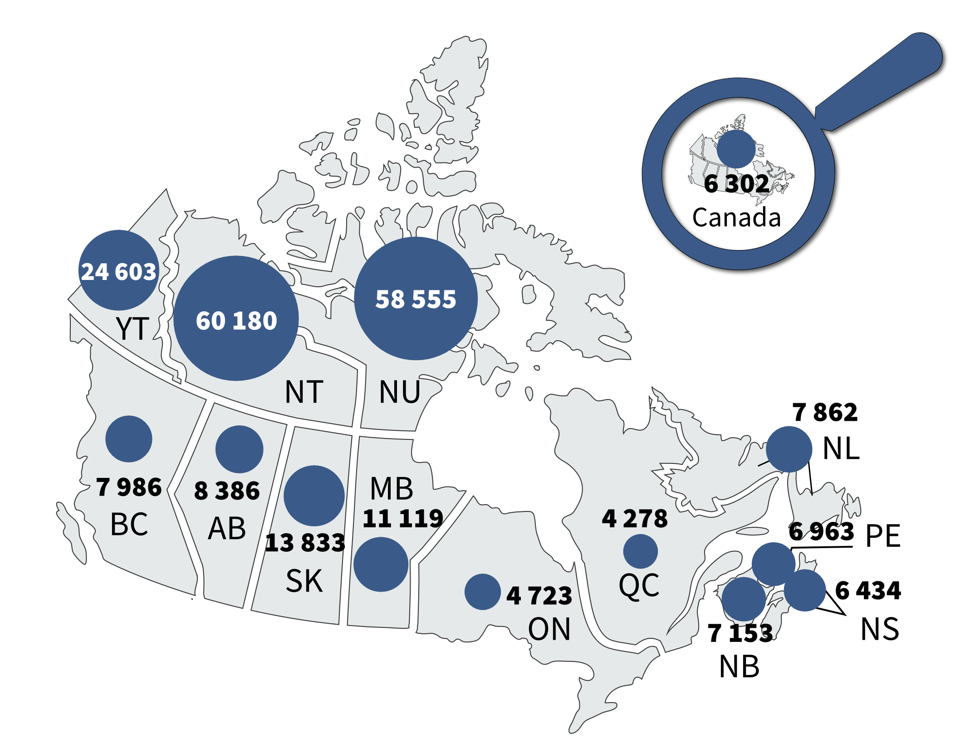
Source : Tableau 35-10-0177-01, Statistiques des crimes fondés sur l’affaire, par infractions détaillées, Canada, provinces, territoires et régions métropolitaines de recensement.
- Les taux de criminalité étaient plus élevés dans les territoires et élevés dans le centre du Canada. Il s’agit de tendances générales qui se maintiennent au fil des ans.
- À l’échelle nationale, le taux de criminalité déclaré par la police a diminué de 9,1 % de 2019 à 2020, puis augmenté de 6,9 % de 2020 à 2023.
- Au cours de la période de cinq ans entre 2019 et 2023, le taux de criminalité a augmenté dans la plupart des provinces et des territoires. Les augmentations les plus importantes ont été de 19,8 %, 18,5 % et 10,2 % au Nunavut, à Terre-Neuve-et-Labrador et en Nouvelle-Écosse, respectivement. En revanche, l’Alberta (-16,5 %) et la Colombie-Britannique (-16,3 %) ont connu les plus fortes baisses du taux de criminalité au cours de cette période.
Remarques
Ces statistiques sur la criminalité sont fondées sur les crimes qui sont signalés à la police. Comme les crimes ne sont pas tous signalés à la police, ces chiffres sous-estiment les statistiques de criminalité réelle. Veuillez-vous référer à A6 à A8 pour voir les taux autodéclarés provenant de l’ESG sur la sécurité des Canadiens (Victimisation), une autre méthode de mesure de la criminalité. Les données de l’ESG sont complémentaires aux données sur les crimes déclarés par la police, car de nombreuses personnes victimisées ne signalent pas leur victimisation à la police. Par conséquent, les données de l’ESG contribuent à une représentation plus holistique des statistiques réelles sur la criminalité.

Tableau A2 : Taux de criminalité par la police, par tranche de 100 000 habitants
Provinces/territoires | 2019 | 2020 | 2021 | 2022 | 2023
Terre-Neuve-et-Labrador | 6 634 | 6 698 | 7 224 | 7 446 | 7 862
Île-du-Prince-Édouard | 6 339 | 5 588 | 5 407 | 5 927 | 6 963
Nouvelle-Écosse | 5 837 | 5 811 | 6 009 | 6 439 | 6 434
Nouveau-Brunswick | 6 748 | 6 777 | 7 200 | 7 117 | 7 153
Québec | 4 075 | 3 607 | 3 770 | 4 302 | 4 278
Ontario | 4 535 | 4 034 | 4 183 | 4 439 | 4 723
Manitoba | 10 860 | 10 148 | 10 001 | 11 203 | 11 119
Saskatchewan | 12 987 | 12 391 | 12 897 | 13 346 | 13 833
Alberta | 10 041 | 8 832 | 8 380 | 8 775 | 8 386
Colombie-Britannique | 9 536 | 8 681 | 8 303 | 8 126 | 7 986
Yukon | 26 576 | 25 945 | 25 435 | 23 979 | 24 603
Territoires du Nord-Ouest | 56 201 | 61 383 | 60 013 | 59 288 | 60 180
Nunavut | 48 874 | 53 502 | 54 939 | 53 047 | 58 555
Canada | 6 487 | 5 897 | 5 921 | 6 229 | 6 302
Source : Tableau 35-10-0177-01, Programme de déclaration uniforme de la criminalité, Centre canadien de la statistique juridique et de la sécurité des collectivités, Statistique Canada.

Remarques
Ces statistiques sur la criminalité sont fondées sur les crimes qui sont signalés à la police. Comme les crimes ne sont pas tous signalés à la police, ces chiffres sous-estiment les statistiques de criminalité réelle. Veuillez-vous référer à A6 à A8 pour voir les taux autodéclarés provenant de l’ESG sur la sécurité des Canadiens (Victimisation), une autre méthode de mesure de la criminalité. Les données de l’ESG sont complémentaires aux données sur les crimes déclarés par la police, car de nombreuses personnes victimisées ne signalent pas leur victimisation à la police. Par conséquent, les données de l’ESG contribuent à une représentation plus holistique des statistiques réelles sur la criminalité.

Victimes de violence déclarées par la police : tendance sur 5 ans

Figure A3a : Nombre total de victimes de violence déclarées par la police de 2019 à 2023
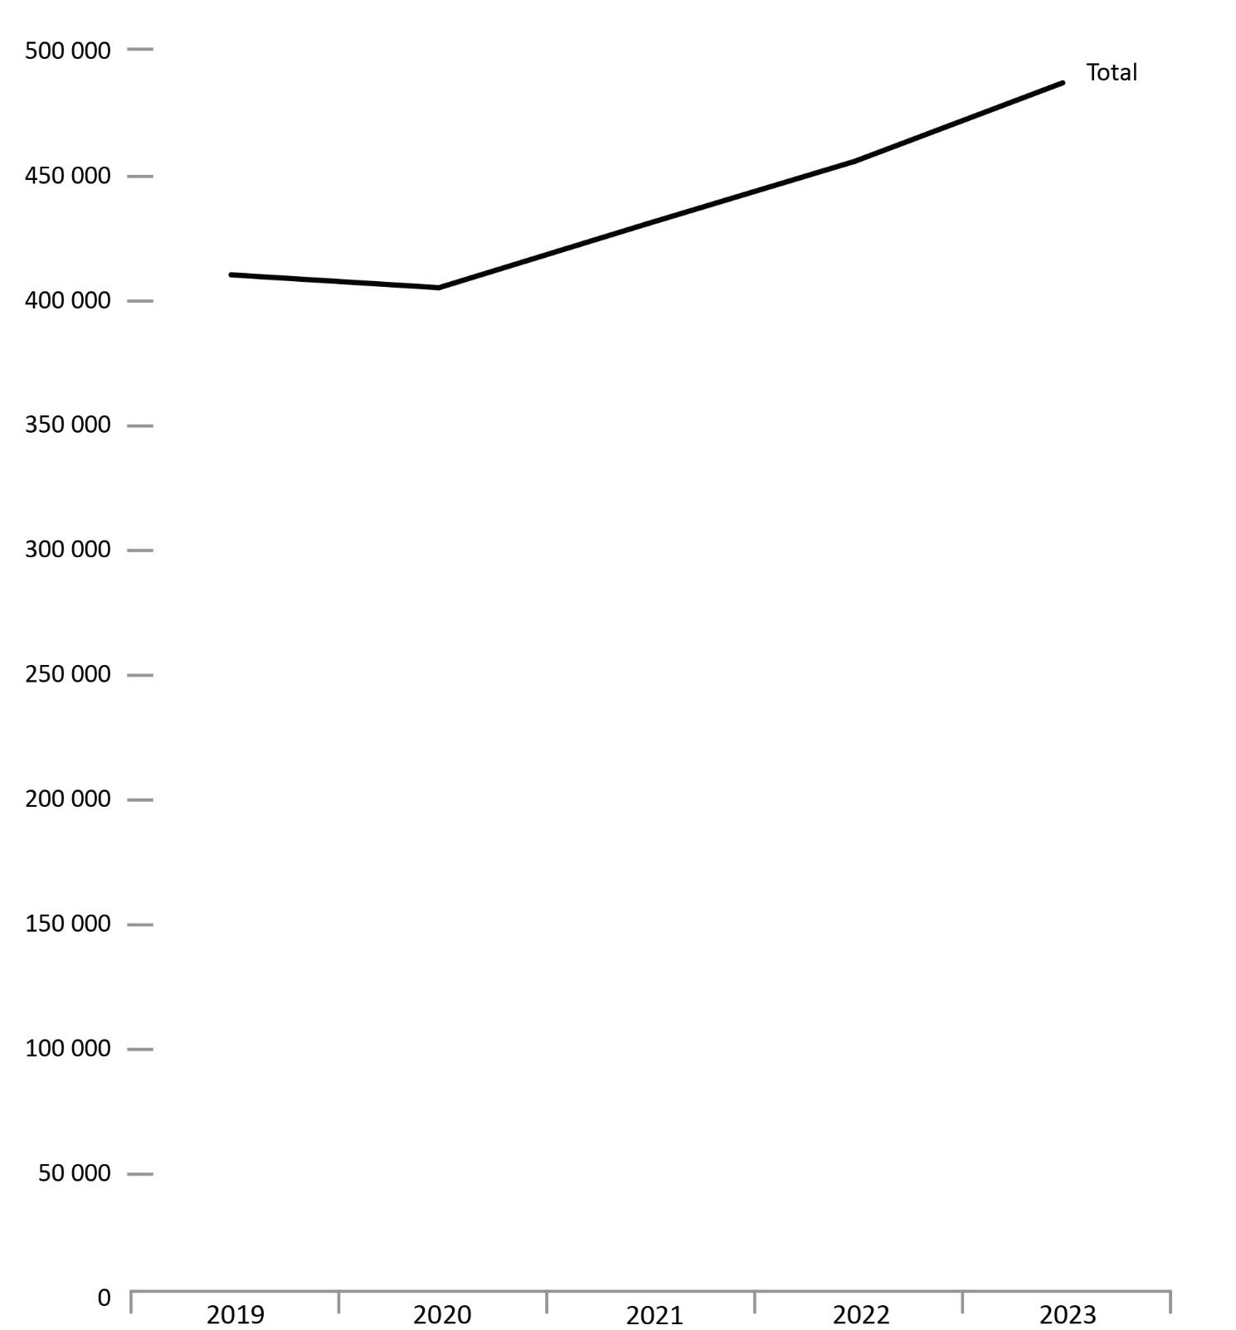

Figure A3b : Nombre de victimes de violence sexuelle déclarées par la police de 2019 à 2023
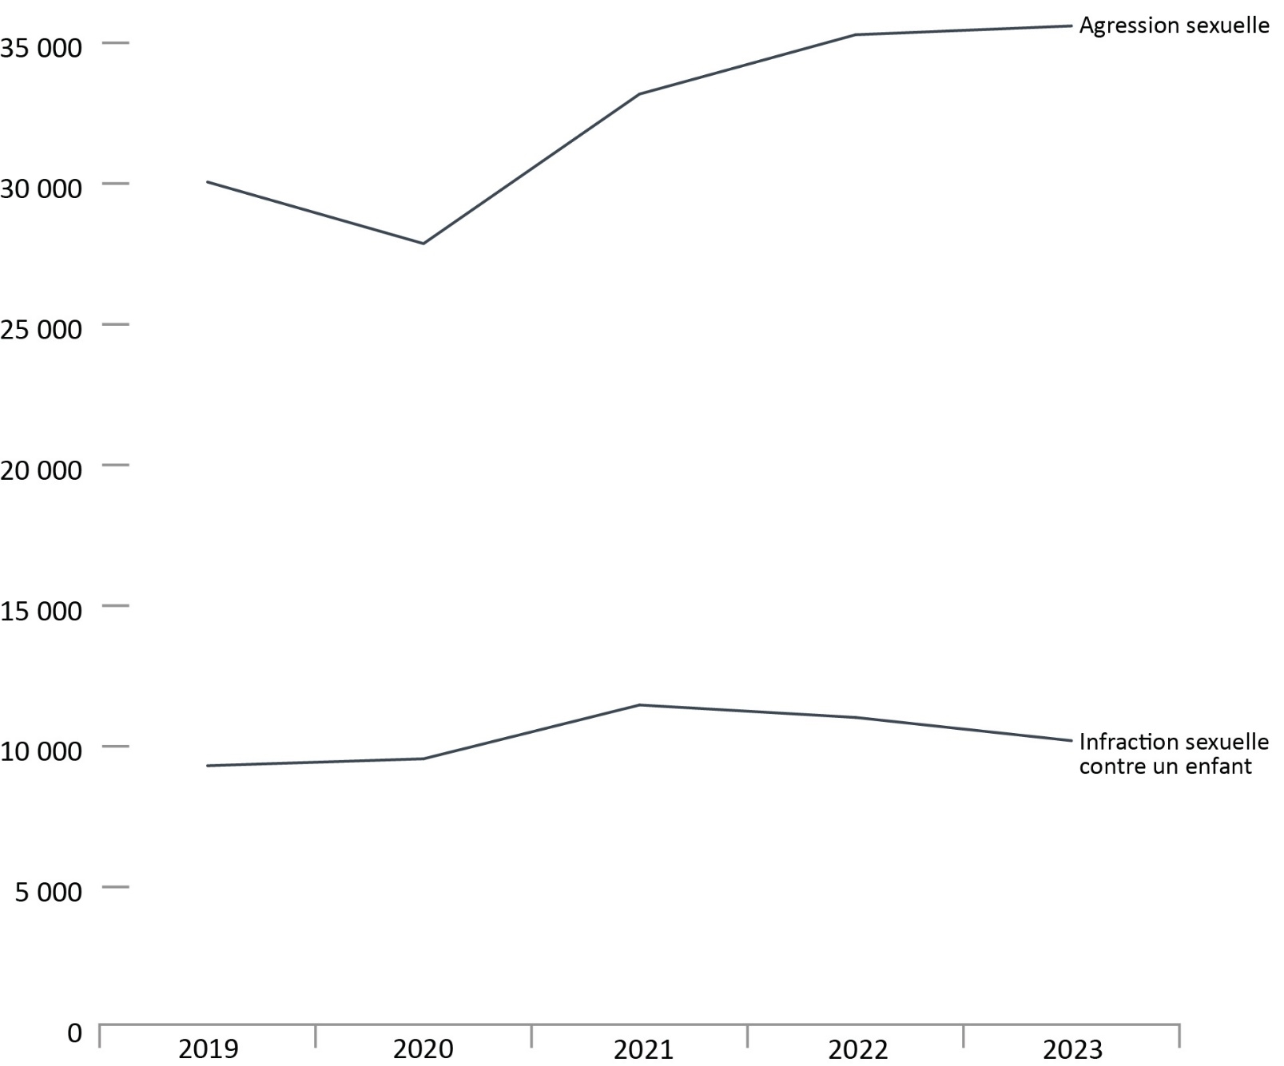
Source : Tableau 35-10-0049-01, Programme de déclaration uniforme de la criminalité, Centre canadien de la statistique juridique et de la sécurité des collectivités, Statistique Canada.
- Le taux d’expériences de victimisation avec violence déclarées par la police a diminué de 1,3 % de 2019 à 2020, puis a augmenté de 12,6 % de 2020 à 2022. Les fluctuations entre 2019 et 2022 pourraient être attribuables à l’imposition et à la levée des restrictions de confinement liées à la pandémie de COVID-19.
- De 2022 à 2023, la victimisation avec violence déclarée par la police a augmenté de 7,0 %. Les types d’infractions qui ont augmenté au cours de cette période étaient les autres infractions avec violence (+9,7 %) et les voies de fait (+7,3 %). Les types d’infractions qui ont diminué au cours de cette période étaient les infractions causant la mort et la tentative de meurtre (-8,3 %) et les infractions sexuelles contre des enfants (c.-à-d. la communication directe et/ou le contact entre l’agresseur et une victime identifiable; -7,5 %).
Remarques
Les infractions de nature sexuelle contre les enfants représentent un ensemble d’infractions au Code criminel qui concernent précisément les infractions dont les enfants et les adolescents sont victimes. Ces infractions comprennent les contacts sexuels, l’incitation à des contacts sexuels et l’exploitation sexuelle, mais excluent les infractions sexuelles qui ne sont pas propres aux enfants, ainsi que l’accès à la pornographie enfantine et sa distribution.
Les autres infractions violentes comprennent le vol qualifié, le harcèlement criminel, les communications indécentes/harcelantes, les menaces, l’enlèvement, la séquestration, l’enlèvement ou la prise d’otages, la traite de personnes et la prostitution, ainsi que d’autres infractions avec violence.
Les infractions routières prévues au Code criminel ayant causé la mort ou des lésions corporelles comprennent la conduite dangereuse d’un véhicule à moteur, le défaut de s’arrêter et d’autres infractions routières prévues au Code criminel.
Ces statistiques sur la criminalité sont fondées sur les crimes qui sont signalés à la police. Comme les crimes ne sont pas tous signalés à la police, ces chiffres sous-estiment les statistiques de criminalité réelle. Veuillez-vous référer à A6 à A8 pour voir les taux autodéclarés provenant de l’ESG sur la sécurité des Canadiens (Victimisation), une autre méthode de mesure de la criminalité. Les données de l’ESG sont complémentaires aux données sur les crimes déclarés par la police, car de nombreuses personnes victimisées ne signalent pas leur victimisation à la police. Par conséquent, les données de l’ESG contribuent à une représentation plus holistique des statistiques réelles sur la criminalité.
Exclut les victimes de plus de 89 ans.

Tableau A3 : Nombre de victimes de violence déclarées par la police de 2019 à 2023
Type de crime | 2019 | 2020 | 2021 | 2022 | 2023
Voies de fait | 258 861 | 255 154 | 267 199 | 285 984 | 306 956
Autres infractions avec violence | 103 234 | 103 860 | 110 153 | 114 396 | 125 520
Agression sexuelle (degrés 1, 2, 3) | 30 055 | 27 866 | 33 181 | 35 289 | 35 602
Infraction sexuelle contre un enfant | 9 310 | 9 555 | 11 467 | 11 025 | 10 199
Infractions routières prévues au Code criminel ayant causé la mort ou des lésions corporelles | 2 839 | 2 654 | 2 740 | 2 953 | 2 975
Infractions ayant causé la mort et tentative de meurtre | 1 623 | 1 685 | 1 616 | 1 787 | 1 639
Total | 405 922 | 400 774 | 426 356 | 451 434 | 482 891
Source : Tableau 35-10-0049-01, Programme de déclaration uniforme de la criminalité, Centre canadien de la statistique juridique et de la sécurité des collectivités, Statistique Canada.
Remarques
Les infractions de nature sexuelle contre les enfants représentent un ensemble d’infractions au Code criminel qui concernent précisément les infractions dont les enfants et les adolescents sont victimes. Ces infractions comprennent les contacts sexuels, l’incitation à des contacts sexuels et l’exploitation sexuelle, mais excluent les infractions sexuelles qui ne sont pas propres aux enfants, ainsi que l’accès à la pornographie enfantine et sa distribution.
Les autres infractions violentes comprennent le vol qualifié, le harcèlement criminel, les communications indécentes/harcelantes, les menaces, l’enlèvement, la séquestration, l’enlèvement ou la prise d’otages, la traite de personnes et la prostitution, ainsi que d’autres infractions avec violence.
Les infractions routières prévues au Code criminel ayant causé la mort ou des lésions corporelles comprennent la conduite dangereuse d’un véhicule à moteur, le défaut de s’arrêter et d’autres infractions routières prévues au Code criminel.
Ces statistiques sur la criminalité sont fondées sur les crimes qui sont signalés à la police. Comme les crimes ne sont pas tous signalés à la police, ces chiffres sous-estiment les statistiques de criminalité réelle. Veuillez-vous référer à A6 à A8 pour voir les taux autodéclarés provenant de l’ESG sur la sécurité des Canadiens (Victimisation), une autre méthode de mesure de la criminalité. Les données de l’ESG sont complémentaires aux données sur les crimes déclarés par la police, car de nombreuses personnes victimisées ne signalent pas leur victimisation à la police. Par conséquent, les données de l’ESG contribuent à une représentation plus holistique des statistiques réelles sur la criminalité.
Exclut les victimes de plus de 89 ans.

Infractions violentes de nature sexuelle et non sexuelle déclarées par la police selon l’âge : tendance sur 5 ans

Figure A4a : Infractions violentes de nature non sexuelle déclarées par la police selon l’âge, taux par tranche de 100 000 habitants
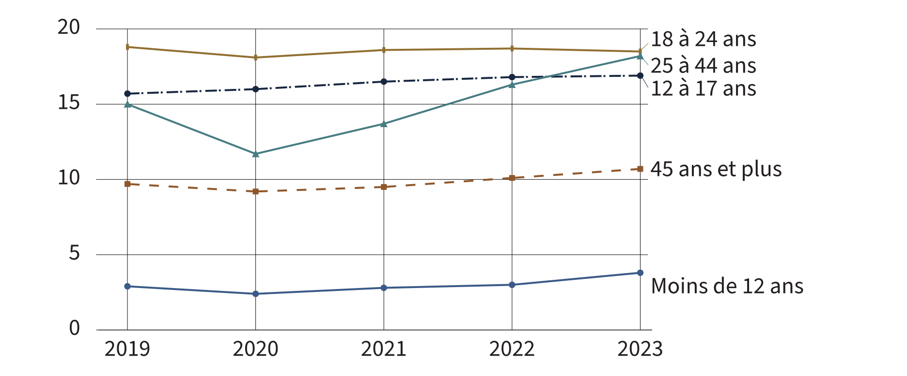

Figure A4b : Infractions violentes de nature sexuelle déclarées par la police selon l’âge, taux par tranche de 100 000 habitants
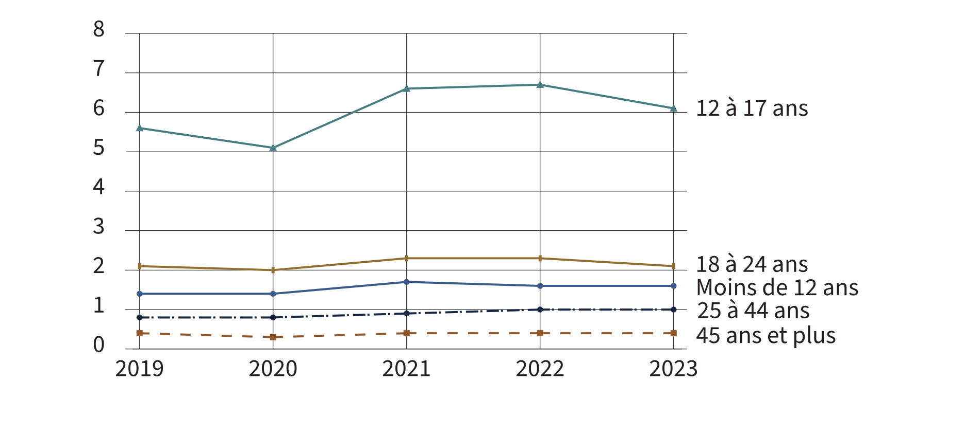
Source : Programme de déclaration uniforme de la criminalité, Centre canadien de la statistique juridique et de la sécurité des collectivités, Statistique Canada.
- Les adultes âgés de 18 à 24 ans présentaient le taux le plus élevé de victimisation violente non sexuelle déclarée par la police au cours des cinq dernières années (de 2019 à 2023).
- Notamment, les jeunes âgés de 12 à 17 ans ont présenté le deuxième taux le plus élevé de victimisation avec violence non sexuelle déclarée par la police en 2023, tandis que les adultes âgés de 25 à 44 ans avaient auparavant le deuxième taux le plus élevé de 2019 à 2022.
- Les jeunes âgés de 12 à 17 ans affichent de manière constante le taux le plus élevé de victimisation sexuelle violente déclarée par la police au cours des cinq dernières années (de 2019 à 2023).
- De 2022 à 2023, les taux de victimisation sexuelle avec violence déclarée par la police sont demeurés relativement stables dans tous les groupes d’âge.
Remarques
Les infractions de nature non sexuelle et à caractère violent comprennent 1) les infractions causant la mort et la tentative de meurtre, 2) les voies de fait, 3) les autres infractions violentes (p. ex. le vol qualifié, le harcèlement criminel, les communications indécentes/harcelantes, les menaces, l’enlèvement, la séquestration, l’enlèvement ou la prise d’otages, la traite de personnes et la prostitution, les infractions violentes commises à l’aide d’une arme à feu, l’extorsion ainsi que d’autres infractions avec violence) et les délits de la route causant des lésions corporelles.
Les infractions de nature sexuelle et à caractère violent comprennent 1) les agressions sexuelles, 2) les infractions de nature sexuelle contre les enfants (p. ex. les enfants et les jeunes victimes). Ces infractions comprennent les contacts sexuels, l’incitation à des contacts sexuels et l’exploitation sexuelle.
Exclut les victimes de plus de 89 ans.

Tableau A4a : Victimes de crimes violents non sexuels déclarés par la police selon l’âge et le genre, taux par tranche de 100 000 habitants
Groupe d’âge | 2019 | 2020 | 2021 | 2022 | 2023
Total des âges 12 et moins | 2,9 | 2,4 | 2,8 | 3,0 | 3,8
Garçons | 3,3 | 2,7 | 3,1 | 3,2 | 3,7
Filles | 2,4 | 2,1 | 2,5 | 2,5 | 2,9
Total des âges 12 à 17 | 15,0 | 11,7 | 13,7 | 16,3 | 18,2
Garçons | 15,5 | 11,7 | 13,5 | 16,8 | 19,1
Filles | 14,4 | 11,8 | 13,8 | 15,6 | 17,0
Total des âges 18 à 24 | 18,8 | 18,1 | 18,6 | 18,7 | 18,5
Hommes | 17,4 | 16,3 | 16,7 | 17,3 | 17,6
Femmes | 20,2 | 20,1 | 20,5 | 20,1 | 19,5
Total des âges 25 à 44 | 15,7 | 16,0 | 16,5 | 16,8 | 16,9
Hommes | 14,8 | 14,9 | 15,2 | 15,7 | 15,7
Femmes | 16,7 | 17,1 | 17,8 | 17,8 | 18,1
Total des âges 45 et plus | 9,7 | 9,2 | 9,5 | 10,1 | 10,7
Hommes | 11,1 | 10,9 | 11,2 | 11,9 | 12,5
Femmes | 8,4 | 7,5 | 7,9 | 8,4 | 9,0
Source : Programme de déclaration uniforme de la criminalité, Centre canadien de la statistique juridique et de la sécurité des collectivités, Statistique Canada

Tableau A4b : Victimes de crimes violents sexuels déclarés par la police selon l’âge et le genre, taux par tranche de 100 000 habitants
Groupe d’âge | 2019 | 2020 | 2021 | 2022 | 2023
Total des âges 12 et moins | 1,4 | 1,4 | 1,7 | 1,6 | 1,6
Garçons | 0,7 | 0,7 | 0,7 | 0,7 | 0,8
Filles | 2,2 | 2,2 | 2,7 | 2,4 | 2,3
Total des âges 12 à 17 | 1,4 | 1,4 | 1,7 | 1,6 | 1,6
Garçons | 0,7 | 0,7 | 0,7 | 0,7 | 0,8
Filles | 2,2 | 2,2 | 2,7 | 2,4 | 2,3
Total des âges 18 à 24 | 5,6 | 5,1 | 6,6 | 6,7 | 6,1
Hommes | 1,1 | 1,0 | 1,2 | 1,4 | 1,4
Femmes | 10,4 | 9,4 | 12,2 | 12,4 | 11,1
Total des âges 25 à 44 | 2,1 | 2,0 | 2,3 | 2,3 | 2,1
Hommes | 0,3 | 0,3 | 0,3 | 0,3 | 0,3
Femmes | 4,1 | 3,9 | 4,3 | 4,4 | 4,1
Total des âges 45 et plus | 0,8 | 0,8 | 0,9 | 1,0 | 1,0
Hommes | 0,1 | 0,1 | 0,2 | 0,2 | 0,2
Femmes | 1,6 | 1,5 | 1,7 | 1,8 | 1,8
Source : Programme de déclaration uniforme de la criminalité, Centre canadien de la statistique juridique et de la sécurité des collectivités, Statistique Canada.
Remarques
Les infractions de nature non sexuelle et à caractère violent comprennent 1) les infractions causant la mort et la tentative de meurtre, 2) les voies de fait, 3) les autres infractions violentes (p. ex. le vol qualifié, le harcèlement criminel, les communications indécentes/harcelantes, les menaces, l’enlèvement, la séquestration, l’enlèvement ou la prise d’otages, la traite de personnes et la prostitution, les infractions violentes commises à l’aide d’une arme à feu, l’extorsion) et les délits de la route causant des lésions corporelles.
Les infractions de nature sexuelle et à caractère violent comprennent 1) les agressions sexuelles, 2) les infractions de nature sexuelle contre les enfants (p. ex. les enfants et les jeunes victimes). Ces infractions comprennent les contacts sexuels, l’incitation à des contacts sexuels et l’exploitation sexuelle.
Exclut les victimes de plus de 89 ans.

Infraction violente déclarée par la police selon le type et le genre de la victime

Figure A5a : Nombre de victimes d’infractions violentes déclarées par la police selon le type (2023)
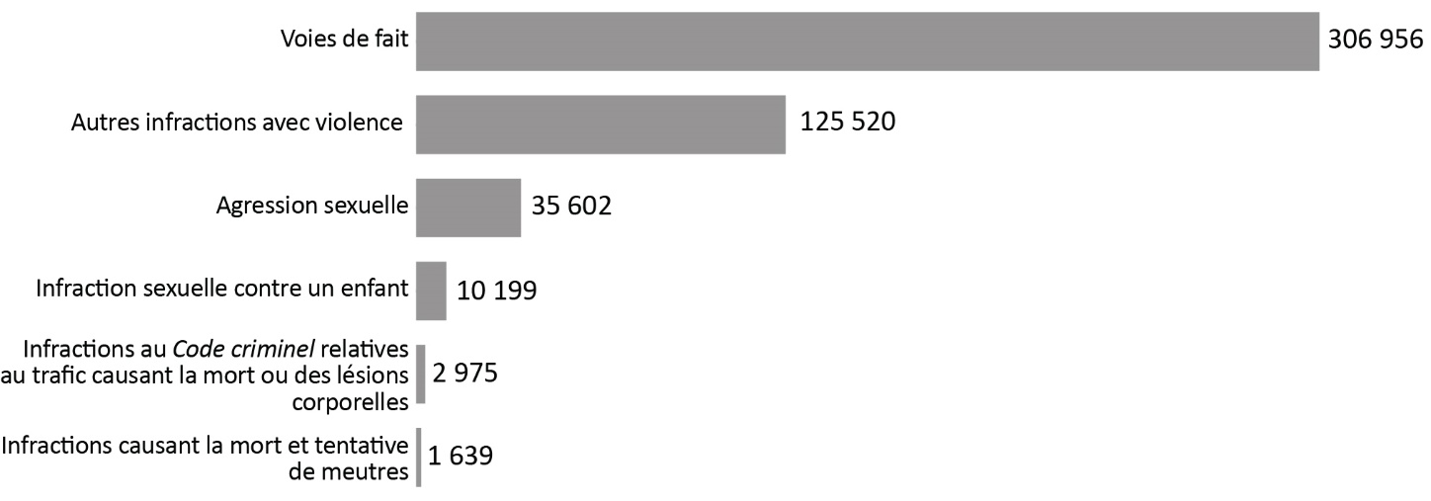
Source : Tableau 35-10-0049-01, Programme de déclaration uniforme de la criminalité, Centre canadien de la statistique juridique et de la sécurité des collectivités, Statistique Canada.

Figure A5b : Pourcentage de victimes d’infractions violentes déclarées par la police selon le genre de la victime (2023)
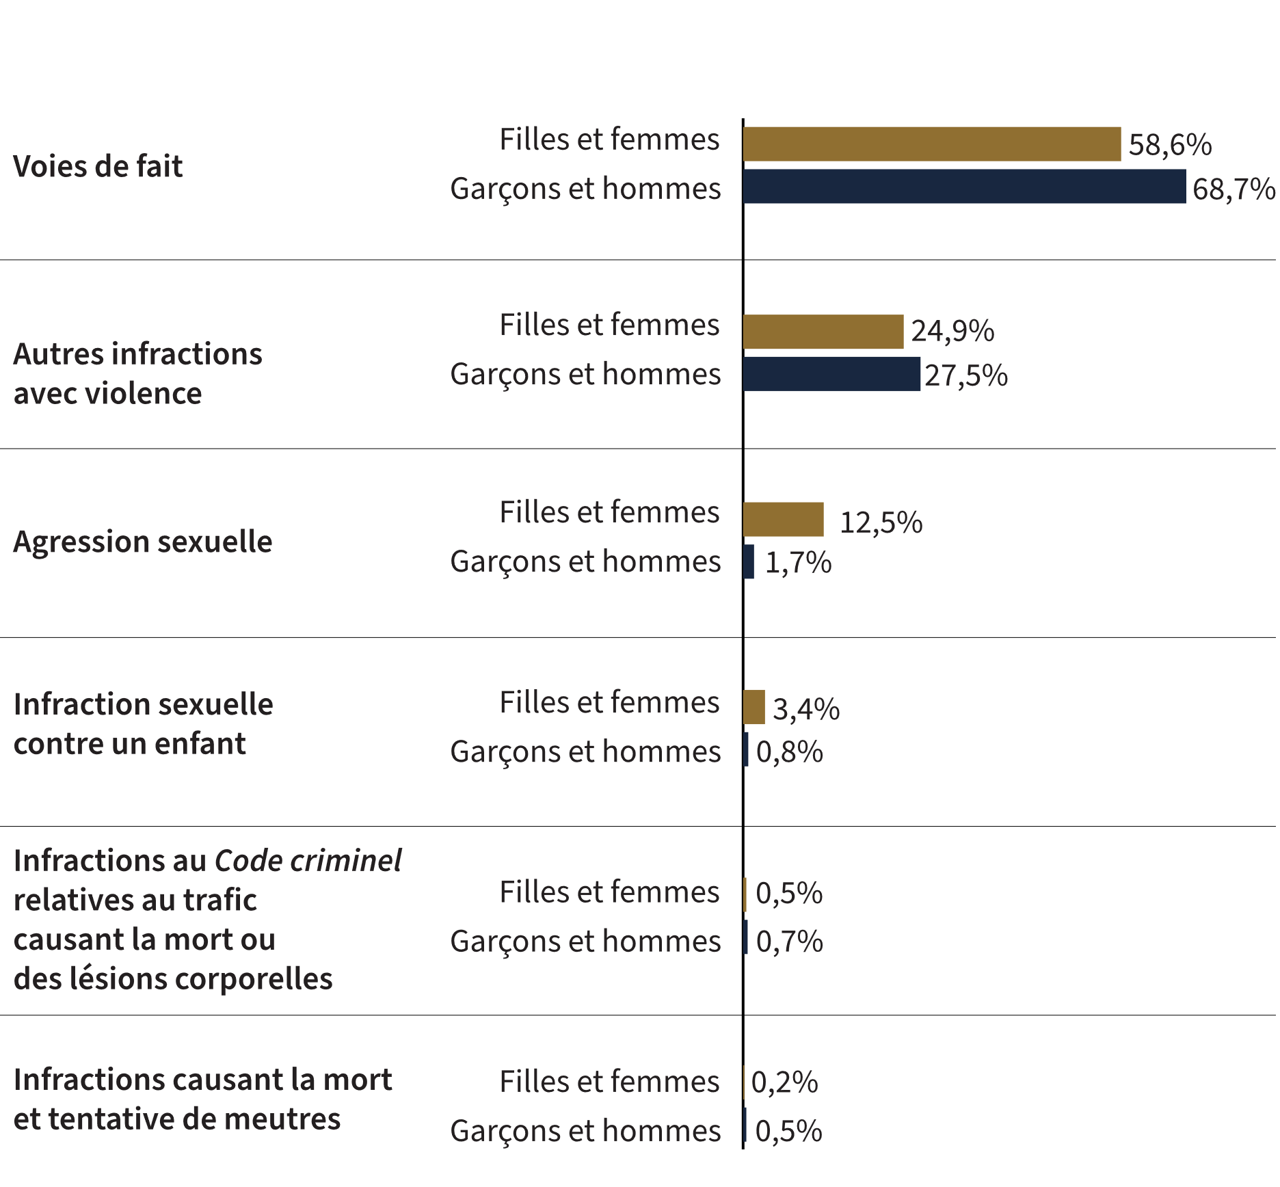
Source : Tableau 35-10-0049-01, Programme de déclaration uniforme de la criminalité, Centre canadien de la statistique juridique et de la sécurité des collectivités, Statistique Canada.
- Les voies de fait représentaient près des deux tiers (63,6 %) de tous les crimes violents signalés par la police.
- Les filles et les femmes représentaient un peu plus de la moitié (52,0 %) de toutes les victimes de crimes violents.
- Les garçons et les hommes étaient plus susceptibles que les filles et les femmes d’être victimes d’infractions causant la mort. Les filles et les femmes étaient plus susceptibles d’être victimes d’agressions sexuelles et d’infractions sexuelles contre les enfants*, comparativement aux garçons et aux hommes.

Remarques
Les données sur les victimes dont le genre n’a pas été déclaré sont omises de la figure A5b.
Les autres infractions violentes comprennent le vol qualifié, le harcèlement criminel, les communications indécentes/harcelantes, les menaces, l’enlèvement, la séquestration, l’enlèvement ou la prise d’otages, la traite de personnes et la prostitution, ainsi que d’autres infractions avec violence.
*Les infractions de nature sexuelle contre les enfants représentent un ensemble d’infractions au Code criminel qui concernent précisément les infractions dont les enfants et les adolescents sont victimes. Ces infractions comprennent les contacts sexuels, l’incitation à des contacts sexuels et l’exploitation sexuelle, mais excluent les infractions sexuelles qui ne sont pas propres aux enfants.
Les infractions au Code criminel qui causent la mort ou des lésions corporelles comprennent la conduite dangereuse d’un véhicule à moteur, le défaut de s’arrêter et d’autres infractions routières prévues au Code criminel.
Exclut les victimes de plus de 89 ans.

Tableau A5a : Infractions violentes déclarées par la police selon le type et le genre de la victime (2023)
Type de crime | Filles et femmes | % | Garçons et hommes | % | Non disponible | %
Voies de fait | 147 194 | 58,6 | 155 917 | 68,7 | 3 845 | 81,3
Autres infractions avec violence* | 62 552 | 24,9 | 62 489 | 27,5 | 479 | 10,1
Agression sexuelle | 31 377 | 12,5 | 3 905 | 1,7 | 320 | 6,8
Infraction sexuelle contre un enfant** | 8 428 | 3,4 | 1 718 | 0,8 | 53 | 1,1
Infractions routières prévues au Code criminel ayant causé la mort ou des lésions corporelles*** | 1 269 | 0,5 | 1 688 | 0,7 | 18 | 0,4
Infractions ayant causé la mort et tentative de meurtre | 436 | 0,2 | 1 187 | 0,5 | 16 | 0,3
Total | 251 256 | 100,0 | 226 904 | 100,0 | 4 731 | 100,0
Source : Tableau 35-10-0049-01, Programme de déclaration uniforme de la criminalité, Centre canadien de la statistique juridique et de la sécurité des collectivités, Statistique Canada

Tableau A5b : Infractions violentes déclarées par la police selon le type (2023)
Type de crime | Nbre | %
Voies de fait | 306 956 | 63,6
Autres infractions avec violence* | 125 520 | 26,0
Agression sexuelle | 35 602 | 7,4
Infraction sexuelle contre un enfant** | 10 199 | 2,1
Infractions routières prévues au Code criminel ayant causé la mort ou des lésions corporelles*** | 2 975 | 0,6
Infractions ayant causé la mort et tentative de meurtre | 1 639 | 0,3
Total | 482 891 | 100,0
Source : Tableau 35-10-0049-01, Programme de déclaration uniforme de la criminalité, Centre canadien de la statistique juridique et de la sécurité des collectivités, Statistique Canada
Remarques
*Les autres infractions violentes comprennent le vol qualifié, le harcèlement criminel, les communications indécentes/harcelantes, les menaces, l’enlèvement, la séquestration, l’enlèvement ou la prise d’otages, la traite de personnes et la prostitution, ainsi que d’autres infractions avec violence.
**Les infractions de nature sexuelle contre les enfants représentent un ensemble d’infractions au Code criminel qui concernent précisément les infractions dont les enfants et les adolescents sont victimes. Ces infractions comprennent les contacts sexuels, l’incitation à des contacts sexuels et l’exploitation sexuelle, mais excluent les infractions sexuelles qui ne sont pas propres aux enfants.
***Les infractions au Code criminel qui causent la mort ou des lésions corporelles comprennent la conduite dangereuse d’un véhicule à moteur, le défaut de s’arrêter et d’autres infractions routières prévues au Code criminel.
En raison de l’arrondissement, il se peut que la somme des pourcentages ne corresponde pas à 100 %.
Exclut les victimes de plus de 89 ans.

Taux d’agressions autodéclarées

Figure A6 : Victimes d’actes criminels autodéclarées par type (2019), taux par tranche de 100 000 habitants
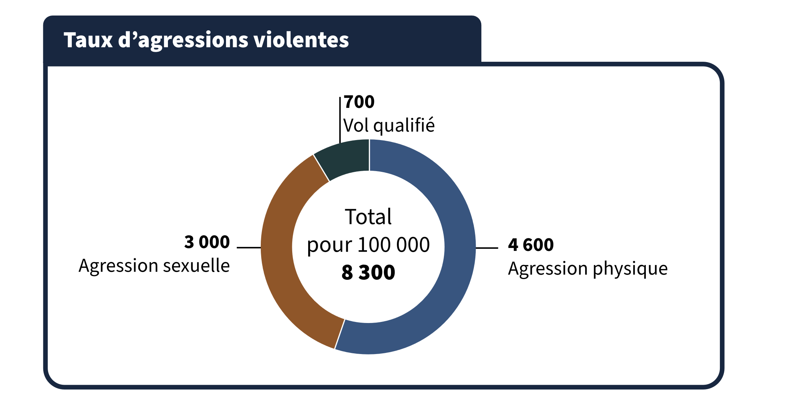
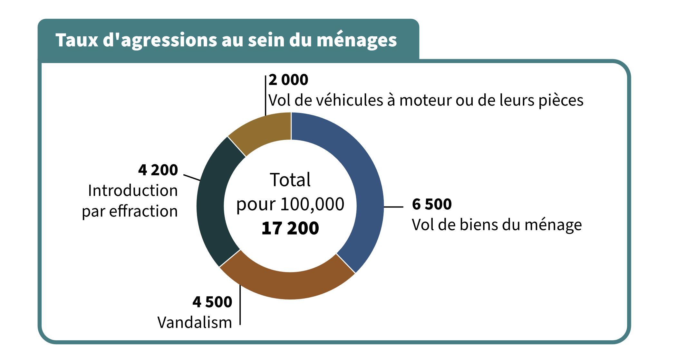
Source : Enquête sociale générale (ESG), Sécurité des Canadiens, Statistique Canada.
- En 2019, le vol de biens personnels est la forme la plus courante de crime autodéclaré, suivi du vol de biens du ménage.
- Les voies de fait se classent au troisième rang des crimes autodéclarés et constituent la forme de crime violent la plus fréquente.
Remarques
Les données de l’ESG sur la sécurité des Canadiens sont rapportées pour 1 000 habitants et converties en taux pour 100 000 habitants dans l'Aperçu statistique pour faciliter la comparaison avec les taux déclarés par la police.
Les taux déclarés par la police sont fondés sur les crimes signalés à la police. Étant donné que ce ne sont pas tous les crimes qui sont signalés à la police, ces taux représentent une sous-estimation des statistiques criminelles réelles. Les données de l’ESG sont complémentaires aux données sur les crimes déclarés par la police, car de nombreuses personnes victimisées ne signalent pas leur victimisation à la police. Par conséquent, les données de l’ESG contribuent à une représentation plus holistique des statistiques réelles sur la criminalité.
Selon l’ESG, le total des agressions au sein d’un ménage comprend les catégories suivantes : le vol de véhicules à moteur ou de leurs pièces, l’introduction par effraction, le vandalisme, le vol de biens du ménage.
Selon l’ESG, le total des agressions violentes comprend les catégories suivantes : agression physique, agression sexuelle et vol qualifié.
Étant donné que l’ESG sur la Sécurité des Canadiens est menée tous les 5 ans, les données les plus récentes sont celles de 2019. L’ESG exclut les personnes de moins de 15 ans.

Tableau A6 : Victimes d’actes criminels autodéclarées par type (2019), taux par tranche de 100 000 habitants
Type d’agression violente | Taux
Vol de biens personnels | 9 800
Total des agressions au sein de ménages | 17 200
Vol de biens du ménage | 6 500
Vandalisme | 4 500
Introduction par effraction | 4 200
Vol de véhicules à moteur ou de leurs pièces | 2 000
Total des agressions violentes | 8 300
Agression physique | 4 600
Agression sexuelle | 3 000
Vol qualifié | 700
Source : Enquête sociale générale (ESG), Sécurité des Canadiens, Statistique Canada.
Remarques
Les données de l’ESG sur la sécurité des Canadiens sont rapportées pour 1 000 habitants et converties en taux pour 100 000 habitants dans l'Aperçu statistique pour faciliter la comparaison avec les taux déclarés par la police.
Les taux déclarés par la police sont fondés sur les crimes signalés à la police. Étant donné que ce ne sont pas tous les crimes qui sont signalés à la police, ces taux représentent une sous-estimation des statistiques criminelles réelles. Les données de l’ESG sont complémentaires aux données sur les crimes déclarés par la police, car de nombreuses personnes victimisées ne signalent pas leur victimisation à la police. Par conséquent, les données de l’ESG contribuent à une représentation plus holistique des statistiques réelles sur la criminalité.
Selon l’ESG, le total des agressions au sein d’un ménage comprend les catégories suivantes : le vol de véhicules à moteur ou de leurs pièces, l’introduction par effraction, le vandalisme, le vol de biens du ménage.
Selon l’ESG, le total des agressions violentes comprend les catégories suivantes : agression physique, agression sexuelle et vol qualifié.
Étant donné que l’ESG sur la Sécurité des Canadiens est menée tous les 5 ans, les données les plus récentes sont celles de 2019. L’ESG exclut les personnes de moins de 15 ans.

Taux d’agressions violentes autodéclarées selon le type, le genre et l’âge

Figure A7a : Taux d’agressions violentes autodéclarées selon le type et le genre (2019), par tranche de 100 000 habitants
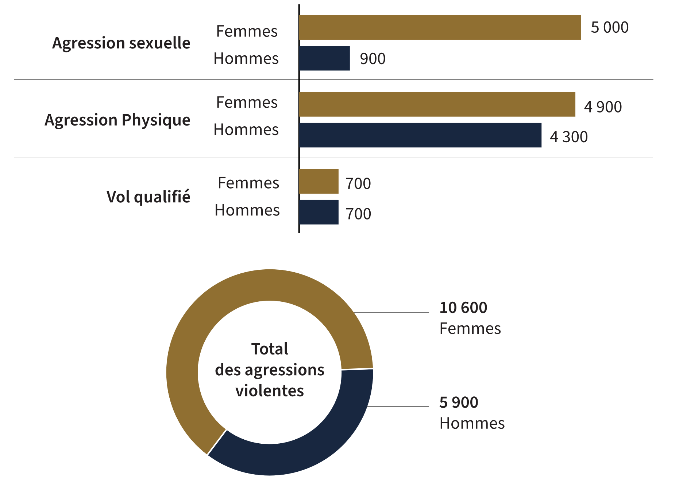
Source : Enquête sociale générale (ESG), Sécurité des Canadiens, Statistique Canada.

Figure A7b : Taux d’agressions violentes autodéclarées selon l’âge (2019), par tranche de 100 000 habitants
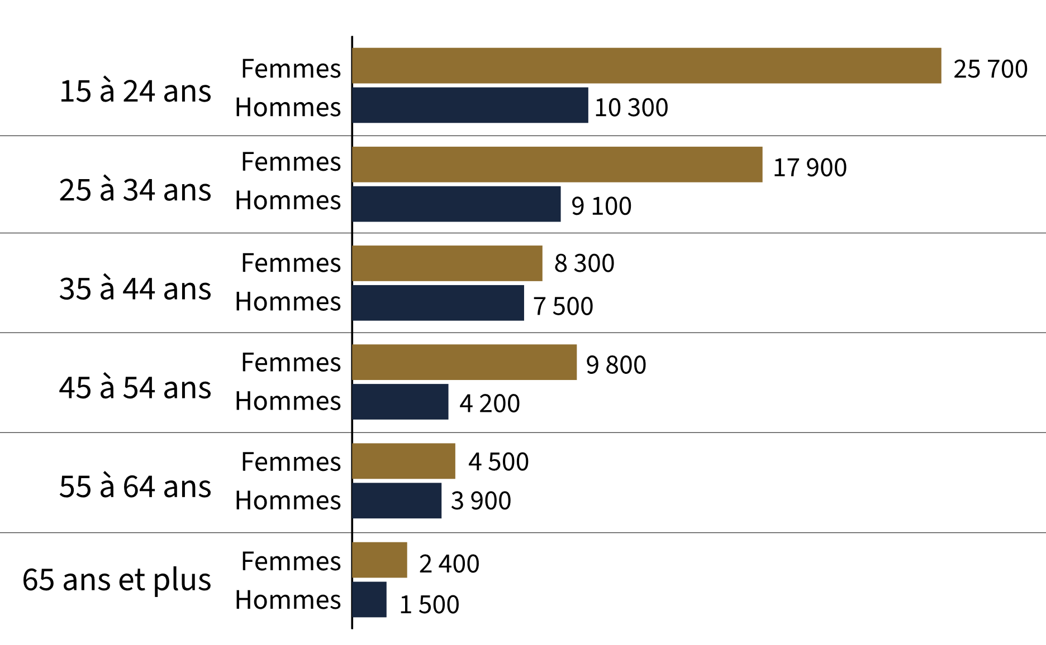
Source : Enquête sociale générale (ESG), Sécurité des Canadiens, Statistique Canada.
- Les femmes ont été plus susceptibles d’être victimes de violence que les hommes. Lorsqu’on répartit les données selon les types de crimes, la différence entre les sexes s’explique en grande partie par le nombre beaucoup plus élevé de femmes qui signalent une agression sexuelle.
- Parmi les crimes autodéclarés, la différence entre les genres était la plus marquée chez les 15 à 24 ans (avec une différence de 15 400 par 100 000 habitants), suivis des 25 à 34 ans (avec une différence de 8 800 par 100 000 habitants).
Remarques
Les données de l’ESG sur la sécurité des Canadiens sont rapportées pour 1 000 habitants et converties en taux pour 100 000 habitants dans l'Aperçu statistique pour faciliter la comparaison avec les taux déclarés par la police.
Les taux déclarés par la police sont fondés sur les crimes signalés à la police. Étant donné que ce ne sont pas tous les crimes qui sont signalés à la police, ces taux représentent une sous-estimation des statistiques criminelles réelles. Les données de l’ESG sont complémentaires aux données sur les crimes déclarés par la police, car de nombreuses personnes victimisées ne signalent pas leur victimisation à la police. Par conséquent, les données de l’ESG contribuent à une représentation plus holistique des statistiques réelles sur la criminalité.
Les agressions sexuelles demeurent l’un des crimes les moins signalés, selon les données de l’ESG de 2019, puisque seulement 6 % des personnes qui ont été victimes d’une agression sexuelle l’ont signalée à la police.
Selon l’ESG, le total des agressions au sein d’un ménage comprend les catégories suivantes : le vol de véhicules à moteur ou de leurs pièces, l’introduction par effraction, le vandalisme, le vol de biens du ménage.
Selon l’ESG, le total des agressions violentes comprend les catégories suivantes : agression physique, agression sexuelle et vol qualifié.
Étant donné que l’ESG sur la Sécurité des Canadiens est menée tous les 5 ans, les données les plus récentes sont celles de 2019. L’ESG exclut les personnes de moins de 15 ans.

Tableau A7a : Taux d’agressions violentes autodéclarées selon le type et le genre (2019), par tranche de 100 000 habitants
Type d’agression violente | Femmes | Hommes
Agression sexuelle | 5 000 | 900
Vol qualifié | 700 | 700
Agression physique | 4 900 | 4 300
Total des agressions violentes | 10 600 | 5 900

Tableau A7b : Taux d’agressions violentes autodéclarées selon l’âge (2019) par tranche de 100 000 habitants
Groupe d’âge | Femmes | Hommes
15 à 24 | 25 700 | 10 300
25 à 34 | 17 900 | 9 100
35 à 44 | 8 300 | 7 500
45 à 54 | 9 800 | 4 200
55 à 64 | 4 500 | 3 900
65 et plus | 2 400 | 1 500
Source : Enquête sociale générale (ESG), Sécurité des Canadiens, Statistique Canada.
Remarques
Les données de l’ESG sur la sécurité des Canadiens sont rapportées pour 1 000 habitants et converties en taux pour 100 000 habitants dans l'Aperçu statistique pour faciliter la comparaison avec les taux déclarés par la police.
Les taux déclarés par la police sont fondés sur les crimes signalés à la police. Étant donné que ce ne sont pas tous les crimes qui sont signalés à la police, ces taux représentent une sous-estimation des statistiques criminelles réelles. Les données de l’ESG sont complémentaires aux données sur les crimes déclarés par la police, car de nombreuses personnes victimisées ne signalent pas leur victimisation à la police. Par conséquent, les données de l’ESG contribuent à une représentation plus holistique des statistiques réelles sur la criminalité.
Selon l’ESG, le total des agressions au sein d’un ménage comprend les catégories suivantes : le vol de véhicules à moteur ou de leurs pièces, l’introduction par effraction, le vandalisme, le vol de biens du ménage.
Selon l’ESG, le total des agressions violentes comprend les catégories suivantes : agression physique, agression sexuelle et vol qualifié.
Étant donné que l’ESG sur la Sécurité des Canadiens est menée tous les 5 ans, les données les plus récentes sont celles de 2019. L’ESG exclut les personnes de moins de 15 ans.

Victimisation autodéclarée signalée à la police

Figure A8 : Pourcentage de victimisation autodéclarée déclaré à la police (2019)
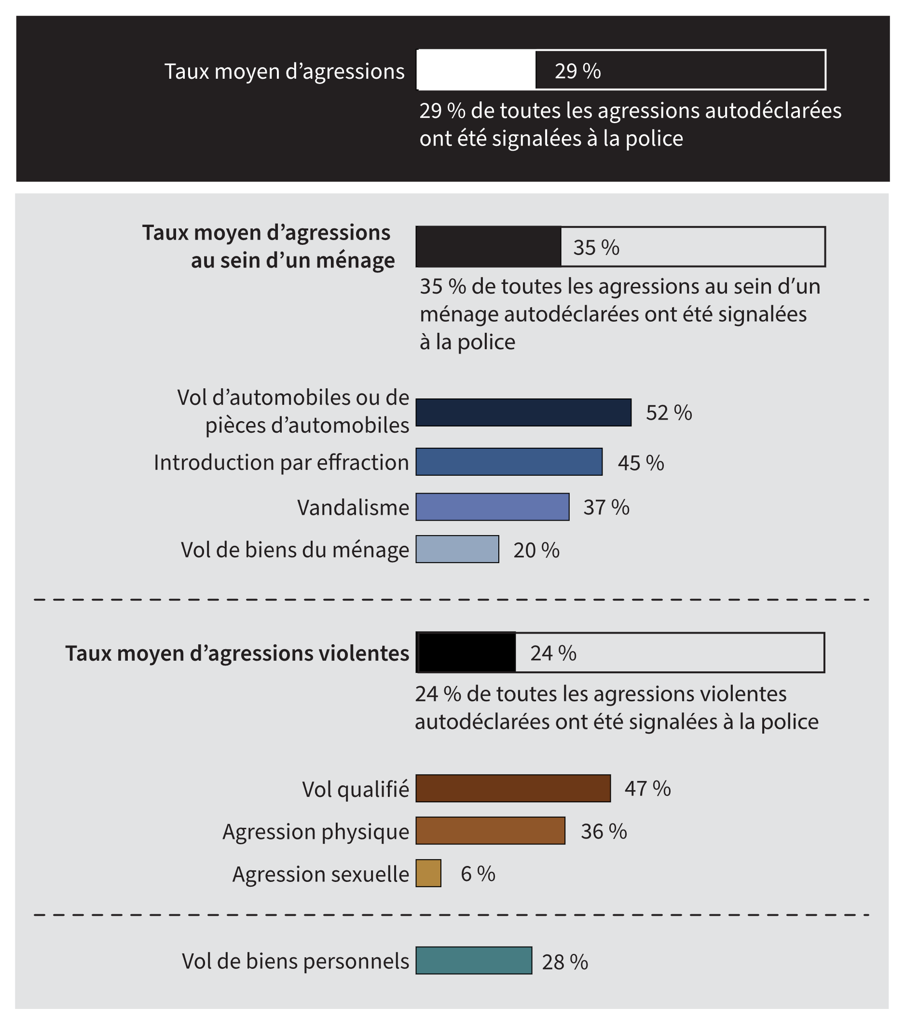
Source : Enquête sociale générale (ESG), Sécurité des Canadiens, Statistique Canada.
Remarque : Les pourcentages pour chaque catégorie de crime représentent la proportion de ce type spécifique de crime déclarée à la police, par rapport à l'incidence globale de ce type de crime signalé dans le cadre de l'ESG. Par exemple, sur 100 % des vols de biens personnels autodéclarés, seulement 28 % ont été signalés à la police.
- Parmi toutes les victimisations autodéclarées de vols de véhicules à moteur ou de leurs pièces en 2019, 52 % ont été signalées à la police. Il s’agit du type de crime le plus fréquemment signalé à la police. Parmi toutes les victimisations autodéclarées d’agressions sexuelles, seuls 6 % ont été signalées à la police. Il s’agit du type de crime le moins souvent signalé à la police.
- En moyenne, les crimes d’agression autodéclarés au sein d’un ménage étaient plus souvent signalés à la police que les crimes d’agression violente autodéclarés.

Remarques
Les données de l’ESG sur la sécurité des Canadiens sont rapportées pour 1 000 habitants et converties en taux pour 100 000 habitants dans l'Aperçu statistique pour faciliter la comparaison avec les taux déclarés par la police.
Les taux déclarés par la police sont fondés sur les crimes signalés à la police. Étant donné que ce ne sont pas tous les crimes qui sont signalés à la police, ces taux représentent une sous-estimation des statistiques criminelles réelles. Les données de l’ESG sont complémentaires aux données sur les crimes déclarés par la police, car de nombreuses personnes victimisées ne signalent pas leur victimisation à la police. Par conséquent, les données de l’ESG contribuent à une représentation plus holistique des statistiques réelles sur la criminalité.
Selon l’ESG, le total des agressions au sein d’un ménage comprend les catégories suivantes : le vol de véhicules à moteur ou de leurs pièces, l’introduction par effraction, le vandalisme, le vol de biens du ménage.
Selon l’ESG, le total des agressions violentes comprend les catégories suivantes : agression physique, agression sexuelle et vol qualifié.
Le vol de biens personnels ne fait pas partie des agressions au sein d’un ménage et des agressions violentes, c’est pourquoi il est présenté séparément. Le vol de biens personnels est inclus à la moyenne totale des agressions.
Étant donné que l’ESG sur la Sécurité des Canadiens est menée tous les 5 ans, les données les plus récentes sont celles de 2019. L’ESG exclut les personnes de moins de 15 ans.

Tableau A8 : Pourcentage de victimisation autodéclarée signalée à la police (2019)
Type d’agression | Pourcentage signalé à la police
Vol de biens personnels | 28
Moyenne des agressions au sein d’un ménage | 35
Vol de véhicules à moteur ou de leurs pièces | 52
Introduction par effraction | 45
Vandalisme | 37
Vol de biens du ménage | 20
Moyenne des agressions violentes | 24
Vol qualifié | 47
Agression physique | 36
Agression sexuelle | 6
Moyenne de la victimisation globale | 29
Source : Enquête sociale générale (ESG), Sécurité des Canadiens, Statistique Canada.
Remarques
Les données de l’ESG sur la sécurité des Canadiens sont rapportées pour 1 000 habitants et converties en taux pour 100 000 habitants dans l'Aperçu statistique pour faciliter la comparaison avec les taux déclarés par la police.
Les taux déclarés par la police sont fondés sur les crimes signalés à la police. Étant donné que ce ne sont pas tous les crimes qui sont signalés à la police, ces taux représentent une sous-estimation des statistiques criminelles réelles. Les données de l’ESG sont complémentaires aux données sur les crimes déclarés par la police, car de nombreuses personnes victimisées ne signalent pas leur victimisation à la police. Par conséquent, les données de l’ESG contribuent à une représentation plus holistique des statistiques réelles sur la criminalité.
Selon l’ESG, le total des agressions au sein d’un ménage comprend les catégories suivantes : le vol de véhicules à moteur ou de leurs pièces, l’introduction par effraction, le vandalisme, le vol de biens du ménage.
Selon l’ESG, le total des agressions violentes comprend les catégories suivantes : agression physique, agression sexuelle et vol qualifié.
Le vol de biens personnels ne fait pas partie des agressions au sein d’un ménage et des agressions violentes, c’est pourquoi il est présenté séparément. Le vol de biens personnels est inclus à la moyenne totale des agressions.
Étant donné que l’ESG sur la Sécurité des Canadiens est menée tous les 5 ans, les données les plus récentes sont celles de 2019. L’ESG exclut les personnes de moins de 15 ans.

Taux des accusations déposées chez les adultes
Figure A9 : Taux des accusations déposées chez les adultes, par tranche de 100 000 habitants
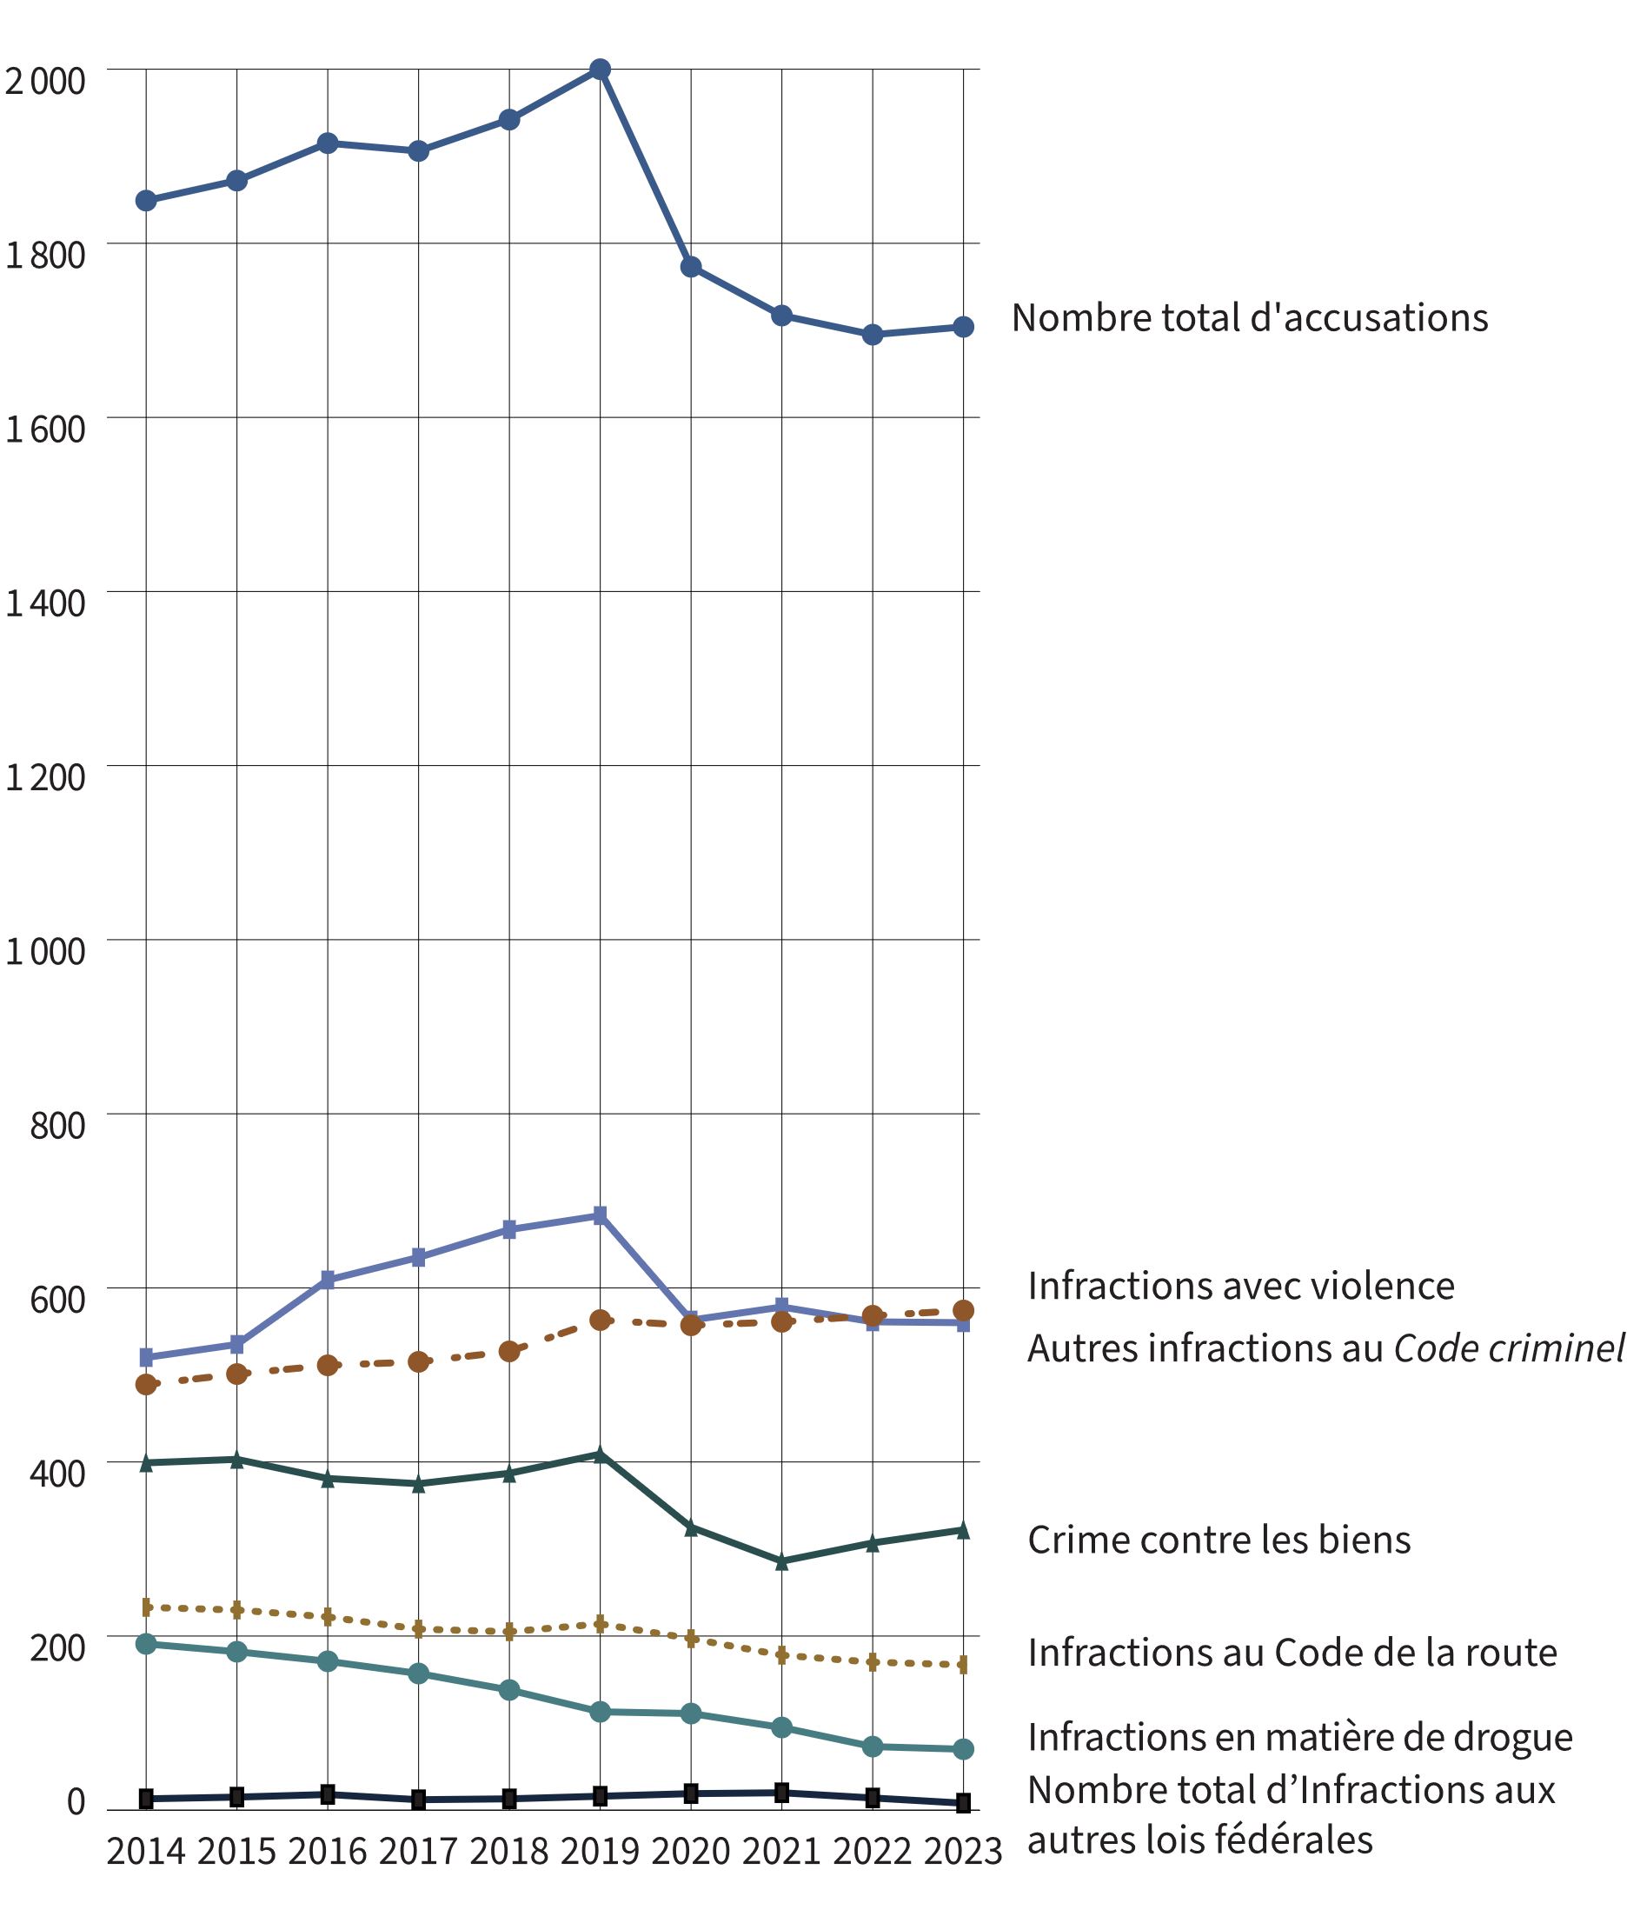
Source : Tableau 35-10-0177-01, Statistiques des crimes fondés sur l’affaire, par infractions détaillées, Canada, provinces, territoires et régions métropolitaines de recensement
- Le taux global d’adultes accusés en 2023 était de 7,9 % inférieur au taux enregistré en 2014. De 2014 à 2019, il y a eu une augmentation de 8,2 %, et de 2019 à 2023, il y a eu une diminution de 14,8 %.
- Notamment, le taux global d’adultes accusés était de 23,8 % inférieur en 2023 (1 704) qu’au début de l’enquête en 1998 (2 236).
- Le taux d’adultes accusés de crimes violents est demeuré relativement stable de 2019 à 2023 (+2,0 %). Le taux de 2023 est supérieur de 17,6 % à celui de 2014.
- Le taux d’adultes accusés d’infractions liées aux drogues a constamment diminué, avec une diminution totale de 63,2 % sur la période de dix ans allant de 2014 à 2023.
Remarques
Autres infractions prévues au Code criminel (Autres infr. au C.cr.) comprend les infractions contre l’administration de la justice, les infractions relatives aux armes et armes à feu, la contrefaçon, la possession, l’accès, la production ou la distribution de pornographie juvénile et la prostitution.
La catégorie « Infractions aux autres lois fédérales » comprend les infractions à des lois fédérales canadiennes telles que la Loi sur les douanes, la Loi sur l’assurance-emploi, la Loi sur les armes à feu, la Loi sur les aliments et drogues, la Loi de l’impôt sur le revenu, la Loi réglementant certaines drogues et autres substances et la Loi sur les stupéfiants. Cette catégorie exclut les infractions au Code criminel du Canada.
Les crimes avec violence comprennent les homicides, les tentatives de meurtre, les voies de fait, les infractions d’ordre sexuel, les enlèvements, l’extorsion, les vols qualifiés, les crimes commis avec l’aide d’une arme à feu et d’autres infractions avec violence telles que les menaces et le harcèlement criminel. Les crimes contre les biens comprennent l’introduction par effraction, le vol de véhicule à moteur, les autres vols, la possession de biens volés, la fraude, les méfaits et les incendies criminels.

Tableau A9 : Taux des accusations déposées chez les adultes, par tranche de 100 000 habitants
Année | Infr. avec violence | Crime contre les biens | Infr. au code de la route | Autres infr. au C.cr. | Infr. en matière de drogue | Nombre total d’infr. aux autres lois fédérales | Nombre total d’accusations
1998 | 563 | 677 | 374 | 430 | 168 | 12 | 2 236
1999 | 590 | 632 | 371 | 396 | 185 | 18 | 2 203
2000 | 615 | 591 | 349 | 411 | 198 | 16 | 2 190
2001 | 641 | 584 | 349 | 451 | 202 | 18 | 2 256
2002 | 617 | 569 | 336 | 460 | 199 | 18 | 2 211
2003 | 598 | 573 | 326 | 476 | 172 | 15 | 2 168
2004 | 584 | 573 | 314 | 490 | 187 | 22 | 2 180
2005 | 589 | 550 | 299 | 479 | 185 | 22 | 2 131
2006 | 594 | 533 | 300 | 498 | 198 | 20 | 2 150
2007 | 577 | 499 | 298 | 521 | 208 | 20 | 2 132
2008 | 576 | 487 | 307 | 540 | 207 | 22 | 2 149
2009 | 585 | 490 | 311 | 532 | 201 | 20 | 2 152
2010 | 576 | 473 | 295 | 545 | 211 | 22 | 2 132
2011 | 548 | 441 | 271 | 527 | 213 | 23 | 2 034
2012 | 541 | 434 | 269 | 536 | 203 | 25 | 2 020
2013 | 505 | 417 | 242 | 519 | 200 | 18 | 1 910
2014 | 489 | 399 | 233 | 520 | 191 | 13 | 1 849
2015 | 501 | 403 | 230 | 535 | 182 | 15 | 1 872
2016 | 511 | 381 | 222 | 609 | 171 | 18 | 1 915
2017 | 515 | 375 | 208 | 635 | 157 | 12 | 1 906
2018 | 527 | 387 | 205 | 667 | 138 | 13 | 1 942
2019 | 563 | 409 | 214 | 683 | 113 | 16 | 2 000
2020 | 557 | 325 | 197 | 563 | 111 | 19 | 1 773
2021 | 561 | 286 | 178 | 578 | 95 | 20 | 1 717
2022 | 568 | 307 | 170 | 561 | 73 | 14 | 1 695
2023 | 574 | 322 | 167 | 560 | 70 | 8 | 1 704
Source : Tableau 35-10-0177-01, Statistiques des crimes fondés sur l’affaire, par infractions détaillées, Canada, provinces, territoires et régions métropolitaines de recensement.

Remarques
Autres infractions prévues au Code criminel (Autres infr. au C.cr.) comprend les infractions contre l’administration de la justice, les infractions relatives aux armes et armes à feu, la contrefaçon, la possession, l’accès, la production ou la distribution de pornographie juvénile et la prostitution.
La catégorie « Infractions aux autres lois fédérales » comprend les infractions à des lois fédérales canadiennes telles que la Loi sur les douanes, la Loi sur l’assurance-emploi, la Loi sur les armes à feu, la Loi sur les aliments et drogues, la Loi de l’impôt sur le revenu, la Loi réglementant certaines drogues et autres substances et la Loi sur les stupéfiants. Cette catégorie exclut les infractions au Code criminel du Canada.
Les crimes avec violence comprennent les homicides, les tentatives de meurtre, les voies de fait, les infractions d’ordre sexuel, les enlèvements, l’extorsion, les vols qualifiés, les crimes commis avec l’aide d’une arme à feu et d’autres infractions avec violence telles que les menaces et le harcèlement criminel. Les crimes contre les biens comprennent l’introduction par effraction, le vol de véhicule à moteur, les autres vols, la possession de biens volés, la fraude, les méfaits et les incendies criminels.
En raison de l’arrondissement, il est possible que la somme des taux ne corresponde pas aux totaux.

Accusations déposées chez les adultes en vertu du Code criminel et d’autres lois fédérales : tendance sur 5 ans

Figure A10 : Pourcentage de toutes les accusations par type d’accusation
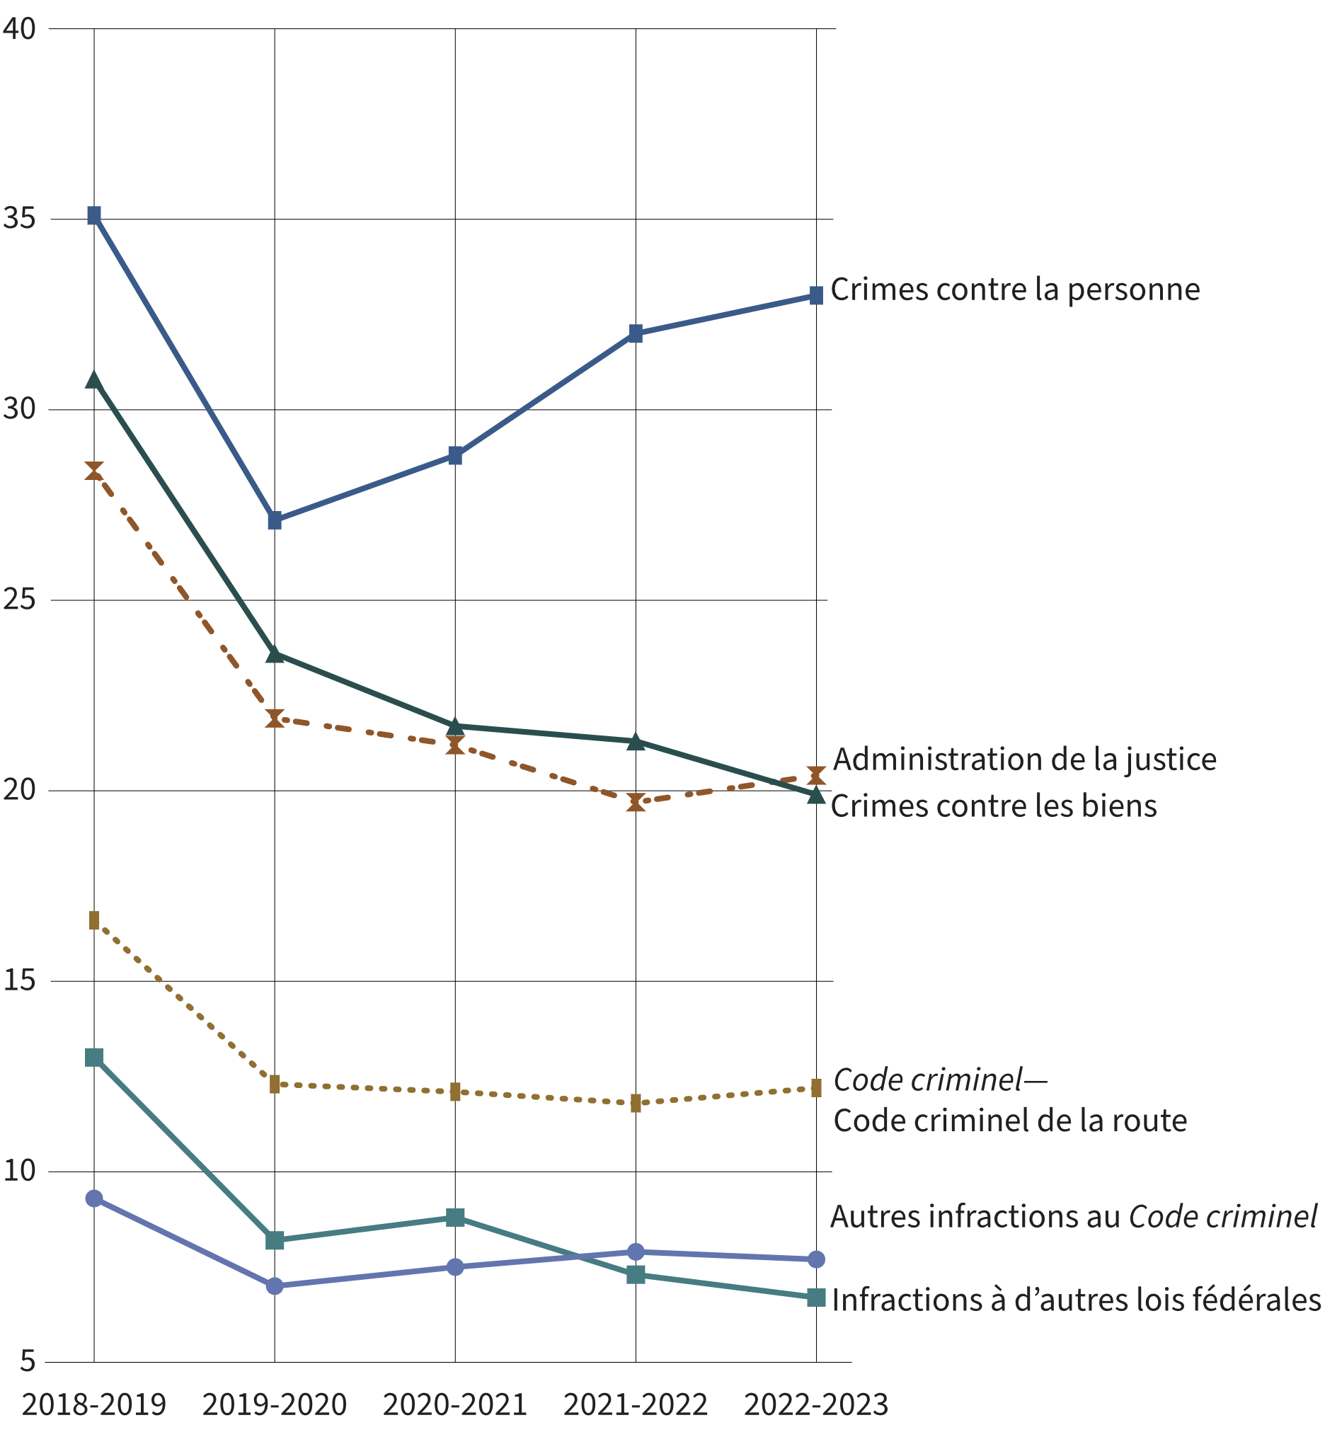
Source : Tableau 35-10-0027-01, Enquête intégrée sur les tribunaux de juridiction criminelle, Centre canadien de la statistique juridique et de la sécurité des collectivités, Statistique Canada.
- De 2019-2020 à 2022-2023, les crimes contre la personne sont passés de 27,1 % à 33,0 % de toutes les accusations chez les adultes. Au cours de la même période, les proportions de toutes les autres catégories ont diminué ou sont demeurées stables.
- Les accusations les plus fréquentes portées devant les tribunaux pour adultes en 2022-2023 étaient les voies de fait simples (niveau 1) (11,9 %), le non-respect d’une ordonnance (10,3 %), les voies de fait graves (niveaux 2 et 3) (9,2 %) et la conduite avec facultés affaiblies (8,9 %). Ces accusations sont classées dans les catégories « Crimes contre la personne », « Administration de la justice » et « Code criminel – Code de la route», respectivement.
Remarques
Les voies de fait sont des infractions avec violence classées en trois niveaux : le niveau 1 ou les voies de fait simples, la forme la moins grave, qui comprend des comportements tels que pousser, gifler, frapper et menacer en face à face; le niveau 2, défini comme une agression armée ou causant des lésions corporelles; et le niveau 3, les voies de fait graves, définies comme des voies de fait qui blessent, mutilent, défigurent ou mettent en danger la vie de la victime.
Les infractions liées à l’administration de la justice comprennent les infractions suivantes : le défaut de comparaître, le manquement aux conditions de la probation et le fait de se trouver illégalement en liberté.
Autres infractions prévues au Code criminel (Autres infr. au C.cr.) comprend les infractions contre l’administration de la justice, les infractions relatives aux armes et armes à feu, la contrefaçon, la possession, l’accès, la production ou la distribution de pornographie juvénile et la prostitution.
La catégorie « Infractions aux autres lois fédérales » comprend les infractions à des lois fédérales canadiennes telles que la Loi sur les douanes, la Loi sur l’assurance-emploi, la Loi sur les armes à feu, la Loi sur les aliments et drogues, la Loi de l’impôt sur le revenu, la Loi réglementant certaines drogues et autres substances et la Loi sur les stupéfiants. Cette catégorie exclut les infractions au Code criminel du Canada.
Le concept de cas a été modifié pour mieux refléter les procédures judiciaires. Les statistiques de l’Enquête intégrée sur les tribunaux de juridiction criminelle utilisées dans le présent rapport ne doivent pas être comparées avec les éditions de l’Aperçu statistique qui sont antérieures à 2007. Un cas est défini comme une ou des accusations qui sont portées contre une personne ou une organisation accusée et qui sont traitées par les tribunaux en même temps, lorsqu’une décision définitive a été rendue pour tous les chefs d’accusation. Lorsqu’un cas comprend plus d’un chef d’accusation, il est nécessaire de choisir le chef d’accusation qui représentera le cas. Le choix d’une infraction est déterminé par l’application de deux règles. D’abord, la règle de l’infraction la plus grave. Dans le cas où deux infractions ou plus donnent lieu à la même décision, la règle de l’infraction la plus grave est appliquée. Toutes les accusations sont classées selon la gravité de l’infraction.
Les données de la Cour supérieure ne sont pas incluses dans l’Enquête intégrée sur les tribunaux de juridiction criminelle dans le cas de l’Île-du-Prince-Édouard, du Québec, de l’Ontario, du Manitoba et de la Saskatchewan. En outre, l’information des cours municipales du Québec n’est pas recueillie.
Le Centre canadien de la statistique juridique et de la sécurité des collectivités continue de mettre à jour le répertoire des infractions servant à classer les données sur les infractions envoyées par les provinces et territoires. Ces améliorations ont entraîné des variations mineures du nombre d’accusations et de causes ainsi que de la répartition selon le type d’infraction. Les données présentées ont été révisées en fonction de ces mises à jour.
En raison de l’arrondissement, il se peut que la somme des pourcentages ne corresponde pas à 100 %.
La figure présente les dernières données accessibles au moment de la publication.
Les périodes de déclaration correspondent à des exercices financiers. L’exercice financier commence le 1er avril et se termine le 31 mars de l’année suivante.

Tableau A10 : Type d’accusation
Type d’accusation | 2018-2019 | 2019-2020 | 2020-2021 | 2021-2022 | 2022-2023
Crimes contre la personne | 82 921 | 85 828 | 68 110 | 70 864 | 71 049
Homicide et crimes connexes | 340 | 330 | 311 | 274 | 317
Tentative de meurtre | 215 | 184 | 180 | 169 | 148
Vol qualifié | 3 081 | 3 246 | 2 618 | 2 466 | 2 245
Agression sexuelle | 3 324 | 3 606 | 2 695 | 3 164 | 3 486
Autres infractions de nature sexuelle | 3 995 | 4 084 | 2 883 | 3 378 | 3 731
Voies de fait graves (niveaux 2 et 3) | 19 616 | 20 780 | 17 429 | 18 797 | 19 698
Voies de fait simples (niveau 1) | 32 234 | 32 362 | 24 733 | 26 522 | 25 610
Proférer des menaces | 12 981 | 13 784 | 11 117 | 10 328 | 9 664
Harcèlement criminel | 3 347 | 3 693 | 3 065 | 2 720 | 2 821
Autres crimes contre la personne | 3 218 | 3 321 | 2 888 | 2 843 | 3 154
Crimes contre les biens | 72 768 | 74 857 | 51 219 | 47 086 | 42 876
Vol | 27 718 | 28 453 | 16 611 | 13 400 | 12 014
Introduction par effraction | 9 297 | 10 007 | 7 918 | 7 604 | 7 519
Fraude | 10 953 | 11 384 | 7 482 | 6 235 | 5 478
Méfait | 11 997 | 11 899 | 9 493 | 10 940 | 10 097
Recel | 10 448 | 10 678 | 7 868 | 7 228 | 6 633
Autres crimes contre les biens | 2 355 | 2 436 | 1 847 | 1 679 | 1 135
Administration de la justice | 67 259 | 69 469 | 50 053 | 43 691 | 43 931
Défaut de comparaître | 4 470 | 4 278 | 3 135 | 3 432 | 4 154
Manquement aux conditions de probation | 26 312 | 28 122 | 18 858 | 12 706 | 12 416
Illégalement en liberté | 2 688 | 2 719 | 1 345 | 521 | 457
Non-respect d’une ordonnance | 26 748 | 27 426 | 21 794 | 22 153 | 22 152
Autres infractions liées à l’administration de la justice | 7 041 | 6 924 | 4 921 | 4 879 | 4 752
Autres infractions au Code criminel | 22 101 | 22 215 | 17 778 | 17 542 | 16 550
Armes à feu et autres armes | 10 792 | 11 195 | 9 812 | 10 256 | 9 610
Prostitution | 23 | 11 | 32 | 7 | 26
Trouble de l’ordre public | 634 | 634 | 409 | 353 | 333
Autres infractions au Code criminel | 10 652 | 10 375 | 7 525 | 6 926 | 6 581
Code criminel – code de la route | 39 321 | 38 892 | 28 610 | 26 082 | 26 297
Conduite avec facultés affaiblies | 30 700 | 30 423 | 22 095 | 18 589 | 19 080
Autres infractions au code de la route – C.cr. | 8 621 | 8 469 | 6 515 | 7 493 | 7 217
Infractions à d’autres lois fédérales | 30 832 | 26 020 | 20 694 | 16 048 | 14 335
Possession de drogues | 7 589 | 6 026 | 6 574 | 4 880 | 4 308
Autres infractions relatives aux drogues | 7 538 | 6 881 | 6 075 | 7 014 | 6 554
Violation de lois fédérales résiduelles | 14 954 | 12 447 | 7 665 | 3 937 | 3 337
Nombre total d’accusations | 315 202 | 317 281 | 236 464 | 221 313 | 215 038
Source : Tableau 35-10-0027-01, Enquête intégrée sur les tribunaux de juridiction criminelle, Centre canadien de la statistique juridique et de la sécurité des collectivités, Statistique Canada.
Remarques
Les voies de fait sont des infractions avec violence classées en trois niveaux : le niveau 1 ou les voies de fait simples, la forme la moins grave, qui comprend des comportements tels que pousser, gifler, frapper et menacer en face à face; le niveau 2, défini comme une agression armée ou causant des lésions corporelles; et le niveau 3, les voies de fait graves, définies comme des voies de fait qui blessent, mutilent, défigurent ou mettent en danger la vie de la victime.
Les infractions liées à l’administration de la justice comprennent les infractions suivantes : le défaut de comparaître, le manquement aux conditions de la probation et le fait de se trouver illégalement en liberté.
Autres infractions prévues au Code criminel (Autres infr. au C.cr.) comprend les infractions contre l’administration de la justice, les infractions relatives aux armes et armes à feu, la contrefaçon, la possession, l’accès, la production ou la distribution de pornographie juvénile et la prostitution.
La catégorie « Infractions aux autres lois fédérales » comprend les infractions à des lois fédérales canadiennes telles que la Loi sur les douanes, la Loi sur l’assurance-emploi, la Loi sur les armes à feu, la Loi sur les aliments et drogues, la Loi de l’impôt sur le revenu, la Loi réglementant certaines drogues et autres substances et la Loi sur les stupéfiants. Cette catégorie exclut les infractions au Code criminel du Canada.
Le concept de cas a été modifié pour mieux refléter les procédures judiciaires. Les statistiques de l’Enquête intégrée sur les tribunaux de juridiction criminelle utilisées dans le présent rapport ne doivent pas être comparées avec les éditions de l’Aperçu statistique qui sont antérieures à 2007. Un cas est défini comme une ou des accusations qui sont portées contre une personne ou une organisation accusée et qui sont traitées par les tribunaux en même temps, lorsqu’une décision définitive a été rendue pour tous les chefs d’accusation. Lorsqu’un cas comprend plus d’un chef d’accusation, il est nécessaire de choisir le chef d’accusation qui représentera le cas. Le choix d’une infraction est déterminé par l’application de deux règles. D’abord, la règle de l’infraction la plus grave. Dans le cas où deux infractions ou plus donnent lieu à la même décision, la règle de l’infraction la plus grave est appliquée. Toutes les accusations sont classées selon la gravité de l’infraction.
Les données de la Cour supérieure ne sont pas incluses dans l’Enquête intégrée sur les tribunaux de juridiction criminelle dans le cas de l’Île-du-Prince-Édouard, du Québec, de l’Ontario, du Manitoba et de la Saskatchewan. En outre, l’information des cours municipales du Québec n’est pas recueillie.
Le Centre canadien de la statistique juridique et de la sécurité des collectivités continue de mettre à jour le répertoire des infractions servant à classer les données sur les infractions envoyées par les provinces et territoires. Ces améliorations ont entraîné des variations mineures du nombre d’accusations et de causes ainsi que de la répartition selon le type d’infraction. Les données présentées ont été révisées en fonction de ces mises à jour.
En raison de l’arrondissement, il se peut que la somme des pourcentages ne corresponde pas à 100 %.
La figure présente les dernières données accessibles au moment de la publication.
Les périodes de déclaration correspondent à des exercices financiers. L’exercice financier commence le 1er avril et se termine le 31 mars de l’année suivante.

Décisions rendues dans les tribunaux de juridiction criminelle pour adultes

Figure A11 : Nombre d’affaires portées devant les tribunaux de juridiction criminelle pour adultes et admissions en détention (2022-2023)
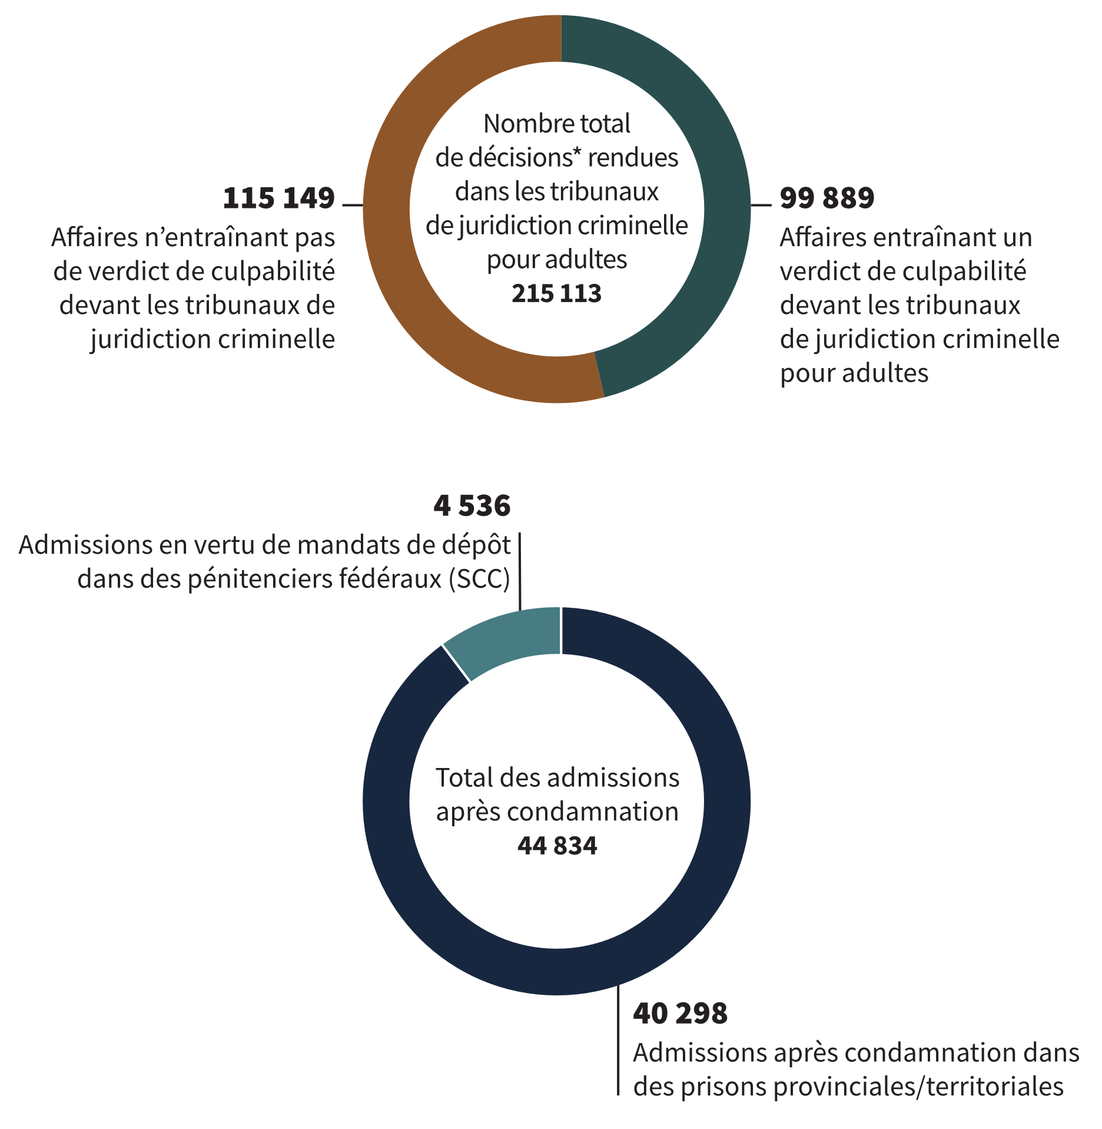
Sources :
Tableau 35-10-0027-01, Enquête intégrée sur les tribunaux de juridiction criminelle, Centre canadien de la statistique juridique et de la sécurité des collectivités, Statistique Canada;
Tableau 35-10-0018-01, Services correctionnels pour les adultes, Centre canadien de la statistique juridique et de la sécurité des collectivités, Statistique Canada; Service correctionnel du Canada.
- Au cours de l’exercice 2022-2023, il y a eu 99 889 affaires entraînant un verdict de culpabilité devant les tribunaux de juridiction criminelle pour adultes.
- Entre 2018-2019 et 2022-2023, le nombre total d’affaires devant les tribunaux de juridiction criminelle pour adultes a diminué de 31,8 %. Au cours de la même période, le nombre total d’admissions après condamnation dans un établissement provincial ou territorial a diminué de 44,3 %.
- En 2022-2023, il y a eu 4 536 admissions en vertu de mandats de dépôt dans un établissement fédéral ou un pavillon de ressourcement.
- En 2022-2023, il y a eu 40 298 admissions après condamnation dans un établissement provincial ou territorial.
Remarques
Une « admission en vertu d’un mandat de dépôt » est une nouvelle admission dans un établissement fédéral qui découle de la décision d’un tribunal.
Le type de décision de culpabilité comprend les déclarations de culpabilité pour une infraction, pour une infraction incluse, pour une tentative d’infraction ou pour une tentative d’infraction incluse. Cette catégorie comprend également les causes où une absolution inconditionnelle ou une absolution sous conditions a été imposée.
Cette figure comprend seulement les causes instruites devant les tribunaux provinciaux et des données partielles de la Cour supérieure. Les données de la Cour supérieure ne sont pas incluses dans l’Enquête intégrée sur les tribunaux de juridiction criminelle dans le cas de l’Île-du-Prince-Édouard, du Québec, de l’Ontario, du Manitoba et de la Saskatchewan. L’information des cours municipales du Québec n’est pas recueillie.
Ces chiffres correspondent au nombre total d’admissions enregistrées dans les établissements fédéraux et les pavillons de ressourcement durant chaque exercice et peuvent être supérieurs aux nombres réels de délinquants admis, puisqu’un délinquant peut être incarcéré plusieurs fois dans une année.
Les individus reconnus coupables par un tribunal de juridiction criminelle pour adultes au cours d’une année donnée ne sont pas toujours admis en détention au cours de la même année.
Le concept de cas a été modifié pour mieux refléter les procédures judiciaires. Les statistiques de l’Enquête intégrée sur les tribunaux de juridiction criminelle utilisées dans le présent rapport ne doivent pas être comparées avec les éditions de l’Aperçu statistique qui sont antérieures à 2007.
Un cas est défini comme une ou des accusations qui sont portées contre une personne ou une organisation accusée et qui sont traitées par les tribunaux en même temps, lorsqu’une décision définitive a été rendue pour tous les chefs d’accusation.
Les données relatives aux tribunaux et aux services correctionnels concernent un exercice financier (du 1er avril au 31 mars).
Il existe un décalage dans la saisie des données sur les admissions dans le Système de gestion des délinquants du SCC. Les chiffres des admissions pour l’exercice le plus récent étaient sous-déclarés de 200 à 400 admissions au moment de l’extraction de données de fin d’année. Des chiffres plus précis seront publiés dans la publication de l’année prochaine de l’Aperçu statistique. Pour toute analyse des tendances, la prudence est de mise lorsque les données de l’exercice le plus récent sont utilisées.

Tableau A11 : Affaires portées devant les tribunaux de juridiction criminelle pour adultes et admissions en détention
Type d’affaire |  | 2018-2019 |  | 2019-2020 |  | 2020-2021 |  | 2021-2022 |  | 2022-2023
Nombre total d’affaires n’entraînant pas de verdict de culpabilité devant les tribunaux de juridiction criminelle¹ | 121 860 |  | 124 558 |  | 117 722 |  | 116 151 |  | 115 149
Acquitté¹ | 11 339 |  | 9 811 |  | 7 141 |  | 2 011 |  | 2 265
Rejet ou retrait¹ | 106 465 |  | 111 041 |  | 107 739 |  | 112 343 |  | 110 767
Autres décisions¹ | 4 056 |  | 3 706 |  | 2 842 |  | 1 797 |  | 2 117
Nombre total de décisions* rendues dans les tribunaux de juridiction criminelle pour adultes¹ | 315 202 |  | 317 281 |  | 236 464 |  | 221 313 |  | 215 038
Affaires entraînant un verdict de culpabilité devant les tribunaux de juridiction criminelle pour adultes¹ | 193 342 |  | 192 723 |  | 118 742 |  | 105 162 |  | 99 889
Admissions après condamnation dans des prisons provinciales/territoriales² | 72 389 |  | 64 964 |  | 35 566 |  | 37 932 |  | 40 298
Admissions en vertu de mandats de dépôt dans des pénitenciers fédéraux (SCC)³ | 5 005 |  | 4 632 |  | 3 200 |  | 3 954 |  | 4 536
Sources
¹ Tableau 35-10-0027-01, Enquête intégrée sur les tribunaux de juridiction criminelle, Centre canadien de la statistique juridique et de la sécurité des collectivités, Statistique Canada;
² Tableau 35-10-0018-01, Services correctionnels pour les adultes, Centre canadien de la statistique juridique et de la sécurité des collectivités, Statistique Canada;
³ Service correctionnel du Canada.
Remarques
*Le concept de cas a été modifié pour mieux refléter les procédures judiciaires. Les statistiques de l’Enquête intégrée sur les tribunaux de juridiction criminelle utilisées dans le présent rapport ne doivent pas être comparées avec les éditions de l’Aperçu statistique qui sont antérieures à 2007.
Un cas est défini comme une ou des accusations qui sont portées contre une personne ou une organisation accusée et qui sont traitées par les tribunaux en même temps, lorsqu’une décision définitive a été rendue pour tous les chefs d’accusation.
Le type de décision de culpabilité comprend les déclarations de culpabilité pour une infraction, pour une infraction incluse, pour une tentative d’infraction ou pour une tentative d’infraction incluse. Cette catégorie comprend également les causes où une absolution inconditionnelle ou une absolution sous conditions a été imposée. Ce graphique comprend seulement les déclarations de culpabilités prononcées dans les cours provinciales et des données partielles de la Cour supérieure. Les données de la Cour supérieure ne sont pas incluses dans l’Enquête intégrée sur les tribunaux de juridiction criminelle dans le cas de l’Île-du-Prince-Édouard, du Québec, de l’Ontario, du Manitoba et de la Saskatchewan. L’information des cours municipales du Québec n’est pas recueillie.
Les données fournies par la police portent sur une année civile, alors que les données relatives aux tribunaux et aux prisons concernent un exercice financier (du 1er avril au 31 mars).
Ces chiffres correspondent au nombre total d’admissions enregistrées dans les établissements fédéraux et les pavillons de ressourcement durant chaque exercice et peuvent être supérieurs aux nombres réels de délinquants admis, puisqu’un délinquant peut être incarcéré plusieurs fois dans une année.
Les individus reconnus coupables par un tribunal de juridiction criminelle pour adultes au cours d’une année donnée ne sont pas toujours admis en détention au cours de la même année.
Il existe un décalage dans la saisie des données sur les admissions dans le Système de gestion des délinquants du SCC. Les chiffres des admissions pour l’exercice le plus récent étaient sous-déclarés de 200 à 400 admissions au moment de l’extraction de données de fin d’année. Des chiffres plus précis seront publiés dans la publication de l’année prochaine. Pour toute analyse des tendances, la prudence est de mise lorsque les données de l’exercice le plus récent sont utilisées.

Durée des peines de détention imposées à des adultes

Figure A12 : Durée de la peine d’emprisonnement imposée par le tribunal (2022-2023)
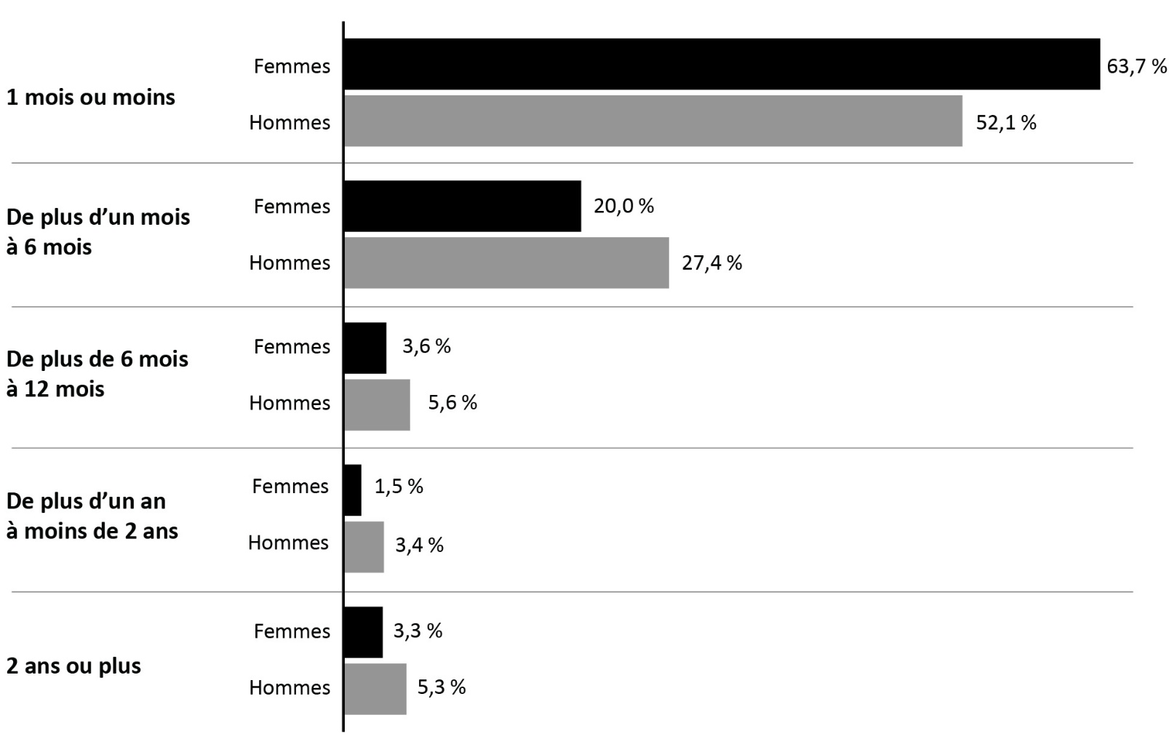
Source : Tableau 35-10-0032-01, Enquête intégrée sur les tribunaux de juridiction criminelle, Centre canadien de la statistique juridique et de la sécurité des collectivités, Statistique Canada.
- Un peu moins de la moitié (48,4 %) de l’ensemble des peines de détention imposées par les tribunaux de juridiction criminelle pour adultes est d’une durée d’un mois ou moins.
- Les peines d’emprisonnement pour les hommes avaient tendance à être plus longues que pour les femmes, à l’exception des peines d’un mois ou moins.
- Pour 63,7 % des femmes et 52,1 % des hommes incarcérés à la suite d’un verdict de culpabilité*, la peine était d’un mois ou moins, et pour 83,7 % des femmes et 79,5 % des hommes, la peine était de six mois ou moins.
Remarques
*Le type de décision de culpabilité comprend les déclarations de culpabilité pour une infraction, pour une infraction incluse, pour une tentative d’infraction ou pour une tentative d’infraction incluse. Cette catégorie comprend également les causes où une absolution inconditionnelle ou une absolution sous conditions a été imposée.
La longueur inconnue comprend les peines de détention pour une période indéterminée. Dans certaines provinces et certains territoires, en particulier en Colombie-Britannique, en Saskatchewan, au Québec et au Nouveau-Brunswick, la catégorie inconnue peut inclure les cas de culpabilité avec détention où la peine d’emprisonnement a déjà été purgée et le temps restant est égal à zéro.
Le concept de cas a été modifié pour mieux refléter les procédures judiciaires. Les statistiques de l’Enquête intégrée sur les tribunaux de juridiction criminelle utilisées dans le présent rapport ne doivent pas être comparées avec les éditions de l’Aperçu statistique qui sont antérieures à 2007.
Les données de la Cour supérieure ne sont pas incluses dans l’Enquête intégrée sur les tribunaux de juridiction criminelle dans le cas de l’Île-du-Prince-Édouard, du Québec, de l’Ontario, du Manitoba et de la Saskatchewan. En outre, l’information des cours municipales du Québec n’est pas recueillie.
Le Centre canadien de la statistique juridique et de la sécurité des collectivités continue de mettre à jour le répertoire des infractions servant à classer les données sur les infractions envoyées par les provinces et territoires. Ces améliorations ont entraîné des variations mineures du nombre d’accusations et de causes ainsi que de la répartition selon le type d’infraction. Les données présentées ont été révisées en fonction de ces mises à jour.
En raison de l’arrondissement, il se peut que la somme des pourcentages ne soit pas égale à 100.
La figure présente les dernières données accessibles au moment de la préparation du présent rapport.
Les périodes de déclaration correspondent à des exercices financiers. L’exercice financier commence le 1er avril et se termine le 31 mars de l’année suivante.

Tableau A12 : Durée de la peine d’emprisonnement imposée par le tribunal

Peine d’un mois ou moins (%)
Exercice | 2018-2019 | 2019-2020 | 2020-2021 | 2021-2022 | 2022-2023
Femmes | 59,4 | 54,8 | 51,9 | 61,9 | 63,7
Hommes | 49,4 | 46,6 | 43,4 | 51,5 | 52,1
Total | 46,9 | 44,6 | 41,2 | 47,8 | 48,4

Peine de plus d’un mois jusqu’à six mois (%)
Exercice | 2018-2019 | 2019-2020 | 2020-2021 | 2021-2022 | 2022-2023
Femmes | 44,8 | 26,0 | 27,1 | 21,9 | 20,0
Hommes | 29,9 | 31,0 | 31,7 | 28,0 | 27,4
Total | 27,2 | 28,4 | 28,9 | 24,7 | 23,9

Peine de plus de six mois jusqu’à 12 mois (%)
Exercice | 2018-2019 | 2019-2020 | 2020-2021 | 2021-2022 | 2022-2023
Femmes | 6,1 | 3,9 | 4,5 | 3,7 | 3,6
Hommes | 5,4 | 5,9 | 6,8 | 6,1 | 5,6
Total | 4,9 | 5,3 | 6,1 | 5,3 | 4,9

Peine de plus d’un an jusqu’à moins de deux ans (%)
Exercice | 2018-2019 | 2019-2020 | 2020-2021 | 2021-2022 | 2022-2023
Femmes | 3,4 | 1,9 | 2,2 | 1,5 | 1,5
Hommes | 3,2 | 3,4 | 3,9 | 3,4 | 3,4
Total | 2,9 | 3,0 | 3,4 | 2,9 | 2,9

Peine de deux ans ou plus (%)
Exercice | 2018-2019 | 2019-2020 | 2020-2021 | 2021-2022 | 2022-2023
Femmes | 3,9 | 1,9 | 2,7 | 3,2 | 3,3
Hommes | 3,7 | 3,6 | 4,2 | 4,8 | 5,3
Total | 3,3 | 3,2 | 3,8 | 4,2 | 4,6

Peine de durée inconnue (%)
Exercice | 2018-2019 | 2019-2020 | 2020-2021 | 2021-2022 | 2022-2023
Femmes | 9,6 | 11,5 | 11,7 | 7,9 | 7,9
Hommes | 8,4 | 9,6 | 10,1 | 6,2 | 6,2
Total | 14,9 | 15,6 | 16,7 | 15,1 | 15,3
Source : Tableau 35-10-0032-01, Enquête intégrée sur les tribunaux de juridiction criminelle, Centre canadien de la statistique juridique et de la sécurité des collectivités, Statistique Canada.
Remarques
Le total comprend les catégories suivantes : hommes, femmes, sexe inconnu et toutes les entreprises enregistrées.
La longueur inconnue comprend les peines de détention pour une période indéterminée. Dans certaines provinces et certains territoires, en particulier en Colombie-Britannique, en Saskatchewan, au Québec et au Nouveau-Brunswick, la catégorie inconnue peut inclure les cas de culpabilité avec détention où la peine d’emprisonnement a déjà été purgée et le temps restant est égal à zéro.
Le concept de cas a été modifié pour mieux refléter les procédures judiciaires. Les statistiques de l’Enquête intégrée sur les tribunaux de juridiction criminelle utilisées dans le présent rapport ne doivent pas être comparées avec les éditions de l’Aperçu statistique qui sont antérieures à 2007.
Les données de la Cour supérieure ne sont pas incluses dans l’Enquête intégrée sur les tribunaux de juridiction criminelle dans le cas de l’Île-du-Prince-Édouard, du Québec, de l’Ontario, du Manitoba et de la Saskatchewan. En outre, l’information des cours municipales du Québec n’est pas recueillie.
Le Centre canadien de la statistique juridique et de la sécurité des collectivités continue de mettre à jour le répertoire des infractions servant à classer les données sur les infractions envoyées par les provinces et territoires. Ces améliorations ont entraîné des variations mineures du nombre d’accusations et de cas ainsi que de la répartition selon le type d’infraction. Les données présentées ont été révisées en fonction de ces mises à jour.
En raison de l’arrondissement, il se peut que la somme des pourcentages ne soit pas égale à 100.
Le tableau présente les données de la plus récente année accessible au moment de la préparation du présent rapport.
Les périodes de déclaration correspondent à des exercices financiers. L’exercice financier commence le 1er avril et se termine le 31 mars de l’année suivante.

Taux d’accusations déposées contre des adolescents

Figure A13 : Taux d’accusations déposées contre des adolescents, par tranche de 100 000 habitants
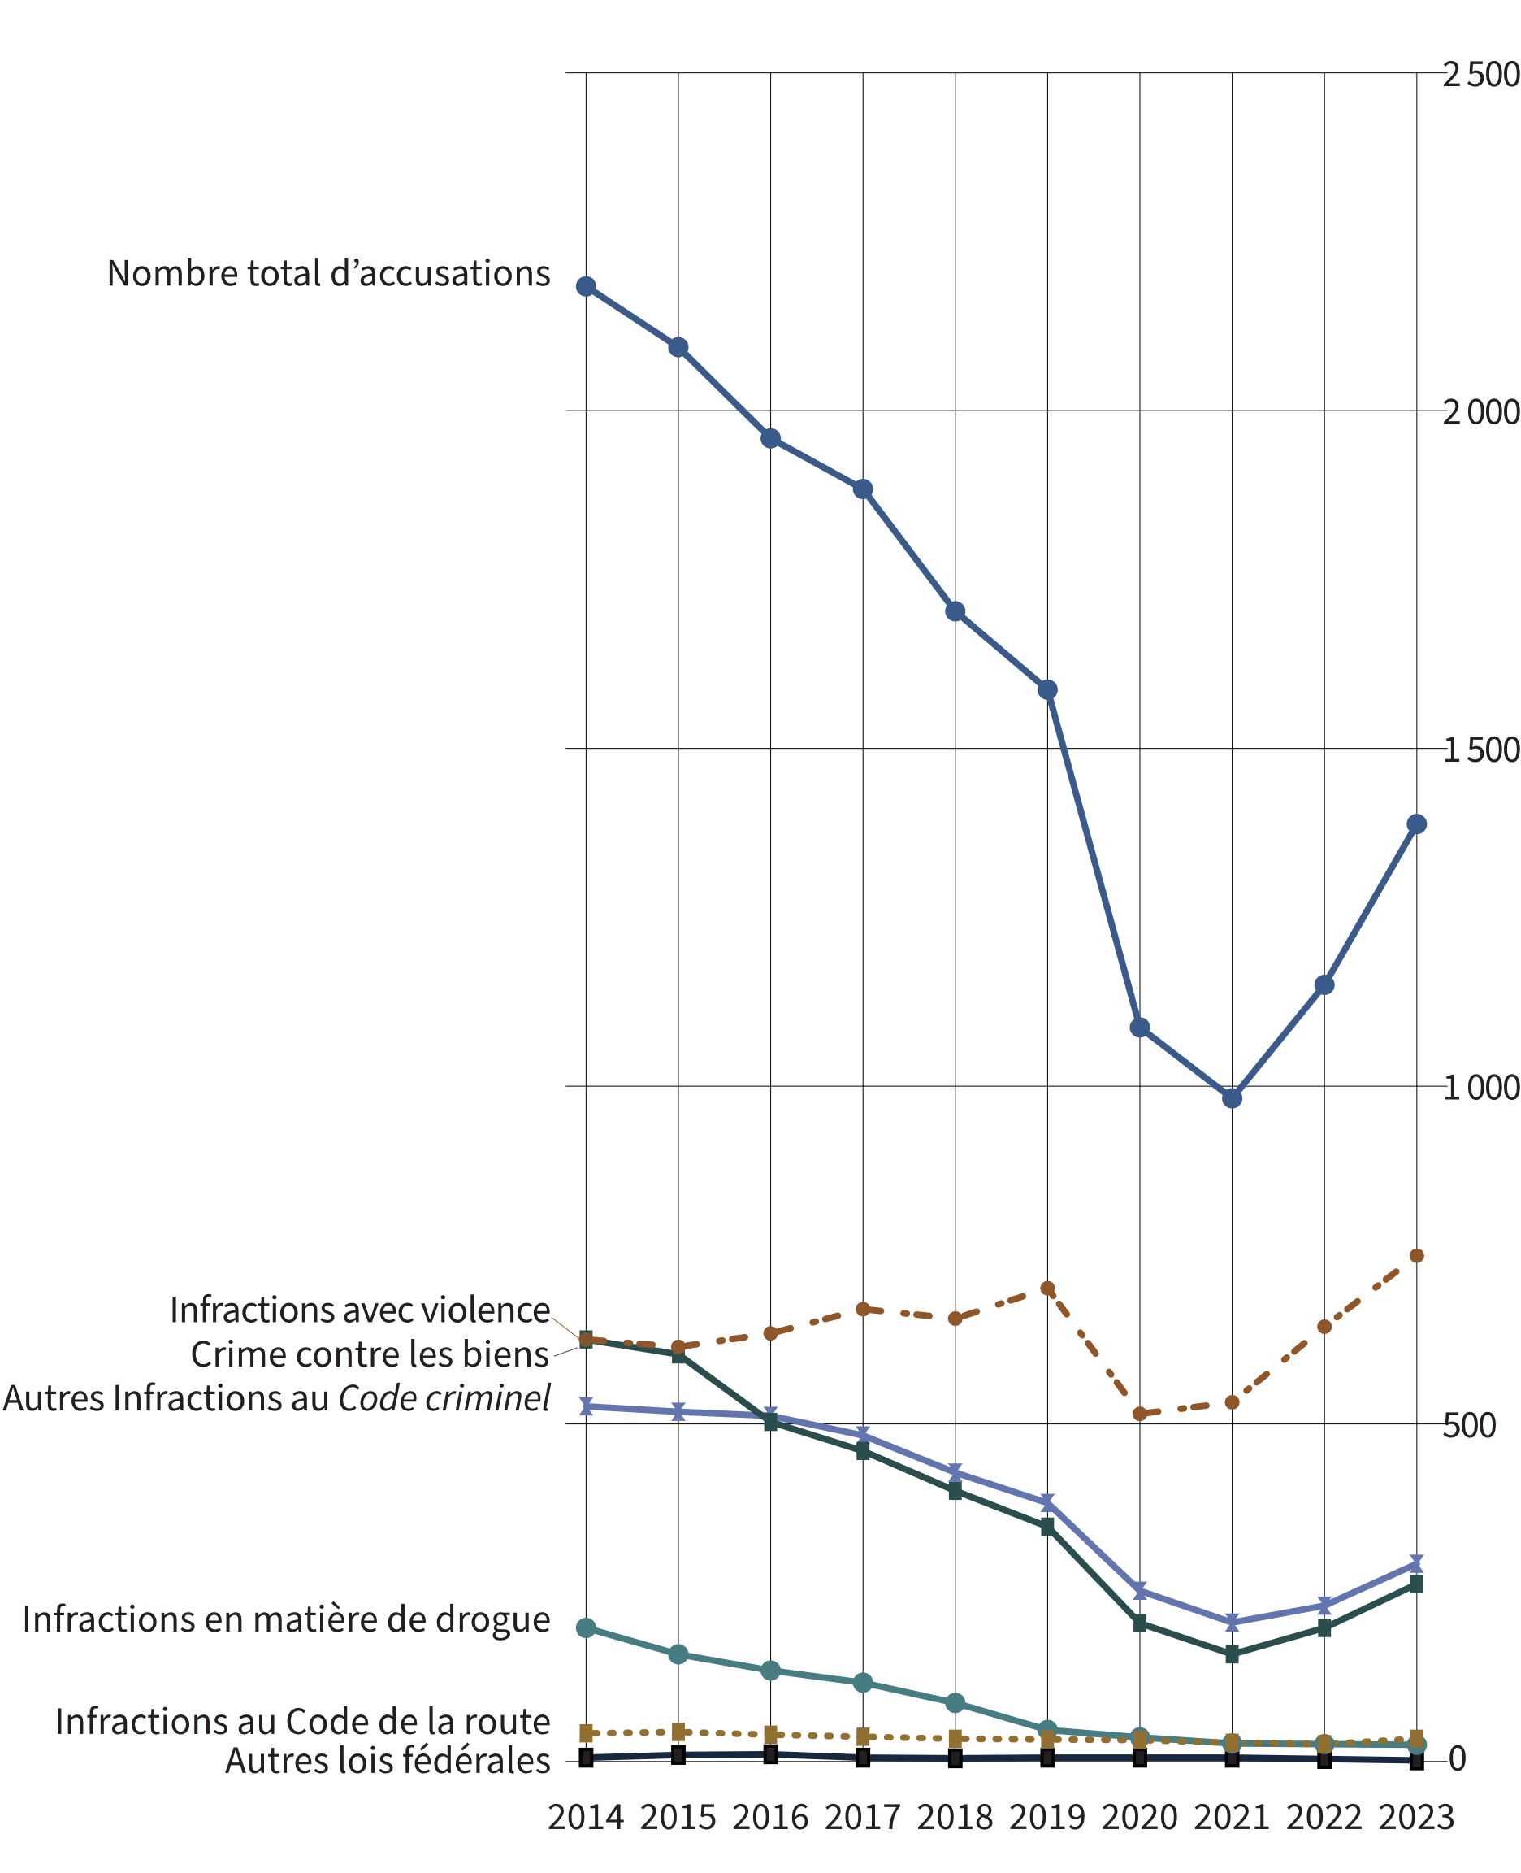
Source : Tableau 35-10-0177-01, Programme de déclaration uniforme de la criminalité, Centre canadien de la statistique juridique et de la sécurité des collectivités, Statistique Canada.
- De 2014 à 2019, le taux de jeunes accusés a diminué considérablement (-27,3 %). La forte baisse (-38,1 %) observée entre 2019 et 2021 pourrait être attribuable aux restrictions de confinement découlant de la pandémie de COVID-19. De 2021 à 2023, après la fin de la plupart des mesures de confinement, il y a eu une augmentation de 41,3 %.
- Entre 2014 et 2019, il y a eu une augmentation de 12,2 % du taux de jeunes accusés d’un crime violent, suivie d’une diminution de 24,0 % entre 2019 et 2021, peut-être en raison des restrictions de confinement liées à la pandémie de COVID-19. La forte hausse (+40,6 %) observée entre 2021 et 2023 pourrait être attribuable à la levée des restrictions de confinement découlant de la pandémie de COVID-19. Le taux de jeunes accusés d’un crime violent est de 6,8 % plus élevé en 2023 qu’en 2019.
- Au cours de la période de dix ans entre 2014 et 2023, le taux de jeunes accusés d’infractions liées aux drogues a diminué de 87,6 %.
Remarques
Autres infractions prévues au Code criminel (Autres infr. au C.cr.) comprend les infractions contre l’administration de la justice, les infractions relatives aux armes et armes à feu, la contrefaçon, la possession, l’accès, la production ou la distribution de pornographie juvénile et la prostitution.
La catégorie « Infractions aux autres lois fédérales » comprend les infractions à des lois fédérales canadiennes telles que la Loi sur les douanes, la Loi sur l’assurance-emploi, la Loi sur les armes à feu, la Loi sur les aliments et drogues, la Loi de l’impôt sur le revenu, la Loi réglementant certaines drogues et autres substances et la Loi sur les stupéfiants. Cette catégorie exclut les infractions au Code criminel du Canada.
En ce qui concerne la justice pénale, le droit canadien définit un jeune comme une personne âgée de 12 à 17 ans.
Les taux sont basés sur 100 000 jeunes (de 12 à 17 ans).
Les crimes avec violence comprennent les homicides, les tentatives de meurtre, les voies de fait, les infractions d’ordre sexuel, les enlèvements, l’extorsion, les vols qualifiés, les crimes commis avec l’aide d’une arme à feu et d’autres infractions avec violence telles que les menaces et le harcèlement criminel. Les crimes contre les biens comprennent l’introduction par effraction, le vol de véhicule à moteur, les autres vols, la possession de biens volés, la fraude, les méfaits et les incendies criminels.

Tableau A13 : Taux d’accusations déposées contre des adolescents par tranche de 100 000 habitants
Année | Infr. avec violence | Crime contre les biens | Infr. au code de la route | Autres infr. au C.cr. | Infr. en matière de drogue | Nombre total d’infr. aux autres lois fédérales | Nombre total d’accusations
1998 | 994 | 2 500 | 0 | 870 | 226 | 4 | 4 775
1999 | 1 060 | 2 237 | 0 | 728 | 266 | 2 | 4 500
2000 | 1 136 | 2 177 | 2 | 760 | 317 | 4 | 4 589
2001 | 1 157 | 2 119 | 1 | 840 | 343 | 6 | 4 656
2002 | 1 102 | 2 009 | 0 | 793 | 337 | 6 | 4 476
2003 | 953 | 1 570 | 0 | 726 | 208 | 5 | 3 662
2004 | 918 | 1 395 | 1 | 691 | 230 | 5 | 3 457
2005 | 924 | 1 276 | 0 | 660 | 214 | 10 | 3 287
2006 | 917 | 1 216 | 0 | 680 | 240 | 16 | 3 269
2007 | 943 | 1 211 | 75 | 732 | 260 | 17 | 3 461
2008 | 909 | 1 130 | 74 | 730 | 267 | 19 | 3 369
2009 | 888 | 1 143 | 68 | 698 | 238 | 30 | 3 294
2010 | 860 | 1 035 | 62 | 669 | 255 | 31 | 3 147
2011 | 806 | 904 | 58 | 636 | 263 | 31 | 2 918
2012 | 765 | 842 | 58 | 629 | 240 | 20 | 2 771
2013 | 692 | 722 | 45 | 554 | 229 | 10 | 2 435
2014 | 625 | 625 | 42 | 526 | 198 | 6 | 2 184
2015 | 614 | 603 | 44 | 518 | 159 | 10 | 2 094
2016 | 634 | 503 | 40 | 512 | 135 | 11 | 1 959
2017 | 670 | 460 | 37 | 483 | 117 | 6 | 1 884
2018 | 656 | 401 | 34 | 428 | 87 | 5 | 1 703
2019 | 701 | 348 | 33 | 383 | 47 | 6 | 1 587
2020 | 515 | 205 | 32 | 253 | 36 | 6 | 1 087
2021 | 532 | 159 | 28 | 206 | 27 | 6 | 982
2022 | 644 | 198 | 26 | 231 | 26 | 4 | 1 150
2023 | 749 | 263 | 34 | 293 | 25 | 2 | 1 388
Source : Tableau 35-10-0177-01, Statistiques des crimes fondés sur l’affaire, par infractions détaillées, Canada, provinces, territoires et régions métropolitaines de recensement
Remarques
Autres infractions prévues au Code criminel (Autres infr. au C.cr.) comprend les infractions contre l’administration de la justice, les infractions relatives aux armes et armes à feu, la contrefaçon, la possession, l’accès, la production ou la distribution de pornographie juvénile et la prostitution.
La catégorie « Infractions aux autres lois fédérales » comprend les infractions à des lois fédérales canadiennes telles que la Loi sur les douanes, la Loi sur l’assurance-emploi, la Loi sur les armes à feu, la Loi sur les aliments et drogues, la Loi de l’impôt sur le revenu, la Loi réglementant certaines drogues et autres substances et la Loi sur les stupéfiants. Cette catégorie exclut les infractions au Code criminel du Canada.
En ce qui concerne la justice pénale, le droit canadien définit un jeune comme une personne âgée de 12 à 17 ans.
Les taux sont basés sur 100 000 jeunes (de 12 à 17 ans).
Les crimes avec violence comprennent les homicides, les tentatives de meurtre, les voies de fait, les infractions d’ordre sexuel, les enlèvements, l’extorsion, les vols qualifiés, les crimes commis avec l’aide d’une arme à feu et d’autres infractions avec violence telles que les menaces et le harcèlement criminel. Les crimes contre les biens comprennent l’introduction par effraction, le vol de véhicule à moteur, les autres vols, la possession de biens volés, la fraude, les méfaits et les incendies criminels.

Accusations déposées chez les adolescents en vertu du Code criminel et d’autres lois fédérales

Figure A14 : Pourcentage de toutes les accusations en vertu du Code criminel et d’autres lois fédérales chez les adolescents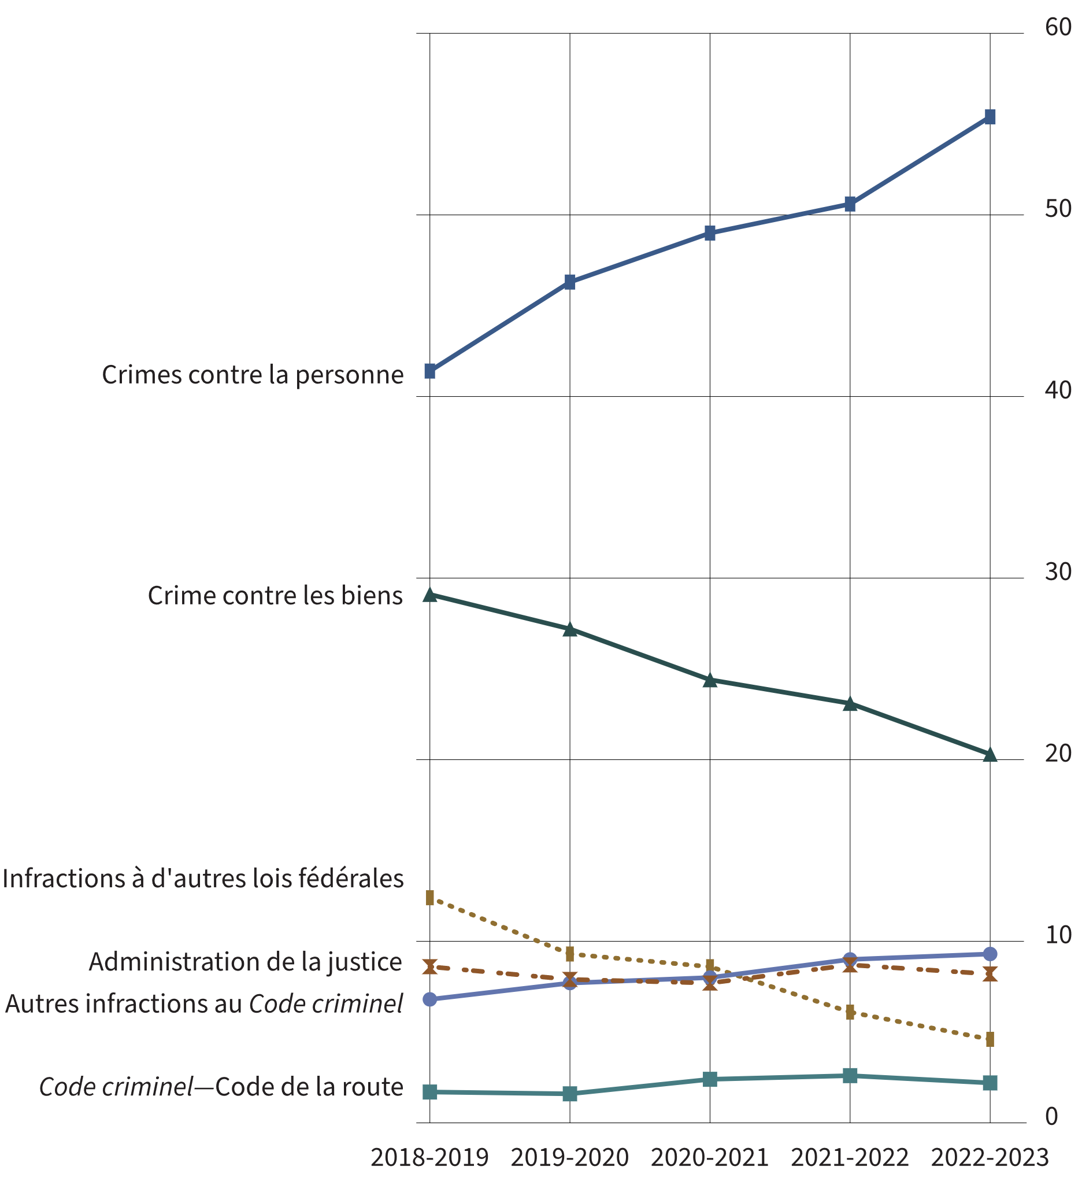
Source : Tableau 35-10-0038-01, Enquête intégrée sur les tribunaux de juridiction criminelle, Centre canadien de la statistique juridique et de la sécurité des collectivités, Statistique Canada.
- En 2022-2023, les crimes contre la personne représentaient environ la moitié (55,4 %) de toutes les accusations portées contre des jeunes (en hausse par rapport à 41,4 % en 2018-2019).
- Au cours de la période de cinq ans entre 2018-2019 et 2022-2023, les accusations de crimes contre les biens et d’infractions à d’autres lois fédérales ont diminué chez les jeunes, tandis que les crimes contre la personne et les autres accusations en vertu du Code criminel ont augmenté. Les accusations liées à des infractions au code de la route et à l’administration de la justice prévues au Code criminel sont demeurées relativement stables.
- Les voies de fait simples (incluses dans « Crimes contre la personne ») ont toujours représenté l’accusation la plus fréquente devant un tribunal de la jeunesse au cours de la période de cinq ans allant de 2018-2019 à 2022-2023.
Remarques
Les infractions liées à l’administration de la justice comprennent les infractions suivantes : le défaut de comparaître, le manquement aux conditions de la probation et le fait de se trouver illégalement en liberté.
Autres infractions prévues au Code criminel (Autres infr. au C.cr.) comprend les infractions contre l’administration de la justice, les infractions relatives aux armes et armes à feu, la contrefaçon, la possession, l’accès, la production ou la distribution de pornographie juvénile et la prostitution.
La catégorie « Infractions aux autres lois fédérales » comprend les infractions à des lois fédérales canadiennes telles que la Loi sur les douanes, la Loi sur l’assurance-emploi, la Loi sur les armes à feu, la Loi sur les aliments et drogues, la Loi de l’impôt sur le revenu, la Loi réglementant certaines drogues et autres substances et la Loi sur les stupéfiants. Cette catégorie exclut les infractions prévues au Code criminel du Canada.
Les infractions à la Loi sur le système de justice pénale pour les adolescents comprennent le défaut de se conformer à une décision ou à un engagement, l’outrage au tribunal de la jeunesse ainsi que le fait d’aider un adolescent à quitter le lieu de garde ou d’héberger un adolescent illégalement en liberté. On trouve également dans cette catégorie des infractions similaires prévues par la Loi sur les jeunes contrevenants, qui a été remplacée par la Loi sur le système de justice pénale pour les adolescents.
Le concept de cas a été modifié pour mieux refléter les procédures judiciaires. Les statistiques de l’Enquête intégrée sur les tribunaux de juridiction criminelle utilisées dans le présent rapport ne doivent pas être comparées avec les éditions de l’Aperçu statistique qui sont antérieures à 2007. Un cas est défini comme une ou des accusations qui sont portées contre une personne ou une organisation accusée et qui sont traitées par les tribunaux en même temps, lorsqu’une décision définitive a été rendue pour tous les chefs d’accusation. Lorsqu’un cas comprend plus d’un chef d’accusation, il est nécessaire de choisir le chef d’accusation qui représentera le cas. Le choix d’une infraction est déterminé par l’application de deux règles. D’abord, la règle de l’infraction la plus grave. Dans le cas où deux infractions ou plus donnent lieu à la même décision, la règle de l’infraction la plus grave est appliquée. Toutes les accusations sont classées selon la gravité de l’infraction.
Le Centre canadien de la statistique juridique et de la sécurité des collectivités continue de mettre à jour le répertoire des infractions servant à classer les données sur les infractions envoyées par les provinces et territoires. Ces améliorations ont entraîné des variations mineures du nombre d’accusations et de causes ainsi que de la répartition selon le type d’infraction. Les données présentées ont été révisées en fonction de ces mises à jour.
La figure présente les dernières données accessibles au moment de la préparation du présent rapport.
Les périodes de déclaration correspondent à des exercices financiers. L’exercice financier commence le 1er avril et se termine le 31 mars de l’année suivante.

Tableau A14 : Nombre d’accusations en vertu du Code criminel et d’autres lois fédérales chez les adolescents
Type d'accusation | 2018-2019 | 2019-2020 | 2020-2021 | 2021-2022 | 2022-2023
Crimes contre la personne | 10 192 | 10 380 | 7 317 | 5 761 | 6 624
Homicide et tentative de meurtre | 49 | 42 | 37 | 40 | 39
Vol qualifié | 1 523 | 1 502 | 1 082 | 786 | 670
Agressions sexuelles/autres crimes sexuels | 1 701 | 1 854 | 1 822 | 1 479 | 1 284
Voies de fait graves | 2 078 | 2 144 | 1 565 | 1 356 | 1 596
Voies de fait simples | 2 651 | 2 828 | 1 819 | 1 522 | 2 040
Autres crimes contre la personne | 2 013 | 2 027 | 1 321 | 737 | 828
Crimes contre les biens | 7 173 | 6 092 | 3 640 | 2 630 | 2 426
Vol | 1 952 | 1 590 | 806 | 427 | 446
Introduction par effraction | 1 511 | 1 161 | 770 | 618 | 545
Fraude | 380 | 383 | 257 | 122 | 90
Méfait | 1 443 | 1 283 | 889 | 803 | 799
Recel | 1 172 | 1 061 | 531 | 393 | 306
Autres crimes contre les biens | 273 | 240 | 162 | 120 | 91
Administration de la justice | 2 108 | 1 775 | 1 151 | 989 | 987
Non-respect d’une ordonnance | 1 314 | 1 060 | 716 | 651 | 646
Autres infractions liées à l’administration de la justice | 648 | 617 | 374 | 289 | 312
Autres infractions au Code criminel | 1 664 | 1 732 | 1 188 | 1 020 | 1 115
Armes | 1 304 | 1 381 | 918 | 819 | 940
Prostitution | 0 | 1 | 2 | 1 | 0
Trouble de l’ordre public | 27 | 33 | 23 | 32 | 27
Autres infractions au Code criminel | 333 | 317 | 245 | 168 | 148
Code criminel – code de la route | 424 | 367 | 353 | 296 | 265
Infractions à d’autres lois fédérales | 3 060 | 2 086 | 1 279 | 697 | 550
Possession de drogues | 741 | 269 | 164 | 41 | 64
Autres infractions relatives aux drogues | 461 | 336 | 240 | 182 | 179
Loi sur le système de justice pénale pour les adolescents | 1 829 | 1 385 | 766 | 455 | 297
Violation de lois fédérales résiduelles | 29 | 96 | 109 | 19 | 10
Total | 24 621 | 22 432 | 14 928 | 11 393 | 11 967
Source : Tableau 35-10-0038-01, Enquête intégrée sur les tribunaux de juridiction criminelle, Centre canadien de la statistique juridique et de la sécurité des collectivités, Statistique Canada.
Remarques
Les infractions liées à l’administration de la justice comprennent les infractions suivantes : le défaut de comparaître, le manquement aux conditions de la probation et le fait de se trouver illégalement en liberté.
Autres infractions prévues au Code criminel (Autres infr. au C.cr.) comprend les infractions contre l’administration de la justice, les infractions relatives aux armes et armes à feu, la contrefaçon, la possession, l’accès, la production ou la distribution de pornographie juvénile et la prostitution.
La catégorie « Infractions aux autres lois fédérales » comprend les infractions à des lois fédérales canadiennes telles que la Loi sur les douanes, la Loi sur l’assurance-emploi, la Loi sur les armes à feu, la Loi sur les aliments et drogues, la Loi de l’impôt sur le revenu, la Loi réglementant certaines drogues et autres substances et la Loi sur les stupéfiants. Cette catégorie exclut les infractions prévues au Code criminel du Canada.
Les infractions à la Loi sur le système de justice pénale pour les adolescents comprennent le défaut de se conformer à une décision ou à un engagement, l’outrage au tribunal de la jeunesse ainsi que le fait d’aider un adolescent à quitter le lieu de garde ou d’héberger un adolescent illégalement en liberté. On trouve également dans cette catégorie des infractions similaires prévues par la Loi sur les jeunes contrevenants, qui a été remplacée par la Loi sur le système de justice pénale pour les adolescents.
Le concept de cas a été modifié pour mieux refléter les procédures judiciaires. Les statistiques de l’Enquête intégrée sur les tribunaux de juridiction criminelle utilisées dans le présent rapport ne doivent pas être comparées avec les éditions de l’Aperçu statistique qui sont antérieures à 2007. Un cas est défini comme une ou des accusations qui sont portées contre une personne ou une organisation accusée et qui sont traitées par les tribunaux en même temps, lorsqu’une décision définitive a été rendue pour tous les chefs d’accusation. Lorsqu’un cas comprend plus d’un chef d’accusation, il est nécessaire de choisir le chef d’accusation qui représentera le cas. Le choix d’une infraction est déterminé par l’application de deux règles. D’abord, la règle de l’infraction la plus grave. Dans le cas où deux infractions ou plus donnent lieu à la même décision, la règle de l’infraction la plus grave est appliquée. Toutes les accusations sont classées selon la gravité de l’infraction.
Le Centre canadien de la statistique juridique et de la sécurité des collectivités continue de mettre à jour le répertoire des infractions servant à classer les données sur les infractions envoyées par les provinces et territoires. Ces améliorations ont entraîné des variations mineures du nombre d’accusations et de causes ainsi que de la répartition selon le type d’infraction. Les données présentées ont été révisées en fonction de ces mises à jour.
La figure présente les dernières données accessibles au moment de la préparation du présent rapport.
Les périodes de déclaration correspondent à des exercices financiers. L’exercice financier commence le 1er avril et se termine le 31 mars de l’année suivante.

Peines d’un tribunal criminel pour adolescents : tendance sur 5 ans

Figure A15 : Pourcentage des types de peines imposées par des tribunaux criminels pour adolescents
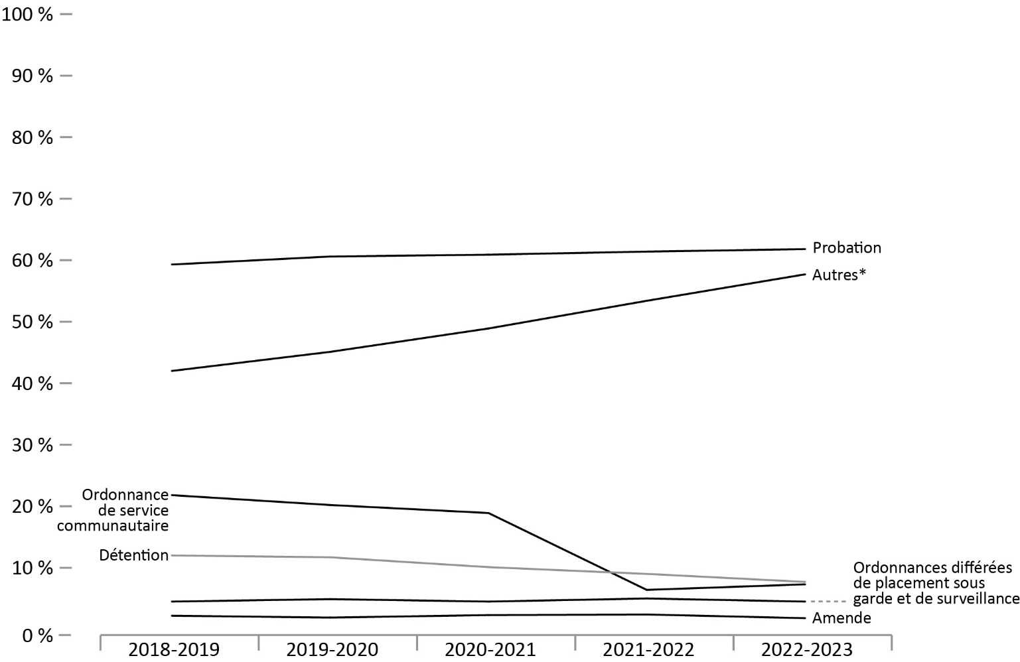
Source : Tableau 35-10-0041-01, Enquête intégrée sur les tribunaux de juridiction criminelle, Centre canadien de la statistique juridique et de la sécurité des collectivités, Statistique Canada.
- La probation a toujours été la peine la plus courante dans les tribunaux de juridiction criminelle pour jeunes. Au cours de l’exercice 2022-2023, 61,8 % de tous les jeunes reconnus coupables ont été condamnés à une peine de probation. Selon le sexe, 56,9 % des femmes et 62,3 % des hommes ont été condamnés à une probation en 2022-2023.
- Les ordonnances de services communautaires ont diminué de façon constante de 2018-2019 à 2020-2021, puis ont connu une forte baisse entre 2020-2021 et 2022-2023 (de 18,9 % à 7,3 %). Les fluctuations entre 2019 et 2022 pourraient être attribuables à l’imposition et à la levée des restrictions de confinement liées à la pandémie de COVID-19.
- Au cours de la période de cinq ans allant de 2018-2019 à 2022-2023, les autres peines* sont passées de 42,0 % à 57,7 %.
Remarques
*La catégorie « Autres » comprend les absolutions inconditionnelles, les dédommagements, les interdictions, les saisies, les confiscations, les indemnisations, les remboursements à l’acquéreur, les dissertations, les présentations d’excuses, les programmes de counseling, les absolutions sous condition, les condamnations avec sursis, les ordonnances d’assistance et de surveillance intensives, la participation à un programme non résidentiel et les réprimandes. Cette catégorie inclut également les ordonnances d’assistance et de surveillance intensives, la participation à un programme non résidentiel et les réprimandes, lorsque les données sur la détermination de la peine aux termes de la Loi sur le système de justice pénale pour les adolescents ne sont pas disponibles.
Les causes peuvent comporter plus d’une peine. Par conséquent, les sanctions ne sont pas incompatibles et le total pourrait ne pas équivaloir à 100 %. Pour tous les tableaux de détermination de la peine, les données ne concernent que les causes avec condamnation. Les renseignements sur la peine ne sont pas disponibles pour une petite proportion de causes avec condamnation (c.-à-d. environ 3 %, dans l’ensemble). Pour tous les tableaux de détermination de la peine, les données ne concernent que les causes avec condamnation et pour lesquelles des renseignements sur la peine ont été communiqués.
Le concept de cas a été modifié pour mieux refléter les procédures judiciaires. Les statistiques de l'Enquête sur les tribunaux de juridiction criminelle pour adultes utilisées dans le présent rapport ne doivent pas être comparées avec les éditions de l’Aperçu statistique qui sont antérieures à 2007.
Le tableau présente les données de la plus récente année accessible au moment de la préparation du présent rapport.
Les périodes de déclaration correspondent à des exercices financiers. L’exercice financier commence le 1er avril et se termine le 31 mars de l’année suivante.

Tableau A15 : Pourcentage des types de peines imposées par des tribunaux criminels pour adolescents

Probation (%)
Exercice | 2018-2019 | 2019-2020 | 2020-2021 | 2021-2022 | 2022-2023
Filles | 53,4 | 53,9 | 51,9 | 55,3 | 56,9
Garçons | 60,8 | 62,2 | 63,3 | 62,7 | 62,3
Total | 59,3 | 60,6 | 60,9 | 61,4 | 61,8

Détention (%)
Exercice | 2018-2019 | 2019-2020 | 2020-2021 | 2021-2022 | 2022-2023
Filles | 6,3 | 4,7 | 4,4 | 4,6 | 3,0
Garçons | 13,4 | 12,8 | 10,9 | 9,7 | 8,4
Total | 12,0 | 11,7 | 10,1 | 9,0 | 7,7

Ordonnance de service communautaire (%)
Exercice | 2018-2019 | 2019-2020 | 2020-2021 | 2021-2022 | 2022-2023
Filles | 21,4 | 18,9 | 19,0 | 6,5 | 6,7
Garçons | 22,8 | 21,8 | 20,5 | 5,8 | 7,3
Total | 21,8 | 20,2 | 18,9 | 6,4 | 7,3

Amende (%)
Exercice | 2018-2019 | 2019-2020 | 2020-2021 | 2021-2022 | 2022-2023
Filles | 3,2 | 3,7 | 3,4 | 3,9 | 3,8
Garçons | 4,9 | 5,3 | 4,7 | 5,3 | 5,0
Total | 4,5 | 4,9 | 4,5 | 5,0 | 4,5

Ordonnances différées de placement sous garde et de surveillance (%)
Exercice | 2018-2019 | 2019-2020 | 2020-2021 | 2021-2022 | 2022-2023
Filles | 2,4 | 1,6 | 2,0 | 1,7 | 0,8
Garçons | 2,1 | 1,9 | 2,2 | 2,5 | 1,9
Total | 2,2 | 1,9 | 2,3 | 2,4 | 1,8

Autres* (%)
Exercice | 2018-2019 | 2019-2020 | 2020-2021 | 2021-2022 | 2022-2023
Filles | 41,4 | 43,7 | 49,9 | 52,5 | 55,5
Garçons | 43,0 | 46,4 | 48,7 | 54,5 | 59,2
Total | 42,0 | 45,1 | 48,9 | 53,4 | 57,7
Source : Tableau 35-10-0041-01, Enquête intégrée sur les tribunaux de juridiction criminelle, Centre canadien de la statistique juridique et de la sécurité des collectivités, Statistique Canada.
Remarques
*La catégorie « Autres » comprend les absolutions inconditionnelles, les dédommagements, les interdictions, les saisies, les confiscations, les indemnisations, les remboursements à l’acquéreur, les dissertations, les présentations d’excuses, les programmes de counseling, les absolutions sous condition, les condamnations avec sursis, les ordonnances d’assistance et de surveillance intensives, la participation à un programme non résidentiel et les réprimandes. Cette catégorie inclut également les ordonnances d’assistance et de surveillance intensives, la participation à un programme non résidentiel et les réprimandes, lorsque les données sur la détermination de la peine aux termes de la Loi sur le système de justice pénale pour les adolescents ne sont pas disponibles.
Les causes peuvent comporter plus d’une peine. Par conséquent, les sanctions ne sont pas incompatibles et le total pourrait ne pas équivaloir à 100 %. Pour tous les tableaux de détermination de la peine, les données ne concernent que les causes avec condamnation. Les renseignements sur la peine ne sont pas disponibles pour une petite proportion de causes avec condamnation (c.-à-d. environ 3 %, dans l’ensemble). Pour tous les tableaux de détermination de la peine, les données ne concernent que les causes avec condamnation et pour lesquelles des renseignements sur la peine ont été communiqués.
Le concept de cas a été modifié pour mieux refléter les procédures judiciaires. Les statistiques de l’Enquête intégrée sur les tribunaux de juridiction criminelle utilisées dans le présent rapport ne doivent pas être comparées avec les éditions de l’Aperçu statistique qui sont antérieures à 2007.
Le tableau présente les données de la plus récente année accessible au moment de la préparation du présent rapport.
Les périodes de déclaration correspondent à des exercices financiers. L’exercice financier commence le 1er avril et se termine le 31 mars de l’année suivante.

Peines d’un tribunal criminel pour adolescents pour la peine la plus sévère : tendance sur 5 ans

Figure A16 : Pourcentage de peines les plus sévères prononcées par un tribunal criminel pour adolescents
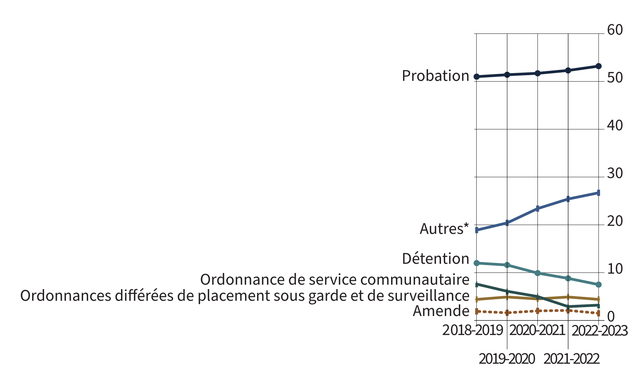
Source : Tableau 35-10-0042-01, Enquête intégrée sur les tribunaux de juridiction criminelle, Centre canadien de la statistique juridique et de la sécurité des collectivités, Statistique Canada.
- En 2022-2023, 53,2 % des jeunes reconnus coupables se sont vu imposer la probation comme peine la plus grave. Ce taux est demeuré relativement stable depuis l’entrée en vigueur de la Loi sur le système de justice pénale pour les adolescents en avril 2003.
- Parmi les peines prononcées en vertu de la Loi sur le système de justice pénale pour les adolescents en 2022-2023, les ordonnances d’amende sont les moins fréquentes (1,5 %), suivies par les ordonnances de services communautaires (3,2 %).
Remarques
Il est possible de recevoir plus d’un type de peine en lien avec une déclaration de culpabilité dans une affaire pénale. Concernant la donnée actuelle, lorsqu’un jeune a reçu des peines multiples, seule la peine la plus grave est représentée. Les types de peine sont classés de la plus grave à la moins grave, ainsi : placement et surveillance dans le cadre d’un programme intensif de réadaptation; placement et surveillance pour une infraction désignée, meurtre; placement et surveillance pour une infraction désignée, à l’exclusion du meurtre; placement et surveillance; placement (type de surveillance) non précisé, peine de placement pour un jeune au titre de la Loi sur les jeunes contrevenants, ou incarcération pour un adulte; peine d’emprisonnement avec sursis; placement et surveillance différés; assistance et surveillance intensives; probation; interdiction, saisie ou confiscation; travail bénévole; indemnisation en nature ou en services; remboursement à l’acquéreur; restitution; indemnisation; amende; absolution sous conditions; absolution inconditionnelle; réprimande; et autres.
*La catégorie « Autres » comprend les absolutions inconditionnelles, les dédommagements, les interdictions, les saisies, les confiscations, les indemnisations, les remboursements à l’acquéreur, les dissertations, les présentations d’excuses, les programmes de counseling, les absolutions sous condition, les condamnations avec sursis, les ordonnances d’assistance et de surveillance intensives, la participation à un programme non résidentiel et les réprimandes. Cette catégorie inclut également les ordonnances d’assistance et de surveillance intensives, la participation à un programme non résidentiel et les réprimandes, lorsque les données sur la détermination de la peine aux termes de la Loi sur le système de justice pénale pour les adolescents ne sont pas disponibles.
Le concept de cas a été modifié pour mieux refléter les procédures judiciaires. Les statistiques de l’Enquête intégrée sur les tribunaux de juridiction criminelle utilisées dans le présent rapport ne doivent pas être comparées avec les éditions de l’Aperçu statistique qui sont antérieures à 2007.
La figure présente les dernières données accessibles au moment de la préparation du présent rapport.
Les périodes de déclaration correspondent à des exercices financiers. L’exercice financier commence le 1er avril et se termine le 31 mars de l’année suivante.

Tableau A16 : Pourcentage de peines les plus sévères prononcées par un tribunal criminel pour adolescents

Probation (%)
Exercice | 2018-2019 | 2019-2020 | 2020-2021 | 2021-2022 | 2022-2023
Filles | 49,3 | 49,2 | 47,1 | 49,9 | 52,9
Garçons | 51,3 | 51,6 | 53,2 | 52,6 | 52,3
Total | 51,0 | 51,4 | 51,7 | 52,3 | 53,2

Détention (%)
Exercice | 2018-2019 | 2019-2020 | 2020-2021 | 2021-2022 | 2022-2023
Filles | 6,3 | 4,7 | 4,3 | 4,2 | 2,9
Garçons | 13,3 | 12,8 | 10,6 | 9,5 | 8,2
Total | 12,0 | 11,6 | 9,9 | 8,8 | 7,5

Ordonnance de service communautaire (%)
Exercice | 2018-2019 | 2019-2020 | 2020-2021 | 2021-2022 | 2022-2023
Filles | 8,4 | 7,5 | 6,9 | 3,8 | 3,6
Garçons | 6,5 | 5,3 | 4,7 | 1,9 | 2,6
Total | 7,6 | 6,1 | 5,0 | 2,9 | 3,2

Amende (%)
Exercice | 2018-2019 | 2019-2020 | 2020-2021 | 2021-2022 | 2022-2023
Filles | 2,1 | 1,3 | 2,0 | 1,4 | 0,5
Garçons | 1,8 | 1,6 | 1,9 | 2,2 | 1,7
Total | 1,9 | 1,6 | 2,0 | 2,1 | 1,5

Ordonnances différées de placement sous garde et de surveillance (%)
Exercice | 2018-2019 | 2019-2020 | 2020-2021 | 2021-2022 | 2022-2023
Filles | 3,2 | 3,7 | 3,4 | 3,9 | 3,8
Garçons | 4,8 | 5,3 | 4,7 | 5,2 | 4,9
Total | 4,4 | 4,9 | 4,5 | 4,9 | 4,4

Autres* (%)
Exercice | 2018-2019 | 2019-2020 | 2020-2021 | 2021-2022 | 2022-2023
Filles | 24,1 | 27,3 | 31,2 | 31,1 | 32,0
Garçons | 18,4 | 19,6 | 21,6 | 25,3 | 26,6
Total | 18,9 | 20,4 | 23,4 | 25,4 | 26,7
Source : Tableau 35-10-0042-01, Enquête intégrée sur les tribunaux de juridiction criminelle, Centre canadien de la statistique juridique et de la sécurité des collectivités, Statistique Canada.
Remarques
Il est possible de recevoir plus d’un type de peine en lien avec une déclaration de culpabilité dans une affaire pénale. Concernant la donnée actuelle, lorsqu’un jeune a reçu des peines multiples, seule la peine la plus grave est représentée. Les types de peine sont classés de la plus grave à la moins grave, ainsi : placement et surveillance dans le cadre d’un programme intensif de réadaptation; placement et surveillance pour une infraction désignée, meurtre; placement et surveillance pour une infraction désignée, à l’exclusion du meurtre; placement et surveillance; placement (type de surveillance) non précisé, peine de placement pour un jeune au titre de la Loi sur les jeunes contrevenants, ou incarcération pour un adulte; peine d’emprisonnement avec sursis; placement et surveillance différés; assistance et surveillance intensives; probation; interdiction, saisie ou confiscation; travail bénévole; indemnisation en nature ou en services; remboursement à l’acquéreur; restitution; indemnisation; amende; absolution sous conditions; absolution inconditionnelle; réprimande; et autres.
*La catégorie « Autres » comprend les absolutions inconditionnelles, les dédommagements, les interdictions, les saisies, les confiscations, les indemnisations, les remboursements à l’acquéreur, les dissertations, les présentations d’excuses, les programmes de counseling, les absolutions sous condition, les condamnations avec sursis, les ordonnances d’assistance et de surveillance intensives, la participation à un programme non résidentiel et les réprimandes. Cette catégorie inclut également les ordonnances d’assistance et de surveillance intensives, la participation à un programme non résidentiel et les réprimandes, lorsque les données sur la détermination de la peine aux termes de la Loi sur le système de justice pénale pour les adolescents ne sont pas disponibles.
Le concept de cas a été modifié pour mieux refléter les procédures judiciaires. Les statistiques de l’Enquête intégrée sur les tribunaux de juridiction criminelle utilisées dans le présent rapport ne doivent pas être comparées avec les éditions de l’Aperçu statistique qui sont antérieures à 2007.
La figure présente les dernières données accessibles au moment de la préparation du présent rapport.
Les périodes de déclaration correspondent à des exercices financiers. L’exercice financier commence le 1er avril et se termine le 31 mars de l’année suivante.

Taux d’incarcération internationaux

Figure A17 : Taux d’incarcération (2023) par tranche de 100 000 habitants
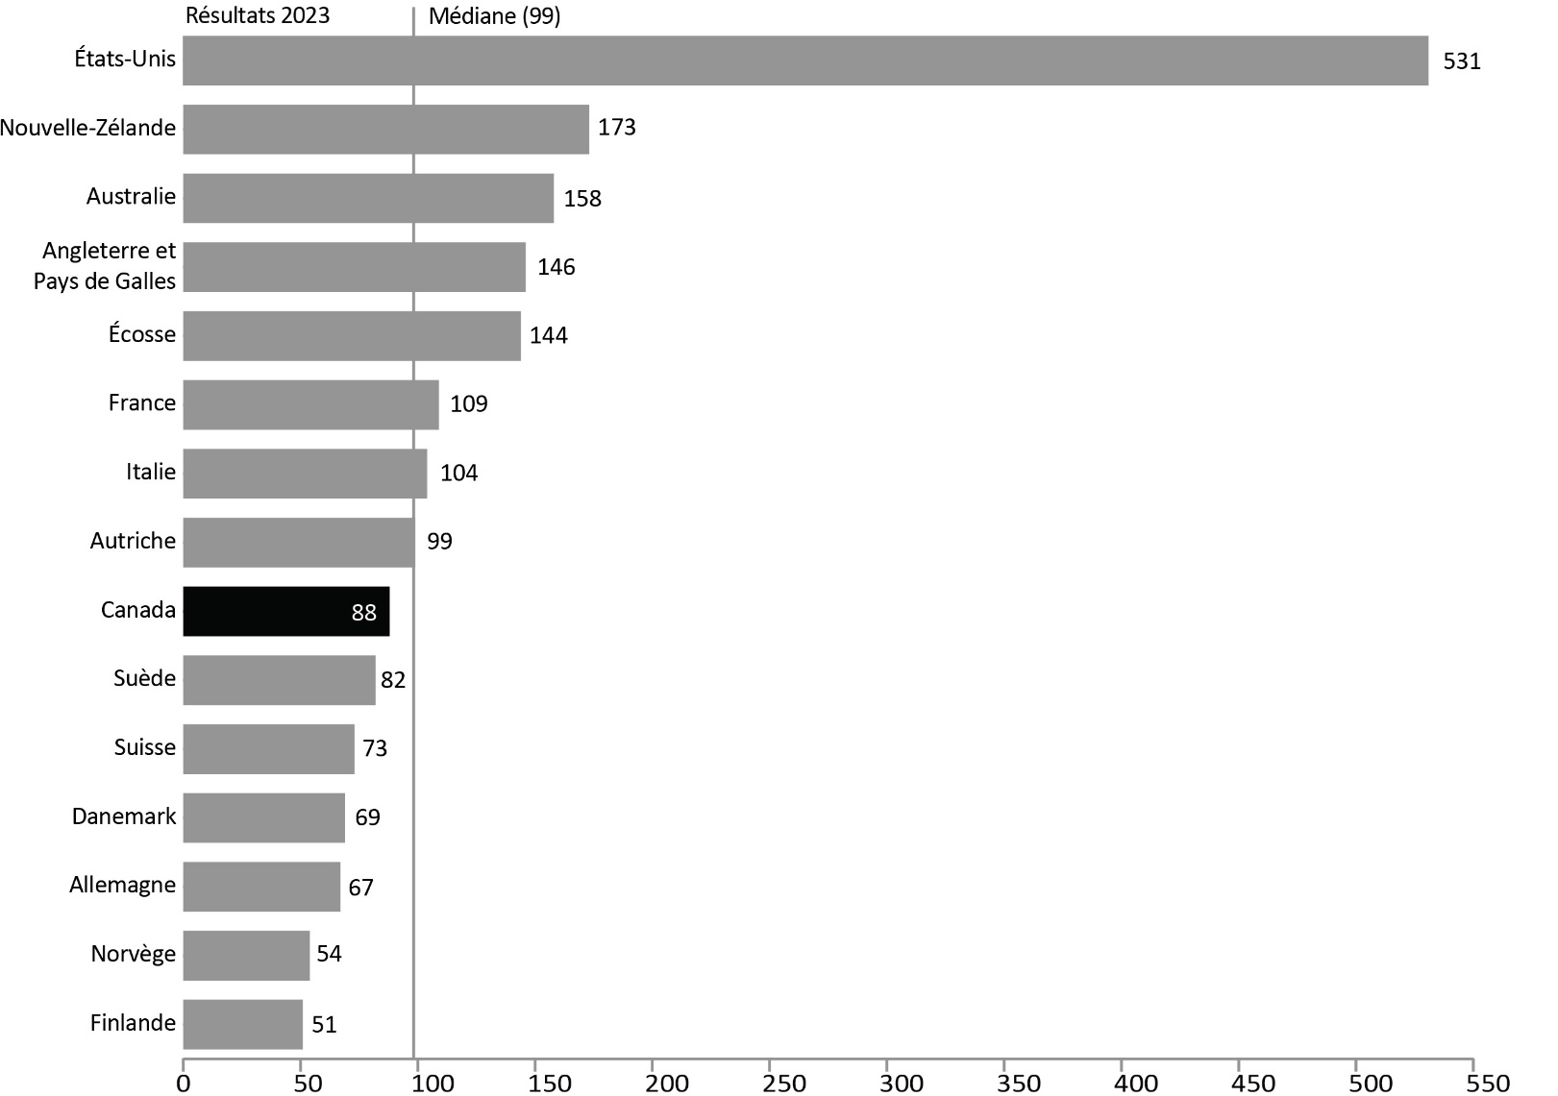
Source : World Prison Brief hébergé par l’Institute for Crime & Justice Policy Research (ICPR) (www.prisonstudies.org/highest-to-lowest/prison-population-total).
- En 2023, le taux d’incarcération au Canada était de 88 pour 100 000 habitants. Dans un classement du taux d’incarcération le plus élevé (c.-à-d. 1) au plus bas (c.-à-d. 223), le taux de la population carcérale du Canada se trouvait au 164e rang sur 223 pays. Le taux d’incarcération est plus faible au Canada que dans la plupart des pays de l’Europe de l’Ouest, mais beaucoup plus faible qu’aux États-Unis, où l’on compte, selon le plus récent taux, 531 personnes incarcérées par tranche de 100 000 habitants. Le taux d’incarcération au Canada est plus faible que le taux médian des pays occidentaux et européens et beaucoup plus faible que celui des États-Unis, où l’on compte 531 personnes incarcérées par tranche de 100 000 habitants en 2023.
- En Finlande, le taux d’incarcération était de 51 pour 100 000 habitants, soit le taux le plus bas parmi les pays d’Europe de l’Ouest.
Remarques
La médiane est la valeur médiane où la moitié des valeurs se situent en dessous de la médiane et l’autre moitié au-dessus. La médiane est le meilleur moyen de mesurer la moyenne lorsqu’il y a une valeur aberrante extrême dans les données.
Dans cette figure, le taux d’incarcération correspond au nombre de personnes (c.-à-d. les adultes et les jeunes) sous garde par 100 000 habitants dans la population générale. Les taux d’incarcération provenant de la World Prison Brief hébergé par l’Institute for Crime & Justice Policy Research sont basés sur les données les plus récentes disponibles au moment d’établir la liste. Les données ont été tirées le 21 mars 2024 du site http://www.prisonstudies.org, qui contient les renseignements les plus à jour disponibles. De plus, les pays utilisent des pratiques diverses et ne mesurent pas tous de la même façon ces taux, ce qui limite la comparabilité de l’information.

Tableau A17 : Taux d’incarcération par tranche de 100 000 habitants
Pays | 2014 | 2015 | 2016 | 2017 | 2018 | 2019 | 2020 | 2021 | 2022 | 2023
États-Unis | 707 | 698 | 693 | 666 | 655 | 655 | 639 | 629 | 505 | 531
Nouvelle-Zélande | 190 | 190 | 203 | 214 | 214 | 201 | 188 | 150 | 157 | 173
Australie | 143 | 151 | 152 | 168 | 172 | 170 | 160 | 165 | 165 | 158
Angleterre et Pays de Galles | 149 | 148 | 147 | 146 | 140 | 140 | 131 | 132 | 139 | 146
Écosse | 144 | 144 | 142 | 138 | 143 | 149 | 136 | 138 | 136 | 144
France | 102 | 100 | 103 | 103 | 100 | 105 | 90 | 103 | 106 | 109
Italie | 88 | 86 | 90 | 95 | 98 | 101 | 89 | 92 | 96 | 104
Autriche | 99 | 95 | 93 | 94 | 98 | 98 | 95 | 90 | 97 | 99
Canada | 118 | 106 | 114 | 114 | 114 | 107 | 104 | 104 | 85 | 88
Suède | 57 | 60 | 53 | 57 | 59 | 61 | 68 | 73 | 74 | 82
Suisse | 87 | 84 | 83 | 82 | 81 | 81 | 80 | 73 | 72 | 73
Danemark | 67 | 61 | 58 | 59 | 63 | 63 | 68 | 72 | 72 | 69
Allemagne | 81 | 78 | 78 | 77 | 75 | 77 | 69 | 71 | 67 | 67
Norvège | 75 | 71 | 74 | 74 | 63 | 60 | 49 | 57 | 56 | 54
Finlande | 55 | 57 | 55 | 57 | 51 | 53 | 53 | 50 | 51 | 51
Source : World Prison Brief hébergé par l’Institute for Crime & Justice Policy Research (ICPR) (www.prisonstudies.org/highest-to-lowest/prison-population-total )
Remarques
Les tableaux A17 et A18 présentent les mêmes données pour faciliter la consultation et l’accessibilité.
Dans cette figure, le taux d’incarcération correspond au nombre de personnes (c.-à-d. les adultes et les jeunes) sous garde par 100 000 habitants dans la population générale. Les taux d’incarcération provenant de la World Prison Brief hébergé par l’Institute for Crime & Justice Policy Research sont basés sur les données les plus récentes disponibles au moment d’établir la liste. Les données ont été tirées le 21 mars 2024 du site http://www.prisonstudies.org, qui contient les renseignements les plus à jour disponibles. De plus, les pays utilisent des pratiques diverses et ne mesurent pas tous de la même façon ces taux, ce qui limite la comparabilité de l’information.

Taux d’incarcération internationaux : tendance sur 10 ans

Figure A18 : Taux d’incarcération par tranche de 100 000 habitants
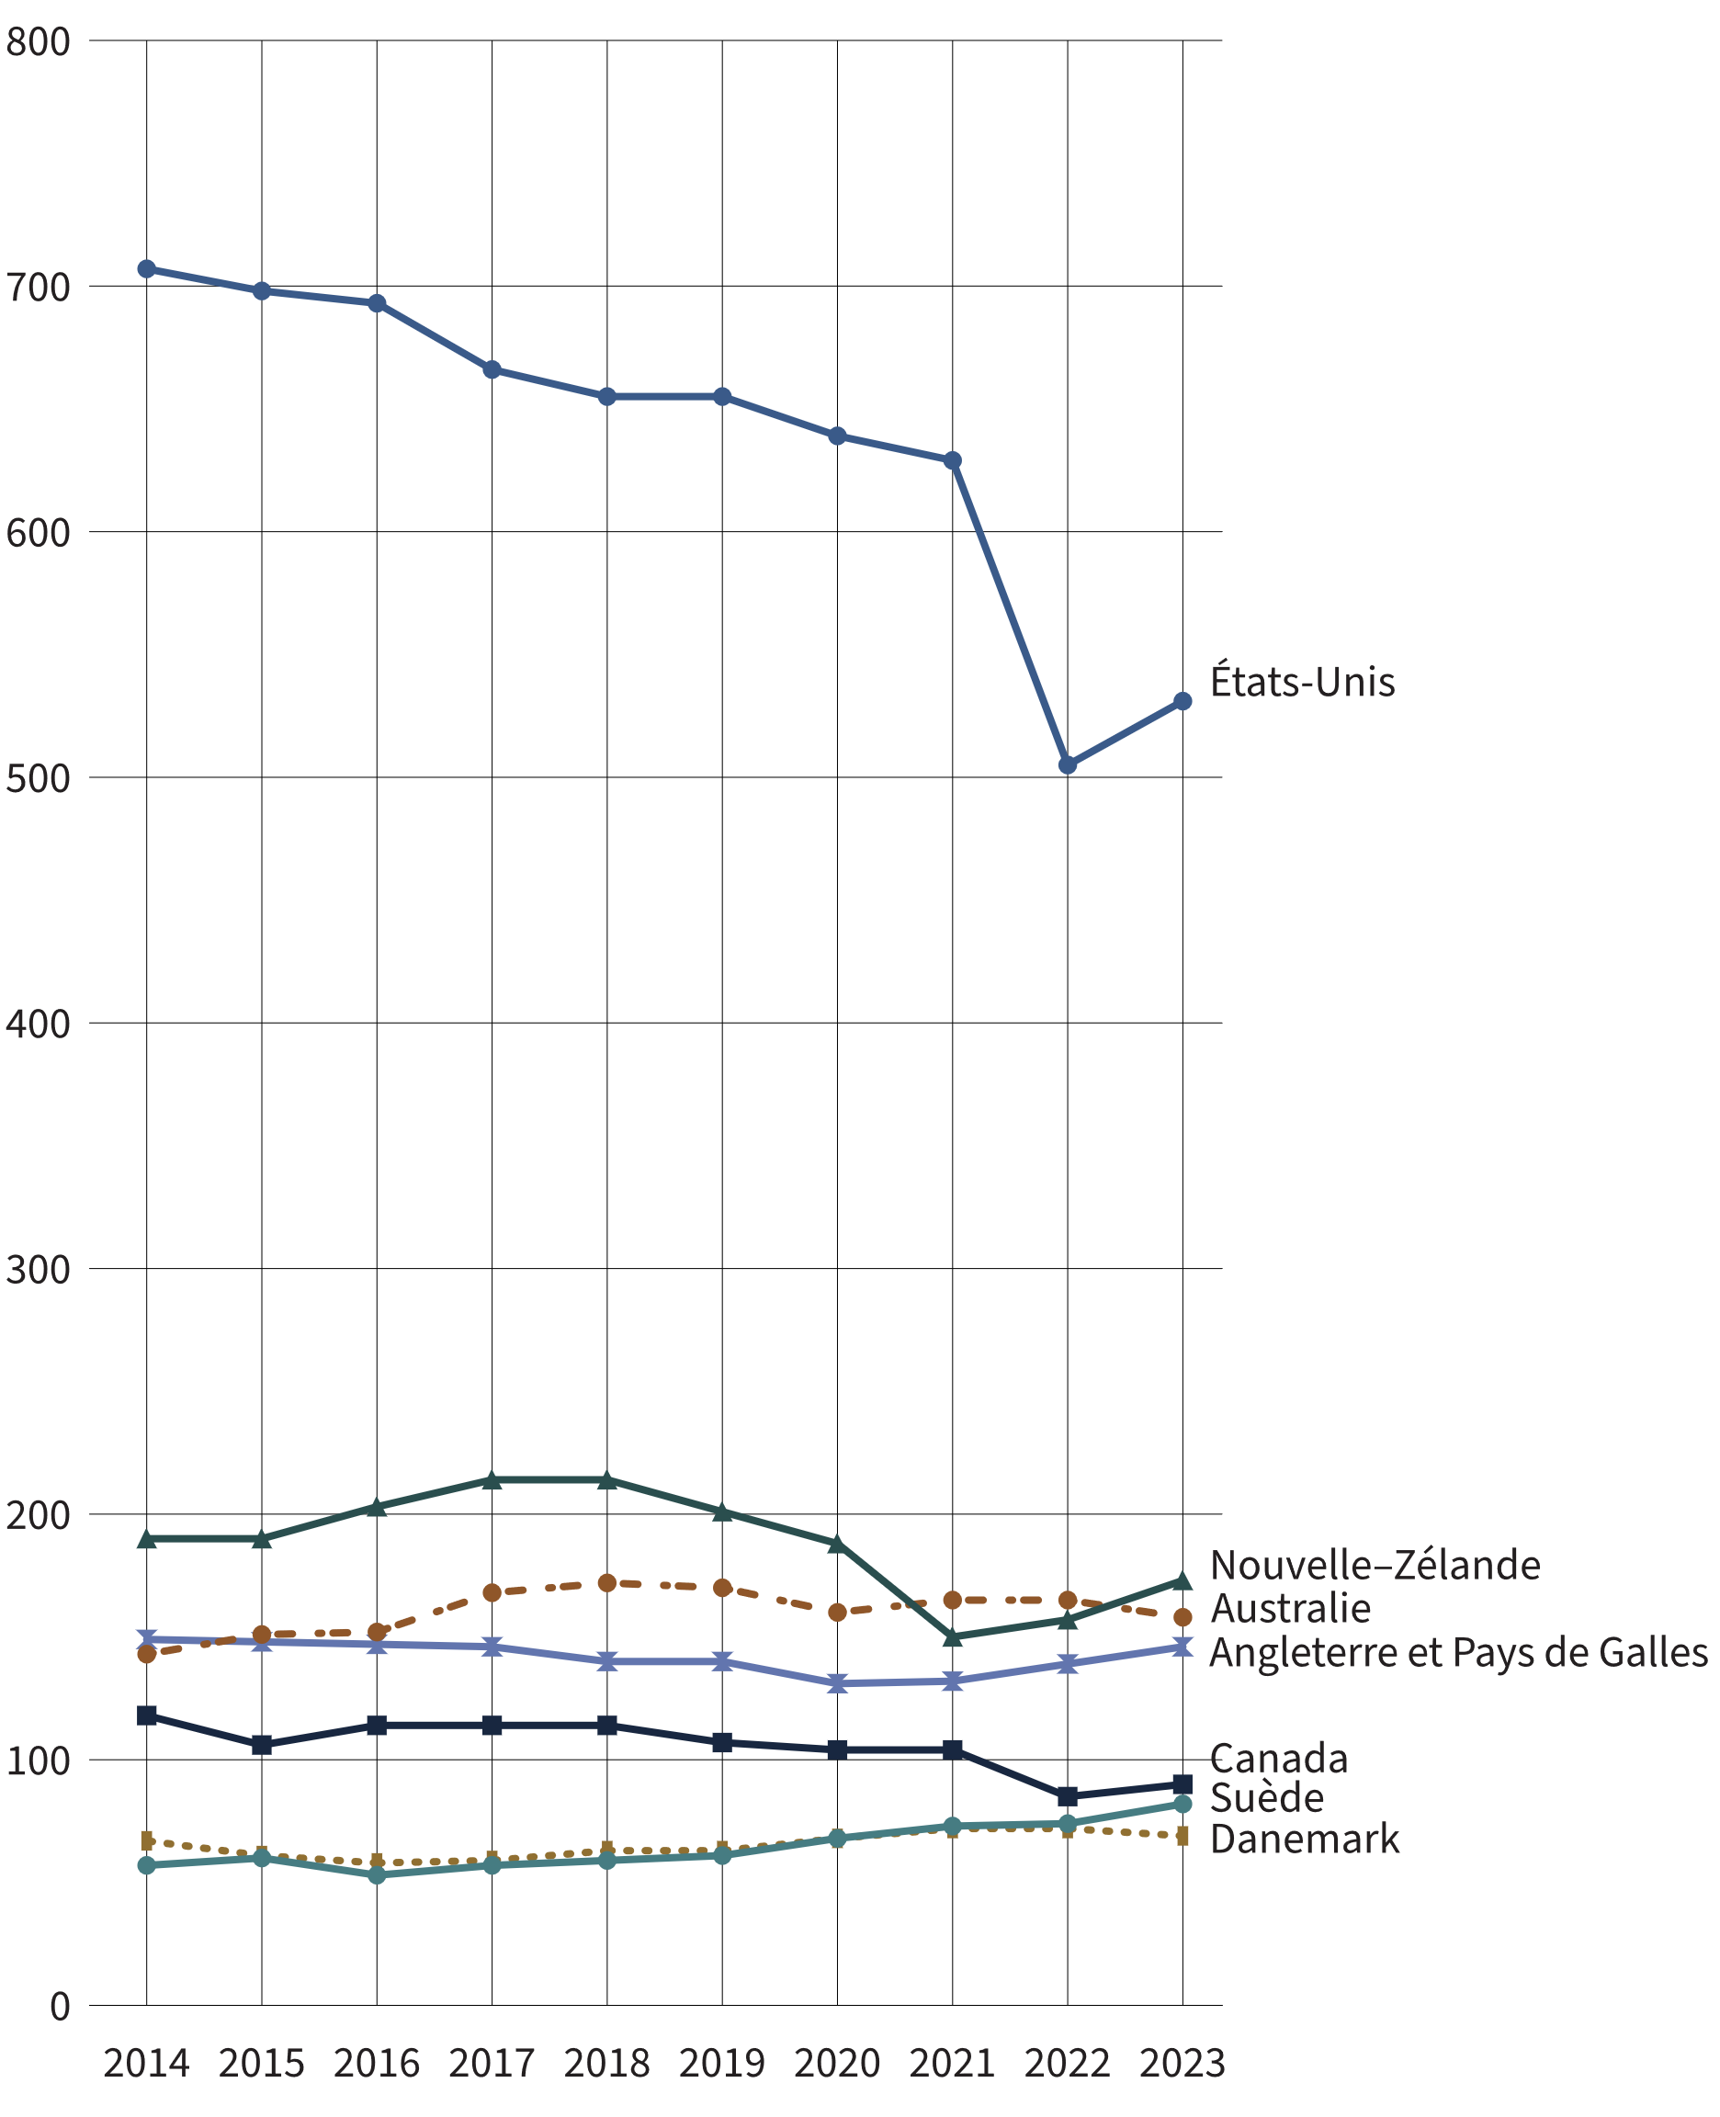
Source : World Prison Brief hébergé par l’Institute for Crime & Justice Policy Research (ICPR) (www.prisonstudies.org/highest-to-lowest/prison-population-total )
- Au cours des 10 dernières années (de 2014 à 2023), le taux d’incarcération au Canada a diminué de 25,4 %.
- De 2014 à 2022, les taux d’incarcération ont diminué dans la plupart des pays. Parmi les exceptions notables figurent la Suède et l’Australie, où le taux d’incarcération a augmenté respectivement de 29,8 % et de 15,4 % au cours de la même période.
- Entre 2022 et 2023, les taux d’incarcération sont demeurés stables ou ont augmenté. Les plus fortes hausses ont été observées en Suède (+10,8 %) et en Nouvelle-Zélande (+10,2 %). Les seuls pays dont le taux d’incarcération a diminué entre 2022 et 2023 sont l’Australie (-4,2 %), le Danemark (-4,2 %) et la Norvège (-3,6 %).
Remarques
Dans cette figure, le taux d’incarcération correspond au nombre de personnes (c.-à-d. les adultes et les jeunes) sous garde par 100 000 habitants dans la population générale. Les taux d’incarcération provenant de la World Prison Brief hébergé par l’Institute for Crime & Justice Policy Research sont basés sur les données les plus récentes disponibles au moment d’établir la liste. Les données ont été tirées le 21 mars 2024 du site http://www.prisonstudies.org, qui contient les renseignements les plus à jour disponibles. De plus, les pays utilisent des pratiques diverses et ne mesurent pas tous de la même façon ces taux, ce qui limite la comparabilité de l’information.

Tableau A18 : Taux d’incarcération par tranche de 100 000 habitants
Pays | 2014 | 2015 | 2016 | 2017 | 2018 | 2019 | 2020 | 2021 | 2022 | 2023
États-Unis | 707 | 698 | 693 | 666 | 655 | 655 | 639 | 629 | 505 | 531
Nouvelle-Zélande | 190 | 190 | 203 | 214 | 214 | 201 | 188 | 150 | 157 | 173
Australie | 143 | 151 | 152 | 168 | 172 | 170 | 160 | 165 | 165 | 158
Angleterre et Pays de Galles | 149 | 148 | 147 | 146 | 140 | 140 | 131 | 132 | 139 | 146
Écosse | 144 | 144 | 142 | 138 | 143 | 149 | 136 | 138 | 136 | 144
France | 102 | 100 | 103 | 103 | 100 | 105 | 90 | 103 | 106 | 109
Italie | 88 | 86 | 90 | 95 | 98 | 101 | 89 | 92 | 96 | 104
Autriche | 99 | 95 | 93 | 94 | 98 | 98 | 95 | 90 | 97 | 99
Canada | 118 | 106 | 114 | 114 | 114 | 107 | 104 | 104 | 85 | 88
Suède | 57 | 60 | 53 | 57 | 59 | 61 | 68 | 73 | 74 | 82
Suisse | 87 | 84 | 83 | 82 | 81 | 81 | 80 | 73 | 72 | 73
Danemark | 67 | 61 | 58 | 59 | 63 | 63 | 68 | 72 | 72 | 69
Allemagne | 81 | 78 | 78 | 77 | 75 | 77 | 69 | 71 | 67 | 67
Norvège | 75 | 71 | 74 | 74 | 63 | 60 | 49 | 57 | 56 | 54
Finlande | 55 | 57 | 55 | 57 | 51 | 53 | 53 | 50 | 51 | 51
Source : World Prison Brief hébergé par l’Institute for Crime & Justice Policy Research (ICPR) (www.prisonstudies.org/highest-to-lowest/prison-population-total )
Remarques
Les tableaux A17 et A18 présentent les mêmes données pour faciliter la consultation et l’accessibilité.
Dans cette figure, le taux d’incarcération correspond au nombre de personnes (c.-à-d. les adultes et les jeunes) sous garde par 100 000 habitants dans la population générale. Les taux d’incarcération provenant de la World Prison Brief hébergé par l’Institute for Crime & Justice Policy Research sont basés sur les données les plus récentes disponibles au moment d’établir la liste. Les données ont été tirées le 21 mars 2024 du site http://www.prisonstudies.org, qui contient les renseignements les plus à jour disponibles. De plus, les pays utilisent des pratiques diverses et ne mesurent pas tous de la même façon ces taux, ce qui limite la comparabilité de l’information.

Section B :
Administration des services correctionnels



Coûts associés aux services correctionnels au niveau fédéral et au niveau provincial ou territorial

Figure B1a : Coûts des services correctionnels fédéraux
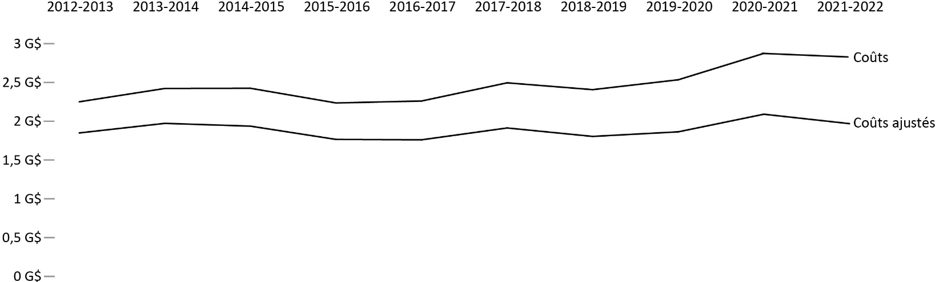

Figure B1b : Coûts des services correctionnels provinciaux et territoriaux
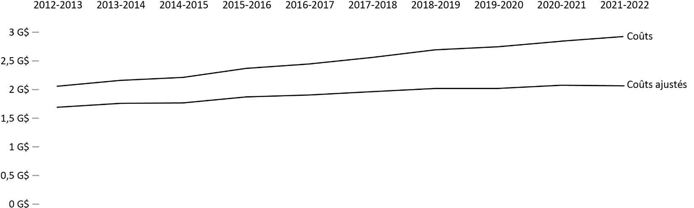
Sources : Les coûts fédéraux proviennent du Service correctionnel Canada; Commission des libérations conditionnelles du Canada (CLCC); Bureau de l’enquêteur correctionnel. Les coûts provinciaux et territoriaux proviennent du Tableau 35-10-0013-01, Services correctionnels pour les adultes, Centre canadien de la statistique juridique et de la sécurité des collectivités, Statistique Canada.
- Les coûts des services correctionnels fédéraux s’élevaient à environ 2,8 milliards de dollars en 2021-2022. Il s’agit d’une diminution de 1,6 % par rapport à l’exercice précédent et d’une augmentation de 25,4 % par rapport à 2012-2013. Si l’on tient compte des coûts rajustés, on constate une diminution de 6,1 % des dépenses entre 2012-2013 et 2021-2022.
- Les coûts des services correctionnels provinciaux et territoriaux s’élevaient à environ 2,9 milliards de dollars en 2021-2022. Cela représente une augmentation de 2,9 % par rapport à 2020-2021 et une augmentation de 42,1 % depuis 2012-2013. Si l’on tient compte des coûts rajustés, on constate une augmentation des dépenses de 22,1 % entre 2012-2013 et 2021-2022.
Remarques
Les dépenses totales représentent les dépenses brutes et excluent les recettes (c’est-à-dire, les gains de change et le remboursement des recettes de l’exercice précédent). Les dépenses d’exploitation comprennent les dépenses liées au régime d’avantages sociaux des employés. Les dépenses du SCC n’englobent pas les coûts liés à CORCAN (un organisme de service spécial qui mène des activités industrielles dans les pénitenciers), les remises sur les frais de service ainsi que les dépenses de montants équivalents aux produits de la vente de biens meubles excédentaires de l’État.
Les coûts ajustés tiennent compte de l’incidence de l’inflation en dollars indexés. Les dollars indexés (2002) représentent les montants en dollars calculés sur une base d’un an qui sont rajustés pour l’inflation; ainsi, les montants annuels sont directement comparables. Nous avons utilisé les changements à l’indice des prix à la consommation (IPC) pour calculer les dollars indexés.
Les dépenses fédérales au chapitre des services correctionnels comprennent les dépenses du SCC, de la CLCC et du Bureau de l’enquêteur correctionnel.
Le tableau présente les données de la plus récente année accessible au moment de la préparation du présent rapport.
Les périodes de déclaration correspondent à des exercices financiers. L’exercice financier commence le 1er avril et se termine le 31 mars de l’année suivante.

Tableau B1a : Coûts des services correctionnels fédéraux

Exercice 2017-2018
Organisation | Fonctionnement ($’000) | Immobilisations ($’000) | Total ($’000) | Par habitant* ($)
SCC | 2 442 488 | 185 624 | 2 628 112 | 71,91
CLCC | 47 730 | n.d. | 47 730 | 1,31
BEC | 4 616 | n.d. | 4 616 | 0,13
Total | 2 494 849 | 185 624 | 2 680 473 | 73,35

Exercice 2018-2019
Organisation | Fonctionnement ($’000) | Immobilisations ($’000) | Total ($’000) | Par habitant* ($)
SCC | 2 352 556 | 227 793 | 2 580 349 | 69,62
CLCC | 49 754 | n.d. | 49 754 | 1,34
BEC | 4 631 | n.d. | 4 631 | 0,12
Total | 2 406 941 | 227 793 | 2 634 734 | 71,08

Exercice 2019-2020
Organisation | Fonctionnement ($’000) | Immobilisations ($’000) | Total ($’000) | Par habitant* ($)
SCC | 2 477 237 | 164 643 | 2 641 879 | 70,28
CLCC | 51 489 | n.d. | 51 489 | 1,37
BEC | 5 441 | n.d. | 5 441 | 0,14
Total | 2 534 167 | 164 643 | 2 698 809 | 71,79

Exercice 2020-2021
Organisation | Fonctionnement ($’000) | Immobilisations ($’000) | Total ($’000) | Par habitant* ($)
SCC | 2 811 113 | 121 987 | 2 933 100 | 77,17
CLCC | 57 745 | n.d. | 57 745 | 1,52
BEC | 5 304 | n.d. | 5 304 | 0,14
Total | 2 874 162 | 121 987 | 2 996 149 | 78,83

Exercice 2021-2022
Organisation | Fonctionnement ($’000) | Immobilisations ($’000) | Total ($’000) | Par habitant* ($)
SCC | 2 764 000 | 146 976 | 2 910 977 | 76,12
CLCC | 58 753 | n.d. | 58 753 | 1,54
BEC | 5 467 | n.d. | 5 467 | 0,14
Total | 2 828 220 | 146 976 | 2 975 197 | 77,80
Sources : Les coûts fédéraux proviennent du SCC; CLCC; Bureau de l’enquêteur correctionnel.

Tableau B1b : Coûts des services correctionnels fédéraux en dollars constants de 2002

Exercice 2017-2018
Organisation | Fonctionnement ($’000) | Immobilisations ($’000) | Total ($’000) | Par habitant* ($)
SCC | 1 873 074 | 142 350 | 2 015 423 | 55,15
CLCC | 36 603 | n.d. | 36 603 | 1,00
BEC | 3 551 | n.d. | 3 551 | 0,10
Total | 1 913 228 | 142 350 | 2 055 577 | 56,25

Exercice 2018-2019
Organisation | Fonctionnement ($’000) | Immobilisations ($’000) | Total ($’000) | Par habitant* ($)
SCC | 1 763 535 | 170 759 | 1 934 295 | 52,19
CLCC | 37 297 | n.d. | 37 297 | 1,01
BEC | 3 472 | n.d. | 3 472 | 0,09
Total | 1 804 304 | 170 759 | 1 975 063 | 53,29

Exercice 2019-2020
Organisation | Fonctionnement ($’000) | Immobilisations ($’000) | Total ($’000) | Par habitant* ($)
SCC | 1 821 498 | 121 061 | 1 942 558 | 51,67
CLCC | 37 860 | n.d. | 37 860 | 1,01
BEC | 4 001 | n.d. | 4 001 | 0,11
Total | 1 863 358 | 121 061 | 1 984 418 | 52,79

Exercice 2020-2021
Organisation | Fonctionnement ($’000) | Immobilisations ($’000) | Total ($’000) | Par habitant* ($)
SCC | 2 044 446 | 88 718 | 2 133 164 | 56,13
CLCC | 41 996 | n.d. | 41 996 | 1,10
BEC | 3 857 | n.d. | 3 857 | 0,10
Total | 2 090 300 | 88 718 | 2 179 017 | 57,33

Exercice 2021-2022
Organisation | Fonctionnement ($’000) | Immobilisations ($’000) | Total ($’000) | Par habitant* ($)
SCC | 1 924 344 | 102 327 | 2 026 672 | 53,00
CLCC | 40 905 | n.d. | 40 905 | 1,07
BEC | 3 806 | n.d. | 3 806 | 0,10
Total | 1 969 055 | 102 327 | 2 071 383 | 54,17
Sources : Les coûts fédéraux proviennent du SCC; CLCC; Bureau de l’enquêteur correctionnel.
Remarques
La mention « Non disponible » est abrégée en « n.d. » dans ce tableau en raison du formatage.
Les dépenses totales représentent les dépenses brutes et excluent les recettes (c’est-à-dire, les gains de change et le remboursement des recettes de l’exercice précédent). Les dépenses d’exploitation comprennent les dépenses liées au régime d’avantages sociaux des employés. Les dépenses du SCC n’englobent pas les coûts liés à CORCAN (un organisme de service spécial qui mène des activités industrielles dans les pénitenciers), les remises sur les frais de service ainsi que les dépenses de montants équivalents aux produits de la vente de biens meubles excédentaires de l’État.
*Le coût par habitant est calculé en divisant la somme totale des dépenses par le nombre total d’habitants au Canada et représente donc le coût des services correctionnels fédéraux que doit assumer chaque Canadien. L’Aperçu statistique pour 2022 a utilisé les estimations du mois de juillet du même exercice. Par exemple, les données de l’exercice 2020-2021 sont celles du mois de juillet 2020. Ce changement a été mis en œuvre dans l’Aperçu statistique de 2020 et, par conséquent, certaines valeurs peuvent varier par rapport aux rapports précédents.
En raison de l’arrondissement, il est possible que la somme des montants en dollars indexés ne soit pas égale au montant total.
Les dollars indexés (2002) représentent les montants en dollars calculés sur une base d’un an qui sont rajustés pour l’inflation; ainsi, les montants annuels sont directement comparables. Nous avons utilisé les changements à l’IPC pour calculer les dollars indexés. Le taux de l’IPC pour l’Aperçu statistique de 2020 reposait sur une moyenne de l’IPC mensuel pour l’exercice plutôt que sur l’année civile. Cela limite la comparabilité des données actuelles à celles rapportées avant l’Aperçu statistique de 2020.
Les dépenses fédérales au chapitre des services correctionnels comprennent les dépenses du SCC, de la CLCC et du Bureau de l’enquêteur correctionnel.
Les coûts sont arrondis aux milliers. Par conséquent, le taux par habitant doit être multiplié par 1 000.
Le tableau présente les données de la plus récente année accessible au moment de la préparation du présent rapport.
Les périodes de déclaration correspondent à des exercices financiers. L’exercice financier commence le 1er avril et se termine le 31 mars de l’année suivante.

Nombre d’employés du SCC par emplacement

Figure B2 : Employés du SCC à la fin de l’exercice (2022-2023)
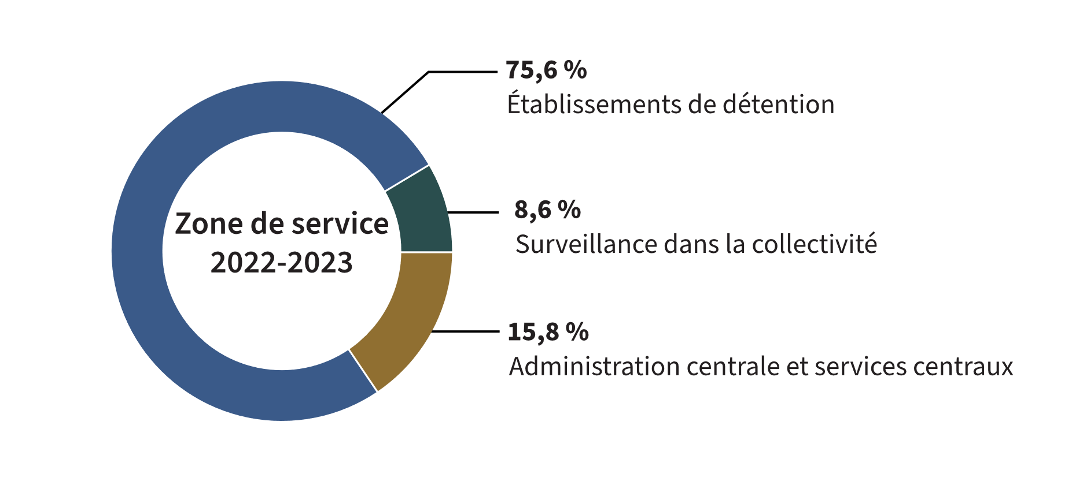
Source : Service correctionnel du Canada.
- Le SCC compte au total 18 149 employés.
- 75,6 % du personnel du SCC travaille dans des établissements correctionnels.
- Le personnel chargé d’assurer la surveillance dans la collectivité représente environ 8,6 % du nombre total d’employés du SCC.
Remarques
En raison de modifications aux politiques, les agents correctionnels n’occupent plus de postes dans la collectivité.
Ces statistiques représentent les employés nommés pour une période indéterminée ou déterminée ayant occupé pendant au moins trois mois un poste équivalent au poste d’attache, ainsi que les employés actifs ou en congé payé au 31 mars 2023.
En raison de l’arrondissement, il se peut que la somme des pourcentages ne soit pas égale à 100.
Les périodes de déclaration correspondent à des exercices financiers. L’exercice financier commence le 1er avril et se termine le 31 mars de l’année suivante.

Tableau B2 : Employés du SCC à la fin de l’exercice
Zone de service | 31 mars 2014 | % | 31 mars 2023 | %
Administration centrale et services centraux – total | 2 752 | 15,3 | 2 867 | 15,8
Personnel de soutien administratif | 2 378 | 13,2 | 2 198 | 12,1
Travailleurs des services de santé | 96 | 0,5 | 86 | 0,5
Personnel des programmes | 71 | 0,4 | 63 | 0,3
Agents correctionnels | 13 | 0,1 | 44 | 0,2
Instructeurs/surveillants | 10 | 0,1 | 11 | 0,1
Agents/surveillants de libération conditionnelle* | 2 | 0,0 | 1 | 0,0
Autres** | 182 | 1,0 | 464 | 2,6
Établissements de détention – total | 13 783 | 76,5 | 13 716 | 75,6
Personnel de soutien administratif | 1 918 | 10,6 | 1 851 | 10,2
Travailleurs des services de santé | 991 | 5,5 | 1 088 | 6,0
Personnel des programmes | 936 | 5,2 | 1 042 | 5,7
Agents correctionnels | 7 654 | 42,5 | 7 227 | 39,8
Instructeurs/surveillants | 422 | 2,3 | 422 | 2,3
Agents/surveillants de libération conditionnelle* | 705 | 3,9 | 583 | 3,2
Autres** | 1 157 | 6,4 | 1 503 | 8,3
Surveillance dans la collectivité – total | 1 477 | 8,2 | 1 566 | 8,6
Personnel de soutien administratif | 373 | 2,1 | 358 | 2,0
Travailleurs des services de santé | 84 | 0,5 | 90 | 0,5
Personnel des programmes | 281 | 1,6 | 266 | 1,5
Agents/surveillants de libération conditionnelle | 728 | 4,0 | 827 | 4,6
Agents correctionnels | 10 | 0,1 | n.d. | n.d.
Autres** | 1 | 0,0 | 25 | 0,1
Total | 18 012 | 100 | 18 149 | 100
Source : Service correctionnel du Canada.
Remarques
En raison de modifications aux politiques, les agents correctionnels n’occupent plus de postes dans la collectivité.
*Ces agents de libération conditionnelle travaillent dans les établissements et ont pour tâche de préparer les délinquants à leur mise en liberté.
**La catégorie « Autres » représente des classes d’emploi comme les métiers et les services d’alimentation.
Ces statistiques représentent les employés nommés pour une période indéterminée ou déterminée ayant occupé pendant au moins trois mois un poste équivalent au poste d’attache, ainsi que les employés actifs ou en congé payé au 31 mars 2023.
En raison de l’arrondissement, il se peut que la somme des pourcentages ne soit pas égale à 100.
Les périodes de déclaration correspondent à des exercices financiers. L’exercice financier commence le 1er avril et se termine le 31 mars de l’année suivante.

Coût de l’incarcération dans un établissement fédéral : tendance sur 5 ans

Figure B3 : Coût quotidien moyen d’un détenu sous responsabilité fédérale (dollars courants)
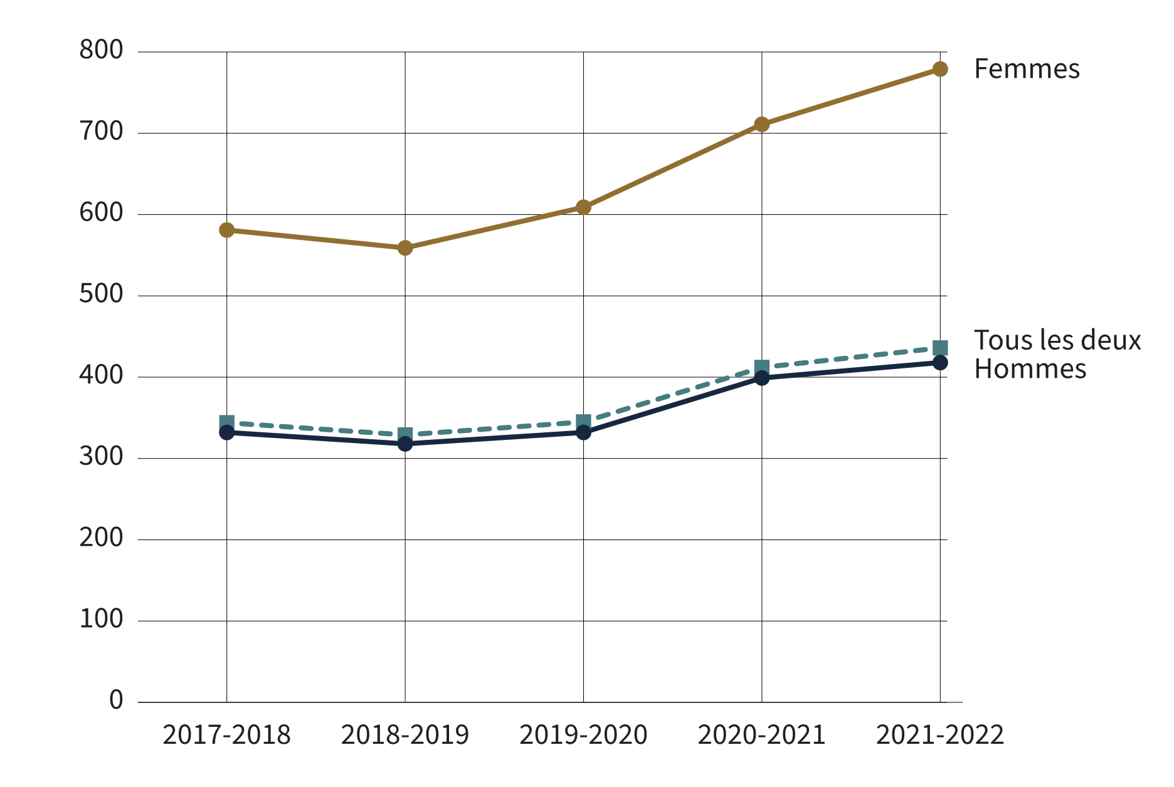
Source : Service correctionnel du Canada.
- Le coût quotidien moyen d’incarcération d’un détenu sous responsabilité fédérale est passé de 344 $ en 2017-2018 à 436 $ en 2021-2022. En 2021-2022, l’incarcération d’un détenu coûtait en moyenne 159 115 $ par année, ce qui représente une augmentation par rapport à 125 466 $ en 2017-2018. En 2021-2022, l’incarcération d’un détenu coûtait en moyenne 152 704 $ par an s’il s’agissait d’un homme et 284 157 $ si c’était une femme.
- Il est 73,9 % moins coûteux d’assurer la garde d’un délinquant dans la collectivité que de le maintenir en incarcération (41 519 $ par année comparativement à 159 115 $).
Remarques
En 2018-2019, la méthodologie de présentation de certains coûts indirects a été modifiée afin de mieux refléter les coûts directs de la détention d’un délinquant.
Le coût quotidien moyen d’un détenu inclut les frais de fonctionnement des établissements, comme les salaires et les contributions aux régimes d’avantages sociaux des employés, mais non les dépenses en immobilisations et les dépenses liées à CORCAN (un organisme de service spécial qui mène des activités industrielles dans les pénitenciers fédéraux).
Le coût total de l’incarcération et de la surveillance dans la collectivité comprend les frais administratifs de l’administration centrale et des administrations régionales, qui ne font pas partie des calculs de coûts pour l’incarcération et la surveillance dans la collectivité.
La catégorie des délinquants dans la collectivité inclut : les délinquants en liberté sous condition, en libération d’office ou visés par une ordonnance de surveillance de longue durée, qui sont sous la surveillance du SCC. Les chiffres étant arrondis, les totaux ne sont pas nécessairement exacts.
Les périodes de déclaration correspondent à des exercices financiers. L’exercice financier commence le 1er avril et se termine le 31 mars de l’année suivante.

Tableau B3 : Coût annuel moyen par délinquant (dollars courants)
Catégories | 2017-2018 | 2018-2019 | 2019-2020 | 2020-2021 | 2021-2022
Sécurité maximale (hommes seulement) | 169 367 | 163 642 | 174 939 | 204 048 | 221 993
Sécurité moyenne (hommes seulement) | 115 263 | 109 660 | 111 243 | 131 533 | 135 676
Sécurité minimale (hommes seulement) | 86 603 | 83 900 | 92 877 | 121 898 | 128 889
Établissements pour femmes | 212 005 | 204 474 | 222 942 | 259 654 | 284 157
Accords d’échanges de services* (les deux) | 114 188 | 122 269 | 131 322 | 130 729 | 174 218
Coût moyen | 125 466 | 120 589 | 126 253 | 150 505 | 159 115
Délinquants dans la collectivité | 32 327 | 32 037 | 34 214 | 38 418 | 41 519
Total des délinquants en détention et dans la collectivité | 100 425 | 99 185 | 104 963 | 119 735 | 128 478
Source : Service correctionnel du Canada.
Remarques
En 2018-2019, la méthodologie de présentation de certains coûts indirects a été modifiée afin de mieux refléter les coûts directs de la détention d’un délinquant.
Le coût quotidien moyen d’un détenu inclut les frais de fonctionnement des établissements, comme les salaires et les contributions aux régimes d’avantages sociaux des employés, mais non les dépenses en immobilisations et les dépenses liées à CORCAN (un organisme de service spécial qui mène des activités industrielles dans les pénitenciers fédéraux).
*Les accords d’échange de services ont pour but de décrire en détail les rôles et les responsabilités de chaque administration et de présenter les protocoles précis concernant les tarifs journaliers, l’échange de renseignements sur les délinquants et la facturation dans le cadre de l’échange réciproque de délinquants entre les administrations.
Le coût total de l’incarcération et de la surveillance dans la collectivité comprend les frais administratifs de l’administration centrale et des administrations régionales, qui ne font pas partie des calculs de coûts pour l’incarcération et la surveillance dans la collectivité.
La catégorie des délinquants dans la collectivité inclut : les délinquants en liberté sous condition, en libération d’office ou visés par une ordonnance de surveillance de longue durée, qui sont sous la surveillance du SCC.
Les chiffres étant arrondis, les totaux ne sont pas nécessairement exacts.
Les périodes de déclaration correspondent à des exercices financiers. L’exercice financier commence le 1er avril et se termine le 31 mars de l’année suivante.

Nombre d’employés de la Commission des libérations conditionnelles du Canada

Figure B4 : Équivalents temps plein – tendance sur 10 ans
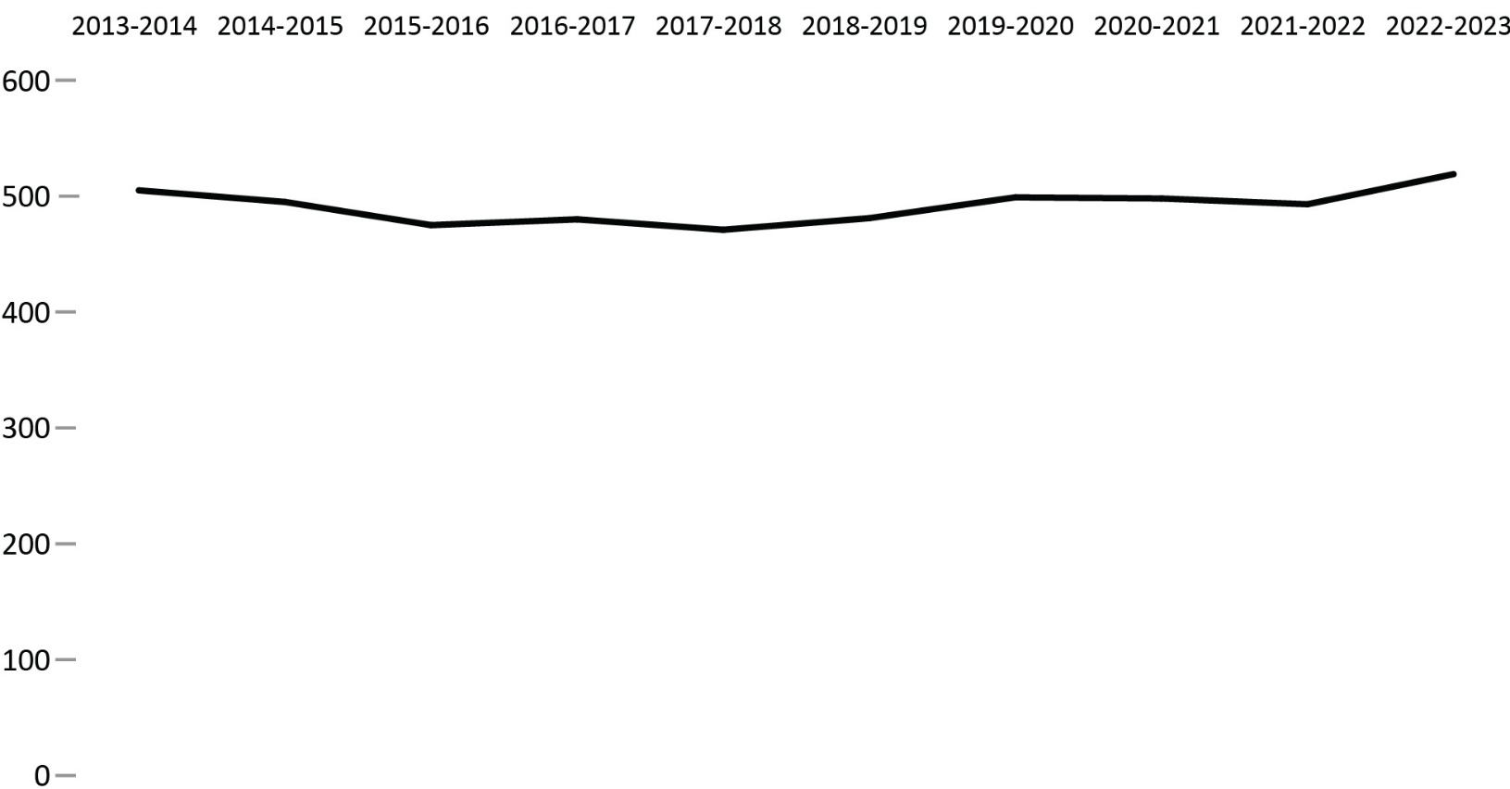
Source : Commission des libérations conditionnelles du Canada.
- En 2022-2023, le nombre d’équivalents temps plein de la Commission des libérations conditionnelles du Canada a augmenté de 5,6 % pour atteindre 519 (26 de plus) par rapport à 2021-2022.
- Au cours des dix derniers exercices (de 2013-2014 à 2022-2023), le nombre d’équivalents temps plein de la Commission des libérations conditionnelles du Canada a augmenté de 2,8 % (passant de 505 à 519).
Remarques
Un équivalent temps plein signifie la mesure dans laquelle l’employé représente une année-personne complète dans un budget ministériel. L’article 103 de la Loi sur le système correctionnel et la mise en liberté sous condition limite à 60 le nombre de commissaires à temps plein de la Commission des libérations conditionnelles du Canada.
Les périodes de déclaration correspondent à des exercices financiers. L’exercice financier commence le 1er avril et se termine le 31 mars de l’année suivante.

Tableau B4 : Équivalents temps plein
Employés de la Commission des libérations conditionnelles du Canada | 2018-2019 | 2019-2020 | 2020-2021 | 2021-2022 | 2022-2023
Total – Activité de programme | 481 | 499 | 498 | 493 | 519
Décisions relatives à la mise en liberté sous condition | 317 | 320 | 323 | 320 | 329
Application transparente et responsable du processus de mise en liberté sous condition | 43 | 45 | 45 | 49 | 49
Recommandations concernant la suspension du casier et la clémence | 58 | 72 | 62 | 57 | 65
Services internes | 63 | 62 | 68 | 67 | 76
Total – Types d’employés | 481 | 499 | 498 | 493 | 519
Commissaires à temps plein | 41 | 40 | 36 | 40 | 39
Commissaires à temps partiel | 19 | 20 | 20 | 19 | 18
Personnel | 421 | 439 | 442 | 434 | 462
Source : Commission des libérations conditionnelles du Canada.
Remarques
Un équivalent temps plein signifie la mesure dans laquelle l’employé représente une année-personne complète dans un budget ministériel. L’article 103 de la Loi sur le système correctionnel et la mise en liberté sous condition limite à 60 le nombre de commissaires à temps plein de la Commission des libérations conditionnelles du Canada.
Les périodes de déclaration correspondent à des exercices financiers. L’exercice financier commence le 1er avril et se termine le 31 mars de l’année suivante.

Nombre d’employés du Bureau de l’enquêteur correctionnel

Figure B5 : Équivalents temps plein
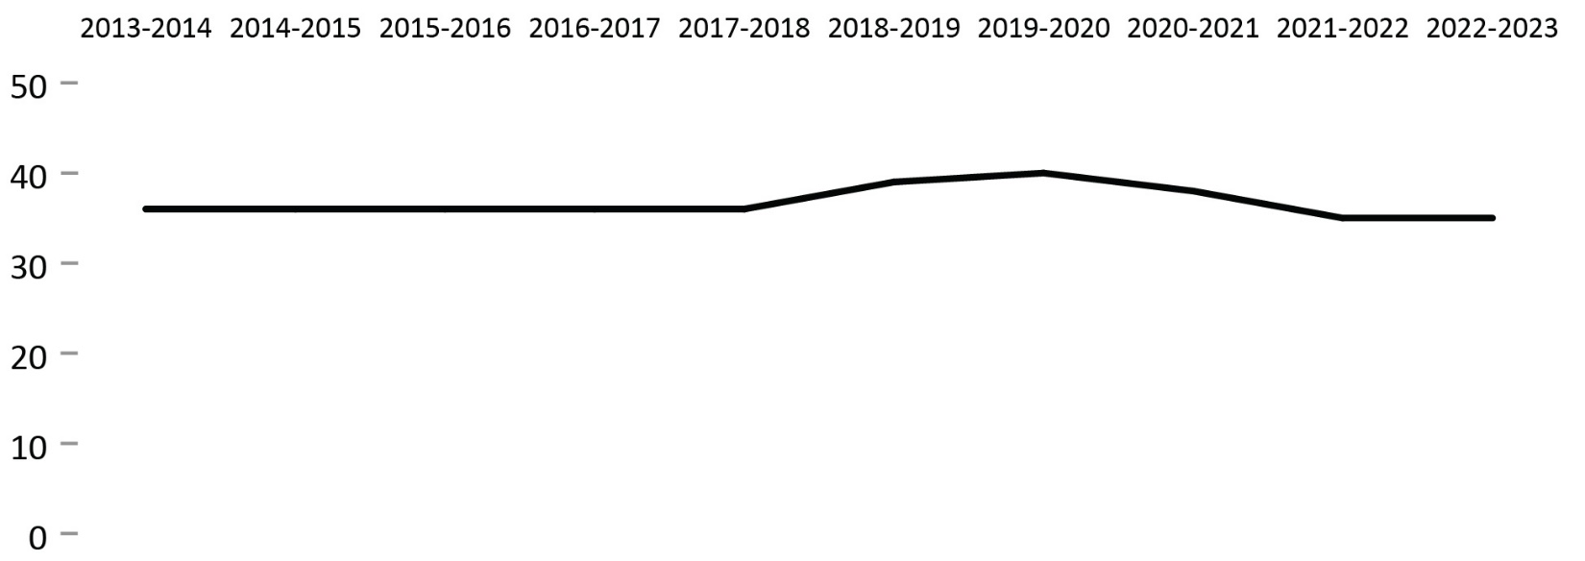
Source : Bureau de l’enquêteur correctionnel.
- En 2022-2023, le nombre total d’équivalents temps plein au Bureau de l’enquêteur correctionnel était de 35, soit à peu près la même chose que l’an dernier.
- Au cours des dix dernières années (de 2013-2014 à 2022-2023), le nombre total d’équivalents temps plein au Bureau de l’enquêteur correctionnel est demeuré relativement stable.
Remarques
Le Bureau de l’enquêteur correctionnel (BEC) peut entreprendre une enquête lorsqu’il reçoit une plainte déposée par un délinquant ou en son nom, ou encore de sa propre initiative. Les plaintes sont formulées par téléphone, par lettre ou au cours d’entrevues menées par le personnel enquêteur du BEC dans les établissements correctionnels fédéraux. Le BEC peut donner suite aux plaintes au moyen d’interventions à l’interne (quand l’information ou l’aide demandée par le délinquant peut d’une façon générale être fournie par le personnel enquêteur du BEC) ou d’enquêtes (lorsque, en plus d’examiner la loi, les politiques et la documentation, le personnel enquêteur du BEC fait une enquête ou plusieurs interventions auprès du Service correctionnel du Canada et formule des recommandations). L’étendue, la complexité et la durée des enquêtes, de même que les ressources requises, varient considérablement d’un cas à l’autre.
Les périodes de déclaration correspondent à des exercices financiers. L’exercice financier commence le 1er avril et se termine le 31 mars de l’année suivante.

Tableau B5 : Équivalents temps plein
Type d’employés | 2018-2019 | 2019-2020 | 2020-2021 | 2021-2022 | 2022-2023
Enquêteur correctionnel | 1 | 1 | 1 | 1 | 1
Cadres supérieurs et services d’enquête | 27 | 28 | 26 | 24 | 22
Services internes | 6 | 5 | 5 | 5 | 8
Avocats-conseils, services des politiques et de la recherche | 5 | 6 | 6 | 5 | 4
Total | 39 | 40 | 38 | 35 | 35
Source : Bureau de l’enquêteur correctionnel.
Remarques
Le Bureau de l’enquêteur correctionnel (BEC) peut entreprendre une enquête lorsqu’il reçoit une plainte déposée par un délinquant ou en son nom, ou encore de sa propre initiative. Les plaintes sont formulées par téléphone, par lettre ou au cours d’entrevues menées par le personnel enquêteur du BEC dans les établissements correctionnels fédéraux. Le BEC peut donner suite aux plaintes au moyen d’interventions à l’interne (quand l’information ou l’aide demandée par le délinquant peut d’une façon générale être fournie par le personnel enquêteur du BEC) ou d’enquêtes (lorsque, en plus d’examiner la loi, les politiques et la documentation, le personnel enquêteur du BEC fait une enquête ou plusieurs interventions auprès du Service correctionnel du Canada et formule des recommandations). L’étendue, la complexité et la durée des enquêtes, de même que les ressources requises, varient considérablement d’un cas à l’autre.
Les périodes de déclaration correspondent à des exercices financiers. L’exercice financier commence le 1er avril et se termine le 31 mars de l’année suivante.

Plaintes les plus courantes des délinquants auprès du Bureau de l’enquêteur correctionnel

Figure B6 : Les 10 sujets de plainte les plus fréquents à la fin de l’exercice 2022-2023
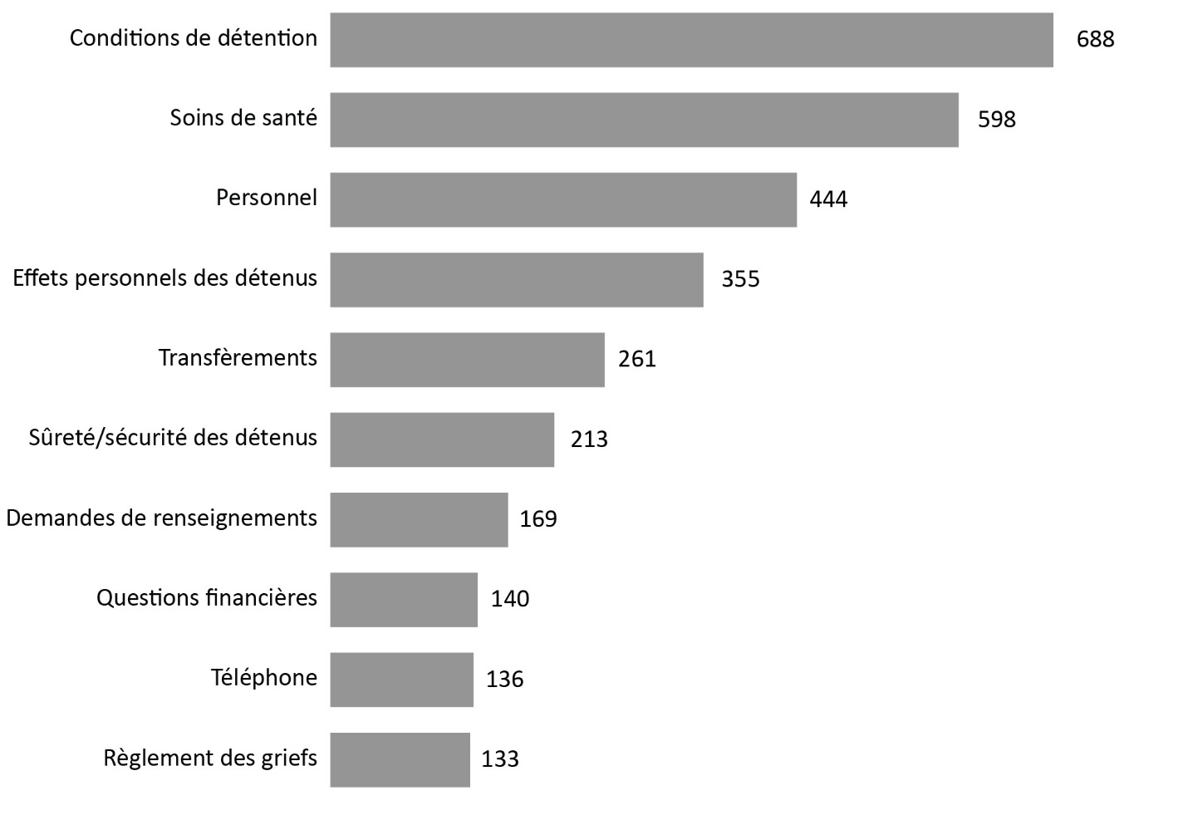
Source : Bureau de l’enquêteur correctionnel.
- Le Bureau de l’enquêteur correctionnel (BEC) a reçu 4 740 plaintes et demandes de renseignements en 2022-2023, soit une augmentation de 4,3 % par rapport à 2021-2022.
- Les questions touchant les conditions de détention (14,5 %), les soins de santé (12,6 %), le personnel (9,4 %) et les effets personnels des détenus (7,5 %) représentaient 44 % de toutes les plaintes.
- Les conditions de détention restent la plainte la plus fréquente des délinquants en 2022. De 2018-2019 à 2019-2020, le sujet de plainte le plus fréquent concernait les soins de santé.
Remarques
Le Bureau de l’enquêteur correctionnel (BEC) peut entreprendre une enquête lorsqu’il reçoit une plainte déposée par un délinquant ou en son nom, ou encore de sa propre initiative. Les plaintes sont formulées par téléphone, par lettre ou au cours d’entrevues menées par le personnel enquêteur du BEC dans les établissements correctionnels fédéraux. Le BEC peut donner suite aux plaintes au moyen d’interventions à l’interne (quand l’information ou l’aide demandée par le délinquant peut d’une façon générale être fournie par le personnel enquêteur du BEC) ou d’enquêtes (lorsque, en plus d’examiner la loi, les politiques et la documentation, le personnel enquêteur du BEC fait une enquête ou plusieurs interventions auprès du Service correctionnel du Canada et formule des recommandations). L’étendue, la complexité et la durée des enquêtes, de même que les ressources requises, varient considérablement d’un cas à l’autre.
En raison des efforts continus déployés par le BEC pour simplifier notre base de données administrative et assurer l’exactitude des données fournies, les chiffres présentés dans le tableau ci dessus ne correspondent pas toujours à ceux des versions antérieures de l’Aperçu statistique : Le système correctionnel et la mise en liberté sous condition ou des rapports annuels du BEC.
Les périodes de déclaration correspondent à des exercices financiers. L’exercice financier commence le 1er avril et se termine le 31 mars de l’année suivante.

Tableau B6 : Les 20 principales catégories de plaintes* des délinquants au cours des cinq derniers exercices
Catégorie de plainte* | 2018-2019 | 2019-2020 | 2020-2021 | 2021-2022 | 2022-2023
Conditions de détention | 608 | 502 | 863 | 765 | 688
Soins de santé | 693 | 688 | 516 | 522 | 598
Personnel | 501 | 560 | 515 | 477 | 444
Effets personnels des détenus | 407 | 388 | 244 | 287 | 355
Transfèrements | 334 | 368 | 201 | 175 | 261
Sûreté/sécurité des détenus | 177 | 230 | 183 | 165 | 213
Demandes de renseignements | 159 | 245 | 204 | 139 | 169
Visites | 192 | 209 | 123 | 140 | 125
Téléphone | 183 | 185 | 133 | 127 | 136
Questions financières | 111 | 119 | 112 | 149 | 140
Règlement des griefs | 127 | 129 | 106 | 92 | 133
Préparation du cas | 73 | 96 | 149 | 166 | 38
Ne relevant pas de la compétence du BEC | 128 | 133 | 65 | 71 | 119
Correspondance | 84 | 130 | 103 | 84 | 87
Classement selon le niveau de sécurité | 102 | 136 | 61 | 81 | 95
Opérations/décisions du BEC | 39 | 57 | 80 | 40 | 35
Programmes | 112 | 112 | 71 | 73 | 93
Conseiller juridique | 20 | 63 | 69 | 128 | 107
Santé mentale | 59 | 100 | 49 | 66 | 103
Mise en liberté sous condition | 30 | 60 | 62 | 77 | 109
Total de toutes les catégories** | 5 113 | 5 566 | 4 507 | 4 536 | 4 740
Source : Bureau de l’enquêteur correctionnel.
Remarques
Le Bureau de l’enquêteur correctionnel (BEC) peut entreprendre une enquête lorsqu’il reçoit une plainte déposée par un délinquant ou en son nom, ou encore de sa propre initiative. Les plaintes sont formulées par téléphone, par lettre ou au cours d’entrevues menées par le personnel enquêteur du BEC dans les établissements correctionnels fédéraux. Le BEC peut donner suite aux plaintes au moyen d’interventions à l’interne (quand l’information ou l’aide demandée par le délinquant peut d’une façon générale être fournie par le personnel enquêteur du BEC) ou d’enquêtes (lorsque, en plus d’examiner la loi, les politiques et la documentation, le personnel enquêteur du BEC fait une enquête ou plusieurs interventions auprès du Service correctionnel du Canada et formule des recommandations). L’étendue, la complexité et la durée des enquêtes, de même que les ressources requises, varient considérablement d’un cas à l’autre.
*Ces 20 premières catégories de plaintes sont fondées sur les totaux figurant aux rapports des cinq exercices entre 2018-2019 et 2022-2023. Un exercice financier s’étend du 1er avril au 31 mars de l’année suivante.
** Ces totaux représentent toutes les catégories de plaintes.
En raison des efforts continus déployés par le Bureau de l’enquêteur correctionnel (BEC) pour rationaliser notre base de données administrative et assurer l’exactitude des données fournies, les chiffres présentés dans le tableau ci dessus ne correspondent pas toujours à ceux des versions antérieures de l’Aperçu statistique : Le système correctionnel et la mise en liberté sous condition ou des rapports annuels du BEC.
Les périodes de déclaration correspondent à des exercices financiers. L’exercice financier commence le 1er avril et se termine le 31 mars de l’année suivante.

Section C :
Population de délinquants sous responsabilité fédérale et de victimes inscrites



Délinquants sous la responsabilité du Service correctionnel du Canada

Figure C1 : Population totale de délinquants (2022-2023) *
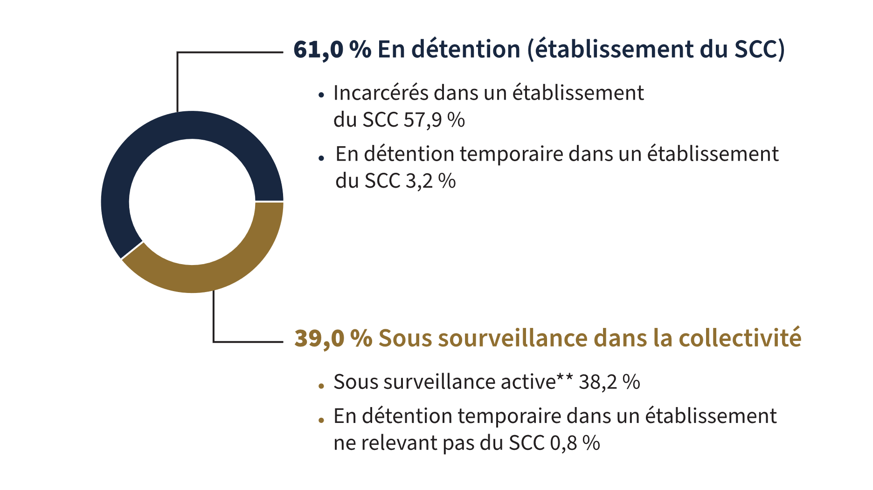
Source : Service correctionnel du Canada.
- Après avoir connu une baisse annuelle constante entre 2013-2014 et 2021-2022, la population de délinquants en détention a enregistré une augmentation notable de 5,9 %, passant de 12 328 en 2021-2022 à 13 054 en 2022-2023.
Définitions C1 :
La population totale de délinquants comprend tous les délinquants actifs incarcérés dans un établissement du SCC, les délinquants qui ont obtenu une permission de sortir d’un établissement du SCC, les délinquants en détention temporaire, les délinquants sous surveillance active et les délinquants qui sont illégalement en liberté pendant moins de 90 jours.
Les établissements du SCC comprennent tous les établissements fédéraux et les pavillons de ressourcement financés par le gouvernement fédéral.
Les délinquants en détention comprennent tous les délinquants actifs incarcérés dans un établissement du SCC, les délinquants qui ont obtenu une permission de sortir d’un établissement du SCC, les délinquants en détention temporaire dans un établissement du SCC et les délinquants en détention provisoire dans un établissement du SCC.
Les délinquants sous surveillance dans la collectivité comprennent tous les délinquants actifs en semi-liberté, en liberté conditionnelle totale ou en liberté d’office, les délinquants visés par une ordonnance de surveillance de longue durée dans la collectivité, les délinquants en détention temporaire dans un établissement ne relevant pas du SCC, les délinquants qui sont illégalement en liberté pendant moins de 90 jours, les délinquants en détention provisoire dans un établissement ne relevant pas du SCC et les délinquants sous surveillance qui sont détenus par les autorités de l’immigration de l’Agence des services frontaliers du Canada.
**Les délinquants sous surveillance active comprennent tous les délinquants actifs en semi-liberté, en liberté conditionnelle totale ou en liberté d’office, de même que les délinquants visés par une ordonnance de surveillance de longue durée dans la collectivité.
Les délinquants en détention temporaire incluent les délinquants qui sont gardés dans un établissement du SCC ou dans un établissement ne relevant pas du SCC, par suite de la suspension de leur mise en liberté pour violation d’une condition de la libération conditionnelle ou afin de prévenir ce genre de manquement.
À cette population totale de délinquants s’ajoutent des groupes exclus :
Les délinquants sous responsabilité fédérale incarcérés dans un centre correctionnel communautaire ou dans un établissement ne relevant pas du SCC.
Les délinquants sous responsabilité fédérale expulsés ou extradés, notamment les délinquants pour qui une ordonnance d’expulsion a été appliquée par l’Agence des services frontaliers du Canada.
Les délinquants sous responsabilité fédérale en liberté provisoire; ils ont interjeté appel de leur condamnation ou de leur peine et ont été mis en liberté en attendant les résultats d’un nouveau procès.
Les évadés, qui comprennent les délinquants qui se sont enfuis alors qu’ils étaient incarcérés dans un établissement correctionnel ou qu’ils bénéficiaient d’une permission de sortir; on ne sait pas où ils se trouvent.
Les délinquants illégalement en liberté pendant 90 jours ou plus, ce qui inclut les délinquants en semi-liberté, en liberté conditionnelle totale ou en liberté d’office, ainsi que les délinquants visés par une ordonnance de surveillance de longue durée dans la collectivité, pour qui un mandat de suspension d’au moins 90 jours a été délivré, mais n’a pas encore été exécuté.
Remarques
*À la population totale de délinquants s’ajoutent 282 délinquants qui étaient en liberté sous caution, 118 délinquants qui s’étaient évadés, 290 délinquants qui purgeaient une peine de ressort fédéral dans un établissement ne relevant pas du SCC, 327 délinquants qui étaient illégalement en liberté pendant 90 jours ou plus et 374 délinquants qui avaient été expulsés.
La définition du terme « population de délinquants » a été modifiée par rapport aux éditions précédentes de l’Aperçu statistique : Le système correctionnel et la mise en liberté sous condition. Auparavant, le SCC comptait le nombre de contrevenants sous responsabilité fédérale. La définition a maintenant changé pour compter le nombre de délinquants dans les établissements fédéraux. Par conséquent, les comparaisons avec les éditions antérieures à 2016 devraient être réalisées avec prudence.
Les périodes de déclaration correspondent à des exercices financiers. L’exercice financier commence le 1er avril et se termine le 31 mars de l’année suivante.

Tableau C1 : Population totale de délinquants (2022-2023)*
Situation | Délinquants sous la responsabilité du SCC | %
En détention (établissement du SCC) | 13 054 | 61,0
Incarcérés dans un établissement du SCC | 12 374 | 57,9
En détention temporaire dans un établissement du SCC | 680 | 3,2
Sous surveillance dans la collectivité | 8 330 | 39,0
En détention temporaire dans un établissement ne relevant pas du SCC | 167 | 0,8
Sous surveillance active | 8 163 | 38,2
En semi-liberté | 1 472 | 6,9
En libération conditionnelle totale | 4 011 | 18,8
En libération d’office | 2 216 | 10,4
Assujettis à une surveillance de longue | 464 | 2,2
Total | 21 384 | 100,0
Source : Service correctionnel du Canada.

Remarques
*À la population totale de délinquants s’ajoutent 282 délinquants qui étaient en liberté sous caution, 118 délinquants qui s’étaient évadés, 290 délinquants qui purgeaient une peine de ressort fédéral dans un établissement ne relevant pas du SCC, 327 délinquants qui étaient illégalement en liberté pendant 90 jours ou plus et 374 délinquants qui avaient été expulsés.
La définition du terme « population de délinquants » a été modifiée par rapport aux éditions précédentes de l’Aperçu statistique : Le système correctionnel et la mise en liberté sous condition. Auparavant, le SCC comptait le nombre de contrevenants sous responsabilité fédérale. La définition a maintenant changé pour compter le nombre de délinquants dans les établissements fédéraux. Par conséquent, les comparaisons avec les éditions antérieures à 2016 devraient être réalisées avec prudence.
Les périodes de déclaration correspondent à des exercices financiers. L’exercice financier commence le 1er avril et se termine le 31 mars de l’année suivante.

Nombre de victimes et de délinquants enregistrés dont la victime est inscrite : tendance sur 5 ans

Figure C2 : Nombre de victimes et de délinquants enregistrés dont la victime est inscrite
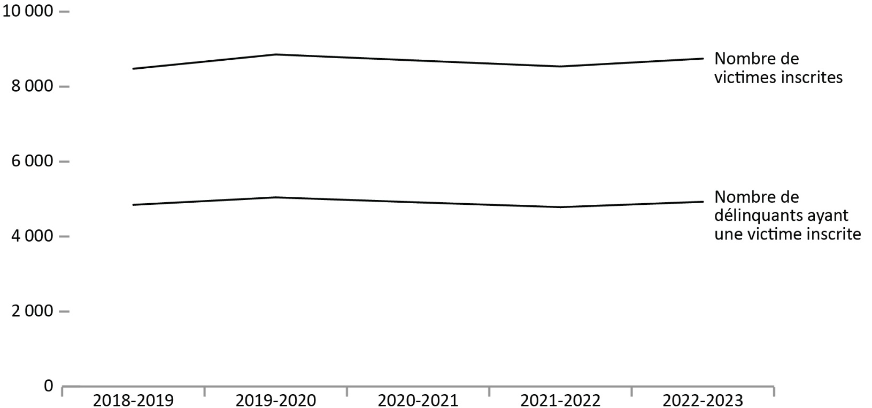
Source : Service correctionnel du Canada.
- Pour s’inscrire afin de recevoir des renseignements, une victime doit répondre à la définition de victime au sens de la Loi sur le système correctionnel et la mise en liberté sous condition (LSCMLC). Les victimes de délinquants sous responsabilité fédérale doivent avoir au moins 18 ans ou être émancipées aux yeux de la loi, ou encore démontrer qu’elles peuvent agir pour elles-mêmes. Les victimes peuvent s’inscrire auprès du Service correctionnel du Canada ou de la Commission des libérations conditionnelles du Canada.
- Même si le nombre de victimes inscrites auprès du système correctionnel fédéral a fluctué au cours des 5 derniers exercices, il a augmenté de 3,2 %, passant de 8 477 en 2018-2019 à 8 747 en 2022-2023.
- Même si le nombre de délinquants pour lesquels une victime est inscrite a fluctué au cours des 5 derniers exercices, on observe une légère augmentation de 1,7 %, passant de 4 847 en 2018-2019 à 4 928 en 2022-2023.
Remarques
La Charte canadienne des droits des victimes définit une victime comme un particulier qui a subi des dommages – matériaux, corporels ou moraux – ou des pertes économiques par suite de la perpétration d’une infraction. La loi permet également à un conjoint, à un parent ou à une personne à charge, à une personne qui est responsable des soins ou du soutien de la victime ou des soins ou du soutien d’une personne à charge de la victime d’agir au nom de la victime. Les victimes sont les personnes à qui le délinquant a causé du tort, qu’il ait été poursuivi ou non, tant qu’une plainte officielle a été déposée auprès de la police ou de la Couronne.
Les victimes ne reçoivent pas automatiquement des renseignements sur le délinquant qui leur a causé du tort. Si elles ont été victimes d’un délinquant purgeant une peine de deux ans ou plus, elles doivent s’inscrire en tant que victimes auprès de Service correctionnel Canada ou de la Commission des libérations conditionnelles du Canada pour recevoir des renseignements ou avoir accès aux services. L’inscription permet au SCC de vérifier que la personne répond à la définition d’une victime établie par la loi avant de partager des renseignements protégés relatifs au délinquant. https://www.csc-scc.gc.ca/victims/003006-7001-fr.shtml
Les périodes de déclaration correspondent à des exercices financiers. L’exercice financier commence le 1er avril et se termine le 31 mars de l’année suivante.

Tableau C2 : Nombre de victimes et de délinquants enregistrés dont la victime est inscrite
Exercice | Nombre de victimes inscrites | Nombre de délinquants ayant une victime inscrite
2018-2019 | 8 477 | 4 847
2019-2020 | 8 857 | 5 045
2020-2021 | 8 695 | 4 912
2021-2022 | 8 537 | 4 785
2022-2023 | 8 747 | 4 928
Source : Service correctionnel du Canada.
Remarques
La Charte canadienne des droits des victimes définit une victime comme un particulier qui a subi des dommages – matériaux, corporels ou moraux – ou des pertes économiques par suite de la perpétration d’une infraction. La loi permet également à un conjoint, à un parent ou à une personne à charge, à une personne qui est responsable des soins ou du soutien de la victime ou des soins ou du soutien d’une personne à charge de la victime d’agir au nom de la victime. Les victimes sont les personnes à qui le délinquant a causé du tort, qu’il ait été poursuivi ou non, tant qu’une plainte officielle a été déposée auprès de la police ou de la Couronne.
Les victimes ne reçoivent pas automatiquement des renseignements sur le délinquant qui leur a causé du tort. Si elles ont été victimes d’un délinquant purgeant une peine de deux ans ou plus, elles doivent s’inscrire en tant que victimes auprès de Service correctionnel Canada ou de la Commission des libérations conditionnelles du Canada pour recevoir des renseignements ou avoir accès aux services. L’inscription permet au SCC de vérifier que la personne répond à la définition d’une victime établie par la loi avant de partager des renseignements protégés relatifs au délinquant. https://www.csc-scc.gc.ca/victims/003006-7001-fr.shtml
Les données déclarées sont à jour jusqu’à la fin de chaque exercice financier. L’exercice financier commence le 1er avril et se termine le 31 mars de l’année suivante.

Le nombre de délinquants en détention : tendance sur 10 ans

Figure C3a : Nombre de délinquants en détention dans un établissement du SCC à la fin de l’exercice*
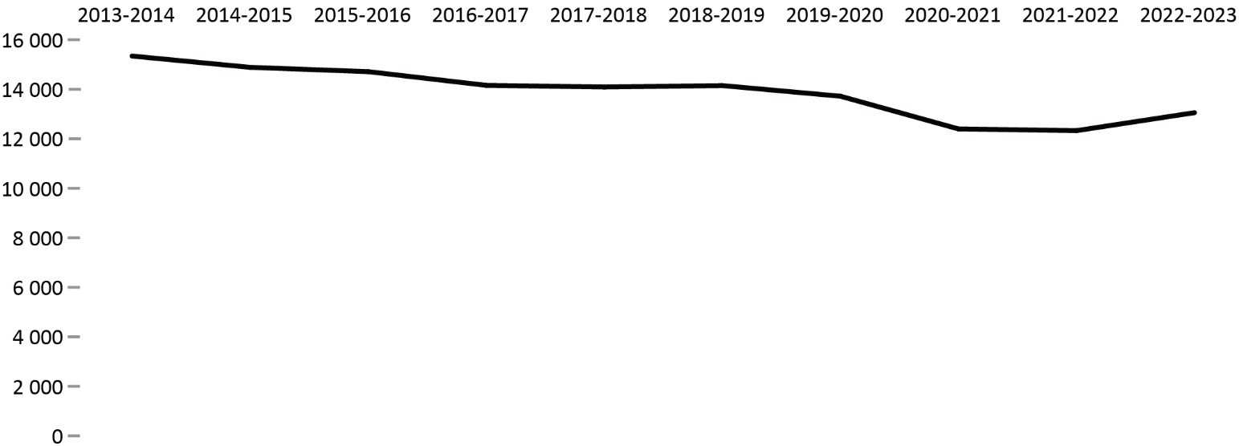
Source : Service correctionnel du Canada

Figure C3b : Nombre de délinquants en détention dans un établissement provincial ou territorial à la fin de l’exercice*
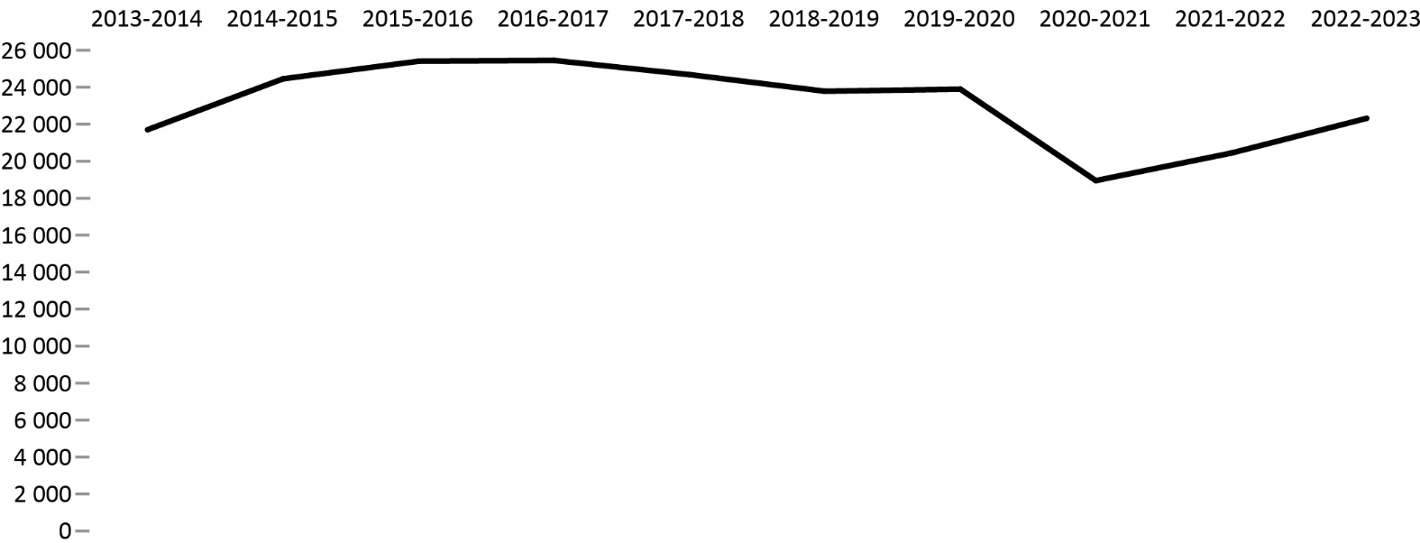
Source : Tableau 35-10-0154-01, Rapport sur les indicateurs clés des services correctionnels pour les adultes et les jeunes, Centre canadien de la statistique juridique et de la sécurité des collectivités, Statistique Canada.
- Après avoir connu une baisse annuelle constante entre 2013-2014 et 2021-2022, la population de délinquants en détention a augmenté de 5,9 %, passant de 12 328 en 2021-2022 à 13 054 en 2022-2023. Malgré cette hausse, la population de délinquants en détention n’est pas revenue aux niveaux antérieurs à la pandémie de COVID-19.
- De 2016-2017 à 2020-2021, la population de délinquants en détention dans un établissement provincial ou territorial a diminué de 25,5 %, suivie d’une augmentation de 7,9 % de 2020-2021 à 2021-2022 et d’une nouvelle hausse de 9,2 % de 2021-2022 à 2022-2023. Malgré cette hausse, la population de délinquants en détention dans un établissement provincial ou territorial n’est pas revenue aux niveaux antérieurs à la pandémie de COVID-19.
Remarques
*Les données reflètent le nombre de délinquants qui étaient en détention à la fin de chaque exercice. L’exercice financier commence le 1er avril et se termine le 31 mars de l’année suivante.
Les données provinciales et territoriales à la figure C3b représentent le compte quotidien moyen des adultes se trouvant dans un établissement correctionnel au cours de l’exercice financier de 12 mois.
Le terme « délinquants en détention dans un établissement du SCC » désigne tous les délinquants actifs incarcérés dans un établissement du SCC, les délinquants qui ont obtenu une permission de sortir d’un établissement du SCC, les délinquants en détention temporaire dans un établissement du SCC et les délinquants en détention provisoire dans un établissement du SCC.

Tableau C3 : Délinquants en detention
Exercice | En détention à un établiss. du SCC^{1*} | Peine d’emprisonnement dans un établiss. prov./terr.² | En détention provisoire dans un établiss. prov./terr.² |  | Autre / détention temporaire dans un établiss. prov./terr.² |  | Total – Emprisonnement dans un établiss. prov./terr.² | Total – SCC¹ et prov./terr.²
2013-14 | 15 342 | 9 888 |  | 11 494 |  | 322 | 21 704 | 37 046
2014-15 | 14 886 | 10 364 |  | 13 650 |  | 441 | 24 455 | 39 341
2015-16 | 14 712 | 10 091 |  | 14 899 |  | 415 | 25 405 | 40 117
2016-17 | 14 159 | 9 710 |  | 15 417 |  | 321 | 25 448 | 39 607
2017-18 | 14 092 | 9 545 |  | 14 833 |  | 303 | 24 681 | 38 773
2018-19 | 14 149 | 8 708 |  | 14 778 |  | 297 | 23 783 | 37 932
2019-20 | 13 720 | 7 947 |  | 15 505 |  | 442 | 23 894 | 37 614
2020-21 | 12 399 | 5 881 |  | 12 753 |  | 317 | 18 950 | 31 349
2021-22 | 12 328 | 5 798 |  | 14 415 |  | 226 | 20 439 | 32 767
2022-23 | 13 054 | 5 916 |  | 16 194 |  | 209 | 22 319 | 35 373
Sources : ¹Service correctionnel du Canada. ²Tableau 35-10-0154-01, Rapport sur les indicateurs clés des services correctionnels pour les adultes et les jeunes, Centre canadien de la statistique juridique et de la sécurité des collectivités, Statistique Canada.
Remarques
La mention « établissement » est abrégée en « établiss. » dans ce tableau en raison du formatage.
La mention « provincial » est abrégée en « prov. » dans ce tableau en raison du formatage.
La mention « territorial » est abrégée en « terr. » dans ce tableau en raison du formatage.
* Les données reflètent le nombre de délinquants qui étaient en détention à la fin de chaque exercice. L’exercice financier commence le 1er avril et se termine le 31 mars de l’année suivante.
Les données provinciales et territoriales à la figure C3b représentent le compte quotidien moyen des adultes se trouvant dans un établissement correctionnel au cours de l’exercice financier de 12 mois.
Le terme « délinquants en détention dans un établissement du SCC » désigne tous les délinquants actifs incarcérés dans un établissement du SCC, les délinquants qui ont obtenu une permission de sortir d’un établissement du SCC, les délinquants en détention temporaire dans un établissement du SCC et les délinquants en détention provisoire dans un établissement du SCC.

Nombre d’admissions dans les établissements du SCC

Figure C4 : Nombre d’admissions dans les établissements du SCC
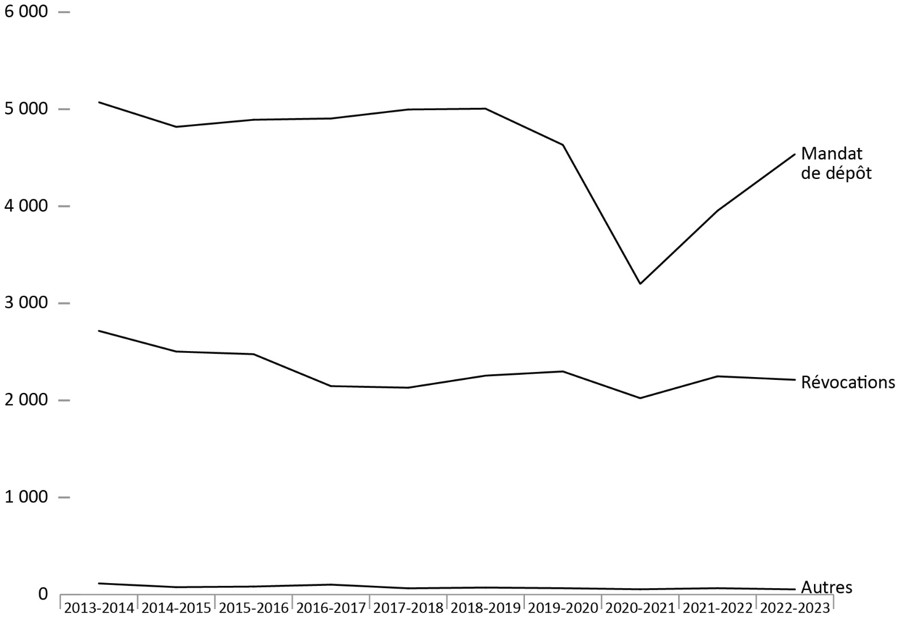
Source : Service correctionnel du Canada.
- Après avoir culminé à 7 901 en 2013-2014, le nombre total d’admissions a diminué de 13,9 % pour s’établir à 6 801 en 2022-2023.
- Le nombre d’admissions en vertu d’un mandat de dépôt a fluctué au cours des 10 derniers exercices (de 2013-2014 à 2022-2023), mais il a diminué de 10,6 % en 2022-2023 (4 536 admissions) par rapport à son point le plus élevé, qu’il a atteint au cours de l’exercice 2013-2014 (5 071 admissions).
- On observe une forte diminution de 30,9 % entre 2019-2020 et 2020-2021 du nombre d’admissions en vertu d’un mandat de dépôt, suivie d’une augmentation de 41,8 % en 2022-2023.

Remarques
Une « admission en vertu d’un mandat de dépôt » est une nouvelle admission dans un établissement fédéral qui découle de la décision d’un tribunal.
Une « révocation » correspond à la décision de la Commission des libérations conditionnelles du Canada de réincarcérer un délinquant après la mise en liberté sous condition, avant l’expiration du mandat.
La catégorie « Autres » comprend notamment les transfèrements de délinquants relevant d’une autre administration qui ont été effectués en vertu d’accords d’échange de services, les cessations, les transfèrements de délinquants qui étaient incarcérés dans des établissements d’autres pays, et les cas où une mise en liberté est interrompue en raison d’une nouvelle condamnation.
Ces chiffres correspondent au nombre total d’admissions enregistrées dans les établissements fédéraux et les pavillons de ressourcement durant chaque exercice et peuvent être supérieurs aux nombres réels de délinquants admis, puisqu’un délinquant peut être incarcéré plusieurs fois dans une année.
Il existe un décalage dans la saisie des données sur les admissions dans le Système de gestion des délinquants du SCC. Les chiffres des admissions pour l’exercice le plus récent étaient sous-déclarés de 200 à 400 admissions au moment de l’extraction de données de fin d’année. Des chiffres plus précis seront publiés dans la prochaine publication. Pour toute analyse des tendances, la prudence est de mise lorsque les données de l’exercice le plus récent sont utilisées.
Les périodes de déclaration correspondent à des exercices financiers. L’exercice financier commence le 1er avril et se termine le 31 mars de l’année suivante.

Tableau C4a : Nombre de femmes admises dans les établissements du SCC
Type d’admission | 2018-2019 | 2019-2020 | 2020-2021 | 2021-2022 | 2022-2023
Total – Mandat de dépôt | 383 | 354 | 267 | 287 | 337
1re peine de ressort fédéral | 347 | 323 | 244 | 247 | 290
Peine de ressort fédéral subséquente | 36 | 30 | 23 | 39 | 46
Peine de ressort provincial | 0 | 1 | 0 | 1 | 1
Révocations | 145 | 177 | 144 | 141 | 138
Autres | 5 | 4 | 8 | 1 | 1
Total – Femmes admises | 533 | 535 | 419 | 429 | 476
Source : Service correctionnel du Canada.

Tableau C4b : Nombre d’hommes admis dans les établissements du SCC
Type d’admission | 2018-2019 | 2019-2020 | 2020-2021 | 2021-2022 | 2022-2023
Total – Mandat de dépôt | 4 622 | 4 278 | 2 933 | 3 667 | 4 198
1re peine de ressort fédéral | 3 447 | 3 163 | 2 135 | 2 730 | 3 200
Peine de ressort fédéral subséquente | 1 164 | 1 101 | 782 | 926 | 997
Peine de ressort provincial | 11 | 14 | 16 | 11 | 1
Révocations | 2 110 | 2 121 | 1 879 | 2 107 | 2 074
Autres | 67 | 61 | 46 | 64 | 52
Total – Hommes admis | 6 799 | 6 460 | 4 858 | 5 838 | 6 324
Source : Service correctionnel du Canada.

Tableau C4c : Nombre total de personnes admises dans les établissements du CSC
Type d'admission | 2018-2019 | 2019-2020 | 2020-2021 | 2021-2022 | 2022-2023
Total – Mandat de dépôt | 5 005 | 4 632 | 3 200 | 3 954 | 4 536
1re peine de ressort fédéral | 3 794 | 3 486 | 2 379 | 2 977 | 3 490
Peine de ressort fédéral subséquente | 1 200 | 1 131 | 805 | 965 | 1 043
Peine de ressort provincial | 11 | 15 | 16 | 12 | 2
Révocations | 2 255 | 2 298 | 2 023 | 2 248 | 2 212
Autres | 72 | 65 | 54 | 65 | 53
Total – Personnes admises | 7 332 | 6 995 | 5 277 | 6 267 | 6 801*
Source : Service correctionnel du Canada.
Remarques
*En plus des femmes et des hommes, 1 délinquant intersexe a été admis dans les établissements du SCC en 2022-2023 et est donc inclus dans le total.
Le 28 novembre 2019, la nouvelle option « autre sexe » a été ajoutée dans les choix du champ du sexe dans le Système de gestion des délinquants. Le 24 septembre 2022, l’option « autre sexe » a été remplacée par « intersexué », afin d’utiliser un terme approprié conforme à la définition de sexe. Conformément à la Directive du commissaire 100, le « sexe » actuel d’un(e) délinquant(e) est uniquement déterminé par ses organes génitaux actuels et ne doit pas être modifié, à moins d’un changement dans ses organes génitaux à la suite d’une chirurgie d’affirmation de genre.
Une « admission en vertu d’un mandat de dépôt » est une nouvelle admission dans un établissement fédéral qui découle de la décision d’un tribunal.
Une « révocation » correspond à la décision de la Commission des libérations conditionnelles du Canada de réincarcérer un délinquant après la mise en liberté sous condition, avant l’expiration du mandat.
La catégorie « Autres » comprend notamment les transfèrements de délinquants relevant d’une autre administration qui ont été effectués en vertu d’accords d’échange de services, les cessations, les transfèrements de délinquants qui étaient incarcérés dans des établissements d’autres pays, et les cas où une mise en liberté est interrompue en raison d’une nouvelle condamnation.
Ces chiffres correspondent au nombre total d’admissions enregistrées dans les établissements fédéraux et les pavillons de ressourcement durant chaque exercice et peuvent être supérieurs aux nombres réels de délinquants admis, puisqu’un délinquant peut être incarcéré plusieurs fois dans une année.
Il existe un décalage dans la saisie des données sur les admissions dans le Système de gestion des délinquants du SCC. Les chiffres des admissions pour l’exercice le plus récent étaient sous-déclarés de 200 à 400 admissions au moment de l’extraction de données de fin d’année. Des chiffres plus précis seront publiés dans la prochaine publication. Pour toute analyse des tendances, la prudence est de mise lorsque les données de l’exercice le plus récent sont utilisées.
Les périodes de déclaration correspondent à des exercices financiers. L’exercice financier commence le 1er avril et se termine le 31 mars de l’année suivante.

Admissions dans les établissements fédéraux en vertu d’un mandat de dépôt selon le sexe : tendance sur 10 ans

Figure C5 : Admissions en vertu d’un mandat de dépôt pour les femmes et les hommes
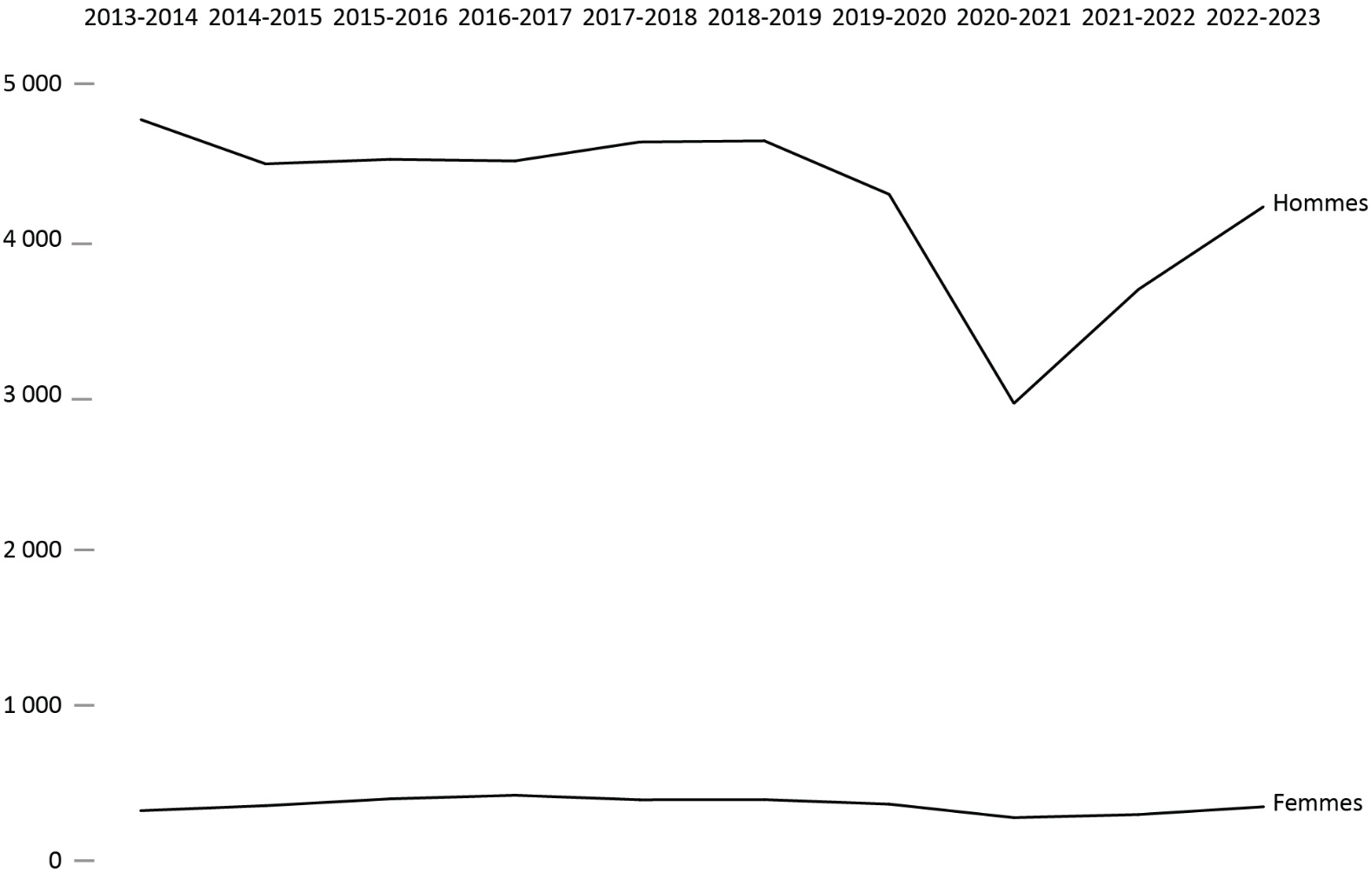
Source : Service correctionnel du Canada.
- Au cours des 5 derniers exercices, le nombre de femmes admises dans les établissements fédéraux en vertu d’un mandat de dépôt a diminué de 12,0 % passant de 383 en 2018-2019 à 337 en 2022-2023. Au cours de la même période, le nombre d’hommes admis dans les établissements fédéraux en vertu d’un mandat de dépôt a diminué de 9,2 % pour passer de 4 622 en 2018-2019 à 4 198 en 2022-2023.
- De manière générale, les femmes continuent de représenter une petite proportion du nombre total d’admissions en vertu d’un mandat de dépôt (soit 7,4 % en 2022-2023).
- À la fin de l’exercice 2022-2023, 645 femmes et 12 407 hommes étaient incarcérés dans des établissements du SCC.

Remarques
Deux délinquants intersexes étaient également en détention au sein des établissements du SCC à la fin de l’exercice 2022-2023.
Le 28 novembre 2019, la nouvelle option « autre sexe » a été ajoutée dans les choix du champ du sexe dans le Système de gestion des délinquants. Le 24 septembre 2022, l’option « autre sexe » a été remplacée par « intersexué », afin d’utiliser un terme approprié conforme à la définition de sexe. Conformément à la Directive du commissaire 100, le « sexe » actuel d’un(e) délinquant(e) est uniquement déterminé par ses organes génitaux actuels et ne doit pas être modifié, à moins d’un changement dans ses organes génitaux à la suite d’une chirurgie d’affirmation de genre.
Une admission en vertu d’un mandat de dépôt est une nouvelle admission dans un établissement fédéral qui découle de la décision d’un tribunal.
Ces chiffres correspondent au nombre total d’admissions enregistrées dans les établissements fédéraux et les pavillons de ressourcement durant chaque exercice et peuvent être supérieurs aux nombres réels de délinquants admis, puisqu’un délinquant peut être incarcéré plusieurs fois dans une année.
Il existe un décalage dans la saisie des données sur les admissions dans le Système de gestion des délinquants du SCC. Les chiffres des admissions pour l’exercice le plus récent étaient sous-déclarés de 200 à 400 admissions au moment de l’extraction de données de fin d’année. Des chiffres plus précis seront publiés dans la prochaine publication. Pour toute analyse des tendances, la prudence est de mise lorsque les données de l’exercice le plus récent sont utilisées.
Les périodes de déclaration correspondent à des exercices financiers. L’exercice financier commence le 1er avril et se termine le 31 mars de l’année suivante.

Tableau C5 : Nombre d’admissions en vertu d’un mandat de dépôt pour les femmes et les hommes
Exercice | Femmes | % | Hommes | % | Total
2013-2014 | 312 | 6,2 | 4 759 | 93,8 | 5 071
2014-2015 | 344 | 7,1 | 4 474 | 92,9 | 4 818
2015-2016 | 388 | 7,9 | 4 503 | 92,1 | 4 891
2016-2017 | 411 | 8,4 | 4 493 | 91,6 | 4 904
2017-2018 | 382 | 7,6 | 4 615 | 92,4 | 4 997
2018-2019 | 383 | 7,7 | 4 622 | 92,3 | 5 005
2019-2020 | 354 | 7,6 | 4 278 | 92,4 | 4 632
2020-2021 | 267 | 8,3 | 2 933 | 91,7 | 3 200
2021-2022 | 287 | 7,3 | 3 667 | 92,7 | 3 954
2022-2023 | 337 | 7,4 | 4 198 | 92,5 | 4 536
Source : Service correctionnel du Canada.
Remarques
Deux délinquants intersexes étaient également en détention au sein des établissements du SCC à la fin de l’exercice 2022-2023.
Le 28 novembre 2019, la nouvelle option « autre sexe » a été ajoutée dans les choix du champ du sexe dans le Système de gestion des délinquants. Le 24 septembre 2022, l’option « autre sexe » a été remplacée par « intersexué », afin d’utiliser un terme approprié conforme à la définition de sexe. Conformément à la Directive du commissaire 100, le « sexe » actuel d’un(e) délinquant(e) est uniquement déterminé par ses organes génitaux actuels et ne doit pas être modifié, à moins d’un changement dans ses organes génitaux à la suite d’une chirurgie d’affirmation de genre.
Une admission en vertu d’un mandat de dépôt est une nouvelle admission dans un établissement fédéral qui découle de la décision d’un tribunal.
Ces chiffres correspondent au nombre total d’admissions enregistrées dans les établissements fédéraux et les pavillons de ressourcement durant chaque exercice et peuvent être supérieurs aux nombres réels de délinquants admis, puisqu’un délinquant peut être incarcéré plusieurs fois dans une année.
Il existe un décalage dans la saisie des données sur les admissions dans le Système de gestion des délinquants du SCC. Les chiffres des admissions pour l’exercice le plus récent étaient sous-déclarés de 200 à 400 admissions au moment de l’extraction de données de fin d’année. Des chiffres plus précis seront publiés dans la prochaine publication. Pour toute analyse des tendances, la prudence est de mise lorsque les données de l’exercice le plus récent sont utilisées.
Les périodes de déclaration correspondent à des exercices financiers. L’exercice financier commence le 1er avril et se termine le 31 mars de l’année suivante.

Nombre de victimes inscrites selon le genre : tendance sur 5 ans

Figure C6 : Nombre de victimes inscrites selon le genre*
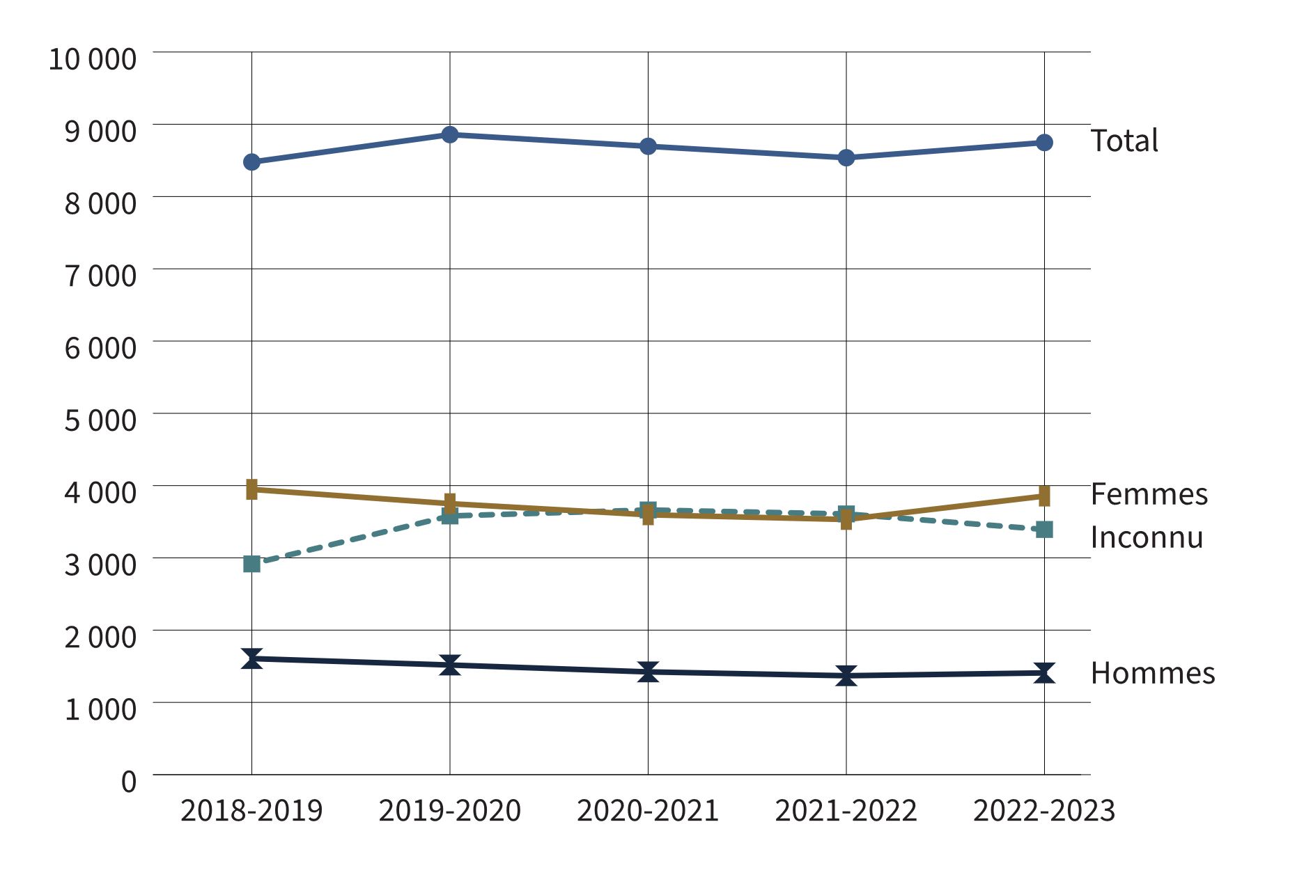
Source : Service correctionnel du Canada.
- La plupart des victimes inscrites étaient de genre inconnu (38,8 %) ou s’identifiaient en tant que femmes (44,1 %).
- Bien que cela ne soit pas affiché, 4 victimes enregistrées se sont identifiées comme étant d’un autre genre** et 87 victimes inscrites ne voulaient pas indiquer leur genre à la fin de l’exercice 2022-2023.
Remarques
La Charte canadienne des droits des victimes définit une victime comme un particulier qui a subi des dommages – matériaux, corporels ou moraux – ou des pertes économiques par suite de la perpétration d’une infraction. La loi permet également à un conjoint, à un parent ou à une personne à charge, à une personne qui est responsable des soins ou du soutien de la victime ou des soins ou du soutien d’une personne à charge de la victime d’agir au nom de la victime. Les victimes sont les personnes à qui le délinquant a causé du tort, qu’il ait été poursuivi ou non, tant qu’une plainte officielle a été déposée auprès de la police ou de la Couronne.
Les victimes ne reçoivent pas automatiquement des renseignements sur le délinquant qui leur a causé du tort. Si elles ont été victimes d’un délinquant purgeant une peine de deux ans ou plus, elles doivent s’inscrire en tant que victimes auprès de Service correctionnel Canada ou de la Commission des libérations conditionnelles du Canada pour recevoir des renseignements ou avoir accès aux services. L’inscription permet au SCC de vérifier que la personne répond à la définition d’une victime établie par la loi avant de partager des renseignements protégés relatifs au délinquant. https://www.canada.ca/fr/service-correctionnel/services/scc-vous/victimes/inscrire.html
Les données démographiques sont dévoilées volontairement par les victimes qui se sont inscrites afin de recevoir des renseignements au sujet du délinquant qui leur a causé un préjudice. Les renseignements ne représentent pas les victimes qui n’ont pas été en contact avec le SCC ou celles qui choisissent de ne pas s’inscrire.
La différence entre le nombre total de victimes inscrites et le nombre de victimes qui ont volontairement déclaré leur genre découle du fait que certaines victimes ont choisi de ne pas indiquer leur genre, ou que leur genre était inconnu du SCC. Certaines victimes choisissent de ne pas fournir cette information au SCC, et le nombre de victimes qui choisissent de le faire varie d’une année à l’autre. Le taux de réponse pour le genre de la victime est resté stable au cours des trois derniers exercices.
*Prenez note que les renseignements fournis par les victimes sont évalués en fonction du genre, tandis que ceux recueillis auprès des délinquants sont évalués en fonction du sexe biologique.
**Cette option est offerte dans le Module d’application des victimes (MAV) depuis novembre 2019.
Les données déclarées sont à jour jusqu’à la fin de chaque exercice financier. L’exercice financier commence le 1er avril et se termine le 31 mars de l’année suivante.

Tableau C6 : Nombre de victimes inscrites selon le genre*
Genre | 2018-2019 | 2019-2020 | 2020-2021 | 2021-2022 | 2022-2023
Hommes | 1 606 | 1 517 | 1 422 | 1 369 | 1 408
Femmes | 3 947 | 3 750 | 3 596 | 3 531 | 3 855
Autre genre** | ND | 0 | 0 | 2 | 4
Ne veux pas répondre | 8 | 10 | 14 | 27 | 87
Inconnu | 2 916 | 3 580 | 3 663 | 3 608 | 3 393
Total | 8 477 | 8 857 | 8 695 | 8 537 | 8 747
Source : Service correctionnel du Canada.
Remarques
La Charte canadienne des droits des victimes définit une victime comme un particulier qui a subi des dommages – matériaux, corporels ou moraux – ou des pertes économiques par suite de la perpétration d’une infraction. La loi permet également à un conjoint, à un parent ou à une personne à charge, à une personne qui est responsable des soins ou du soutien de la victime ou des soins ou du soutien d’une personne à charge de la victime d’agir au nom de la victime. Les victimes sont les personnes à qui le délinquant a causé du tort, qu’il ait été poursuivi ou non, tant qu’une plainte officielle a été déposée auprès de la police ou de la Couronne.
Les victimes ne reçoivent pas automatiquement des renseignements sur le délinquant qui leur a causé du tort. Si elles ont été victimes d’un délinquant purgeant une peine de deux ans ou plus, elles doivent s’inscrire en tant que victimes auprès de Service correctionnel Canada ou de la Commission des libérations conditionnelles du Canada pour recevoir des renseignements ou avoir accès aux services. L’inscription permet au SCC de vérifier que la personne répond à la définition d’une victime établie par la loi avant de partager des renseignements protégés relatifs au délinquant. https://www.canada.ca/fr/service-correctionnel/services/scc-vous/victimes/inscrire.html
Les données démographiques sont dévoilées volontairement par les victimes qui se sont inscrites afin de recevoir des renseignements au sujet du délinquant qui leur a causé un préjudice. Les renseignements ne représentent pas les victimes qui n’ont pas été en contact avec le SCC ou celles qui choisissent de ne pas s’inscrire.
La différence entre le nombre total de victimes inscrites et le nombre de victimes qui ont volontairement déclaré leur genre découle du fait que certaines victimes ont choisi de ne pas indiquer leur genre, ou que leur genre était inconnu du SCC. Certaines victimes choisissent de ne pas fournir cette information au SCC, et le nombre de victimes qui choisissent de le faire varie d’une année à l’autre. Le taux de réponse pour le genre de la victime est resté stable au cours des trois derniers exercices.
*Prenez note que les renseignements fournis par les victimes sont évalués en fonction du genre, tandis que ceux recueillis auprès des délinquants sont évalués en fonction du sexe biologique.
**Cette option est offerte dans le Module d’application des victimes (MAV) depuis novembre 2019.
Les données déclarées sont à jour jusqu’à la fin de chaque exercice financier. L’exercice financier commence le 1er avril et se termine le 31 mars de l’année suivante.

Population totale de délinquants en détention dans des établissements du SCC selon la durée de la peine purgée

Figure C7 : Durée des peines purgées par la population totale de délinquants (2022-2023)
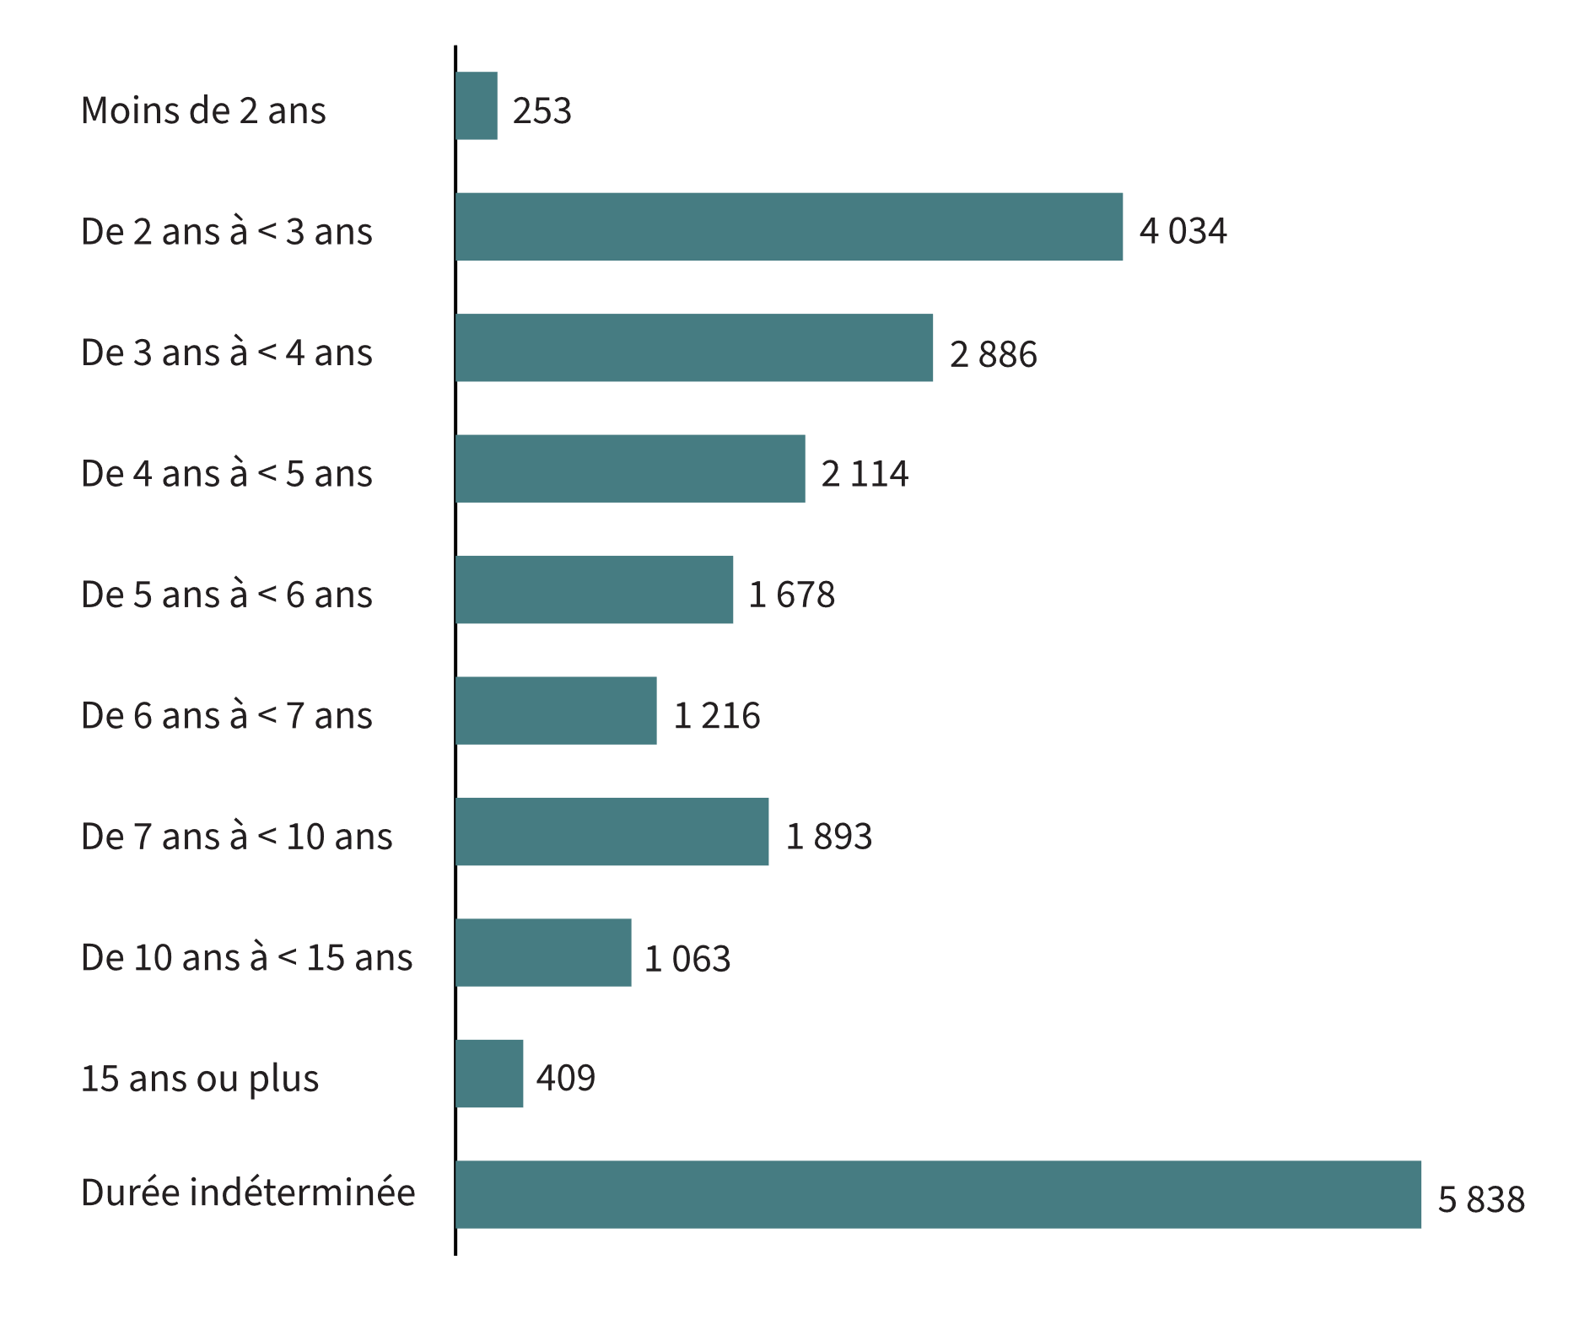
Source : Service correctionnel du Canada.
- En 2022-2023, presque la moitié (43,4 %) de la population totale de délinquants purgeait une peine de moins de 5 ans, 18,9 % purgeant une peine allant de deux ans à moins de trois ans.
- 5 838 délinquants purgeaient une peine d’une durée indéterminée, soit 27,3 % de l’ensemble de la population carcérale. Le nombre total de délinquants purgeant ce type de peine a augmenté de 2,2 % depuis 2018-2019, passant de 5 713 à 5 838 en 2022-2023.
Remarques
La population totale de délinquants comprend tous les délinquants actifs incarcérés dans un établissement du SCC, les délinquants qui ont obtenu une permission de sortir d’un établissement du SCC, les délinquants en détention temporaire, les délinquants sous surveillance active et les délinquants qui sont illégalement en liberté pendant moins de 90 jours.
Le groupe des délinquants qui purgent une peine de moins de deux ans comprend les délinquants transférés d’un pays étranger, de même que les délinquants visés par une ordonnance de surveillance de longue durée, qui ont été condamnés à une peine supplémentaire de moins de deux ans.
D’une durée indéterminée signifie qu’aucune date de fin n’a été fixée pour l’incarcération du délinquant. La Commission des libérations conditionnelles du Canada examine le dossier d’un délinquant après le nombre d’années prescrit par la loi et la détermination de la peine.
Les périodes de déclaration correspondent à des exercices financiers. L’exercice financier commence le 1er avril et se termine le 31 mars de l’année suivante.

Tableau C7 : Durée des peines purgées par la population totale de délinquants
Durée de la peine |  | 2018-2019 | % | 2019-2020 | % |  | 2020-2021 | % |  | 2021-2022 | % |  | 2022-2023 |  | %
< 2 ans |  | 307 | 1,3 | 307 |  | 1,3 | 293 |  | 1,4 | 267 |  | 1,3 | 253 |  |  | 1,2
De 2 ans à < 3 ans |  | 5 457 | 23,3 | 5 149 |  | 22,3 | 4 321 |  | 20,1 | 3 814 |  | 18,3 | 4 034 |  |  | 18,9
De 3 ans à < 4 ans |  | 3 436 | 14,6 | 3 389 |  | 14,7 | 3 060 |  | 14,2 | 2 917 |  | 14,0 | 2 886 |  |  | 13,5
De 4 ans à < 5 ans |  | 2 368 | 10,1 | 2 371 |  | 10,3 | 2 157 |  | 10,0 | 2 070 |  | 9,9 | 2 114 |  |  | 9,9
De 5 ans à < 6 ans |  | 1 711 | 7,3 | 1 692 |  | 7,3 | 1 598 |  | 7,4 | 1 605 |  | 7,7 | 1 678 |  |  | 7,8
De 6 ans à < 7 ans |  | 1 172 | 5,0 | 1 153 |  | 5,0 | 1 130 |  | 5,3 | 1 152 |  | 5,5 | 1 216 |  |  | 5,7
De 7 ans à < 10 ans |  | 1 857 | 7,9 | 1 841 |  | 8,0 | 1 795 |  | 8,3 | 1 795 |  | 8,6 | 1 893 |  |  | 8,9
De 10 ans à < 15 ans |  | 998 | 4,3 | 1 010 |  | 4,4 | 999 |  | 4,6 | 991 |  | 4,8 | 1 063 |  |  | 5,0
15 ans ou plus |  | 445 | 1,9 | 426 |  | 1,8 | 404 |  | 1,9 | 403 |  | 1,9 | 409 |  |  | 1,9
Durée indéterminée |  | 5 713 | 24,3 | 5 764 |  | 25,0 | 5 755 |  | 26,8 | 5 792 |  | 27,8 | 5 838 |  |  | 27,3
Total | 23 464 |  | 100,0 | 23 102 |  | 100,0 | 21 512 |  | 100,0 | 20 806* |  | 100,0 |  | 21 384 |  | 100,0
Source : Service correctionnel du Canada.
Remarques
*En raison d’un problème de qualité des données, l’information sur la durée de la peine d’un délinquant n’était pas disponible au moment de l’extraction des données; par conséquent, le total du regroupement de la durée de la peine ne correspondra pas aux résultats de la population de délinquants pour 2021-2022.
La population totale de délinquants comprend tous les délinquants actifs incarcérés dans un établissement du SCC, les délinquants qui ont obtenu une permission de sortir d’un établissement du SCC, les délinquants en détention temporaire, les délinquants sous surveillance active et les délinquants qui sont illégalement en liberté pendant moins de 90 jours.
Le groupe des délinquants qui purgent une peine de moins de deux ans comprend les délinquants transférés d’un pays étranger, de même que les délinquants visés par une ordonnance de surveillance de longue durée, qui ont été condamnés à une peine supplémentaire de moins de deux ans.
D’une durée indéterminée signifie qu’aucune date de fin n’a été fixée pour l’incarcération du délinquant. La Commission des libérations conditionnelles du Canada examine le dossier d’un délinquant après le nombre d’années prescrit par la loi et la détermination de la peine.
Les périodes de déclaration correspondent à des exercices financiers. L’exercice financier commence le 1er avril et se termine le 31 mars de l’année suivante.

Infractions de victimisation parmi les victimes inscrites

Figure C8 : Infractions de victimisation (2022-2023)
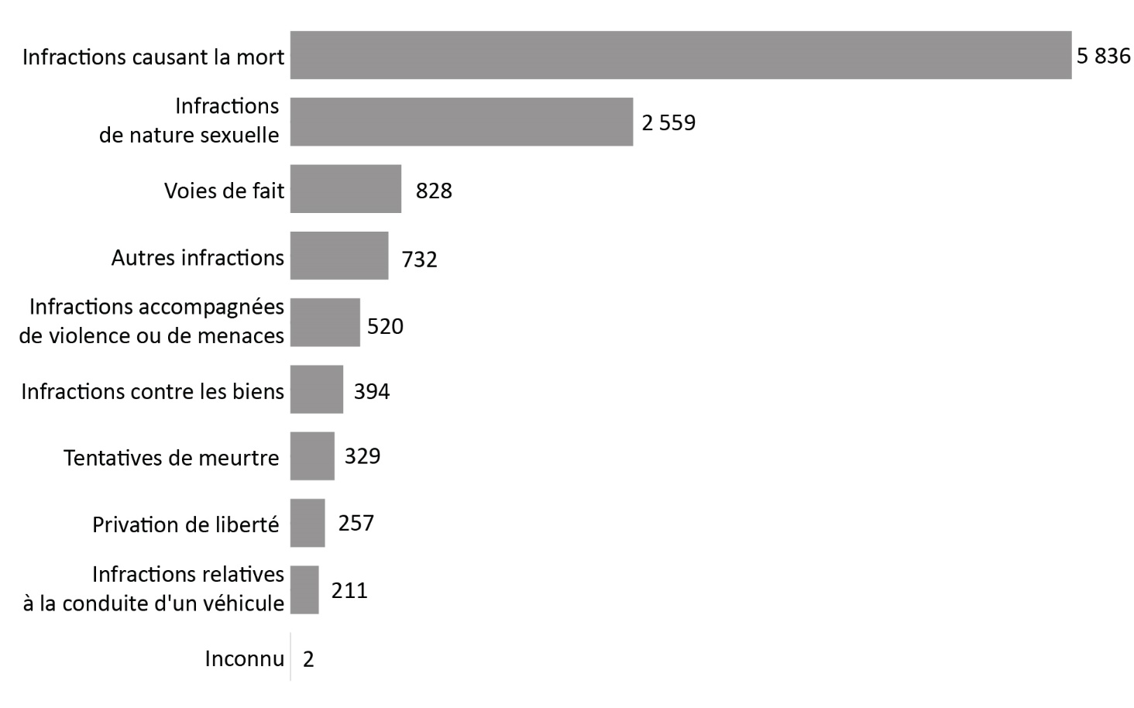
Source : Service correctionnel du Canada.
- Les infractions causant la mort représentaient la moitié de l’ensemble des infractions de victimisation (50,0 %).
- Les infractions sexuelles étaient la deuxième infraction de victimisation la plus courante (21,9 %).
Remarques
La Charte canadienne des droits des victimes définit une victime comme un particulier qui a subi des dommages – matériaux, corporels ou moraux – ou des pertes économiques par suite de la perpétration d’une infraction. La loi permet également à un conjoint, à un parent ou à une personne à charge, à une personne qui est responsable des soins ou du soutien de la victime ou des soins ou du soutien d’une personne à charge de la victime d’agir au nom de la victime. Les victimes sont les personnes à qui le délinquant a causé du tort, qu’il ait été poursuivi ou non, tant qu’une plainte officielle a été déposée auprès de la police ou de la Couronne.
Les victimes ne reçoivent pas automatiquement des renseignements sur le délinquant qui leur a causé du tort. Si elles ont été victimes d’un délinquant purgeant une peine de deux ans ou plus, elles doivent s’inscrire en tant que victimes auprès de Service correctionnel Canada ou de la Commission des libérations conditionnelles du Canada pour recevoir des renseignements ou avoir accès aux services. L’inscription permet au SCC de vérifier que la personne répond à la définition d’une victime établie par la loi avant de partager des renseignements protégés relatifs au délinquant. https://www.canada.ca/fr/service-correctionnel/services/scc-vous/victimes/inscrire.html
Les infractions de victimisation sont des actes commis par le délinquant qui ont causé un préjudice à la victime et qui ont été confirmés au moyen de rapports de police ou de commentaires du juge. Il se peut que le délinquant n’ait pas été reconnu coupable de chaque acte ou qu’il purge une peine fédérale pour différentes infractions. Cela pourrait résulter d’une négociation de plaidoyer, du fait que la Couronne n’a porté aucune accusation ou du fait que l’infraction provient d’une peine antérieure ou d’une peine de ressort provincial. Parmi les victimes inscrites auprès du système correctionnel fédéral, on retrouve des infractions de victimisation.
Plus d’une infraction de victimisation peut être consignée pour chaque victime d’acte criminel.
Les infractions de privation de la liberté comprennent des infractions comme l’enlèvement, la séquestration, la prise d’otages et le rapt.
Les périodes de déclaration correspondent à des exercices financiers. L’exercice financier commence le 1er avril et se termine le 31 mars de l’année suivante.

Tableau C8 : Infractions de victimisation
Type d'infraction | 2018-2019 | % |  | 2019-2020 | % |  | 2020-2021 | % |  | 2021-2022 | % | 2022-2023 | %
Infractions causant la mort | 5 398 |  | 48,5 | 5 629 |  | 47,8 | 5 597 |  | 48,5 | 5 653 | 49,5 | 5 836 |  | 50,0
Infractions de nature sexuelle | 2 366 |  | 21,3 | 2 517 |  | 21,4 | 2 483 |  | 21,5 | 2 464 | 21,6 | 2 559 |  | 21,9
Voies de fait | 876 |  | 7,9 | 932 |  | 7,9 | 903 |  | 7,8 | 828 | 7,3 | 828 |  | 7,1
Autres infractions | 683 |  | 6,1 | 762 |  | 6,5 | 696 |  | 6,0 | 689 | 6,0 | 732 |  | 6,3
Infractions accompagnées de violence ou de menaces | 502 |  | 4,5 | 540 |  | 4,6 | 555 |  | 4,8 | 555 | 4,9 | 520 |  | 4,5
Infractions contre les biens | 508 |  | 4,6 | 540 |  | 4,6 | 501 |  | 4,3 | 438 | 3,8 | 394 |  | 3,4
Tentatives de meurtre | 317 |  | 2,8 | 338 |  | 2,9 | 341 |  | 3,0 | 325 | 2,8 | 329 |  | 2,8
Privation de liberté | 263 |  | 2,4 | 279 |  | 2,4 | 260 |  | 2,3 | 260 | 2,3 | 257 |  | 2,2
Infractions relatives à la conduite d’un véhicule | 210 |  | 1,9 | 229 |  | 1,9 | 198 |  | 1,7 | 204 | 1,8 | 211 |  | 1,8
Inconnu | 4 |  | 0,0 | 4 |  | 0,0 | 3 |  | 0,0 | 2 | 0,0 | 2 |  | 0,0
Nombre total d’infractions | 11 127 |  | 100,0 | 11 770 |  | 100,0 | 11 537 |  | 100,0 | 11 418 | 100,0 | 11 668 |  | 100,0
Source : Service correctionnel du Canada.
Remarques
La Charte canadienne des droits des victimes définit une victime comme un particulier qui a subi des dommages – matériaux, corporels ou moraux – ou des pertes économiques par suite de la perpétration d’une infraction. La loi permet également à un conjoint, à un parent ou à une personne à charge, à une personne qui est responsable des soins ou du soutien de la victime ou des soins ou du soutien d’une personne à charge de la victime d’agir au nom de la victime. Les victimes sont les personnes à qui le délinquant a causé du tort, qu’il ait été poursuivi ou non, tant qu’une plainte officielle a été déposée auprès de la police ou de la Couronne.
Les victimes ne reçoivent pas automatiquement des renseignements sur le délinquant qui leur a causé du tort. Si elles ont été victimes d’un délinquant purgeant une peine de deux ans ou plus, elles doivent s’inscrire en tant que victimes auprès de Service correctionnel Canada ou de la Commission des libérations conditionnelles du Canada pour recevoir des renseignements ou avoir accès aux services. L’inscription permet au SCC de vérifier que la personne répond à la définition d’une victime établie par la loi avant de partager des renseignements protégés relatifs au délinquant. https://www.canada.ca/fr/service-correctionnel/services/scc-vous/victimes/inscrire.html
Les infractions de victimisation sont des actes commis par le délinquant qui ont causé un préjudice à la victime et qui ont été confirmés au moyen de rapports de police ou de commentaires du juge. Il se peut que le délinquant n’ait pas été reconnu coupable de chaque acte ou qu’il purge une peine fédérale pour différentes infractions. Cela pourrait résulter d’une négociation de plaidoyer, du fait que la Couronne n’a porté aucune accusation ou du fait que l’infraction provient d’une peine antérieure ou d’une peine de ressort provincial. Parmi les victimes inscrites auprès du système correctionnel fédéral, on retrouve des infractions de victimisation.
Plus d’une infraction de victimisation peut être consignée pour chaque victime d’acte criminel.
Les infractions de privation de la liberté comprennent des infractions comme l’enlèvement, la séquestration, la prise d’otages et le rapt.
Les périodes de déclaration correspondent à des exercices financiers. L’exercice financier commence le 1er avril et se termine le 31 mars de l’année suivante.

Admissions dans un établissement du SCC en vertu d’un mandat de dépôt selon l’âge

Figure C9 : Pourcentage d’admissions en vertu d’un mandat de dépôt selon l’âge : tendance sur 10 ans
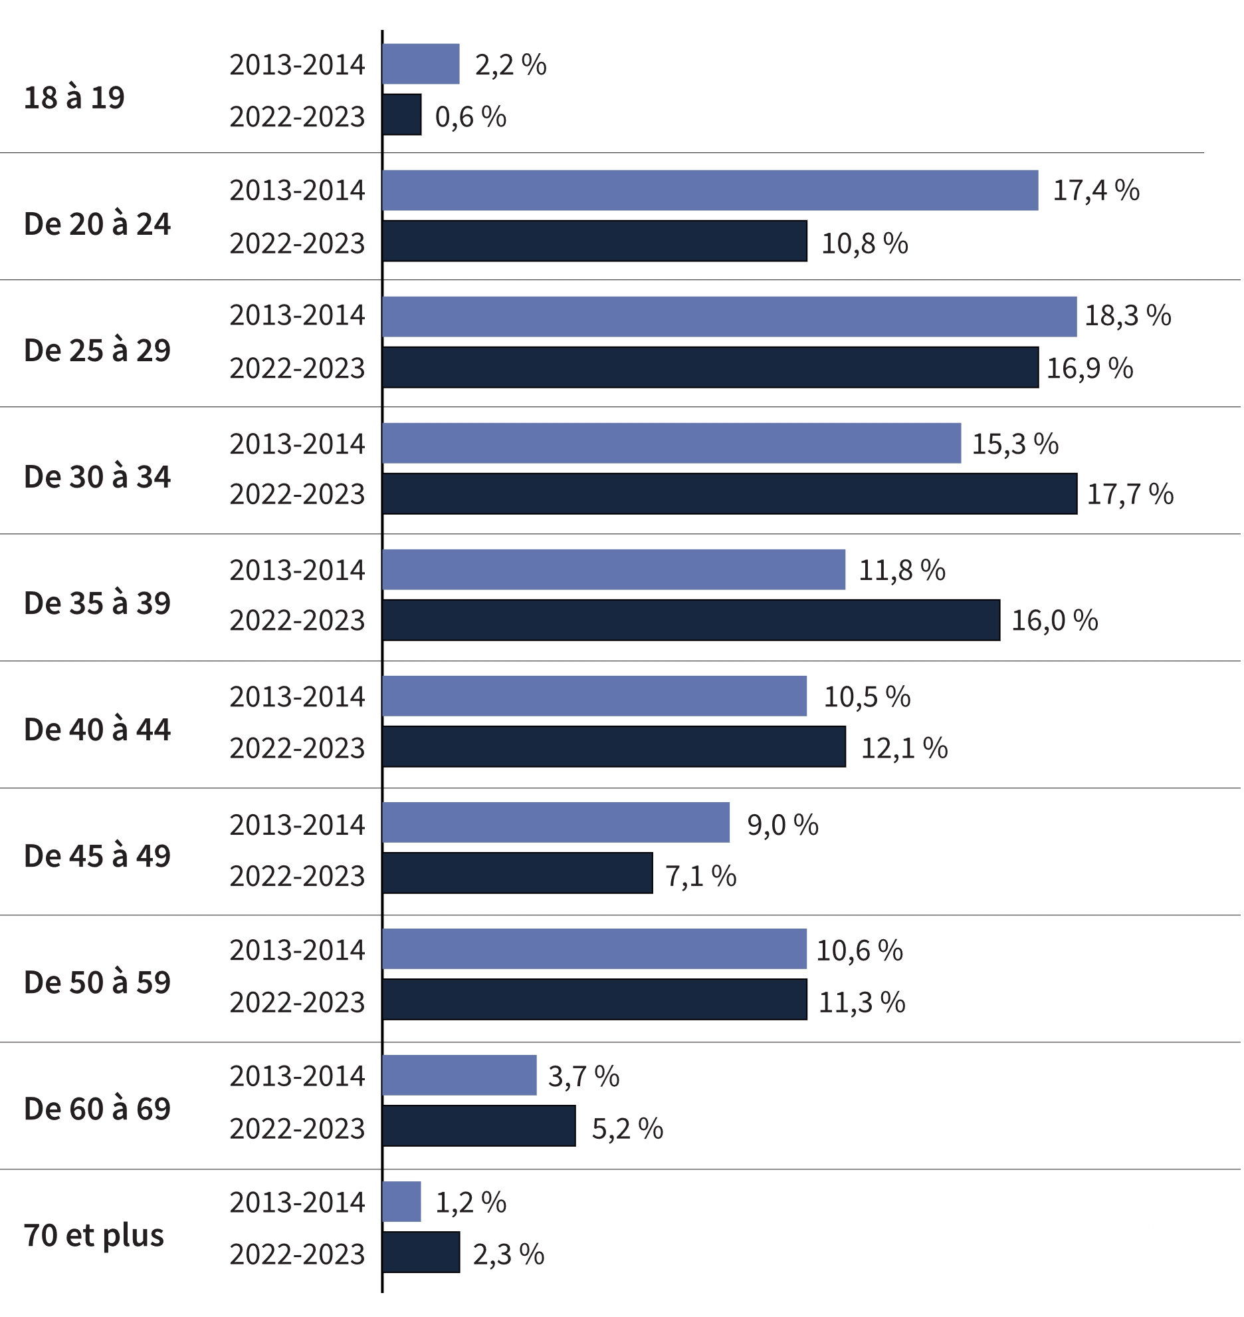
Source : Service correctionnel du Canada.
- En 2022-2023, 27,7 % des délinquants admis dans un établissement du SCC en vertu d’un mandat de dépôt étaient âgés de 20 à 29 ans, tandis que 33,6 % d’entre eux étaient âgés de 30 à 39 ans.
- En 2022-2023, la plupart des délinquants admis en vertu d’un mandat de dépôt étaient âgés de 30 à 34 ans, alors qu’en 2013-2014, c’était le cas des délinquants âgés de 25 à 29 ans.
- L’âge médian des délinquants à leur admission en vertu d’un mandat de dépôt en 2022-2023 était de 36 ans, comparativement à 33 ans en 2013-2014.
- Le nombre de délinquants âgés de 18 à 19 ans au moment de l’admission est passé de 112 en 2013-2014 à 28 en 2022-2023, ce qui représente une baisse de 75,0 %.
- Le nombre de délinquants âgés de 40 à 49 ans au moment de l’admission est passé de 990 en 2013-2014 à 872 en 2022-2023, ce qui représente une baisse de 11,9 %.
- Le nombre de délinquants âgés de 50 à 59 ans au moment de l’admission est passé de 540 en 2013-2014 à 511 en 2022-2023, ce qui représente une baisse de 5,4 %.
- Le nombre de délinquants âgés de 70 ans ou plus au moment de l’admission est passé de 60 en 2013-2014 à 106 en 2022-2023, ce qui représente une hausse de 76,7 %.
Remarques
Une admission en vertu d’un mandat de dépôt est une nouvelle admission dans un établissement fédéral qui découle de la décision d’un tribunal.
Même si la figure ne le reflète pas, si l’on fait une comparaison entre les deux sexes, on voit que la répartition des délinquants selon l’âge à l’admission est semblable.
Ces chiffres correspondent au nombre total d’admissions enregistrées dans les établissements fédéraux et les pavillons de ressourcement durant chaque exercice et peuvent être supérieurs aux nombres réels de délinquants admis, puisqu’un délinquant peut être incarcéré plusieurs fois dans une année.
Il existe un décalage dans la saisie des données sur les admissions dans le Système de gestion des délinquants du SCC. Les chiffres des admissions pour l’exercice le plus récent étaient sous-déclarés de 200 à 400 admissions au moment de l’extraction de données de fin d’année. Des chiffres plus précis seront publiés dans la prochaine publication. Pour toute analyse des tendances, la prudence est de mise lorsque les données de l’exercice le plus récent sont utilisées.
En raison de l’arrondissement, il se peut que la somme des pourcentages ne corresponde pas à 100 %.
Les périodes de déclaration correspondent à des exercices financiers. L’exercice financier commence le 1er avril et se termine le 31 mars de l’année suivante.

Tableau C9 : Admissions en vertu d’un mandat de dépôt selon l’âge et le sexe : tendance sur 10 ans

Exercice 2013-2014
Âge à l’admission | Femmes | % | Hommes | % | Total | %
18 et 19 | 5 | 1,6 | 107 | 2,2 | 112 | 2,2
De 20 à 24 | 56 | 17,9 | 828 | 17,4 | 884 | 17,4
De 25 à 29 | 54 | 17,3 | 873 | 18,3 | 927 | 18,3
De 30 à 34 | 51 | 16,3 | 723 | 15,2 | 774 | 15,3
De 35 à 39 | 41 | 13,1 | 556 | 11,7 | 597 | 11,8
De 40 à 44 | 44 | 14,1 | 489 | 10,3 | 533 | 10,5
De 45 à 49 | 22 | 7,1 | 435 | 9,1 | 457 | 9,0
De 50 à 59 | 25 | 8,0 | 515 | 10,8 | 540 | 10,6
De 60 à 69 | 10 | 3,2 | 177 | 3,7 | 187 | 3,7
70 et plus | 4 | 1,3 | 56 | 1,2 | 60 | 1,2
Total | 312 | 100,0 | 4 759 | 100,0 | 5 071 | 100,0

Exercice 2022-2023
Âge à l’admission | Femmes | % | Hommes | % | Personnes intersexuées | % | Total | %
18 et 19 | 5 | 1,5 | 23 | 0,5 | 0 | 0,0 | 28 | 0,6
De 20 à 24 | 23 | 6,8 | 467 | 11,1 | 0 | 0,0 | 490 | 10,8
De 25 à 29 | 57 | 16,9 | 711 | 16,9 | 0 | 0,0 | 768 | 16,9
De 30 à 34 | 65 | 19,3 | 735 | 17,5 | 1 | 100,0 | 801 | 17,7
De 35 à 39 | 67 | 19,9 | 658 | 15,7 | 0 | 0,0 | 725 | 16,0
De 40 à 44 | 51 | 15,1 | 499 | 11,9 | 0 | 0,0 | 550 | 12,1
De 45 à 49 | 18 | 5,3 | 304 | 7,2 | 0 | 0,0 | 322 | 7,1
De 50 à 59 | 36 | 10,7 | 475 | 11,3 | 0 | 0,0 | 511 | 11,3
De 60 à 69 | 10 | 3,0 | 225 | 5,4 | 0 | 0,0 | 235 | 5,2
70 et plus | 5 | 1,5 | 101 | 2,4 | 0 | 0,0 | 106 | 2,3
Total | 337 | 100,0 | 4 198 | 100,0 | 1 | 100,0 | 4 536 | 100,0
Source : Service correctionnel du Canada.
Remarques
Le 28 novembre 2019, la nouvelle option « autre sexe » a été ajoutée dans les choix du champ du sexe dans le Système de gestion des délinquants. Le 24 septembre 2022, l’option « autre sexe » a été remplacée par « intersexué », afin d’utiliser un terme approprié conforme à la définition de sexe. Conformément à la Directive du commissaire 100, le « sexe » actuel d’un(e) délinquant(e) est uniquement déterminé par ses organes génitaux actuels et ne doit pas être modifié, à moins d’un changement dans ses organes génitaux à la suite d’une chirurgie d’affirmation de genre.
Une admission en vertu d’un mandat de dépôt est une nouvelle admission dans un établissement fédéral qui découle de la décision d’un tribunal.
Ces chiffres correspondent au nombre total d’admissions enregistrées dans les établissements fédéraux et les pavillons de ressourcement durant chaque exercice et peuvent être supérieurs aux nombres réels de délinquants admis, puisqu’un délinquant peut être incarcéré plusieurs fois dans une année.
Il existe un décalage dans la saisie des données sur les admissions dans le Système de gestion des délinquants du SCC. Les chiffres des admissions pour l’exercice le plus récent étaient sous-déclarés de 200 à 400 admissions au moment de l’extraction de données de fin d’année. Des chiffres plus précis seront publiés dans la prochaine publication. Pour toute analyse des tendances, la prudence est de mise lorsque les données de l’exercice le plus récent sont utilisées.
En raison de l’arrondissement, il se peut que la somme des pourcentages ne corresponde pas à 100 %.
Les périodes de déclaration correspondent à des exercices financiers. L’exercice financier commence le 1er avril et se termine le 31 mars de l’année suivante.

Nombre de victimes inscrites selon l’âge

Figure C10 : Nombre de victimes inscrites selon l’âge (2022-2023)
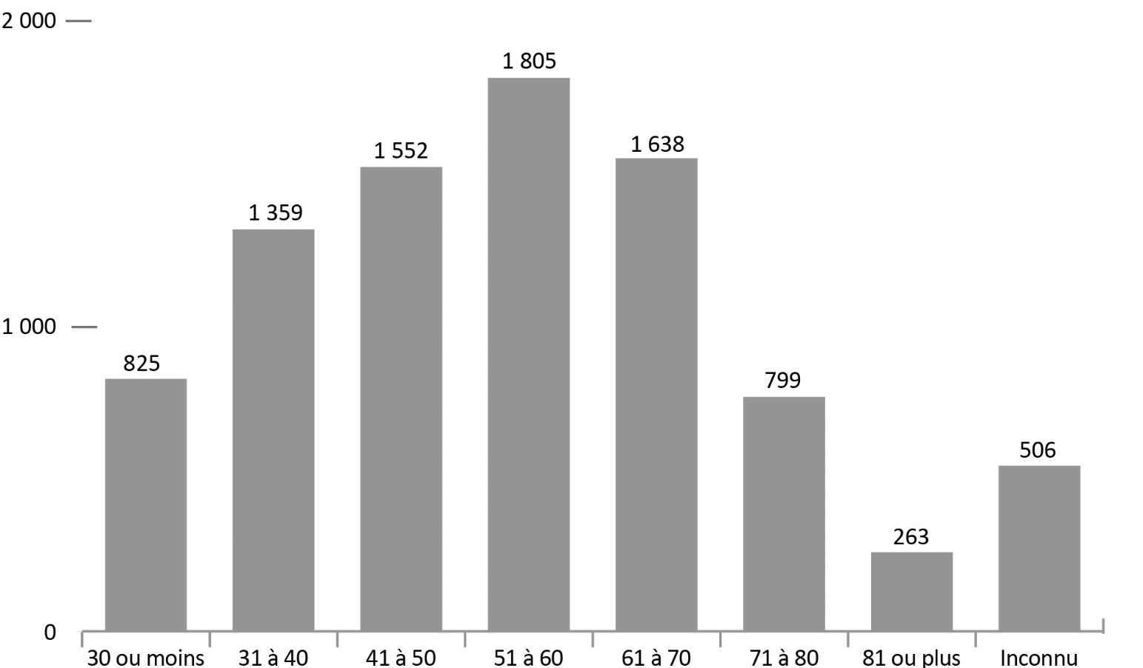
Source : Service correctionnel du Canada.
- En 2022-2023, 57,1 % des victimes inscrites étaient âgées de 41 à 70 ans. La plus forte proportion de victimes se situait dans le groupe d’âge des 51 à 60 ans (20,6 %). Ce constat est demeuré plutôt stable au cours des 5 dernières années (de 2018-2019 à 2022-2023).
Remarques
La Charte canadienne des droits des victimes définit une victime comme un particulier qui a subi des dommages – matériaux, corporels ou moraux – ou des pertes économiques par suite de la perpétration d’une infraction. La loi permet également à un conjoint, à un parent ou à une personne à charge, à une personne qui est responsable des soins ou du soutien de la victime ou des soins ou du soutien d’une personne à charge de la victime d’agir au nom de la victime. Les victimes sont les personnes à qui le délinquant a causé du tort, qu’il ait été poursuivi ou non, tant qu’une plainte officielle a été déposée auprès de la police ou de la Couronne.
Les victimes ne reçoivent pas automatiquement des renseignements sur le délinquant qui leur a causé du tort. Si elles ont été victimes d’un délinquant purgeant une peine de deux ans ou plus, elles doivent s’inscrire en tant que victimes auprès de Service correctionnel Canada ou de la Commission des libérations conditionnelles du Canada pour recevoir des renseignements ou avoir accès aux services. L’inscription permet au SCC de vérifier que la personne répond à la définition d’une victime établie par la loi avant de partager des renseignements protégés relatifs au délinquant. https://www.canada.ca/fr/correctional-service/services/you-csc/victims/register.html
Le taux de réponse varie de 91,5 % en 2018-2019 à 94,2 % en 2022-2023. La différence entre le nombre total de victimes enregistrées et le nombre de victimes ayant déclaré leur âge tient au fait que les victimes ont choisi de ne pas déclarer leur âge lors de l’inscription, ou que le SCC ignorait leur âge. Les renseignements ne représentent pas les victimes qui n’ont pas été en contact avec le SCC ou celles qui choisissent de ne pas s’inscrire.
Prenez note que toutes les victimes inscrites sont âgées de 18 ans ou plus, sauf dans des circonstances exceptionnelles (par exemple, les émancipations).
Les périodes de déclaration correspondent à des exercices financiers. L’exercice financier commence le 1er avril et se termine le 31 mars de l’année suivante.

Tableau C10 : Nombre de victimes inscrites selon l’âge
Groupe d’âge | 2018-2019 | % | 2019-2020 | % | 2020-2021 | % | 2021-2022 | % | 2022-2023 | %
30 ans ou moins | 890 | 10,5 | 957 | 10,8 | 881 | 10,1 | 788 | 9,2 | 825 | 9,4
De 31 à 40 | 1 225 | 14,5 | 1 274 | 14,4 | 1 288 | 14,8 | 1 313 | 15,4 | 1 359 | 15,5
De 41 à 50 | 1 521 | 17,9 | 1 598 | 18,0 | 1 585 | 18,2 | 1 517 | 17,8 | 1 552 | 17,7
De 51 à 60 | 1 882 | 22,0 | 1 928 | 21,8 | 1 852 | 21,3 | 1 808 | 21,2 | 1 805 | 20,6
De 61 à 70 | 1 373 | 16,2 | 1 455 | 16,4 | 1 504 | 17,3 | 1 546 | 18,1 | 1 638 | 18,7
De 71 à 80 | 651 | 7,7 | 715 | 8,1 | 748 | 8,6 | 766 | 9,0 | 799 | 9,1
81 ou plus | 214 | 2,5 | 246 | 2,8 | 252 | 2,9 | 258 | 3,0 | 263 | 3,0
Inconnu | 721 | 8,5 | 684 | 7,7 | 585 | 6,7 | 541 | 6,3 | 506 | 5,8
Total | 8 477 | 100,0 | 8 857 | 100,0 | 8 695 | 100,0 | 8 537 | 100,0 | 8 747 | 100,0
Source : Service correctionnel du Canada.
Remarques
La Charte canadienne des droits des victimes définit une victime comme un particulier qui a subi des dommages – matériaux, corporels ou moraux – ou des pertes économiques par suite de la perpétration d’une infraction. La loi permet également à un conjoint, à un parent ou à une personne à charge, à une personne qui est responsable des soins ou du soutien de la victime ou des soins ou du soutien d’une personne à charge de la victime d’agir au nom de la victime. Les victimes sont les personnes à qui le délinquant a causé du tort, qu’il ait été poursuivi ou non, tant qu’une plainte officielle a été déposée auprès de la police ou de la Couronne.
Les victimes ne reçoivent pas automatiquement des renseignements sur le délinquant qui leur a causé du tort. Si elles ont été victimes d’un délinquant purgeant une peine de deux ans ou plus, elles doivent s’inscrire en tant que victimes auprès de Service correctionnel Canada ou de la Commission des libérations conditionnelles du Canada pour recevoir des renseignements ou avoir accès aux services. L’inscription permet au SCC de vérifier que la personne répond à la définition d’une victime établie par la loi avant de partager des renseignements protégés relatifs au délinquant. https://www.canada.ca/fr/correctional-service/services/you-csc/victims/register.html
Le taux de réponse varie de 91,5 % en 2018-2019 à 94,2 % en 2022-2023. La différence entre le nombre total de victimes enregistrées et le nombre de victimes ayant déclaré leur âge tient au fait que les victimes ont choisi de ne pas déclarer leur âge lors de l’inscription, ou que le SCC ignorait leur âge. Les renseignements ne représentent pas les victimes qui n’ont pas été en contact avec le SCC ou celles qui choisissent de ne pas s’inscrire.
Prenez note que toutes les victimes inscrites sont âgées de 18 ans ou plus, sauf dans des circonstances exceptionnelles (par exemple, les émancipations).
En raison de l’arrondissement, il se peut que la somme des pourcentages ne corresponde pas à 100 %.
Les périodes de déclaration correspondent à des exercices financiers. L’exercice financier commence le 1er avril et se termine le 31 mars de l’année suivante.

Admissions dans un établissement du SCC en vertu d’un mandat de dépôt pour les délinquants autochtones et non autochtones selon l’âge

Figure C11 : Pourcentage d’admissions en vertu d’un mandat de dépôt pour les délinquants autochtones et non autochtones selon l’âge (2022-2023)
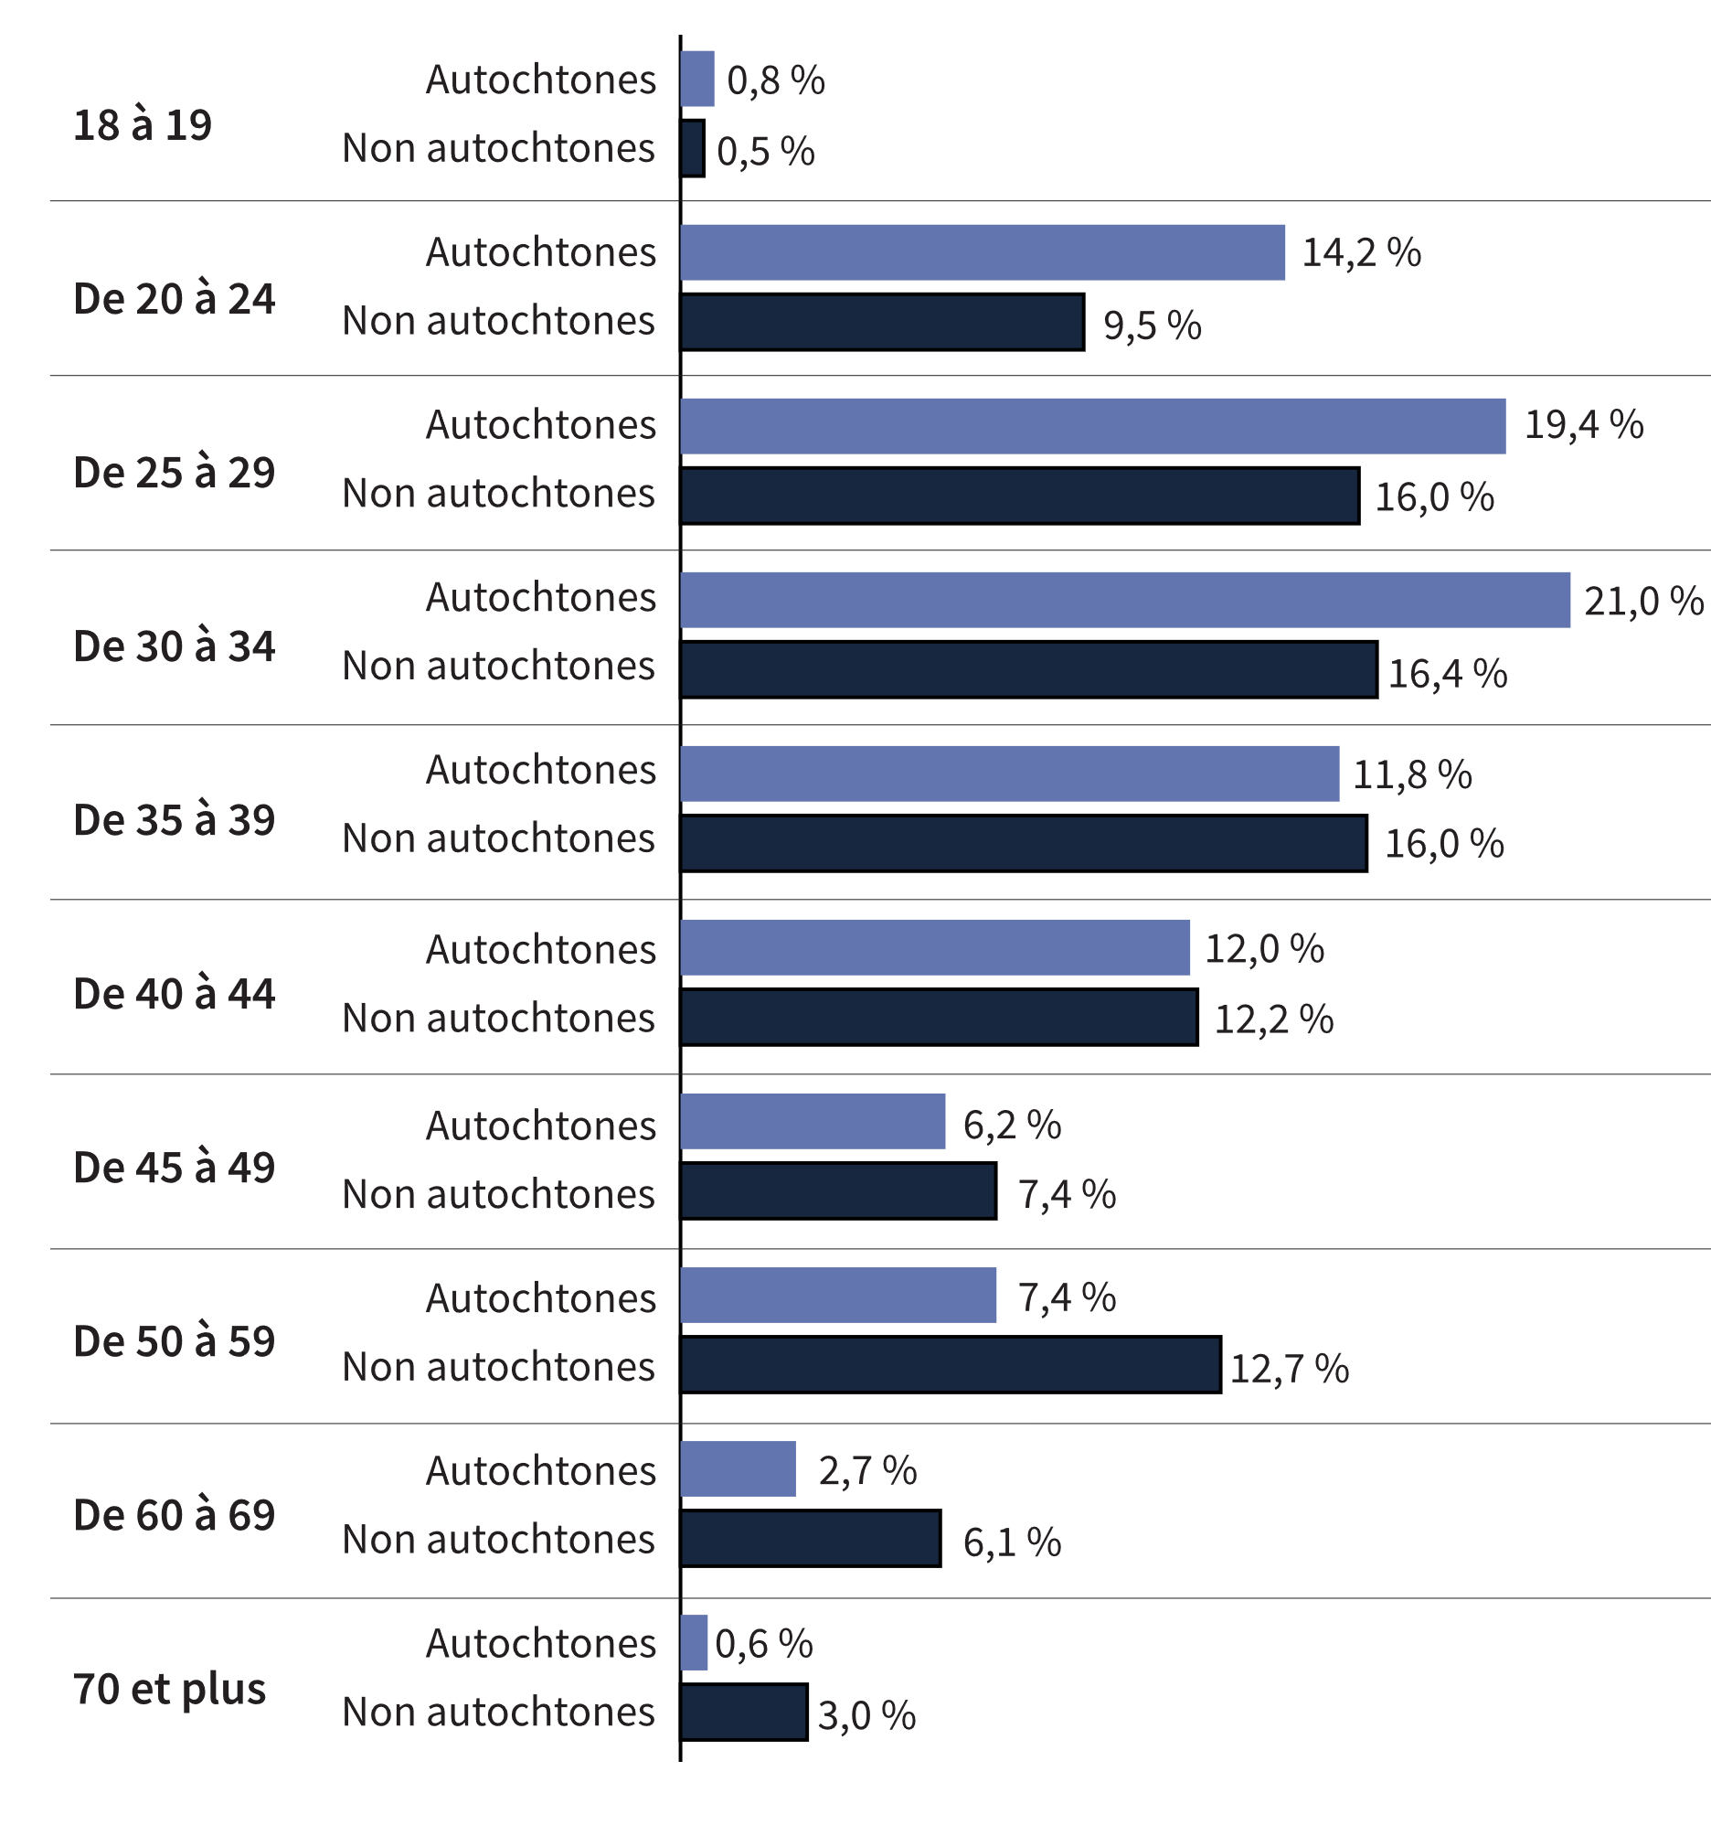
Source : Service correctionnel du Canada.
- Une proportion de 34,5 % des délinquants autochtones admis dans les établissements du SCC en vertu d’un mandat de dépôt en 2022-2023 avait moins de 30 ans, par rapport à 26,0 % des délinquants non autochtones.
- Le nombre de délinquants autochtones âgés de 18 à 19 ans au moment de l’admission est passé de 45 en 2013-2014 à 10 en 2022-2023, ce qui représente une baisse de 77,8 %.
- Le nombre de délinquants autochtones âgés de 70 ans ou plus au moment de l’admission est passé de 4 en 2013-2014 à 8 en 2022-2023, ce qui représente une hausse de 100,0 %.
- L’âge médian des délinquants autochtones à l’admission était de 33 ans, comparativement à 37 ans pour les délinquants non autochtones.
- L’âge médian des délinquantes (femmes) autochtones à l’admission était de 33 ans, comparativement à 38 ans pour les délinquantes (femmes) non autochtones.
Remarques
Une admission en vertu d’un mandat de dépôt est une nouvelle admission dans un établissement fédéral qui découle de la décision d’un tribunal.
Ces chiffres correspondent au nombre total d’admissions enregistrées dans les établissements fédéraux et les pavillons de ressourcement durant chaque exercice et peuvent être supérieurs aux nombres réels de délinquants admis, puisqu’un délinquant peut être incarcéré plusieurs fois dans une année.
Il existe un décalage dans la saisie des données sur les admissions dans le Système de gestion des délinquants du SCC. Les chiffres des admissions pour l’exercice le plus récent étaient sous-déclarés de 200 à 400 admissions au moment de l’extraction de données de fin d’année. Des chiffres plus précis seront publiés dans la prochaine publication. Pour toute analyse des tendances, la prudence est de mise lorsque les données de l’exercice le plus récent sont utilisées.
En raison de l’arrondissement, il se peut que la somme des pourcentages ne corresponde pas à 100 %.
Les périodes de déclaration correspondent à des exercices financiers. L’exercice financier commence le 1er avril et se termine le 31 mars de l’année suivante.

Tableau C11 : Admissions en vertu d’un mandat de dépôt pour les délinquants autochtones et non autochtones selon l’âge

Exercice 2013-14
Âge à l’admission | Autochtones | % | Non autochtones | % | Total | %
18 et 19 | 45 | 3,6 | 67 | 1,8 | 112 | 2,2
De 20 à 24 | 307 | 24,7 | 577 | 15,1 | 884 | 17,4
De 25 à 29 | 257 | 20,6 | 670 | 17,5 | 927 | 18,3
De 30 à 34 | 176 | 14,1 | 598 | 15,6 | 774 | 15,3
De 35 à 39 | 133 | 10,7 | 464 | 12,1 | 597 | 11,8
De 40 à 44 | 122 | 9,8 | 411 | 10,7 | 533 | 10,5
De 45 à 49 | 95 | 7,6 | 362 | 9,5 | 457 | 9,0
De 50 à 59 | 90 | 7,2 | 450 | 11,8 | 540 | 10,6
De 60 à 69 | 16 | 1,3 | 171 | 4,5 | 187 | 3,7
70 et plus | 4 | 0,3 | 56 | 1,5 | 60 | 1,2
Total | 1 245 | 100,0 | 3 826 | 100,0 | 5 071 | 100,0

Exercice 2022-2023
Âge à l’admission | Autochtones | % | Non autochtones | % | Total | %
18 et 19 | 10 | 0,8 | 18 | 0,5 | 28 | 0,6
De 20 à 24 | 178 | 14,2 | 312 | 9,5 | 490 | 10,8
De 25 à 29 | 243 | 19,4 | 525 | 16,0 | 768 | 16,9
De 30 à 34 | 262 | 21,0 | 539 | 16,4 | 801 | 17,7
De 35 à 39 | 194 | 15,5 | 531 | 16,2 | 725 | 16,0
De 40 à 44 | 150 | 12,0 | 400 | 12,2 | 550 | 12,1
De 45 à 49 | 78 | 6,2 | 244 | 7,4 | 322 | 7,1
De 50 à 59 | 93 | 7,4 | 418 | 12,7 | 511 | 11,3
De 60 à 69 | 34 | 2,7 | 201 | 6,1 | 235 | 5,2
70 et plus | 8 | 0,6 | 98 | 3,0 | 106 | 2,3
Total | 1 250 | 100,0 | 3 286 | 100,0 | 4 536 | 100,0
Source : Service correctionnel du Canada.
Remarques
Une admission en vertu d’un mandat de dépôt est une nouvelle admission dans un établissement fédéral qui découle de la décision d’un tribunal.
Ces chiffres correspondent au nombre total d’admissions enregistrées dans les établissements fédéraux et les pavillons de ressourcement durant chaque exercice et peuvent être supérieurs aux nombres réels de délinquants admis, puisqu’un délinquant peut être incarcéré plusieurs fois dans une année.
Il existe un décalage dans la saisie des données sur les admissions dans le Système de gestion des délinquants du SCC. Les chiffres des admissions pour l’exercice le plus récent étaient sous-déclarés de 200 à 400 admissions au moment de l’extraction de données de fin d’année. Des chiffres plus précis seront publiés dans la prochaine publication. Pour toute analyse des tendances, la prudence est de mise lorsque les données de l’exercice le plus récent sont utilisées.
En raison de l’arrondissement, il se peut que la somme des pourcentages ne corresponde pas à 100 %.
Les périodes de déclaration correspondent à des exercices financiers. L’exercice financier commence le 1er avril et se termine le 31 mars de l’année suivante.

Répartition selon l’âge de la population de délinquants du SCC

Figure C12 : Pourcentage de délinquants en détention (2022-2023) par rapport aux délinquants sous surveillance dans la collectivité (2022-2023)
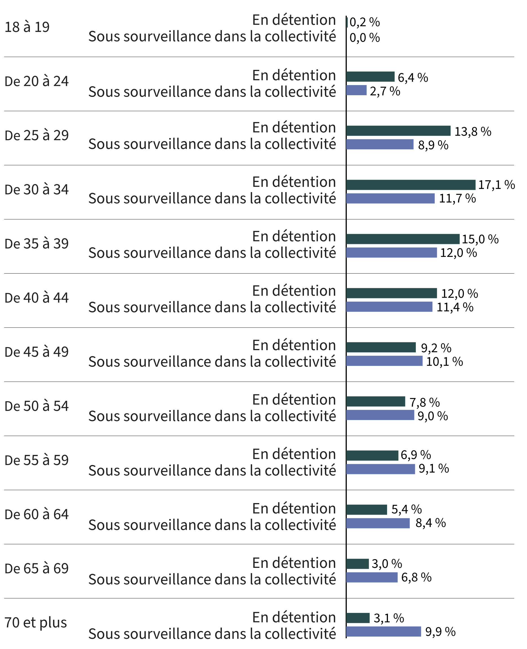
Source : Service correctionnel du Canada.
- En 2022-2023, 52,5 % des délinquants en détention avaient moins de 40 ans, comparativement à 36,7 % de la population canadienne adulte du même groupe d’âge.
- En 2022-2023, 26,3 % des délinquants en détention avaient 50 ans ou plus, comparativement à 47,5 % de la population canadienne adulte du même groupe d’âge.
- En 2022-2023, les délinquants dans la collectivité étaient plus âgés que les délinquants en détention; 43,1 % des délinquants dans la collectivité avaient 50 ans ou plus, comparativement à 26,3 % des délinquants en détention dans ce groupe d’âge.
- En 2022-2023, 0,04 % de la population adulte canadienne englobe des délinquants en détention, et 0,03 % de la population adulte canadienne englobe des délinquants sous surveillance dans la collectivité. Ensemble, la population totale de délinquants sous responsabilité fédérale représente 0,07 % de la population adulte du Canada.
Remarques
Les délinquants en détention comprennent tous les délinquants actifs incarcérés dans un établissement du SCC, les délinquants qui ont obtenu une permission de sortir d’un établissement du SCC, les délinquants en détention temporaire dans un établissement du SCC et les délinquants en détention provisoire dans un établissement du SCC.
Les délinquants sous surveillance dans la collectivité comprennent tous les délinquants actifs en semi-liberté, en liberté conditionnelle totale ou en liberté d’office, les délinquants visés par une ordonnance de surveillance de longue durée dans la collectivité, les délinquants en détention temporaire dans un établissement ne relevant pas du SCC, les délinquants qui sont illégalement en liberté pendant moins de 90 jours, les délinquants en détention provisoire dans un établissement ne relevant pas du SCC et les délinquants sous surveillance qui sont détenus par les autorités de l’immigration de l’Agence des services frontaliers du Canada.
En raison de l’arrondissement, il se peut que la somme des pourcentages ne corresponde pas à 100 %.
Pour les données sur la population de délinquants, la période déclarée (2022-2023) correspond à un exercice financier. L’exercice financier commence le 1er avril et se termine le 31 mars de l’année suivante.

Tableau C12 : Pourcentage de délinquants en détention (2022-2023) par rapport au groupe des délinquants sous surveillance dans la collectivité (2022-2023) et à l’ensemble de la population adulte canadienne (2022)
Âge | En détention¹ | %¹ | Sous surveillance dans la collectivité¹ | %¹ | Total¹ | %¹ | % de la population adulte canadienne²
18 et 19 | 25 | 0,2 | 1 | 0,0 | 26 | 0,1 |  | 2,8
De 20 à 24 | 838 | 6,4 | 228 | 2,7 | 1 066 | 5,0 |  | 7,9
De 25 à 29 | 1 798 | 13,8 | 741 | 8,9 | 2 539 | 11,9 |  | 8,7
De 30 à 34 | 2 238 | 17,1 | 978 | 11,7 | 3 216 | 15,0 |  | 8,9
De 35 à 39 | 1957 | 15,0 | 999 | 12,0 | 2 956 | 13,8 |  | 8,5
De 40 à 44 | 1568 | 12,0 | 953 | 11,4 | 2 521 | 11,8 |  | 8,1
De 45 à 49 | 1 203 | 9,2 | 843 | 10,1 | 2 046 | 9,6 |  | 7,6
De 50 à 54 | 1 017 | 7,8 | 750 | 9,0 | 1 767 | 8,3 |  | 7,7
De 55 à 59 | 903 | 6,9 | 754 | 9,1 | 1 657 | 7,7 |  | 8,3
De 60 à 64 | 711 | 5,4 | 696 | 8,4 | 1 407 | 6,6 |  | 8,4
De 65 à 69 | 387 | 3,0 | 563 | 6,8 | 950 | 4,4 |  | 7,3
70 et plus | 409 | 3,1 | 824 | 9,9 | 1 233 | 5,8 |  | 15,8
Total | 13 054 | 100,0 | 8 330 | 100,0 | 21 384 | 100,0 |  | 100,0
Source : Service correctionnel du Canada¹; Tableau 17-10-0005-01, Estimations démographiques annuelles : Canada, provinces et territoires, Centre canadien de la statistique juridique et de la sécurité des collectivités, Statistique Canada².
Remarques
Les délinquants en détention comprennent tous les délinquants actifs incarcérés dans un établissement du SCC, les délinquants qui ont obtenu une permission de sortir d’un établissement du SCC, les délinquants en détention temporaire dans un établissement du SCC et les délinquants en détention provisoire dans un établissement du SCC.
Les délinquants sous surveillance dans la collectivité comprennent tous les délinquants actifs en semi-liberté, en liberté conditionnelle totale ou en liberté d’office, les délinquants visés par une ordonnance de surveillance de longue durée dans la collectivité, les délinquants en détention temporaire dans un établissement ne relevant pas du SCC, les délinquants qui sont illégalement en liberté pendant moins de 90 jours, les délinquants en détention provisoire dans un établissement ne relevant pas du SCC et les délinquants sous surveillance qui sont détenus par les autorités de l’immigration de l’Agence des services frontaliers du Canada.
En raison de l’arrondissement, il se peut que la somme des pourcentages ne corresponde pas à 100 %.
Pour les données sur la population de délinquants, la période déclarée (2022-2023) correspond à un exercice financier. L’exercice financier commence le 1er avril et se termine le 31 mars de l’année suivante.

Population de délinquants dans les établissements du SCC selon la race autodéclarée

Figure C13 : Pourcentage de la population totale de délinquants selon la race autodéclarée*
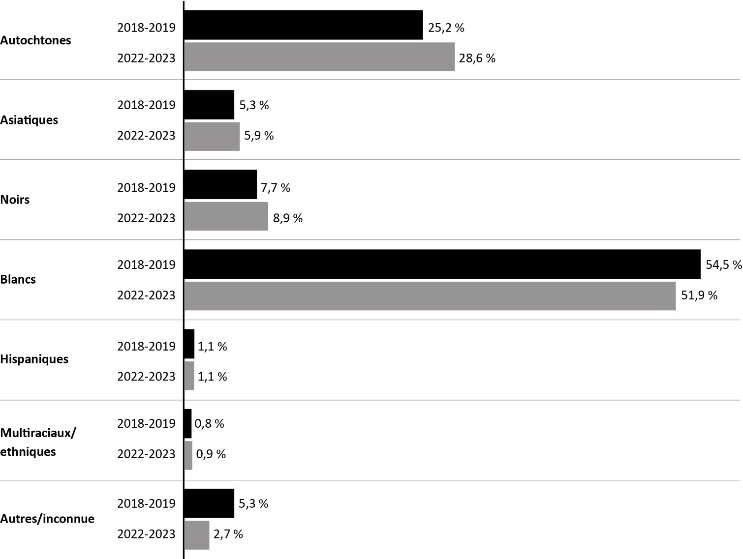
Source : Service correctionnel du Canada.
- La population de délinquants sous responsabilité fédérale se diversifie de plus en plus, comme en témoigne la diminution du pourcentage de délinquants blancs (54,5 % en 2018-2019, comparativement à 51,9 % en 2022-2023). De 2018-2019 à 2022-2023, la population de délinquants autochtones a augmenté de 3,5 % (passant de 5 914 à 6 120).
- En 2022-2023, les délinquants autochtones représentaient 28,6 % de la population totale de délinquants sous responsabilité du SCC, et 27,6 % des admissions dans les établissements du SCC en vertu d’un mandat de dépôt.

Remarques
*Les délinquants eux-mêmes indiquent leur appartenance raciale. Sachant que la liste de catégories ne tient peut-être pas compte de toutes les races et que les groupes raciaux ont changé depuis 2022-2023, toute comparaison avant et après 2022-2023 doit être faite avec prudence.
La catégorie « Autochtones » comprend les délinquants qui s’identifient comme étant des membres d’une Première Nation, des Inuits, des Innus ou des Métis.
La catégorie « Asiatiques » comprend les délinquants qui s’identifient comme étant Arabes, Arabes de l’Asie de l’Ouest, Asiatiques de l’Est et du Sud-Est, Asiatiques du Sud, Asiatiques de l’Ouest, Asiatiques, Chinois, Indiens de l’Est, Philippins, Japonais, Coréens, Asiatiques du Sud ou Asiatiques du Sud-Est.
La catégorie « Hispaniques » comprend les délinquants qui s’identifient comme étant Espagnols et Latino-Américains.
La catégorie « Multiraciaux/ethniques » comprend les délinquants qui s’identifient comme étant multiraciaux/ethniques.
La catégorie « Noirs » comprend les délinquants qui s’identifient comme étant Noirs, Caribéens ou Africains subsahariens.
La catégorie « Blancs » comprend les délinquants qui s’identifient comme étant des ressortissants des îles Britanniques, Français européens, Européens de l’Est, Européens du Nord, Européens du Sud, Européens de l’Ouest et Blancs.
La catégorie « Autres/inconnue » comprend les délinquants qui s’identifient comme étant Océaniens, des délinquants qui ne sont pas en mesure de s’identifier à une race, des délinquants d’autres races et des délinquants de race inconnue.
Les Asiatiques incluent les ressortissants de l’Asie de l’Est, de l’Asie du Sud-Est, de l’Asie du Sud et de l’Asie de l’Ouest ainsi que les autres Asiatiques.
Les données reflètent tous les délinquants actifs incarcérés dans un établissement du SCC, les délinquants qui ont obtenu une permission de sortir d’un établissement du SCC, les délinquants en détention temporaire, les délinquants sous surveillance active et les délinquants qui sont illégalement en liberté pendant moins de 90 jours.
En raison de l’arrondissement, il se peut que la somme des pourcentages ne corresponde pas à 100 %.
Les données indiquent le nombre de délinquants actifs à la fin de chaque exercice. L’exercice financier commence le 1er avril et se termine le 31 mars de l’année suivante.

Tableau C13 : Population totale de délinquants selon la race autodéclarée*
Race autodéclarée* | 2018-2019 | % | 2022-2023 | %
Blancs | 12 798 | 54,5 | 11 102 | 51,9
Autochtones | 5 914 | 25,2 | 6 120 | 28,6
Premières Nations | 3 993 | 17,0 | 4 244 | 19,8
Métis | 1723 | 7,3 | 1 696 | 7,9
Inuit | 198 | 0,8 | 180 | 0,8
Noirs | 1 802 | 7,7 | 1 894 | 8,9
Noirs | 1692 | 7,2 | 1 714 | 8,0
Caribéens | 73 | 0,3 | 113 | 0,5
Africains subsahariens | 37 | 0,2 | 67 | 0,3
Asiatiques | 1 250 | 5,3 | 1 262 | 5,9
Asiatiques | 377 | 1,6 | 386 | 1,8
Arabes | 179 | 0,8 | 219 | 1,0
Arabes/Asiatiques de l’Ouest | 176 | 0,8 | 144 | 0,7
Asiatiques du Sud-Est | 184 | 0,8 | 167 | 0,8
Asiatiques du Sud | 121 | 0,5 | 157 | 0,7
Chinois | 95 | 0,4 | 87 | 0,4
Philippins | 85 | 0,4 | 70 | 0,3
Indiens de l’Est | 13 | 0,1 | 14 | 0,1
Coréens | 12 | 0,1 | 13 | 0,1
Japonais | 8 | 0,0 | 5 | 0,0
Hispaniques | 267 | 1,1 | 236 | 1,1
Latino-Américains | 260 | 1,1 | 231 | 1,1
Hispaniques | 7 | 0,0 | 5 | 0,0
Multiraciaux/ethniques | 191 | 0,8 | 183 | 0,9
Autres/inconnue | 1 242 | 5,3 | 587 | 2,7
Total | 23 464 | 100,0 | 21 384 | 100,0
Source : Service correctionnel du Canada.
Remarques
*Les délinquants eux-mêmes indiquent leur appartenance raciale. Sachant que la liste de catégories ne tient peut-être pas compte de toutes les races et que les groupes raciaux ont changé depuis 2022-2023, toute comparaison avant et après 2022-2023 doit être faite avec prudence.
La catégorie « Autochtones » comprend les délinquants qui s’identifient comme étant des membres d’une Première Nation, des Inuits, des Innus ou des Métis.
La catégorie « Asiatiques » comprend les délinquants qui s’identifient comme étant Arabes, Arabes de l’Asie de l’Ouest, Asiatiques de l’Est et du Sud-Est, Asiatiques du Sud, Asiatiques de l’Ouest, Asiatiques, Chinois, Indiens de l’Est, Philippins, Japonais, Coréens, Asiatiques du Sud ou Asiatiques du Sud-Est.
La catégorie « Hispaniques » comprend les délinquants qui s’identifient comme étant Espagnols et Latino-Américains.
La catégorie « Multiraciaux/ethniques » comprend les délinquants qui s’identifient comme étant multiraciaux/ethniques.
La catégorie « Noirs » comprend les délinquants qui s’identifient comme étant Noirs, Caribéens ou Africains subsahariens.
La catégorie « Blancs » comprend les délinquants qui s’identifient comme étant des ressortissants des îles Britanniques, Français européens, Européens de l’Est, Européens du Nord, Européens du Sud, Européens de l’Ouest et Blancs.
La catégorie « Autres/inconnue » comprend les délinquants qui s’identifient comme étant Océaniens, des délinquants qui ne sont pas en mesure de s’identifier à une race, des délinquants d’autres races et des délinquants de race inconnue.
Les Asiatiques incluent les ressortissants de l’Asie de l’Est, de l’Asie du Sud-Est, de l’Asie du Sud et de l’Asie de l’Ouest ainsi que les autres Asiatiques.
Les données reflètent tous les délinquants actifs incarcérés dans un établissement du SCC, les délinquants qui ont obtenu une permission de sortir d’un établissement du SCC, les délinquants en détention temporaire, les délinquants sous surveillance active et les délinquants qui sont illégalement en liberté pendant moins de 90 jours.
En raison de l’arrondissement, il se peut que la somme des pourcentages ne corresponde pas à 100 %.
Les données indiquent le nombre de délinquants actifs à la fin de chaque exercice. L’exercice financier commence le 1er avril et se termine le 31 mars de l’année suivante.

Nombre de victimes inscrites selon la race

Figure C14 : Nombre de victimes inscrites selon la race (2022-2023)
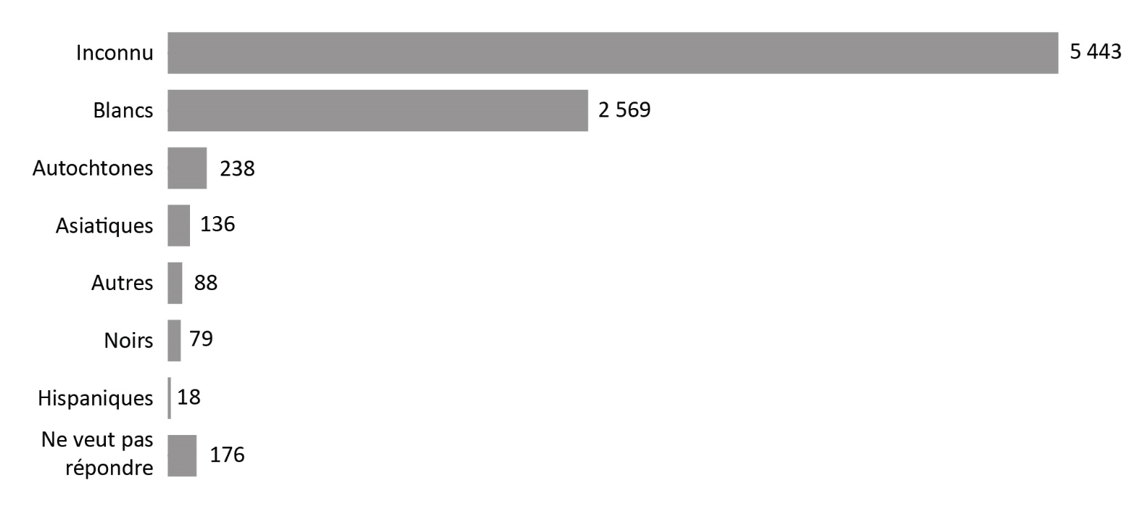
Source : Service correctionnel du Canada.
- La plupart des victimes inscrites (62,2 %) étaient de race inconnue. Plus d’un quart des victimes inscrites (29,4 %) se sont identifiées comme blanches.
Remarques
La Charte canadienne des droits des victimes définit une victime comme un particulier qui a subi des dommages – matériaux, corporels ou moraux – ou des pertes économiques par suite de la perpétration d’une infraction. La loi permet également à un conjoint, à un parent ou à une personne à charge, à une personne qui est responsable des soins ou du soutien de la victime ou des soins ou du soutien d’une personne à charge de la victime d’agir au nom de la victime. Les victimes sont les personnes à qui le délinquant a causé du tort, qu’il ait été poursuivi ou non, tant qu’une plainte officielle a été déposée auprès de la police ou de la Couronne.
Les victimes ne reçoivent pas automatiquement des renseignements sur le délinquant qui leur a causé du tort. Si elles ont été victimes d’un délinquant purgeant une peine de deux ans ou plus, elles doivent s’inscrire en tant que victimes auprès de Service correctionnel Canada ou de la Commission des libérations conditionnelles du Canada pour recevoir des renseignements ou avoir accès aux services. L’inscription permet au SCC de vérifier que la personne répond à la définition d’une victime établie par la loi avant de partager des renseignements protégés relatifs au délinquant. https://www.canada.ca/fr/service-correctionnel/services/scc-vous/victimes/inscrire.html
Les données démographiques sont dévoilées volontairement par les victimes qui se sont inscrites afin de recevoir des renseignements au sujet du délinquant qui leur a causé un préjudice. Les renseignements ne représentent pas les victimes qui n’ont pas été en contact avec le SCC ou celles qui choisissent de ne pas s’inscrire.
La différence entre le nombre total de victimes inscrites et le nombre de victimes qui ont dévoilé volontairement leur race est le résultat du fait que certaines victimes ont choisi de ne pas déclarer leur race ou que leur race est inconnue du SCC. Le taux de réponse relative à la race des victimes est resté stable au cours des trois derniers exercices.
Le nombre total de victimes pour lesquelles le SCC a déclaré des données sur la race pour 2022-2023 est de 3 304, contre 5 443 pour les personnes inconnues, ce qui signifie que le SCC dispose de données autodéclarées sur la race pour environ un tiers des victimes inscrites. Ces statistiques ne représentent donc pas l’intégralité des victimes inscrites.
Les périodes de déclaration correspondent à des exercices financiers. L’exercice financier commence le 1er avril et se termine le 31 mars de l’année suivante.

Tableau C14 : Nombre de victimes inscrites selon la race
Race | 2018-2019 | % | 2019-2020 | % | 2020-2021 | % | 2021-2022 | % | 2022-2023 | %
Blancs | 2 487 | 29,3 | 2 382 | 26,9 | 2 241 | 25,8 | 2 255 | 26,4 | 2 569 | 29,4
Autochtones | 182 | 2,1 | 181 | 2,0 | 180 | 2,1 | 187 | 2,2 | 238 | 2,7
Premières Nations | 128 | 1,5 | 122 | 1,4 | 115 | 1,3 | 118 | 1,4 | 153 | 1,7
Métis | 30 | 0,4 | 34 | 0,4 | 38 | 0,4 | 43 | 0,5 | 62 | 0,7
Inuit | 24 | 0,3 | 25 | 0,3 | 27 | 0,3 | 26 | 0,3 | 23 | 0,3
Noirs | 75 | 0,9 | 77 | 0,9 | 72 | 0,8 | 67 | 0,8 | 79 | 0,9
Asiatiques | 109 | 1,3 | 107 | 1,2 | 110 | 1,3 | 119 | 1,4 | 136 | 1,6
Arabes | 0 | 0,0 | 0 | 0,0 | 0 | 0,0 | 0 | 0,0 | 2 | 0,0
Arabes/ Asiatiques de l’Ouest | 16 | 0,2 | 14 | 0,2 | 13 | 0,1 | 14 | 0,2 | 16 | 0,2
Asiatique de l’Est/du Sud-Est | 26 | 0,3 | 30 | 0,3 | 33 | 0,4 | 35 | 0,4 | 38 | 0,4
Asiatiques du Sud | 24 | 0,3 | 22 | 0,2 | 21 | 0,2 | 25 | 0,3 | 29 | 0,3
Chinois | 34 | 0,4 | 34 | 0,4 | 35 | 0,4 | 36 | 0,4 | 36 | 0,4
Philippins | 7 | 0,1 | 5 | 0,1 | 4 | 0,0 | 4 | 0,0 | 8 | 0,1
Japonais | 1 | 0,0 | 1 | 0,0 | 3 | 0,0 | 4 | 0,0 | 4 | 0,0
Coréens | 1 | 0,0 | 1 | 0,0 | 1 | 0,0 | 1 | 0,0 | 3 | 0,0
Hispaniques | 16 | 0,2 | 14 | 0,2 | 14 | 0,2 | 12 | 0,1 | 18 | 0,2
Autres | 65 | 0,8 | 68 | 0,8 | 71 | 0,8 | 81 | 0,9 | 88 | 1,0
Ne veux pas répondre | 42 | 0,5 | 45 | 0,5 | 51 | 0,6 | 102 | 1,2 | 176 | 2,0
Inconnu | 5 501 | 64,9 | 5 983 | 67,6 | 5 956 | 68,5 | 5 714 | 66,9 | 5 443 | 62,2
Total | 8 477 | 100,0 | 8 857 | 100,0 | 8 965 | 100,0 | 8 537 | 100,0 | 8 747 | 100,0
Source : Service correctionnel du Canada.
Remarques
La Charte canadienne des droits des victimes définit une victime comme un particulier qui a subi des dommages – matériaux, corporels ou moraux – ou des pertes économiques par suite de la perpétration d’une infraction. La loi permet également à un conjoint, à un parent ou à une personne à charge, à une personne qui est responsable des soins ou du soutien de la victime ou des soins ou du soutien d’une personne à charge de la victime d’agir au nom de la victime. Les victimes sont les personnes à qui le délinquant a causé du tort, qu’il ait été poursuivi ou non, tant qu’une plainte officielle a été déposée auprès de la police ou de la Couronne.
Les victimes ne reçoivent pas automatiquement des renseignements sur le délinquant qui leur a causé du tort. Si elles ont été victimes d’un délinquant purgeant une peine de deux ans ou plus, elles doivent s’inscrire en tant que victimes auprès de Service correctionnel Canada ou de la Commission des libérations conditionnelles du Canada pour recevoir des renseignements ou avoir accès aux services. L’inscription permet au SCC de vérifier que la personne répond à la définition d’une victime établie par la loi avant de partager des renseignements protégés relatifs au délinquant. https://www.canada.ca/fr/service-correctionnel/services/scc-vous/victimes/inscrire.html
Les données démographiques sont dévoilées volontairement par les victimes qui se sont inscrites afin de recevoir des renseignements au sujet du délinquant qui leur a causé un préjudice. Les renseignements ne représentent pas les victimes qui n’ont pas été en contact avec le SCC ou celles qui choisissent de ne pas s’inscrire.
La différence entre le nombre total de victimes inscrites et le nombre de victimes qui ont dévoilé volontairement leur race est le résultat du fait que certaines victimes ont choisi de ne pas déclarer leur race ou que leur race est inconnue du SCC. Le taux de réponse relative à la race des victimes est resté stable au cours des trois derniers exercices.
Le nombre total de victimes pour lesquelles le SCC a déclaré des données sur la race pour 2022-2023 est de 3 304, contre 5 443 pour les personnes inconnues, ce qui signifie que le SCC dispose de données autodéclarées sur la race pour environ un tiers des victimes inscrites. Ces statistiques ne représentent donc pas l’intégralité des victimes inscrites.
Les périodes de déclaration correspondent à des exercices financiers. L’exercice financier commence le 1er avril et se termine le 31 mars de l’année suivante.

Population de délinquants dans les établissements du SCC selon la religion
Figure C15 : Pourcentage de la population totale de délinquants par confession religieuse (2022-2023)
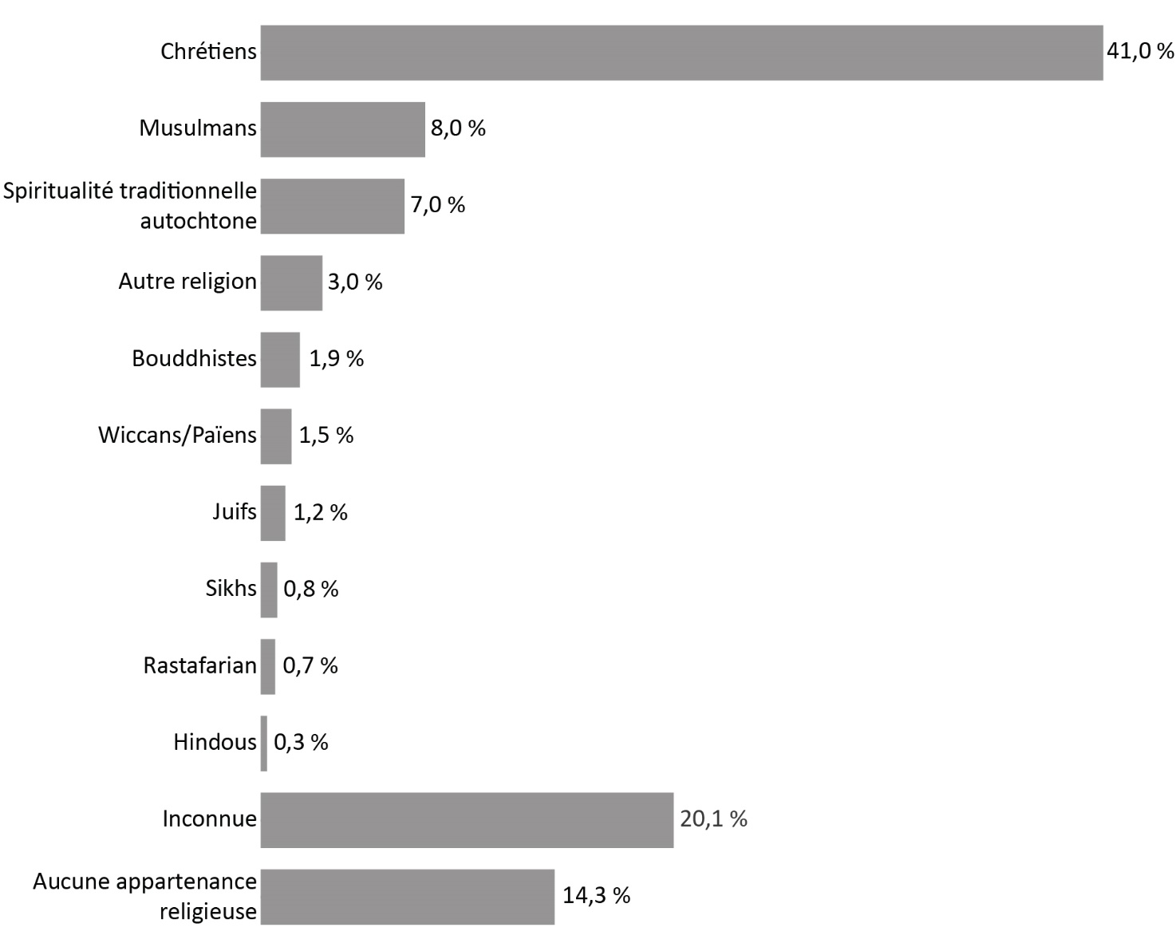
Source : Service correctionnel du Canada.
- On trouve diverses confessions religieuses dans la population de délinquants. Même si le pourcentage de délinquants qui se disent chrétiens continue de représenter la majorité, il a diminué de 47,8 % en 2018-2019 à 41,0 % en 2022-2023.
- La religion de 20,1 % des délinquants demeure inconnue, et 14,3 % des délinquants ont affirmé ne pratiquer aucune religion.
Remarques
Les groupes religieux ont été modifiés depuis la publication de l’Aperçu statistique de 2018 pour refléter les mêmes groupes que ceux définis par Statistique Canada.
L’appartenance religieuse est déclarée par les délinquants eux-mêmes durant leur période d’incarcération, et les catégories ne sont pas exhaustives; par conséquent, le lecteur devrait interpréter les données avec prudence.
La catégorie « Bouddhistes » inclut les bouddhistes, les bouddhistes de Mahayana, les bouddhistes de Theravada et les bouddhistes de Vajrayana.
La catégorie « Chrétiens » inclut les amish, les anglicans (Église anglicane), les adventistes du septième jour, l’Alliance chrétienne et missionnaire, l’Armée du Salut, les Assemblées de Dieu, les baptistes, les catholiques assyriens chaldéens, les catholiques grecs, les catholiques romains, les catholiques ukrainiens, les catholiques n’ayant pas précisé leur confession religieuse, les charismatiques, les chrétiens n’ayant pas précisé leur confession religieuse, les christadelphes, la Communauté du Christ, la Communion internationale dans la grâce, la Congrégation chrétienne, les doukhobors, l’Église apostolique nouvelle, l’Église chrétienne apostolique, l’Église chrétienne réformée, l’Église communautaire métropolitaine, l’Église de Dieu, l’Église de Dieu de Philadelphie, l’Église de Dieu universelle, l’Église de Jésus-Christ des Saints des derniers jours, l’Église du Christ scientiste, les Églises du Christ/Églises chrétiennes, l’Église épiscopale d’Angleterre, l’Église évangélique, l’Église évangélique libre, l’Église libre réformée, l’Église méthodiste libre, l’Église missionnaire évangélique, l’Église réformée canadienne, l’Église réformée hollandaise, l’Église réformée néerlandaise, l’Église réformée unie, l’Église unie, l’Évangile de l’union, les Frères dans le Christ, les Frères de Plymouth ou Frères chrétiens, les huttériens, l’Iglesia ni cristo, l’International Church of the Foursquare Gospel, les luthériens, les maronites, les melkites, les mennonites, les juifs messianiques, les méthodistes, la Mission de l’Esprit Saint, les moraves, les mormons (Saints des derniers jours), les nazaréens, les orthodoxes/apostoliques arméniens, les orthodoxes bulgares, les orthodoxes chrétiens, les orthodoxes coptes, les orthodoxes d’Antioche, les orthodoxes éthiopiens, les orthodoxes grecs, les orthodoxes macédoniens, les orthodoxes roumains, les orthodoxes russes, les orthodoxes serbes, les orthodoxes syriens/syriaques, les orthodoxes ukrainiens, les pentecôtistes, les presbytériens, les protestants n’ayant pas précisé leur confession religieuse, la Science chrétienne, les shakers, la Société des amis (Quakers), les swedenborgiens (Nouvelle Église), les témoins de Jéhovah, la Vineyard Christian Fellowship et les wesleyens.
La catégorie « Hindous » inclut les hindous et les adeptes du Siddha Yoga.
La catégorie « Juifs » inclut l’Église juive réformée, le judaïsme et les juifs orthodoxes.
La catégorie « Musulmans » inclut les musulmans et les adeptes du soufisme.
La catégorie « Rastafariens » inclut les rastafariens.
La catégorie « Sikhs » inclut les sikhs.
La catégorie « Spiritualité autochtone traditionnelle » inclut la spiritualité autochtone, la spiritualité autochtone d’inspiration catholique, la spiritualité autochtone d’inspiration protestante, la spiritualité traditionnelle autochtone d’inspiration catholique, la spiritualité d’inspiration catholique des Indiens d’Amérique, la spiritualité d’inspiration protestante des Indiens d’Amérique et la spiritualité des Indiens d’Amérique.
La catégorie « Wiccans/païens » inclut les asatruars païens, le druidisme païen, les païens et les wiccans.
La catégorie « Autre religion » inclut le bahaïsme, la Conscience de Krishna, l’eckankar, l’Église de l’Unification, les gnostiques, le jaïnisme, les libres penseurs, la méditation transcendantale, le Nouvel Âge, la Nouvelle Pensée-Unité-Science religieuse, les panthéistes, la Rose-Croix, les satanistes, les scientologues, les shintoïstes, les spiritualistes, les taoïstes, les unitariens, le visnabha, les zoroastriens et autres.
La catégorie « Aucune appartenance religieuse » désigne les agnostiques, les athées, les gnostiques, les humanistes et les délinquants qui n’ont aucune appartenance religieuse.
La catégorie « Inconnue » inclut les délinquants dont la religion est inconnue, n’était pas mentionnée, ainsi que les délinquants qui n’ont pas indiqué leur religion.
Les données reflètent tous les délinquants actifs incarcérés dans un établissement du SCC, les délinquants qui ont obtenu une permission de sortir d’un établissement du SCC, les délinquants en détention temporaire, les délinquants sous surveillance active et les délinquants qui sont illégalement en liberté pendant moins de 90 jours.
Les données indiquent le nombre de délinquants actifs à la fin de chaque exercice.
L’exercice financier commence le 1er avril et se termine le 31 mars de l’année suivante.
En raison de l’arrondissement, il se peut que la somme des pourcentages ne corresponde pas à 100 %.

Tableau C15 : Population totale de délinquants par confession religieuse
Confession religieuse | 2018-2019 | % | 2022-2023 | %
Bouddhistes | 519 | 2,2 | 416 | 1,9
Chrétiens | 11 219 | 47,8 | 8 775 | 41,0
Hindous | 64 | 0,3 | 63 | 0,3
Juifs | 244 | 1,0 | 264 | 1,2
Musulmans | 1 695 | 7,2 | 1 709 | 8,0
Rastafariens | 181 | 0,8 | 160 | 0,7
Sikhs | 183 | 0,8 | 174 | 0,8
Spiritualité traditionnelle autochtone | 1 591 | 6,8 | 1 497 | 7,0
Wiccans/Païens | 352 | 1,5 | 323 | 1,5
Autre religion | 579 | 2,5 | 642 | 3,0
Aucune appartenance religieuse | 3 695 | 15,7 | 3 053 | 14,3
Inconnue | 3 142 | 13,4 | 4 308 | 20,1
Total | 23 464 | 100,0 | 21 384 | 100,0
Source : Service correctionnel du Canada.
Remarques
Les groupes religieux ont été modifiés depuis la publication de l’Aperçu statistique de 2018 pour refléter les mêmes groupes que ceux définis par Statistique Canada.
L’appartenance religieuse est déclarée par les délinquants eux-mêmes durant leur période d’incarcération, et les catégories ne sont pas exhaustives; par conséquent, le lecteur devrait interpréter les données avec prudence.
La catégorie « Bouddhistes » inclut les bouddhistes, les bouddhistes de Mahayana, les bouddhistes de Theravada et les bouddhistes de Vajrayana.
La catégorie « Chrétiens » inclut les amish, les anglicans (Église anglicane), les adventistes du septième jour, l’Alliance chrétienne et missionnaire, l’Armée du Salut, les Assemblées de Dieu, les baptistes, les catholiques assyriens chaldéens, les catholiques grecs, les catholiques romains, les catholiques ukrainiens, les catholiques n’ayant pas précisé leur confession religieuse, les charismatiques, les chrétiens n’ayant pas précisé leur confession religieuse, les christadelphes, la Communauté du Christ, la Communion internationale dans la grâce, la Congrégation chrétienne, les doukhobors, l’Église apostolique nouvelle, l’Église chrétienne apostolique, l’Église chrétienne réformée, l’Église communautaire métropolitaine, l’Église de Dieu, l’Église de Dieu de Philadelphie, l’Église de Dieu universelle, l’Église de Jésus-Christ des Saints des derniers jours, l’Église du Christ scientiste, les Églises du Christ/Églises chrétiennes, l’Église épiscopale d’Angleterre, l’Église évangélique, l’Église évangélique libre, l’Église libre réformée, l’Église méthodiste libre, l’Église missionnaire évangélique, l’Église réformée canadienne, l’Église réformée hollandaise, l’Église réformée néerlandaise, l’Église réformée unie, l’Église unie, l’Évangile de l’union, les Frères dans le Christ, les Frères de Plymouth ou Frères chrétiens, les huttériens, l’Iglesia ni cristo, l’International Church of the Foursquare Gospel, les luthériens, les maronites, les melkites, les mennonites, les juifs messianiques, les méthodistes, la Mission de l’Esprit Saint, les moraves, les mormons (Saints des derniers jours), les nazaréens, les orthodoxes/apostoliques arméniens, les orthodoxes bulgares, les orthodoxes chrétiens, les orthodoxes coptes, les orthodoxes d’Antioche, les orthodoxes éthiopiens, les orthodoxes grecs, les orthodoxes macédoniens, les orthodoxes roumains, les orthodoxes russes, les orthodoxes serbes, les orthodoxes syriens/syriaques, les orthodoxes ukrainiens, les pentecôtistes, les presbytériens, les protestants n’ayant pas précisé leur confession religieuse, la Science chrétienne, les shakers, la Société des amis (Quakers), les swedenborgiens (Nouvelle Église), les témoins de Jéhovah, la Vineyard Christian Fellowship et les wesleyens.
La catégorie « Hindous » inclut les hindous et les adeptes du Siddha Yoga.
La catégorie « Juifs » inclut l’Église juive réformée, le judaïsme et les juifs orthodoxes.
La catégorie « Musulmans » inclut les musulmans et les adeptes du soufisme.
La catégorie « Rastafariens » inclut les rastafariens.
La catégorie « Sikhs » inclut les sikhs.
La catégorie « Spiritualité autochtone traditionnelle » inclut la spiritualité autochtone, la spiritualité autochtone d’inspiration catholique, la spiritualité autochtone d’inspiration protestante, la spiritualité traditionnelle autochtone d’inspiration catholique, la spiritualité d’inspiration catholique des Indiens d’Amérique, la spiritualité d’inspiration protestante des Indiens d’Amérique et la spiritualité des Indiens d’Amérique.
La catégorie « Wiccans/païens » inclut les asatruars païens, le druidisme païen, les païens et les wiccans.
La catégorie « Autre religion » inclut le bahaïsme, la Conscience de Krishna, l’eckankar, l’Église de l’Unification, les gnostiques, le jaïnisme, les libres penseurs, la méditation transcendantale, le Nouvel Âge, la Nouvelle Pensée-Unité-Science religieuse, les panthéistes, la Rose-Croix, les satanistes, les scientologues, les shintoïstes, les spiritualistes, les taoïstes, les unitariens, le visnabha, les zoroastriens et autres.
La catégorie « Aucune appartenance religieuse » désigne les agnostiques, les athées, les gnostiques, les humanistes et les délinquants qui n’ont aucune appartenance religieuse.
La catégorie « Inconnue » inclut les délinquants dont la religion est inconnue, n’était pas mentionnée, ainsi que les délinquants qui n’ont pas indiqué leur religion.
Les données reflètent tous les délinquants actifs incarcérés dans un établissement du SCC, les délinquants qui ont obtenu une permission de sortir d’un établissement du SCC, les délinquants en détention temporaire, les délinquants sous surveillance active et les délinquants qui sont illégalement en liberté pendant moins de 90 jours.
Les données indiquent le nombre de délinquants actifs à la fin de chaque exercice.
L’exercice financier commence le 1er avril et se termine le 31 mars de l’année suivante.
En raison de l’arrondissement, il se peut que la somme des pourcentages ne corresponde pas à 100 %.

Délinquants du SCC selon l’auto-identification comme autochtone ou non autochtone

Figure C16 : Pourcentage de délinquants autochtones et non autochtones en détention
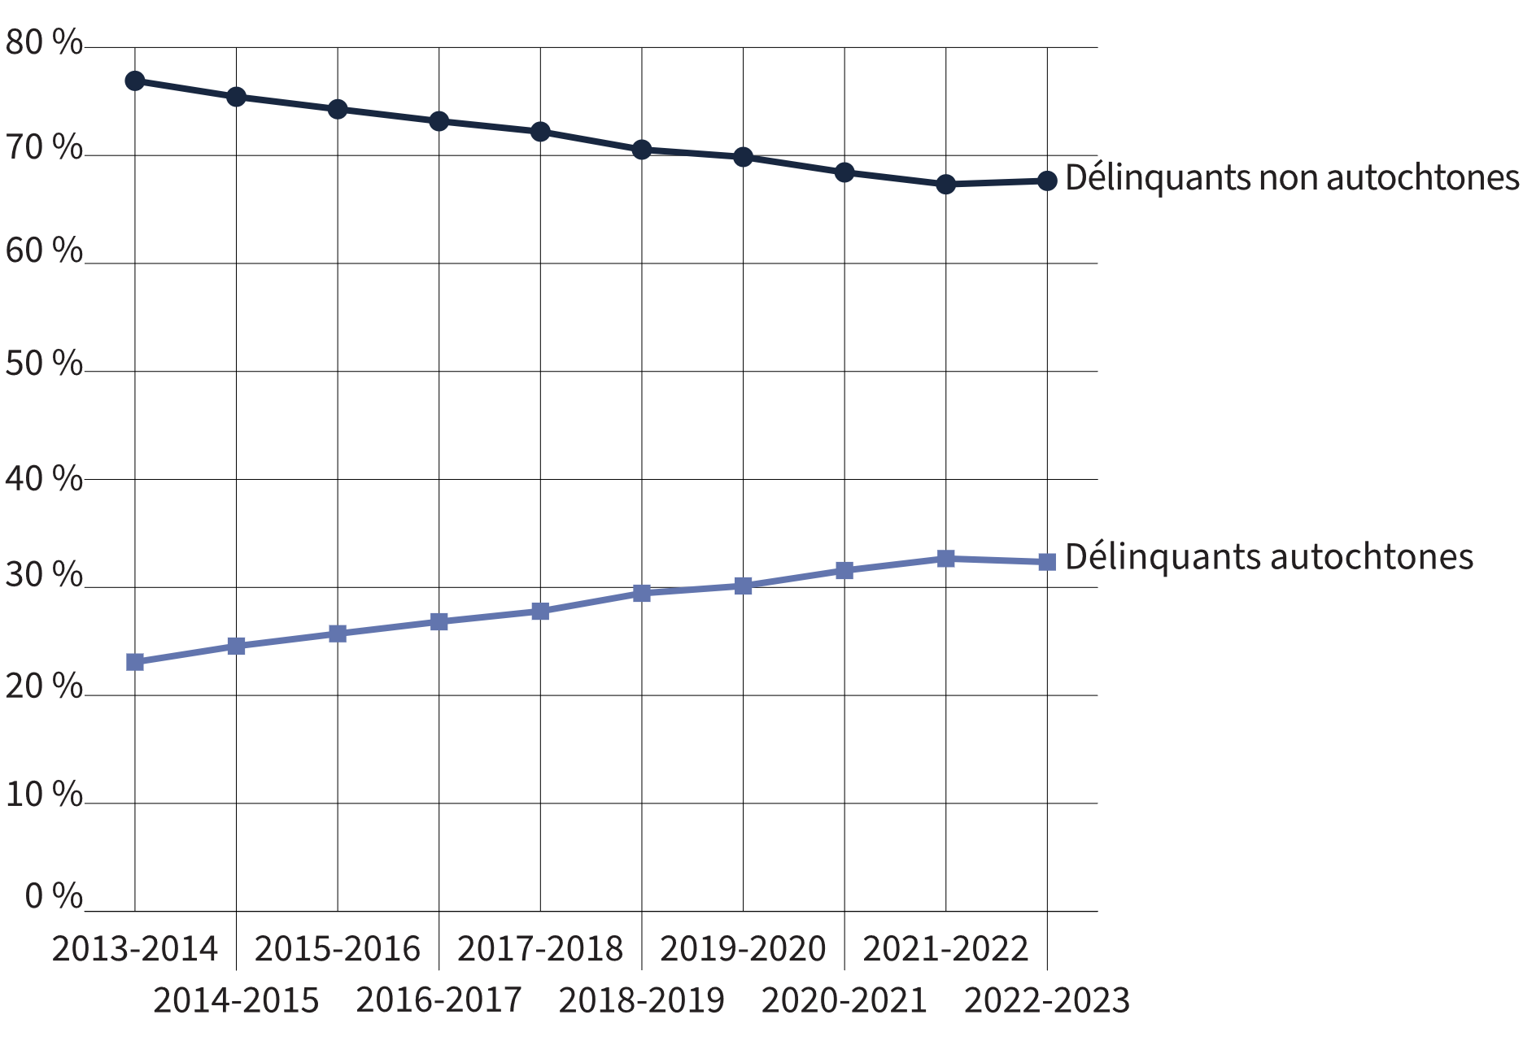
Source : Service correctionnel du Canada.
- En 2022-2023, les délinquants autochtones représentaient 32,4 % des délinquants en détention et 22,8 % des délinquants sous surveillance dans la collectivité, tandis que les délinquants non autochtones représentaient 67,6 % des délinquants en détention et 77,2 % des délinquants sous surveillance dans la collectivité.
- En 2022-2023, les femmes autochtones représentaient 47,9 % de toutes les femmes en détention, tandis que les hommes autochtones représentaient 31,5 % de tous les hommes en détention.
- En 2022-2023, les délinquants autochtones représentaient 28,6 % de la population totale de délinquants.

Remarques
La population totale de délinquants comprend tous les délinquants actifs incarcérés dans un établissement du SCC, les délinquants qui ont obtenu une permission de sortir d’un établissement du SCC, les délinquants en détention temporaire, les délinquants sous surveillance active et les délinquants qui sont illégalement en liberté pendant moins de 90 jours.
Les délinquants en détention comprennent tous les délinquants actifs incarcérés dans un établissement du SCC, les délinquants qui ont obtenu une permission de sortir d’un établissement du SCC, les délinquants en détention temporaire dans un établissement du SCC et les délinquants en détention provisoire dans un établissement du SCC.
Les délinquants sous surveillance dans la collectivité comprennent tous les délinquants actifs en semi-liberté, en liberté conditionnelle totale ou en liberté d’office, les délinquants visés par une ordonnance de surveillance de longue durée dans la collectivité, les délinquants en détention temporaire dans un établissement ne relevant pas du SCC, les délinquants qui sont illégalement en liberté pendant moins de 90 jours, les délinquants en détention provisoire dans un établissement ne relevant pas du SCC et les délinquants sous surveillance qui sont détenus par les autorités de l’immigration de l’Agence des services frontaliers du Canada.
L’identité autochtone est autodéclarée. La catégorie « Non autochtones » comprend les délinquants qui ne s’identifient pas comme autochtones. Veuillez-vous référer au tableau C9 pour voir les données sur la race autodéclarée de la population carcérale du SCC.
Les données indiquent le nombre de délinquants actifs à la fin de chaque exercice. L’exercice financier commence le 1er avril et se termine le 31 mars de l’année suivante.

Tableau C16 : Pourcentage de délinquants autochtones et non autochtones en détention par rapport aux délinquants sous surveillance dans la collectivité

Exercice 2018-2019
 | En détention | % | Sous surveillance dans la collectivité | % | Total
Total – Femmes | 701 | 49,0 | 731 | 51,0 | 1 432
Autochtones | 291 | 59,5 | 198 | 40,5 | 489
Non autochtones | 410 | 43,5 | 533 | 56,5 | 943
Total – Hommes | 13 448 | 61,0 | 8 584 | 39,0 | 22 032
Autochtones | 3 877 | 71,5 | 1 548 | 28,5 | 5 425
Non autochtones | 9 571 | 57,6 | 7 036 | 42,4 | 16 607

Exercice 2019-2020
 | En détention | % | Sous surveillance dans la collectivité | % | Total
Total – Femmes | 685 | 48,4 | 731 | 51,6 | 1 416
Autochtones | 279 | 57,3 | 208 | 42,7 | 487
Non autochtones | 406 | 43,7 | 523 | 56,3 | 929
Total – Hommes | 13 032 | 60,1 | 8 650 | 39,9 | 21 682
Autochtones | 3 855 | 69,6 | 1 684 | 30,4 | 5 539
Non autochtones | 9 177 | 56,8 | 6 966 | 43,2 | 16 143
Total – Pers. intersexuées | 3 | 75,0 | 1 | 25,0 | 4
Autochtones | 1 | 100,0 | 0 | 0,0 | 1
Non autochtones | 2 | 66,7 | 1 | 33,3 | 3

Exercice 2020-2021
 | En détention | % | Sous surveillance dans la collectivité | % | Total
Total – Femmes | 618 | 46,3 | 717 | 53,7 | 1 335
Autochtones | 267 | 55,2 | 217 | 44,8 | 484
Non autochtones | 351 | 41,2 | 500 | 58,8 | 851
Total – Hommes | 11 778 | 58,4 | 8 396 | 41,6 | 20 174
Autochtones | 3 646 | 68,5 | 1 678 | 31,5 | 5 324
Non autochtones | 8 132 | 54,8 | 6 718 | 45,2 | 14 850
Total – Pers. intersexuées | 3 | 100,0 | 0 | 0,0 | 3
Autochtones | 1 | 100,0 | 0 | 0,0 | 1
Non autochtones | 2 | 100,0 | 0 | 0,0 | 2

Exercice 2021-2022
 | En détention | % | Sous surveillance dans la collectivité | % | Total
Total – Femmes | 588 | 47,8 | 643 | 52,2 | 1 231
Autochtones | 291 | 59,4 | 199 | 40,6 | 490
Non autochtones | 297 | 40,1 | 444 | 59,9 | 741
Total – Hommes | 11 740 | 60,0 | 7 836 | 40,0 | 19 576
Autochtones | 3 737 | 69,9 | 1 613 | 30,1 | 5 350
Non autochtones | 8 003 | 56,3 | 6 223 | 43,7 | 14 226
Total – Pers. intersexuées | 0 | 0,0 | 0 | 0,0 | 0
Autochtones | 0 | 0,0 | 0 | 0,0 | 0
Non autochtones | 0 | 0,0 | 0 | 0,0 | 0

Exercice 2022-2023
 | En détention | % | Sous surveillance dans la collectivité | % | Total
Total – Femmes | 645 | 49,5 | 659 | 50,5 | 1 304
Autochtones | 309 | 55,8 | 245 | 44,2 | 554
Non autochtones | 336 | 44,8 | 414 | 55,2 | 750
Total – Hommes | 12 407 | 61,8 | 7 671 | 38,2 | 20 078
Autochtones | 3 914 | 70,3 | 1 652 | 29,7 | 5 566
Non autochtones | 8 493 | 58,5 | 6 019 | 41,5 | 14 512
Total – Pers. intersexuées | 2 | 100,0 | 0 | 0,0 | 2
Autochtones | 0 | 0,0 | 0 | 0,0 | 0
Non autochtones | 2 | 100,0 | 0 | 0,0 | 2
Source : Service correctionnel du Canada.
Remarques
Le 28 novembre 2019, la nouvelle option « autre sexe » a été ajoutée dans les choix du champ du sexe dans le Système de gestion des délinquants. Le 24 septembre 2022, l’option « autre sexe » a été remplacée par « intersexué », afin d’utiliser un terme approprié conforme à la définition de sexe. Conformément à la Directive du commissaire 100, le « sexe » actuel d’un(e) délinquant(e) est uniquement déterminé par ses organes génitaux actuels et ne doit pas être modifié, à moins d’un changement dans ses organes génitaux à la suite d’une chirurgie d’affirmation de genre.
La population totale de délinquants comprend tous les délinquants actifs incarcérés dans un établissement du SCC, les délinquants qui ont obtenu une permission de sortir d’un établissement du SCC, les délinquants en détention temporaire, les délinquants sous surveillance active et les délinquants qui sont illégalement en liberté pendant moins de 90 jours.
Les délinquants en détention comprennent tous les délinquants actifs incarcérés dans un établissement du SCC, les délinquants qui ont obtenu une permission de sortir d’un établissement du SCC, les délinquants en détention temporaire dans un établissement du SCC et les délinquants en détention provisoire dans un établissement du SCC.
Les délinquants sous surveillance dans la collectivité comprennent tous les délinquants actifs en semi-liberté, en liberté conditionnelle totale ou en liberté d’office, les délinquants visés par une ordonnance de surveillance de longue durée dans la collectivité, les délinquants en détention temporaire dans un établissement ne relevant pas du SCC, les délinquants qui sont illégalement en liberté pendant moins de 90 jours, les délinquants en détention provisoire dans un établissement ne relevant pas du SCC et les délinquants sous surveillance qui sont détenus par les autorités de l’immigration de l’Agence des services frontaliers du Canada.
L’identité autochtone est autodéclarée. La catégorie « Non autochtones » comprend les délinquants qui ne s’identifient pas comme autochtones. Veuillez-vous référer au tableau C9 pour voir les données sur la race autodéclarée de la population carcérale du SCC.
Les données indiquent le nombre de délinquants actifs à la fin de chaque exercice. L’exercice financier commence le 1er avril et se termine le 31 mars de l’année suivante.

Délinquants sous détention dans un établissement du SCC selon la cote de sécurité

Figure C17 : Pourcentage de délinquants en détention ayant une cote de sécurité (2022-2023)
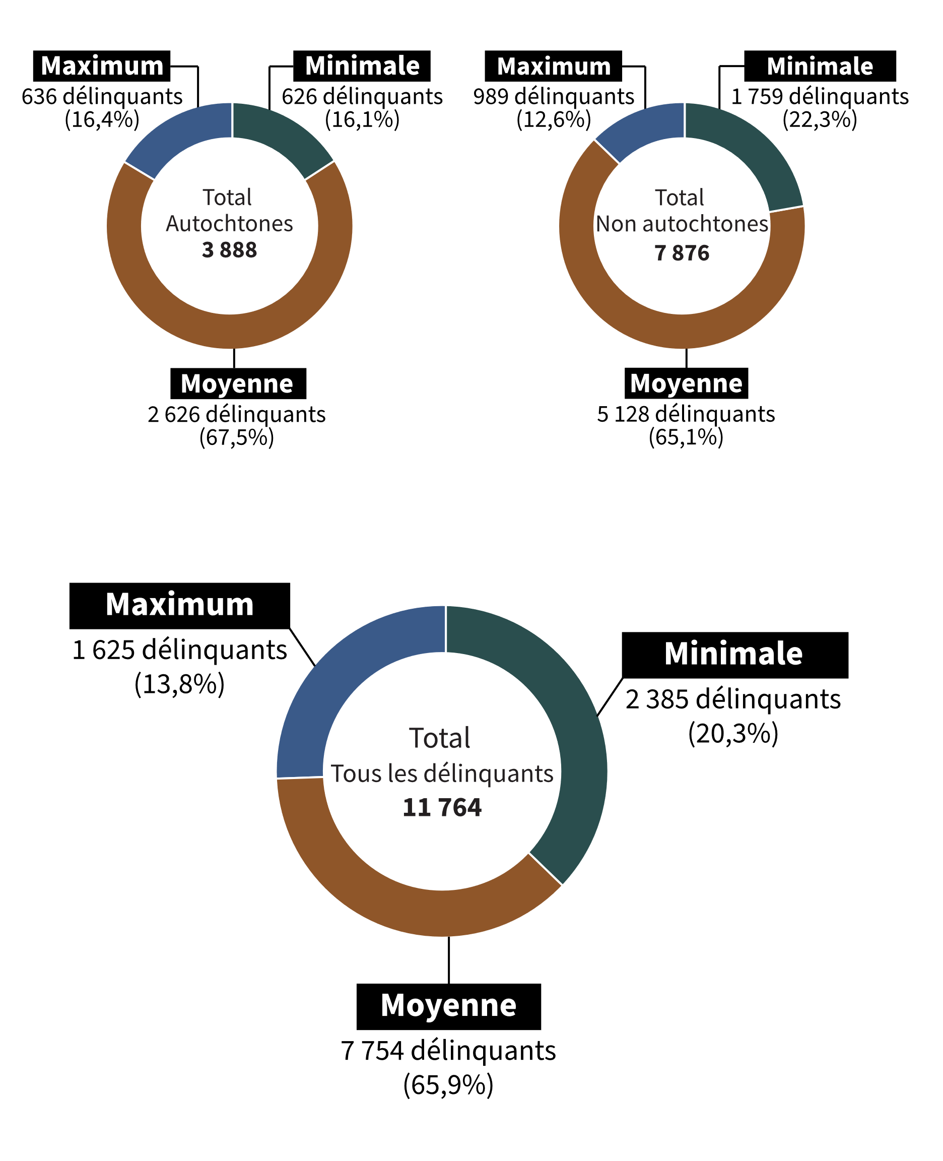
Source : Service correctionnel du Canada.
- En 2022-2023, environ deux tiers (65,9 %) des délinquants avaient une cote de sécurité moyenne. Les délinquants autochtones étaient plus susceptibles de se voir attribuer une cote de sécurité moyenne ou maximale que les délinquants non autochtones.
- En comparaison avec les délinquants non autochtones, un plus faible pourcentage de délinquants autochtones étaient dits « à sécurité minimale » (16,1 % par rapport à 22,3 %), alors qu’un plus grand pourcentage d’entre eux étaient dits « à sécurité moyenne » (67,5 % par rapport à 65,1 %) et « à sécurité maximale » (16,4 % par rapport à 12,6 %).
Remarques
Les délinquants en détention comprennent tous les délinquants actifs incarcérés dans un établissement du SCC, les délinquants qui ont obtenu une permission de sortir d’un établissement du SCC, les délinquants en détention temporaire dans un établissement du SCC et les délinquants en détention provisoire dans un établissement du SCC.
Les données représentent les décisions concernant les cotes de sécurité des délinquants à la fin de l’exercice 2022-2023. L’exercice financier commence le 1er avril et se termine le 31 mars de l’année suivante.

Tableau C17 : Pourcentage de délinquants en détention ayant une cote de sécurité (2022-2023)
Cote de sécurité | Autochtones | % | Non autochtones | % | Total | %
Total des niveaux de sécurité | 3 888 | 100,0 | 7 876 | 100,0 | 11 764 | 100,0
Minimale | 626 | 16,1 | 1 759 | 22,3 | 2 385 | 20,3
Moyenne | 2 626 | 67,5 | 5 128 | 65,1 | 7 754 | 65,9
Maximale | 636 | 16,4 | 989 | 12,6 | 1 625 | 13,8
Pas encore déterminée | 335 | 100,0 | 955 | 100,0 | 1 290 | 100,0
Total | 4 223 | 100,0 | 8 831 | 100,0 | 13 054 | 100,0
Source : Service correctionnel du Canada.

Remarques
La catégorie « Pas encore déterminée » inclut les délinquants auxquels on n’a pas encore assigné de cote de sécurité.
Les délinquants en détention comprennent tous les délinquants actifs incarcérés dans un établissement du SCC, les délinquants qui ont obtenu une permission de sortir d’un établissement du SCC, les délinquants en détention temporaire dans un établissement du SCC et les délinquants en détention provisoire dans un établissement du SCC.
Les données représentent les décisions concernant les cotes de sécurité des délinquants à la fin de l’exercice 2022-2023. L’exercice financier commence le 1er avril et se termine le 31 mars de l’année suivante.

Admissions dans un établissement fédéral en raison d’une peine d’emprisonnement à perpétuité et/ou d’une durée indéterminée*: tendance sur 10 ans

Figure C18 : Nombre d’admissions en vertu d’un mandat de dépôt en raison d’une peine d’emprisonnement à perpétuité et/ou d’une durée indéterminée*
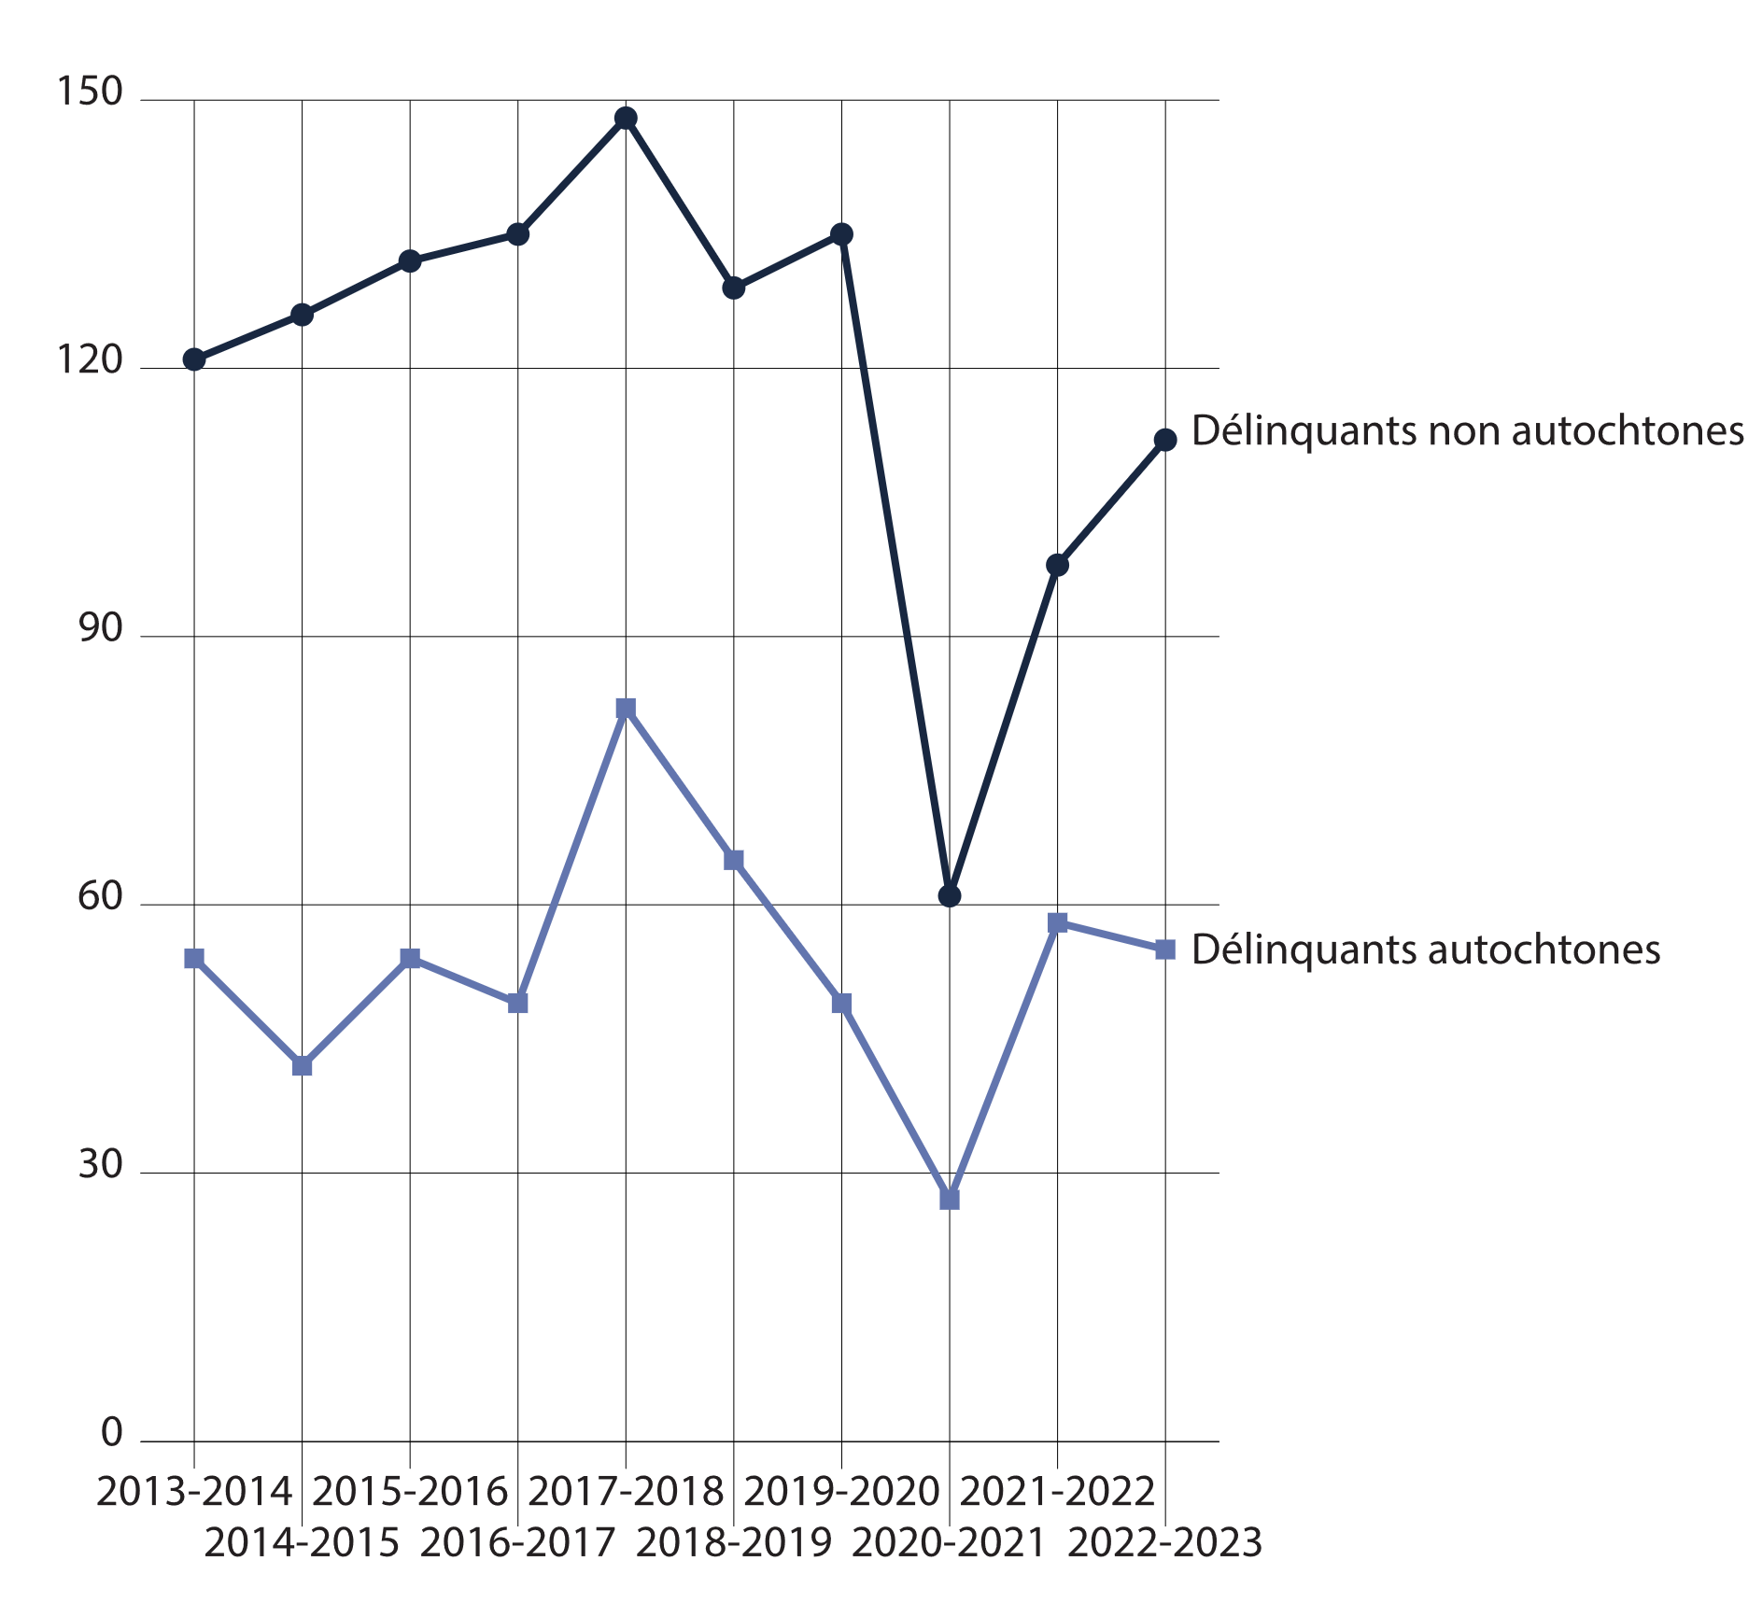
Source : Service correctionnel du Canada.
- De 2013-2014 à 2022-2023, le nombre de délinquants admis dans des établissements du SCC en vertu d’un mandat de dépôt pour y purger une peine d’emprisonnement à perpétuité et/ou d’une durée indéterminée* a diminué de 4,6 %, passant de 175 à 167.
- À la fin de 2022-2023, un total de 3 594 délinquants purgeaient une peine d’emprisonnement à perpétuité et/ou d’une durée indéterminée. De ce nombre, 3 465 (96,4 %) étaient des hommes et 129 (3,6 %) étaient des femmes; 1 069 (29,7 %) étaient des autochtones et 2 525 (70,3 %) étaient des non autochtones.
- À la fin de 2022-2023, 27,3 % des délinquants purgeaient une peine d’emprisonnement à perpétuité et/ou d’une durée indéterminée. De ce groupe, 61,6 % étaient en détention et 38,4 % étaient sous surveillance dans la collectivité.
Remarques
*Une peine d’emprisonnement à perpétuité et une peine d’une durée indéterminée peuvent toutes les deux entraîner une incarcération à vie, mais elles sont différentes. Une peine d’emprisonnement à perpétuité est une peine de détention à vie imposée par un juge au moment du prononcé de la sentence, par exemple pour meurtre. Une peine d’emprisonnement pour une période indéterminée est la conséquence de la décision que prend un tribunal de déclarer qu’un délinquant est un délinquant dangereux, après étude d’une demande en ce sens.
Une admission en vertu d’un mandat de dépôt est une nouvelle admission dans un établissement fédéral qui découle de la décision d’un tribunal.
Ces chiffres correspondent au nombre total d’admissions enregistrées dans les établissements fédéraux et les pavillons de ressourcement durant chaque exercice et peuvent être supérieurs aux nombres réels de délinquants admis, puisqu’un délinquant peut être incarcéré plusieurs fois dans une année.
Il existe un décalage dans la saisie des données sur les admissions dans le Système de gestion des délinquants du SCC. Les chiffres des admissions pour l’exercice le plus récent étaient sous-déclarés de 200 à 400 admissions au moment de l’extraction de données de fin d’année. Des chiffres plus précis seront publiés dans la prochaine publication. Pour toute analyse des tendances, la prudence est de mise lorsque les données de l’exercice le plus récent sont utilisées.
La population totale de délinquants comprend tous les délinquants actifs incarcérés dans un établissement du SCC, les délinquants qui ont obtenu une permission de sortir d’un établissement du SCC, les délinquants en détention temporaire, les délinquants sous surveillance active et les délinquants qui sont illégalement en liberté pendant moins de 90 jours.
Les délinquants en détention comprennent tous les délinquants actifs incarcérés dans un établissement du SCC, les délinquants qui ont obtenu une permission de sortir d’un établissement du SCC, les délinquants en détention temporaire dans un établissement du SCC et les délinquants en détention provisoire dans un établissement du SCC.
Les délinquants sous surveillance dans la collectivité comprennent tous les délinquants actifs en semi-liberté, en liberté conditionnelle totale ou en liberté d’office, les délinquants visés par une ordonnance de surveillance de longue durée dans la collectivité, les délinquants en détention temporaire dans un établissement ne relevant pas du SCC, les délinquants qui sont illégalement en liberté pendant moins de 90 jours, les délinquants en détention provisoire dans un établissement ne relevant pas du SCC et les délinquants sous surveillance qui sont détenus par les autorités de l’immigration de l’Agence des services frontaliers du Canada.
Ce tableau comprend à la fois les données sur les condamnés à perpétuité et celles sur les délinquants purgeant une peine d’une durée indéterminée.
Les périodes de déclaration correspondent à des exercices financiers. L’exercice financier commence le 1er avril et se termine le 31 mars de l’année suivante.

Tableau C18a : Nombre d’admissions en vertu d’un mandat de dépôt en raison d’une peine d’emprisonnement à perpétuité et/ou d’une durée indéterminée* – délinquants autochtones
Exercice | Femmes autochtones | Hommes autochtones | Total – Autochtones
2013-2014 | 7 | 47 | 54
2014-2015 | 2 | 40 | 42
2015-2016 | 5 | 49 | 54
2016-2017 | 2 | 47 | 49
2017-2018 | 6 | 76 | 82
2018-2019 | 7 | 58 | 65
2019-2020 | 1 | 48 | 49
2020-2021 | 2 | 25 | 27
2021-2022 | 4 | 54 | 58
2022-2023 | 8 | 47 | 55
Source : Service correctionnel du Canada.

Tableau C18b : Nombre d’admissions en vertu d’un mandat de dépôt en raison d’une peine d’emprisonnement à perpétuité et/ou d’une durée indéterminée* – délinquants non autochtones
Exercice | Femmes non autochtones | Hommes non autochtones | Total –  Non autochtones
2013-2014 | 7 | 114 | 121
2014-2015 | 8 | 118 | 126
2015-2016 | 6 | 126 | 132
2016-2017 | 11 | 124 | 135
2017-2018 | 12 | 136 | 148
2018-2019 | 3 | 126 | 129
2019-2020 | 8 | 127 | 135
2020-2021 | 0 | 61 | 61
2021-2022 | 4 | 94 | 98
2022-2023 | 4 | 108 | 112
Source : Service correctionnel du Canada.

Tableau C18c : Nombre total d’admissions en vertu d’un mandat de dépôt en raison d’une peine d’emprisonnement à perpétuité et/ou d’une durée indéterminée*
Exercice | Femmes | Hommes | Total
2013-2014 | 14 | 161 | 175
2014-2015 | 10 | 158 | 168
2015-2016 | 11 | 175 | 186
2016-2017 | 13 | 171 | 184
2017-2018 | 18 | 212 | 230
2018-2019 | 10 | 184 | 194
2019-2020 | 9 | 175 | 184
2020-2021 | 2 | 86 | 88
2021-2022 | 8 | 148 | 156
2022-2023 | 12 | 155 | 167
Source : Service correctionnel du Canada.
Remarques
*Une peine d’emprisonnement à perpétuité et une peine d’une durée indéterminée peuvent toutes les deux entraîner une incarcération à vie, mais elles sont différentes. Une peine d’emprisonnement à perpétuité est une peine de détention à vie imposée par un juge au moment du prononcé de la sentence, par exemple pour meurtre. Une peine d’emprisonnement pour une période indéterminée est la conséquence de la décision que prend un tribunal de déclarer qu’un délinquant est un délinquant dangereux, après étude d’une demande en ce sens.
Une admission en vertu d’un mandat de dépôt est une nouvelle admission dans un établissement fédéral qui découle de la décision d’un tribunal.
Ces chiffres correspondent au nombre total d’admissions enregistrées dans les établissements fédéraux et les pavillons de ressourcement durant chaque exercice et peuvent être supérieurs aux nombres réels de délinquants admis, puisqu’un délinquant peut être incarcéré plusieurs fois dans une année.
Il existe un décalage dans la saisie des données sur les admissions dans le Système de gestion des délinquants du SCC. Les chiffres des admissions pour l’exercice le plus récent étaient sous-déclarés de 200 à 400 admissions au moment de l’extraction de données de fin d’année. Des chiffres plus précis seront publiés dans la prochaine publication. Pour toute analyse des tendances, la prudence est de mise lorsque les données de l’exercice le plus récent sont utilisées.
La population totale de délinquants comprend tous les délinquants actifs incarcérés dans un établissement du SCC, les délinquants qui ont obtenu une permission de sortir d’un établissement du SCC, les délinquants en détention temporaire, les délinquants sous surveillance active et les délinquants qui sont illégalement en liberté pendant moins de 90 jours.
Les délinquants en détention comprennent tous les délinquants actifs incarcérés dans un établissement du SCC, les délinquants qui ont obtenu une permission de sortir d’un établissement du SCC, les délinquants en détention temporaire dans un établissement du SCC et les délinquants en détention provisoire dans un établissement du SCC.
Les délinquants sous surveillance dans la collectivité comprennent tous les délinquants actifs en semi-liberté, en liberté conditionnelle totale ou en liberté d’office, les délinquants visés par une ordonnance de surveillance de longue durée dans la collectivité, les délinquants en détention temporaire dans un établissement ne relevant pas du SCC, les délinquants qui sont illégalement en liberté pendant moins de 90 jours, les délinquants en détention provisoire dans un établissement ne relevant pas du SCC et les délinquants sous surveillance qui sont détenus par les autorités de l’immigration de l’Agence des services frontaliers du Canada.
Ce tableau comprend à la fois les données sur les condamnés à perpétuité et celles sur les délinquants purgeant une peine d’une durée indéterminée.
Les périodes de déclaration correspondent à des exercices financiers. L’exercice financier commence le 1er avril et se termine le 31 mars de l’année suivante.

Proportion de délinquants qui purgent une peine d’emprisonnement à perpétuité et/ou d’une durée indéterminée

Figure C19 : Peine imposée pour la population totale de délinquants (2022-2023)
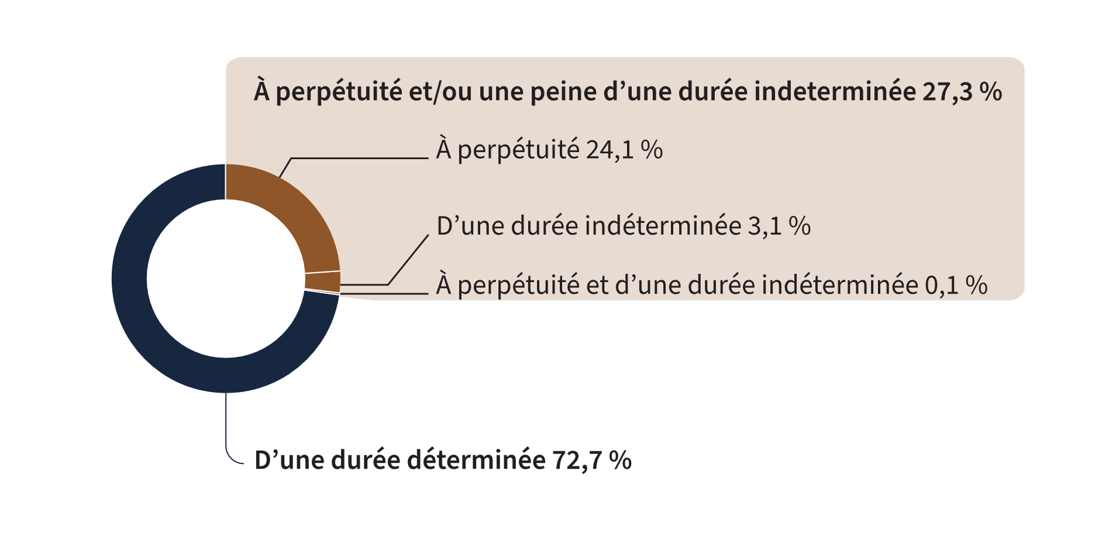
Source : Service correctionnel du Canada.
- À la fin de l’exercice financier 2022-2023, 5 838 délinquants purgeaient une peine d’emprisonnement à perpétuité et/ou une peine d’une durée indéterminée. Cela représente 27,3 % de la population totale de délinquants. La majorité (61,6 %) de ces délinquants étaient en détention. Sur les 2 244 délinquants qui purgeaient une peine d’emprisonnement à perpétuité et/ou une peine d’une durée indéterminée dans la communauté sous surveillance, la majorité (78,9 %) purgeait une peine à perpétuité pour meurtre au deuxième degré.
- On comptait 21 délinquants purgeant une peine d’emprisonnement à perpétuité et d’une durée indéterminée*.
- Au total, 667 délinquants purgent une peine indéterminée par suite d’une déclaration spéciale. Les 5 150 autres délinquants n’ont pas fait l’objet d’une déclaration spéciale, mais purgent une peine d’emprisonnement à perpétuité.
- Sur les 659 délinquants dangereux purgeant une peine d’emprisonnement d’une durée indéterminée, 92,4 % étaient incarcérés et 7,6 % étaient sous surveillance dans la collectivité.
- En revanche, 28,6 % des 7 délinquants sexuels dangereux étaient incarcérés, et le repris de justice était sous surveillance dans la collectivité.
Remarques
*Une peine d’emprisonnement à perpétuité et une peine d’une durée indéterminée peuvent toutes les deux entraîner une incarcération à vie, mais elles sont différentes. Une peine d’emprisonnement à perpétuité est une peine de détention à vie imposée par un juge au moment du prononcé de la sentence, par exemple pour meurtre. Une peine d’emprisonnement pour une période indéterminée est la conséquence de la décision que prend un tribunal de déclarer qu’un délinquant est un délinquant dangereux, après étude d’une demande en ce sens. Les termes « délinquant sexuel dangereux » et « repris de justice » ont été remplacés par les dispositions législatives sur les « délinquants dangereux » en 1977.
Conformément à l’article 231 du Code criminel : Il y a meurtre au premier degré lorsque : 1) il est commis avec préméditation et de propos délibéré; ou 2) la victime est une personne employée à la préservation et au maintien de la paix publique dans l’exercice de ses fonctions (par exemple, un agent de police ou un travailleur correctionnel); ou 3) la mort est causée par une personne commettant ou tentant de commettre certaines infractions graves (par exemple la trahison, l’enlèvement, le détournement, l’agression sexuelle, le vol qualifié et l’incendie criminel). Les meurtres qui n’appartiennent pas à la catégorie des meurtres au premier degré sont des meurtres au deuxième degré.
La population totale de délinquants comprend tous les délinquants actifs incarcérés dans un établissement du SCC, les délinquants qui ont obtenu une permission de sortir d’un établissement du SCC, les délinquants en détention temporaire, les délinquants sous surveillance active et les délinquants qui sont illégalement en liberté pendant moins de 90 jours.
Les délinquants en détention comprennent tous les délinquants actifs incarcérés dans un établissement du SCC, les délinquants qui ont obtenu une permission de sortir d’un établissement du SCC, les délinquants en détention temporaire dans un établissement du SCC et les délinquants en détention provisoire dans un établissement du SCC.
Les délinquants sous surveillance dans la collectivité comprennent tous les délinquants actifs en semi-liberté, en liberté conditionnelle totale ou en liberté d’office, les délinquants visés par une ordonnance de surveillance de longue durée dans la collectivité, les délinquants en détention temporaire dans un établissement ne relevant pas du SCC, les délinquants qui sont illégalement en liberté pendant moins de 90 jours, les délinquants en détention provisoire dans un établissement ne relevant pas du SCC et les délinquants sous surveillance qui sont détenus par les autorités de l’immigration de l’Agence des services frontaliers du Canada.
Les périodes de déclaration correspondent à des exercices financiers. L’exercice financier commence le 1er avril et se termine le 31 mars de l’année suivante.

Tableau C19a : Population totale de délinquants par emplacement (2022-2023)
Population de délinquants | En détention dans un établ. du SCC:  En détention | Sous surveillance dans la collectivité:  En semi-liberté | Sous surveillance dans la collectivité:  En liberté cond. totale | Sous surveillance dans la collectivité:  Autres***
Total des délinquants purgeant une peine d’emprisonnement à perpétuité pour : | 2 965 | 327 | 1 858 | 0
Meurtre au 1er degré | 988 | 79 | 255 | 0
Meurtre au 2e degré | 1 870 | 239 | 1 531 | 0
Autres infractions* | 107 | 9 | 72 | 0
Total des délinquants purgeant une peine d’une durée indéterminée à la suite d’une déclaration spéciale : | 611 | 21 | 35 | 0
Délinquant dangereux | 609 | 20**** | 30**** | 0
Délinquant sexuel dangereux | 2 | 1**** | 4**** | 0
Repris de justice | 0 | 0 | 1 | 0
Délinquants purgeant une peine d’une durée indéterminée (à la suite d’une déclaration spéciale) et une peine d’emprisonnement à perpétuité (à la suite d’une infraction) | 18 | 0 | 3 | 0
Nombre total de délinquants purgeant une peine d’emprisonnement à perpétuité et/ou une peine d’une durée indéterminée | 3 594 | 348 | 1 896 | 0
Délinquants purgeant une peine d’une durée déterminée** | 9 460 | 1 157 | 2 135 | 2 794
Total | 13 054 | 1 505 | 4 031 | 2 794
Source : Service correctionnel du Canada.

Tableau C19b : Population totale de délinquants (2022-2023)
Population de délinquants | Population totale | %
Total des délinquants purgeant une peine d’emprisonnement à perpétuité pour : | 5 150 | 24,1
Meurtre au 1er degré | 1 322 | 6,2
Meurtre au 2e degré | 3 640 | 17,0
Autres infractions* | 188 | 0,9
Total des délinquants purgeant une peine d’une durée indéterminée à la suite d’une déclaration spéciale : | 667 | 3,1
Délinquant dangereux | 659 | 3,1
Délinquant sexuel dangereux | 7 | 0,0
Repris de justice | 1 | 0,0
Délinquants purgeant une peine d’une durée indéterminée (à la suite d’une déclaration spéciale) et une peine d’emprisonnement à perpétuité (à la suite d’une infraction) | 21 | 0,1
Nombre total de délinquants purgeant une peine d’emprisonnement à perpétuité et/ou une peine d’une durée indéterminée | 5 838 | 27,3
Délinquants purgeant une peine d’une durée déterminée** | 15 546 | 72,7
Total | 21 384 | 100,0
Source : Service correctionnel du Canada.
Remarques
*La catégorie « Autres infractions » comprend les infractions prévues à l’annexe I et à l’annexe II, ainsi que les infractions qui ne sont pas prévues aux annexes.
**Ces chiffres comprennent 231 délinquants déclarés délinquants dangereux qui purgent une peine d’une durée déterminée.
***La catégorie « Autres » sous surveillance dans la collectivité comprend les délinquants en liberté d’office ou visés par une ordonnance de surveillance de longue durée.
****Comme pour tous les examens en vue d’une libération conditionnelle, au moment de décider d’octroyer ou non une libération conditionnelle, la Commission des libérations conditionnelles du Canada (CLCC) examine tous les renseignements pertinents disponibles pour établir si l’individu présente un risque inacceptable pour la société et si sa libération contribuera à la protection de la population en facilitant sa réinsertion dans la société en tant qu’honnête citoyen. La protection de la population est une considération primordiale dans toutes les décisions de la CLCC.
Un repris de justice est inclus dans le groupe des délinquants purgeant une peine d’emprisonnement à perpétuité ou d’une durée indéterminée; ce délinquant récidiviste était aussi sous surveillance dans la collectivité.
Une peine d’emprisonnement à perpétuité et une peine d’une durée indéterminée peuvent toutes les deux entraîner une incarcération à vie, mais elles sont différentes. Une peine d’emprisonnement à perpétuité est une peine de détention à vie imposée par un juge au moment du prononcé de la sentence, par exemple pour meurtre. Une peine d’emprisonnement pour une période indéterminée est la conséquence de la décision que prend un tribunal de déclarer qu’un délinquant est un délinquant dangereux, après étude d’une demande en ce sens. Les termes « délinquant sexuel dangereux » et « repris de justice » ont été remplacés par les dispositions législatives sur les « délinquants dangereux » en 1977.
Conformément à l’article 231 du Code criminel : Il y a meurtre au premier degré lorsque : 1) il est commis avec préméditation et de propos délibéré; ou 2) la victime est une personne employée à la préservation et au maintien de la paix publique dans l’exercice de ses fonctions (par exemple, un agent de police ou un travailleur correctionnel); ou 3) la mort est causée par une personne commettant ou tentant de commettre certaines infractions graves (par exemple la trahison, l’enlèvement, le détournement, l’agression sexuelle, le vol qualifié et l’incendie criminel). Les meurtres qui n’appartiennent pas à la catégorie des meurtres au premier degré sont des meurtres au deuxième degré.
La population totale de délinquants comprend tous les délinquants actifs incarcérés dans un établissement du SCC, les délinquants qui ont obtenu une permission de sortir d’un établissement du SCC, les délinquants en détention temporaire, les délinquants sous surveillance active et les délinquants qui sont illégalement en liberté pendant moins de 90 jours.
Les délinquants en détention comprennent tous les délinquants actifs incarcérés dans un établissement du SCC, les délinquants qui ont obtenu une permission de sortir d’un établissement du SCC, les délinquants en détention temporaire dans un établissement du SCC et les délinquants en détention provisoire dans un établissement du SCC.
Les délinquants sous surveillance dans la collectivité comprennent tous les délinquants actifs en semi-liberté, en liberté conditionnelle totale ou en liberté d’office, les délinquants visés par une ordonnance de surveillance de longue durée dans la collectivité, les délinquants en détention temporaire dans un établissement ne relevant pas du SCC, les délinquants qui sont illégalement en liberté pendant moins de 90 jours, les délinquants en détention provisoire dans un établissement ne relevant pas du SCC et les délinquants sous surveillance qui sont détenus par les autorités de l’immigration de l’Agence des services frontaliers du Canada.
Les périodes de déclaration correspondent à des exercices financiers. L’exercice financier commence le 1er avril et se termine le 31 mars de l’année suivante.

Pourcentage de la population totale de délinquants purgeant une peine pour avoir commis une infraction avec violence

Figure C20 : Pourcentage de la population totale de délinquants purgeant une peine pour avoir commis une infraction avec violence (2022-2023)
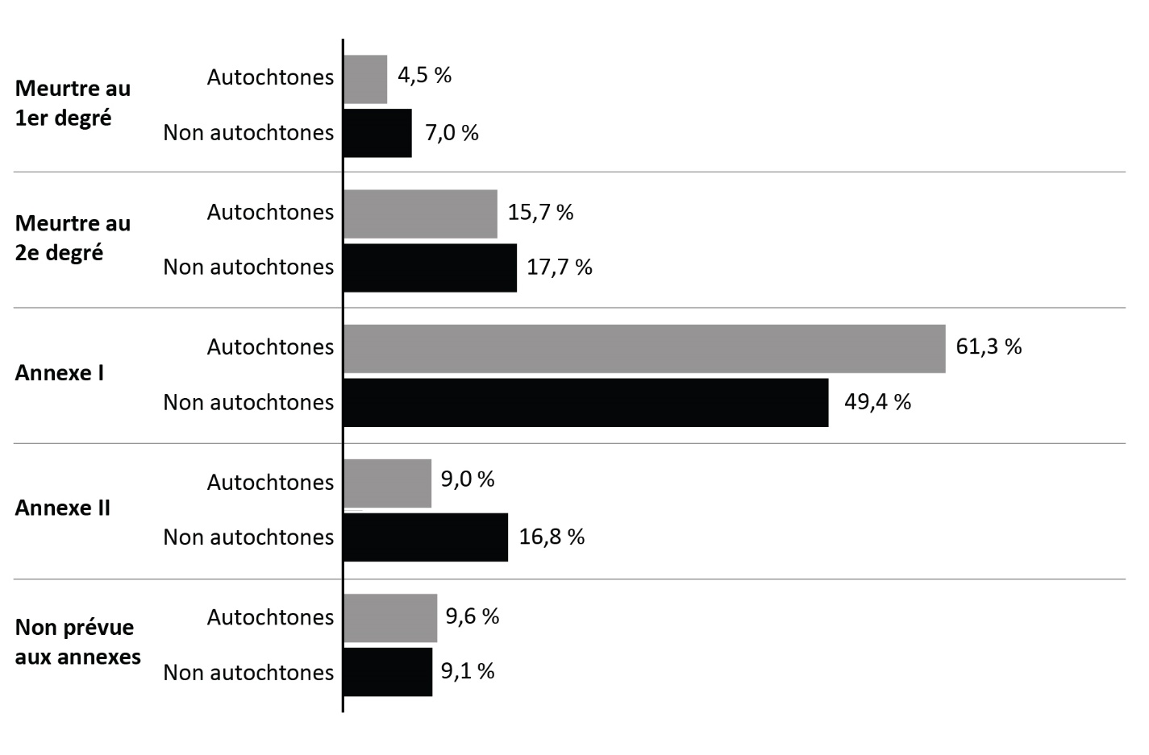
Source : Service correctionnel du Canada.
- À la fin de l’exercice 2022-2023, les délinquants autochtones étaient plus susceptibles de purger une peine pour une infraction avec violence (81,5 % des délinquants autochtones purgeaient une peine pour une infraction avec violence, par rapport à 74,1 % des délinquants non autochtones).
- En ce qui concerne les femmes, 70,4 % des délinquantes autochtones purgeaient une peine pour une infraction commise avec violence, par rapport à 53,9 % des délinquantes non autochtones.
- Du nombre total de délinquants qui purgeaient une peine pour meurtre, 4,9 % étaient des femmes et 24,7 % étaient des autochtones.
- Un plus grand pourcentage de délinquants autochtones purgeait une peine pour une infraction prévue à l’annexe I (61,3 %), comparativement aux délinquants non autochtones (49,4 %).
- La proportion des délinquants autochtones qui purgeaient une peine pour une infraction prévue à l’annexe II s’élevait à 9,0 %, comparativement à 16,8 % des délinquants non autochtones.
- Le pourcentage des femmes qui purgeaient une peine pour une infraction prévue à l’annexe II était de 25,2 %, comparativement à 13,9 % pour les hommes.
Remarques
Les infractions avec violence comprennent le meurtre au premier degré, le meurtre au deuxième degré et les infractions prévues à l’annexe I.
Les infractions prévues à l’annexe I sont les infractions de nature sexuelle et les autres infractions avec violence, à l’exception des meurtres au premier et au deuxième degré (voir la Loi sur le système correctionnel et la mise en liberté sous condition).
Les infractions prévues à l’annexe II sont les infractions graves relatives aux drogues et les complots en vue de commettre ce genre d’infractions (voir la Loi sur le système correctionnel et la mise en liberté sous condition).
Dans les cas où le délinquant purge une peine pour plusieurs infractions, on a retenu l’infraction considérée comme la plus grave.
Conformément à l’article 231 du Code criminel : Il y a meurtre au premier degré lorsque : 1) il est commis avec préméditation et de propos délibéré; ou 2) la victime est une personne employée à la préservation et au maintien de la paix publique dans l’exercice de ses fonctions (par exemple, un agent de police ou un travailleur correctionnel); ou 3) la mort est causée par une personne commettant ou tentant de commettre certaines infractions graves (par exemple, la trahison, l’enlèvement, le détournement, l’agression sexuelle, le vol qualifié et l’incendie criminel). Les meurtres qui n’appartiennent pas à la catégorie des meurtres au premier degré sont des meurtres au deuxième degré.
La population totale de délinquants comprend tous les délinquants actifs incarcérés dans un établissement du SCC, les délinquants qui ont obtenu une permission de sortir d’un établissement du SCC, les délinquants en détention temporaire, les délinquants sous surveillance active et les délinquants qui sont illégalement en liberté pendant moins de 90 jours.
Les périodes de déclaration correspondent à des exercices financiers. L’exercice financier commence le 1er avril et se termine le 31 mars de l’année suivante.

Tableau C20a : Population de délinquants autochtones purgeant une peine pour avoir commis une infraction avec violence (2022-2023)
Catégorie des infractions | Femmes autochtones | % | Hommes autochtones | % | Personnes autochtones intersexuées | % | Total – Autochtones
Meurtre au 1er degré | 12 | 2,2 | 263 | 4,7 | 0 | 0,0 | 275
Meurtre au 2e degré | 75 | 13,5 | 885 | 15,9 | 0 | 0,0 | 960
Annexe I | 303 | 54,7 | 3 449 | 62,0 | 0 | 0,0 | 3752
Annexe II | 105 | 19,0 | 443 | 8,0 | 0 | 0,0 | 548
Infr. non prévue aux annexes | 59 | 10,6 | 526 | 9,5 | 0 | 0,0 | 585
Total | 554 | 100,0 | 5 566 | 100,0 | 0 | 100,0 | 6 120
Source : Service correctionnel du Canada.

Tableau C20b : Population de délinquants non autochtones purgeant une peine pour avoir commis une infraction avec violence (2022-2023)
Catégorie des infractions | Femmes non autochtones | % | Hommes non autochtones | % | Personnes non autochtones intersexuées | % | Total – Non autochtones
Meurtre au 1er degré | 42 | 5,6 | 1 019 | 7,0 | 0 | 0,0 | 1 061
Meurtre au 2e degré | 115 | 15,3 | 2 589 | 17,8 | 0 | 0,0 | 2 704
Annexe I | 247 | 32,9 | 7 296 | 50,3 | 1 | 50,0 | 7 544
Annexe II | 223 | 29,7 | 2 343 | 16,1 | 0 | 0,0 | 2 566
Infr. non prévue aux annexes | 123 | 16,4 | 1 265 | 8,7 | 1 | 50,0 | 1 389
Total | 750 | 100,0 | 14 512 | 100,0 | 2 | 100,0 | 15 264
Source : Service correctionnel du Canada.

Tableau C20c : Population totale de délinquants purgeant une peine pour avoir commis une infraction avec violence (2022-2023)
Catégorie des infractions | Femmes | % | Hommes | % | Personnes intersexuées | % | Total
Meurtre au 1er degré | 54 | 4,1 | 1 282 | 6,4 | 0 | 0,0 | 1 336
Meurtre au 2e degré | 190 | 14,6 | 3 474 | 17,3 | 0 | 0,0 | 3 664
Annexe I | 550 | 42,2 | 10 745 | 53,5 | 1 | 50,0 | 11 296
Annexe II | 328 | 25,2 | 2 786 | 13,9 | 0 | 0,0 | 3 114
Infr. non prévue aux annexes | 182 | 14,0 | 1 791 | 8,9 | 1 | 50,0 | 1 974
Total | 1 304 | 100,0 | 20 078 | 100,0 | 2 | 100,0 | 21 384
Source : Service correctionnel du Canada.

Remarques
Le 28 novembre 2019, la nouvelle option « autre sexe » a été ajoutée dans les choix du champ du sexe dans le Système de gestion des délinquants. Le 24 septembre 2022, l’option « autre sexe » a été remplacée par « intersexué », afin d’utiliser un terme approprié conforme à la définition de sexe. Conformément à la Directive du commissaire 100, le « sexe » actuel d’un(e) délinquant(e) est uniquement déterminé par ses organes génitaux actuels et ne doit pas être modifié, à moins d’un changement dans ses organes génitaux à la suite d’une chirurgie d’affirmation de genre.
Les infractions avec violence comprennent le meurtre au premier degré, le meurtre au deuxième degré et les infractions prévues à l’annexe I.
Les infractions prévues à l’annexe I sont les infractions de nature sexuelle et les autres infractions avec violence, à l’exception des meurtres au premier et au deuxième degré (voir la Loi sur le système correctionnel et la mise en liberté sous condition).
Les infractions prévues à l’annexe II sont les infractions graves relatives aux drogues et les complots en vue de commettre ce genre d’infractions (voir la Loi sur le système correctionnel et la mise en liberté sous condition).
Dans les cas où le délinquant purge une peine pour plusieurs infractions, on a retenu l’infraction considérée comme la plus grave.
Conformément à l’article 231 du Code criminel : Il y a meurtre au premier degré lorsque : 1) il est commis avec préméditation et de propos délibéré; ou 2) la victime est une personne employée à la préservation et au maintien de la paix publique dans l’exercice de ses fonctions (par exemple, un agent de police ou un travailleur correctionnel); ou 3) la mort est causée par une personne commettant ou tentant de commettre certaines infractions graves (par exemple, la trahison, l’enlèvement, le détournement, l’agression sexuelle, le vol qualifié et l’incendie criminel). Les meurtres qui n’appartiennent pas à la catégorie des meurtres au premier degré sont des meurtres au deuxième degré.
La population totale de délinquants comprend tous les délinquants actifs incarcérés dans un établissement du SCC, les délinquants qui ont obtenu une permission de sortir d’un établissement du SCC, les délinquants en détention temporaire, les délinquants sous surveillance active et les délinquants qui sont illégalement en liberté pendant moins de 90 jours.
En raison de l’arrondissement, il se peut que la somme des pourcentages ne corresponde pas à 100 %.
Les périodes de déclaration correspondent à des exercices financiers. L’exercice financier commence le 1er avril et se termine le 31 mars de l’année suivante.

Délinquants autochtones sous la responsabilité du SCC

Figure C21 : Population des délinquants autochtones
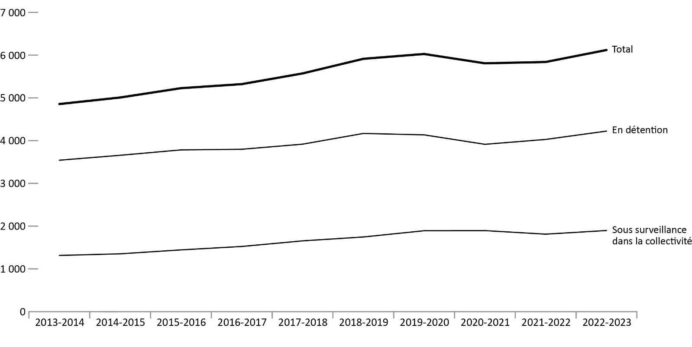
Source : Service correctionnel du Canada.
- De 2013-2014 à 2022-2023, le nombre de délinquants autochtones en détention a augmenté de 19,2 %, tandis que le nombre total de délinquants autochtones a augmenté de 26,0 % au cours de la même période.
- Le nombre de délinquantes autochtones en détention a constamment augmenté entre 2013-2014 et 2022-2023, il est passé de 213 à 309, ce qui représente une hausse de 45,1 %. Durant la même période, on a observé une augmentation de 17,6 % chez les hommes autochtones en détention, dont le nombre est passé de 3 329 à 3 914.
- De 2013-2014 à 2022-2023, le nombre de délinquants autochtones sous surveillance dans la collectivité a connu une hausse de 44,4 %, passant de 1 314 à 1 897. Les autochtones représentaient 22,8 % de la population totale de délinquants sous surveillance dans la collectivité en 2022-2023.
Remarques
La population totale de délinquants comprend tous les délinquants actifs incarcérés dans un établissement du SCC, les délinquants qui ont obtenu une permission de sortir d’un établissement du SCC, les délinquants en détention temporaire, les délinquants sous surveillance active et les délinquants qui sont illégalement en liberté pendant moins de 90 jours.
Les délinquants en détention comprennent tous les délinquants actifs incarcérés dans un établissement du SCC, les délinquants qui ont obtenu une permission de sortir d’un établissement du SCC, les délinquants en détention temporaire dans un établissement du SCC et les délinquants en détention provisoire dans un établissement du SCC.
Les délinquants sous surveillance dans la collectivité comprennent tous les délinquants actifs en semi-liberté, en liberté conditionnelle totale ou en liberté d’office, les délinquants visés par une ordonnance de surveillance de longue durée dans la collectivité, les délinquants en détention temporaire dans un établissement ne relevant pas du SCC, les délinquants qui sont illégalement en liberté pendant moins de 90 jours, les délinquants en détention provisoire dans un établissement ne relevant pas du SCC et les délinquants sous surveillance qui sont détenus par les autorités de l’immigration de l’Agence des services frontaliers du Canada.
Dans les statistiques régionales concernant le Service correctionnel du Canada, les données relatives aux territoires du Nord sont déclarées comme suit : celles du Nunavut sont incluses dans la région de l’Ontario, celles des Territoires du Nord-Ouest dans la région des Prairies, et celles du Yukon dans la région du Pacifique.
Les périodes de déclaration correspondent à des exercices financiers. L’exercice financier commence le 1er avril et se termine le 31 mars de l’année suivante.

Tableau C21a : Population des délinquants autochtones en détention
Région | 2018-2019 | 2019-2020 | 2020-2021 | 2021-2022 | 2022-2023
Total – Région de l’Atlantique | 243 | 252 | 236 | 227 | 231
Hommes | 224 | 234 | 211 | 208 | 211
Femmes | 19 | 18 | 25 | 19 | 20
Personnes intersexuées | ND | 0 | 0 | 0 | 0
Total – Région du Québec | 465 | 383 | 366 | 408 | 437
Hommes | 449 | 370 | 352 | 389 | 422
Femmes | 16 | 13 | 14 | 19 | 15
Personnes intersexuées | ND | 0 | 0 | 0 | 0
Total – Région de l’Ontario | 608 | 661 | 581 | 666 | 759
Hommes | 558 | 612 | 528 | 606 | 697
Femmes | 50 | 49 | 53 | 60 | 62
Personnes intersexuées | ND | 0 | 0 | 0 | 0
Total – Région des Prairies | 2 113 | 2 120 | 2 052 | 2 099 | 2 139
Hommes | 1 955 | 1 968 | 1 925 | 1 943 | 1 972
Femmes | 15D | 152 | 127 | 156 | 167
Personnes intersexuées | NR | 0 | 0 | 0 | 0
Total – Région du Pacifique | 739 | 719 | 679 | 628 | 657
Hommes | 691 | 671 | 630 | 591 | 612
Femmes | 48 | 47 | 48 | 37 | 45
Personnes intersexuées | ND | 1 | 1 | 0 | 0
Total national | 4 168 | 4 135 | 3 914 | 4 028 | 4 223
Hommes | 3 877 | 3 855 | 3 646 | 3 737 | 3 914
Femmes | 291 | 279 | 267 | 291 | 309
Personnes intersexuées | ND | 1 | 1 | 0 | 0
Source : Service correctionnel du Canada.

Tableau C21a : Population des délinquants autochtones sous surveillance dans la collectivité
Région | 2018-2019 | 2019-2020 | 2020-2021 | 2021-2022 | 2022-2023
Total – Région de l’Atlantique | 93 | 119 | 110 | 109 | 120
Hommes | 83 | 106 | 97 | 99 | 105
Femmes | 10 | 13 | 13 | 10 | 15
Personnes intersexuées | ND | 0 | 0 | 0 | 0
Total – Région du Québec | 171 | 190 | 191 | 156 | 187
Hommes | 162 | 182 | 182 | 150 | 179
Femmes | 9 | 8 | 9 | 6 | 8
Personnes intersexuées | ND | 0 | 0 | 0 | 0
Total – Région de l’Ontario | 270 | 305 | 325 | 343 | 354
Hommes | 239 | 277 | 291 | 304 | 302
Femmes | 31 | 28 | 34 | 39 | 52
Personnes intersexuées | ND | 0 | 0 | 0 | 0
Total – Région des Prairies | 833 | 869 | 879 | 790 | 845
Hommes | 720 | 750 | 756 | 687 | 713
Femmes | 113 | 119 | 123 | 103 | 132
Personnes intersexuées | ND | 0 | 0 | 0 | 0
Total – Région du Pacifique | 379 | 409 | 390 | 414 | 391
Hommes | 344 | 369 | 352 | 373 | 353
Femmes | 35 | 40 | 38 | 41 | 38
Personnes intersexuées | ND | 0 | 0 | 0 | 0
Total national | 1 746 | 1 892 | 1 895 | 1 812 | 1 897
Hommes | 1 548 | 1 684 | 1 678 | 1 613 | 1 652
Femmes | 198 | 208 | 217 | 199 | 245
Personnes intersexuées | ND | 0 | 0 | 0 | 0
Source : Service correctionnel du Canada.
Remarques
Le 28 novembre 2019, la nouvelle option « autre sexe » a été ajoutée dans les choix du champ du sexe dans le Système de gestion des délinquants. Le 24 septembre 2022, l’option « autre sexe » a été remplacée par « intersexué », afin d’utiliser un terme approprié conforme à la définition de sexe. Conformément à la Directive du commissaire 100, le « sexe » actuel d’un(e) délinquant(e) est uniquement déterminé par ses organes génitaux actuels et ne doit pas être modifié, à moins d’un changement dans ses organes génitaux à la suite d’une chirurgie d’affirmation de genre.
La population totale de délinquants comprend tous les délinquants actifs incarcérés dans un établissement du SCC, les délinquants qui ont obtenu une permission de sortir d’un établissement du SCC, les délinquants en détention temporaire, les délinquants sous surveillance active et les délinquants qui sont illégalement en liberté pendant moins de 90 jours.
Les délinquants en détention comprennent tous les délinquants actifs incarcérés dans un établissement du SCC, les délinquants qui ont obtenu une permission de sortir d’un établissement du SCC, les délinquants en détention temporaire dans un établissement du SCC et les délinquants en détention provisoire dans un établissement du SCC.
Les délinquants sous surveillance dans la collectivité comprennent tous les délinquants actifs en semi-liberté, en liberté conditionnelle totale ou en liberté d’office, les délinquants visés par une ordonnance de surveillance de longue durée dans la collectivité, les délinquants en détention temporaire dans un établissement ne relevant pas du SCC, les délinquants qui sont illégalement en liberté pendant moins de 90 jours, les délinquants en détention provisoire dans un établissement ne relevant pas du SCC et les délinquants sous surveillance qui sont détenus par les autorités de l’immigration de l’Agence des services frontaliers du Canada.
Dans les statistiques régionales concernant le Service correctionnel du Canada, les données relatives aux territoires du Nord sont déclarées comme suit : celles du Nunavut sont incluses dans la région de l’Ontario, celles des Territoires du Nord-Ouest dans la région des Prairies, et celles du Yukon dans la région du Pacifique.
Les périodes de déclaration correspondent à des exercices financiers. L’exercice financier commence le 1er avril et se termine le 31 mars de l’année suivante.

Nombre d’autorisations de transfèrement dans les unités d’intervention structurée au sein des établissements fédéraux

Figure C22 : Nombre d’autorisations de transfèrement dans les unités d’intervention structurée au sein des établissements fédéraux
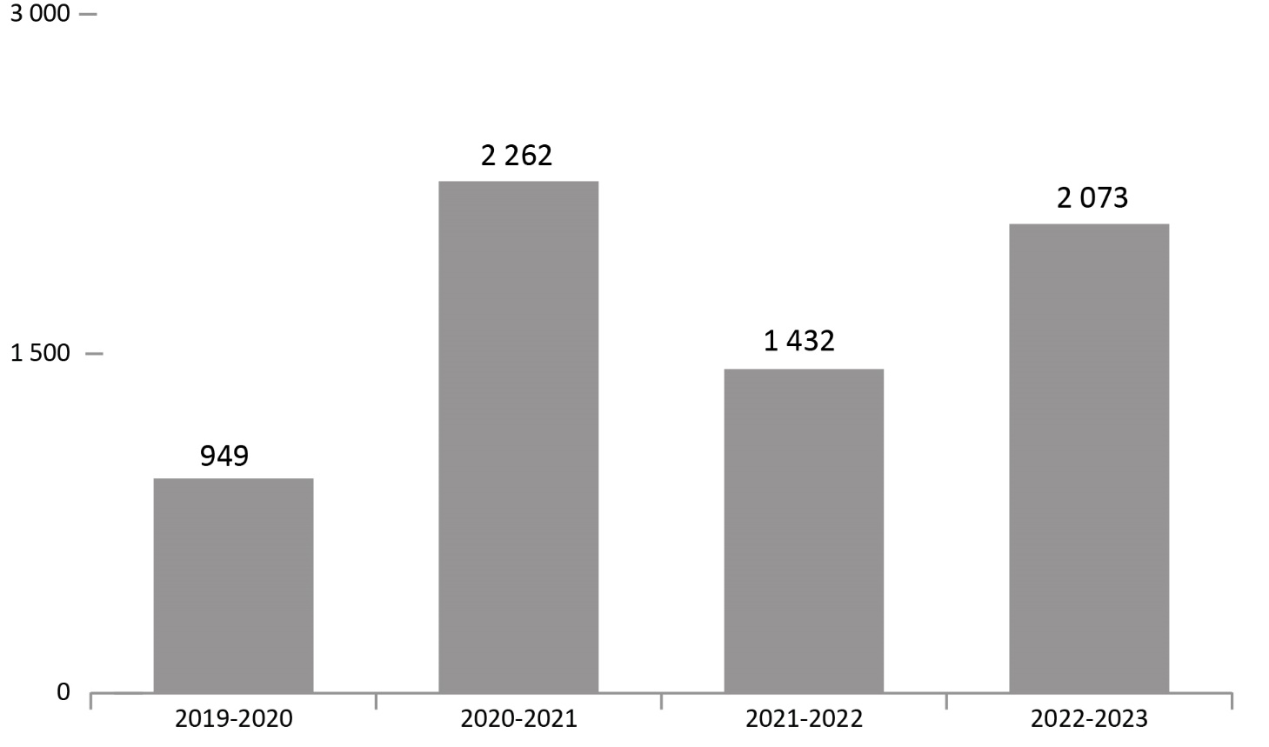
Source : Service correctionnel du Canada.
- Le nombre d’autorisations de transfèrement dans les unités d’intervention structurée au sein des établissements fédéraux a fluctué au cours des 4 dernières années. Au cours de l’exercice 2022-2023, il y a eu 2 073 autorisations de transfèrement dans les unités d’intervention structurée, soit une augmentation de 44,8 % (de 1 432 à 2 073) par rapport à l’exercice précédent.
Remarques
Le résultat correspond aux autorisations de transfèrement vers une unité d’intervention structurée dont la date de début se situe entre la mise en œuvre le 30 novembre 2019 et le 31 mars 2023.
Les périodes de déclaration correspondent à des exercices financiers. L’exercice financier commence le 1er avril et se termine le 31 mars de l’année suivante.

Tableau C22 : Nombre d’autorisations de transfèrement dans les unités d’intervention structurée au sein des établissements fédéraux
Exercice | Total
2019-2020 | 949
2020-2021 | 2 262
2021-2022 | 1 432
2022-2023 | 2 073
Source : Service correctionnel du Canada.
Remarques
Le résultat correspond aux autorisations de transfèrement vers une unité d’intervention structurée dont la date de début se situe entre la mise en œuvre le 30 novembre 2019 et le 31 mars 2023.
Les périodes de déclaration correspondent à des exercices financiers. L’exercice financier commence le 1er avril et se termine le 31 mars de l’année suivante.

Pourcentage de transferts réussis en dehors des unités d’intervention structurée au sein des établissements fédéraux

Figure C23 : Pourcentage de transferts réussis en dehors des unités d’intervention structurée
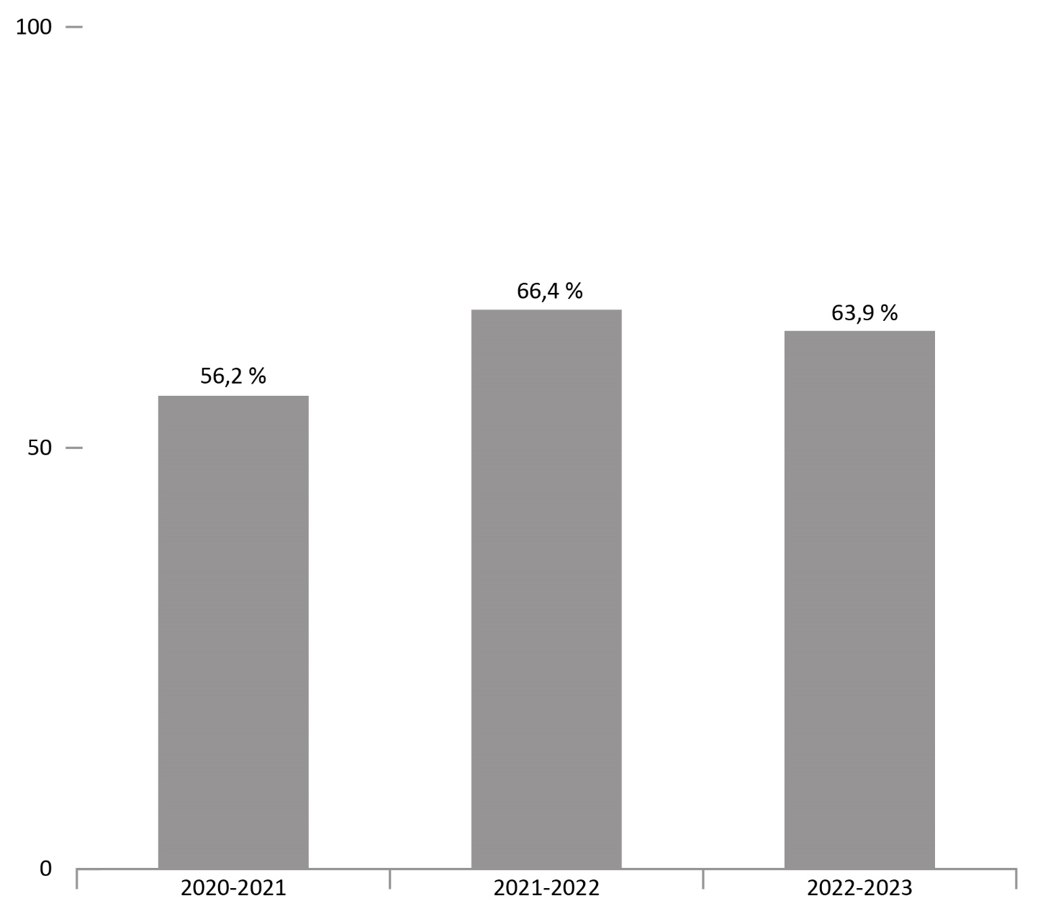
Source : Service correctionnel du Canada.
- Parmi les 1 703 transferts en dehors des unités d’intervention structurée en 2022-2023, 63,9 % étaient réussis.
Remarques
Un transfert en dehors d’une unité d’intervention structurée est réussi si le détenu demeure dans la population générale pendant une période de 120 jours.
Les périodes de déclaration correspondent à des exercices financiers. L’exercice financier commence le 1er avril et se termine le 31 mars de l’année suivante.

Tableau C23 : Pourcentage de transferts réussis en dehors des unités d’intervention structurée

Exercice | Nombre de transferts réussis | % | Nombre de transferts non réussis | % | Nombre total de transferts | %
2020-2021 | 1 286 | 56,2 | 1 004 | 43,8 | 2 290 | 100,0
2021-2022 | 1 150 | 66,4 | 582 | 33,6 | 1 732 | 100,0
2022-2023 | 1 088 | 63,9 | 615 | 36,1 | 1 703 | 100,0
Source : Service correctionnel du Canada.

Remarques
Un transfert en dehors d’une unité d’intervention structurée est réussi si le détenu demeure dans la population générale pendant une période de 120 jours.
Les périodes de déclaration correspondent à des exercices financiers. L’exercice financier commence le 1er avril et se termine le 31 mars de l’année suivante.

Unités d’intervention structurée : temps passé à l’extérieur de la cellule

Figure C24a : Nombre de jours pendant lesquels les délinquants logés dans des unités d’intervention structurée se sont vu offrir du temps à l’extérieur de leur cellule
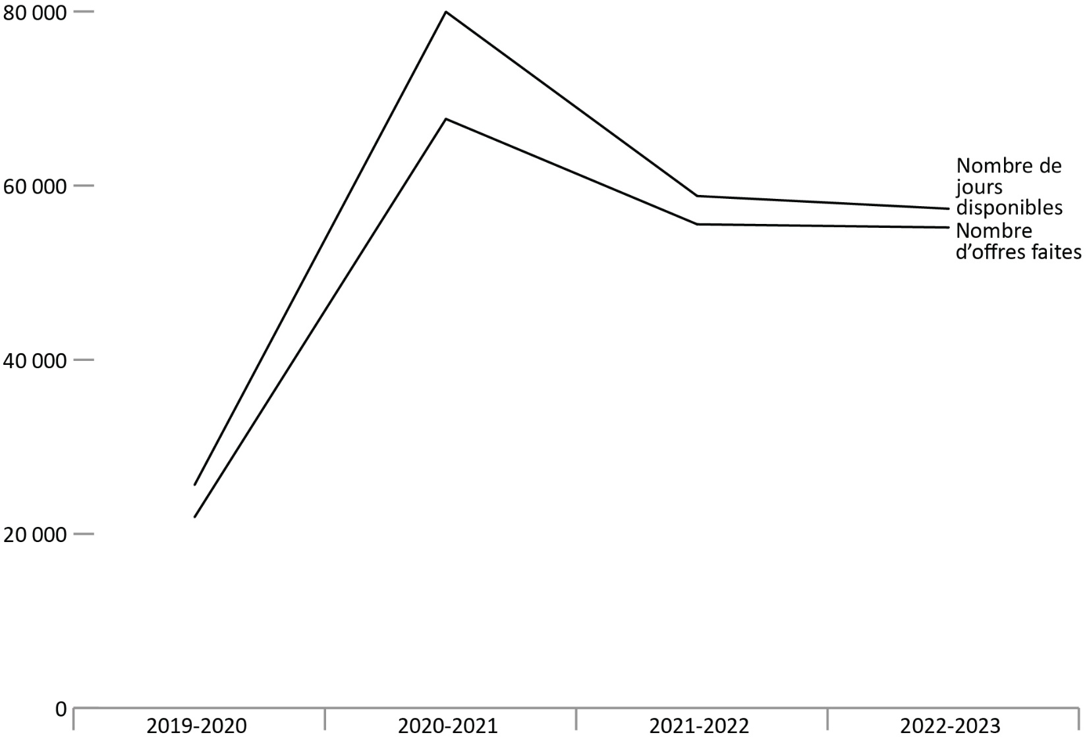
Source : Service correctionnel du Canada.

Figure C24b : Pourcentage d’offres acceptées pour les délinquants logés dans des unités d’intervention structurée pour le temps passé à l’extérieur de leur cellule
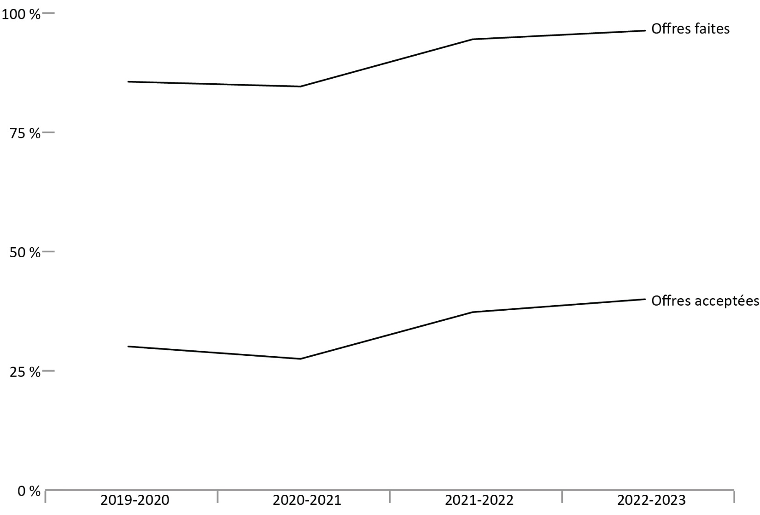
Source : Service correctionnel du Canada.
- En 2022-2023, les délinquants se sont vu offrir du temps passé à l’extérieur de leur cellule 96 % des jours où ils étaient disponibles à l’unité d’intervention structurée; 40 % de ces offres ont été acceptées.
Remarques
Les résultats indiquent le nombre total de jours pendant lesquels les délinquants logés dans des unités d’intervention structurée ont passé du temps à l’extérieur de leur cellule par rapport au nombre total de jours pendant lesquels les délinquants étaient disponibles pour passer du temps à l’extérieur de leur cellule (à raison de quatre heures de sortie par jour).
Les données sont limitées aux jours où les délinquants ont été présents dans l’unité d’intervention structurée pendant au moins quatre heures, les offres faites et les offres acceptées étant limitées à celles qui ont eu lieu entre 7 heures et 22 heures.
L’exercice financier commence le 1er avril et se termine le 31 mars de l’année suivante.

Tableau C24 : Pourcentage de jours pendant lesquels les délinquants logés dans des unités d’intervention structurée se sont vus offrir du temps à l’extérieur de leur cellule
Exercice | Jours disponibles | Offres faites | % | Offres acceptées | %
2019-2020 | 25 620 | 21 920 | 85,6 | 6 588 | 30,1
2020-2021 | 79 969 | 67 661 | 84,6 | 18 609 | 27,5
2021-2022 | 58 806 | 55 555 | 94,5 | 20 736 | 37,3
2022-2023 | 57 346 | 55 197 | 96,3 | 22 057 | 40,0
Source : Service correctionnel du Canada.
Remarques
Les résultats indiquent le nombre total de jours pendant lesquels les délinquants logés dans des unités d’intervention structurée ont passé du temps à l’extérieur de leur cellule par rapport au nombre total de jours pendant lesquels les délinquants étaient disponibles pour passer du temps à l’extérieur de leur cellule (à raison de quatre heures de sortie par jour).
Les données sont limitées aux jours où les délinquants ont été présents dans l’unité d’intervention structurée pendant au moins quatre heures, les offres faites et les offres acceptées étant limitées à celles qui ont eu lieu entre 7 heures et 22 heures.
L’exercice financier commence le 1er avril et se termine le 31 mars de l’année suivante.

Unités d’intervention structurée : durée du séjour

Figure C25 : Nombre médian de jours passés par les délinquants dans les unités d’intervention structurée
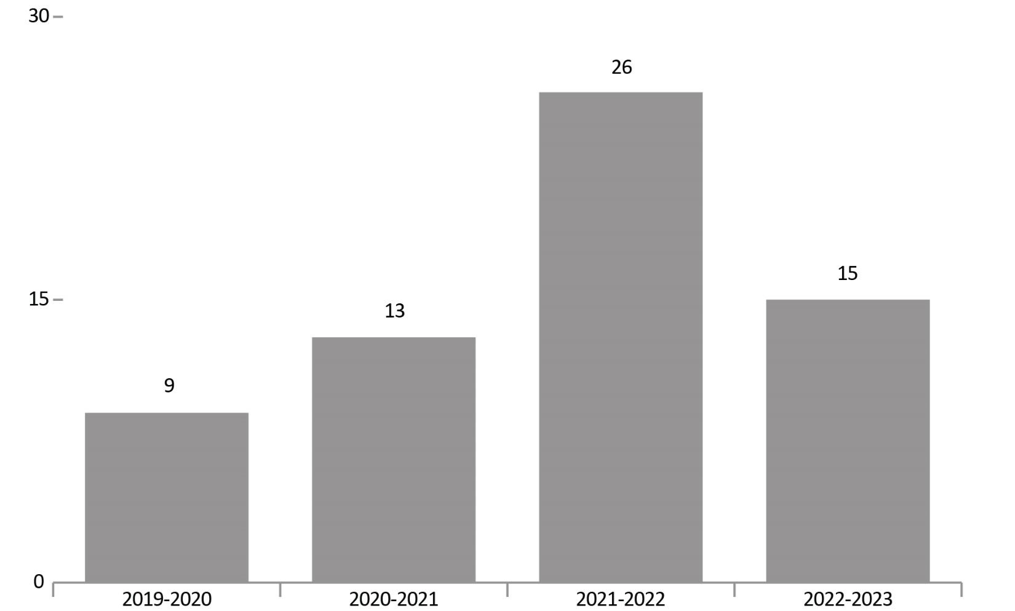
Source : Service correctionnel du Canada.
- En 2022-2023, le nombre médian de jours passés par un délinquant dans une unité d’intervention structurée par transfèrements est de 15 jours.
Remarques
Le résultat correspond à la durée médiane en jours des séjours dans les unités d’intervention structurée qui se sont terminés au cours de chaque exercice, entre la mise en œuvre le 30 novembre 2019 et le 31 mars 2023.
L’exercice financier commence le 1er avril et se termine le 31 mars de l’année suivante.

Tableau C25 : Nombre médian de jours passés par les délinquants dans les unités d’intervention structurée
Exercice | Nombre médian de jours
2019-2020 | 9
2020-2021 | 13
2021-2022 | 26
2022-2023 | 15
Source : Service correctionnel du Canada.
Remarques
Le résultat correspond à la durée médiane en jours des séjours dans les unités d’intervention structurée qui se sont terminés au cours de chaque exercice, entre la mise en œuvre le 30 novembre 2019 et le 31 mars 2023.
L’exercice financier commence le 1er avril et se termine le 31 mars de l’année suivante.

Caractéristiques des délinquants dans les cellules des unités d’intervention structurée – Autochtones et non autochtones

Figure C26 : Caractéristiques des délinquants dans les cellules des unités d’intervention structurée – Autochtones et non autochtones
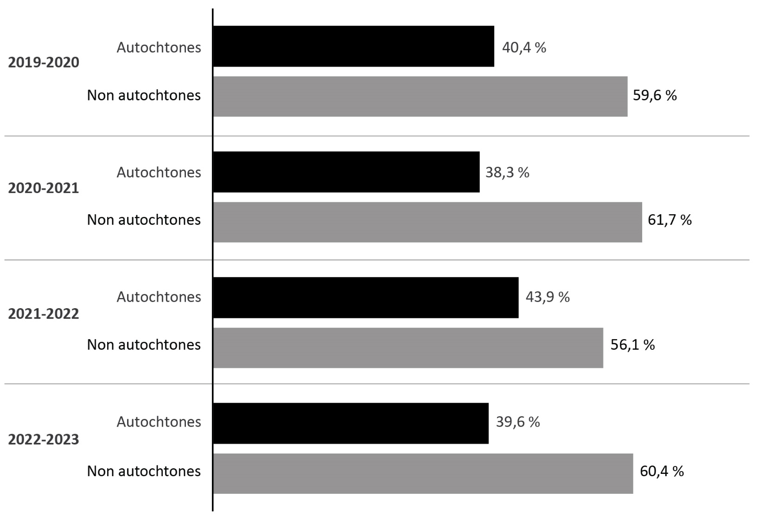
Source : Service correctionnel du Canada.
- En 2022-2023, 39,6 % de la population détenue dans une unité d’intervention structurée était autochtone. La majorité de la population (97,6 %) en 2022-2023 était des hommes.
Remarques
Le résultat correspond aux autorisations de transfèrement vers une unité d’intervention structurée dont la date de début se situe entre la mise en œuvre le 30 novembre 2019 et le 31 mars 2023.
Il convient de noter que les délinquants déclarent eux-mêmes leur race.
L’exercice financier commence le 1er avril et se termine le 31 mars de l’année suivante.

Tableau C26a : Caractéristiques des délinquants dans les cellules des unités d’intervention structurée selon le sexe – Autochtones et non autochtones
Exercice | Femmes autochtones | Hommes autochtones | Total – Autochtones | Femmes non autochtones | Hommes non autochtones | Total – Non autochtones
2019-2020 | 14 | 369 | 383 | 2 | 564 | 566
2020-2021 | 58 | 808 | 866 | 18 | 1 378 | 1 396
2021-2022 | 31 | 598 | 629 | 11 | 792 | 803
2022-2023 | 45 | 776 | 821 | 5 | 1 247 | 1 252
Source : Service correctionnel du Canada.

Tableau C26b : Caractéristiques des délinquants dans les cellules des unités d’intervention structurée selon le sexe
Exercice | Femmes | Hommes | Total
2019-2020 | 16 | 933 | 949
2020-2021 | 76 | 2 186 | 2 262
2021-2022 | 42 | 1 390 | 1 432
2022-2023 | 50 | 2 023 | 2 073
Source : Service correctionnel du Canada.
Remarques
Le résultat correspond aux autorisations de transfèrement vers une unité d’intervention structurée dont la date de début se situe entre la mise en œuvre le 30 novembre 2019 et le 31 mars 2023.
Il convient de noter que les délinquants déclarent eux-mêmes leur race.
Le sexe correspond au sexe biologique du délinquant saisi dans le Système de gestion des délinquants à la date de l’extraction.
L’exercice financier commence le 1er avril et se termine le 31 mars de l’année suivante.

Motifs des transfèrements vers des unités d’intervention structurée

Figure C27 : Motifs des transfèrements vers des unités d’intervention structurée sur la base de tous les transfèrements vers une unité d’intervention structurée
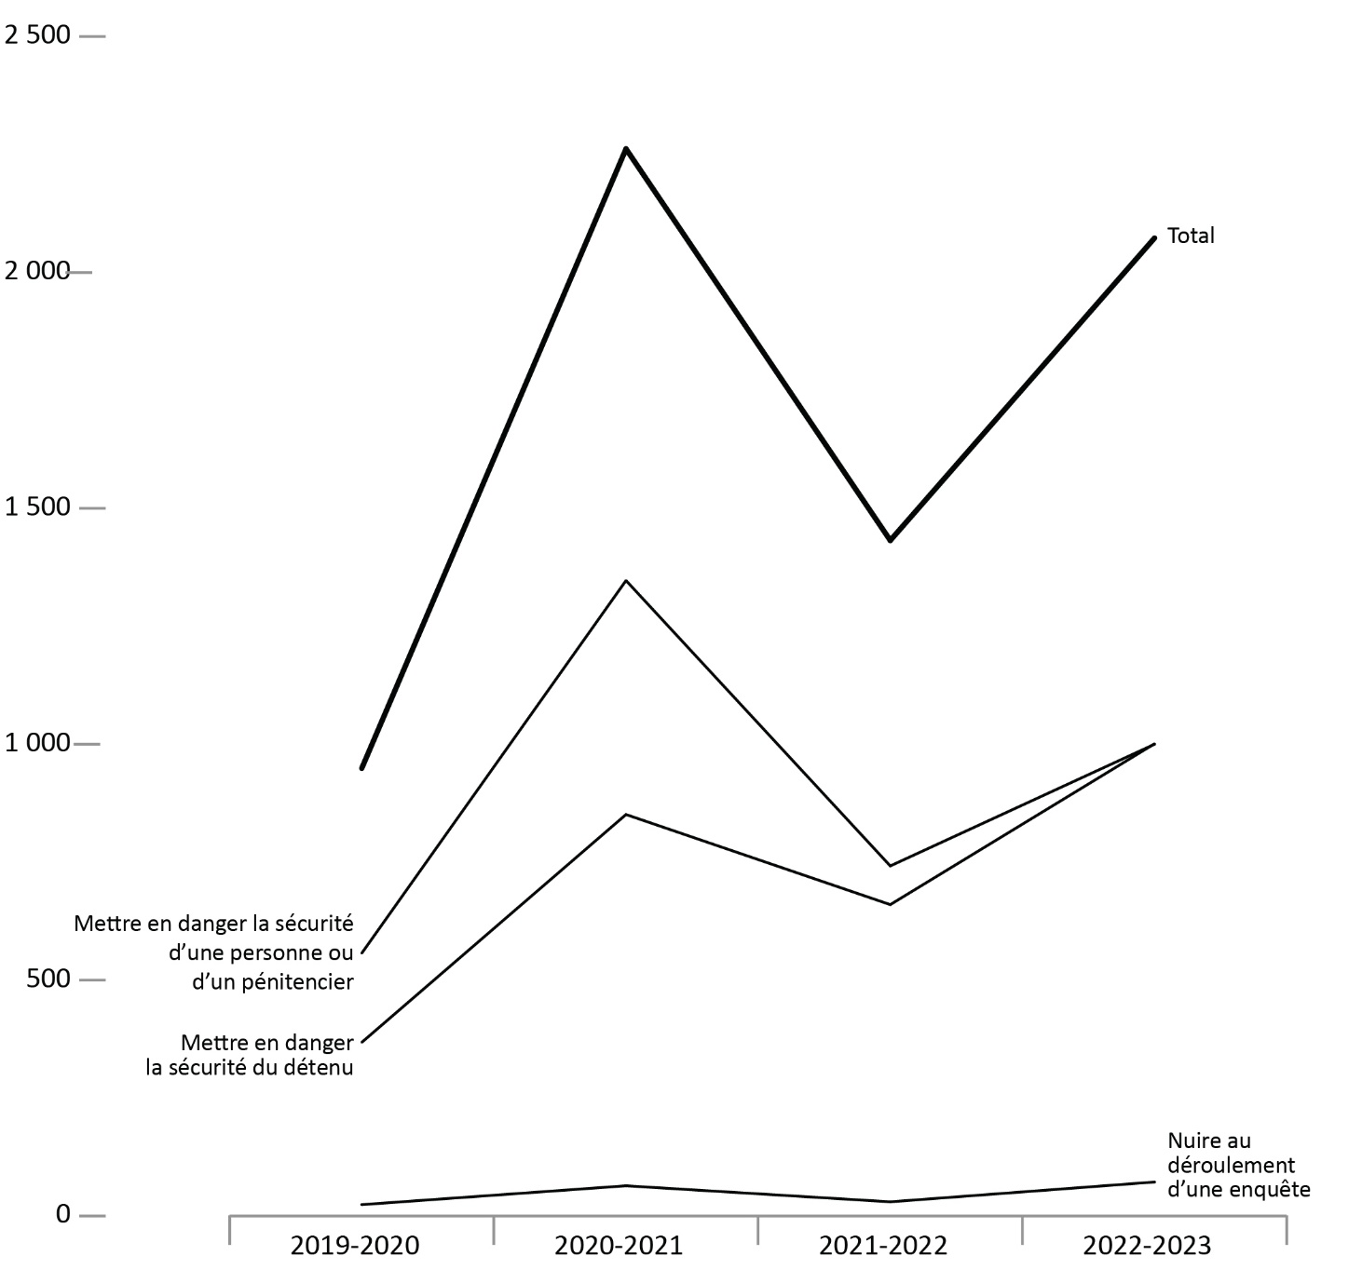
Source : Service correctionnel du Canada.
- En 2022-2023, sur les 2 073 transfèrements vers une unité d’intervention structurée, 1 001 ont été effectués au motif de mettre en danger la sécurité du détenu [alinéa 34(1)b) de la LSCMLC], 1 000 au motif de mettre en danger la sécurité d’une personne ou d’un pénitencier [alinéa 34(1)a) de la LSCMLC] et 72 au motif de nuire au déroulement d’une enquête [alinéa 34(1)c) de la LSCMLC].
Remarques
Le résultat correspond aux autorisations de transfèrement vers une unité d’intervention structurée dont la date de début se situe entre la mise en œuvre le 30 novembre 2019 et le 31 mars 2023. Les renseignements sont répartis en fonction des transfèrements prévus par la LSCMLC.
Alinéa 34(1)a) de la LSCMLC (mettre en danger la sécurité d’une personne ou d’un pénitencier) : que le détenu a agi, tenté d’agir ou a l’intention d’agir d’une manière qui mettrait en danger la sécurité d’une personne ou d’un pénitencier et que la présence de celui-ci au sein de la population carcérale régulière mettrait en danger cette sécurité.
Alinéa 34(1)b) de la LSCMLC (mettre en danger la sécurité du détenu) : que la présence du détenu au sein de la population carcérale régulière mettrait en danger la sécurité de celui-ci.
Alinéa 34(1)c) de la LSCMLC (nuire au déroulement d’une enquête) : que la présence du détenu au sein de la population carcérale régulière nuirait au déroulement d’une enquête pouvant mener à une accusation soit d’infraction criminelle soit d’infraction disciplinaire grave visée au paragraphe 41(2).
L’exercice financier commence le 1er avril et se termine le 31 mars de l’année suivante.

Tableau C27 : Motifs des transfèrements vers des unités d’intervention structurée sur la base de tous les transfèrements vers une unité d’intervention structurée
Motif de transfèrement | 2019-2020 | 2020-2021 | 2021-2022 | 2022-2023
Mettre en danger la sécurité d’une personne ou d’un pénitencier [alinéa 34(1)a) de la LSCMLC] | 557 | 1 347 | 742 | 1 000
Mettre en danger la sécurité du détenu [alinéa 34(1)b) de la LSCMLC] | 368 | 851 | 660 | 1 001
Nuire au déroulement d’une enquête [alinéa 34(1)c) de la LSCMLC] | 24 | 64 | 30 | 72
Total | 949 | 2 262 | 1 432 | 2 073
Source : Service correctionnel du Canada.

Remarques
Le résultat correspond aux autorisations de transfèrement vers une unité d’intervention structurée dont la date de début se situe entre la mise en œuvre le 30 novembre 2019 et le 31 mars 2023. Les renseignements sont répartis en fonction des transfèrements prévus par la LSCMLC.
Alinéa 34(1)a) de la LSCMLC (mettre en danger la sécurité d’une personne ou d’un pénitencier) : que le détenu a agi, tenté d’agir ou a l’intention d’agir d’une manière qui mettrait en danger la sécurité d’une personne ou d’un pénitencier et que la présence de celui-ci au sein de la population carcérale régulière mettrait en danger cette sécurité.
Alinéa 34(1)b) de la LSCMLC (mettre en danger la sécurité du détenu) : que la présence du détenu au sein de la population carcérale régulière mettrait en danger la sécurité de celui-ci.
Alinéa 34(1)c) de la LSCMLC (nuire au déroulement d’une enquête) : que la présence du détenu au sein de la population carcérale régulière nuirait au déroulement d’une enquête pouvant mener à une accusation soit d’infraction criminelle soit d’infraction disciplinaire grave visée au paragraphe 41(2).
L’exercice financier commence le 1er avril et se termine le 31 mars de l’année suivante.

Nombre de décès de délinquants en détention : tendance sur 10 ans

Figure C28a : Nombre de délinquants décédés dans les établissements fédéraux selon la cause du décès
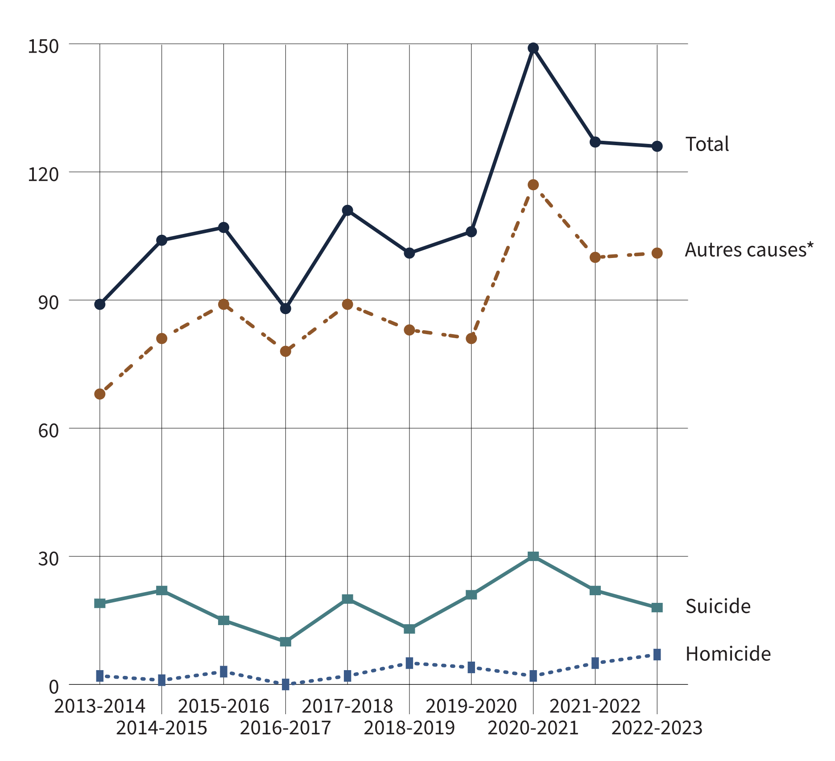
Source : Statistique Canada, Centre canadien de la statistique juridique et de la sécurité des collectivités, Enquête sur les services correctionnels pour adultes.

Figure C28b : Nombre de délinquants décédés dans les établissements provinciaux et territoriaux selon la cause du décès
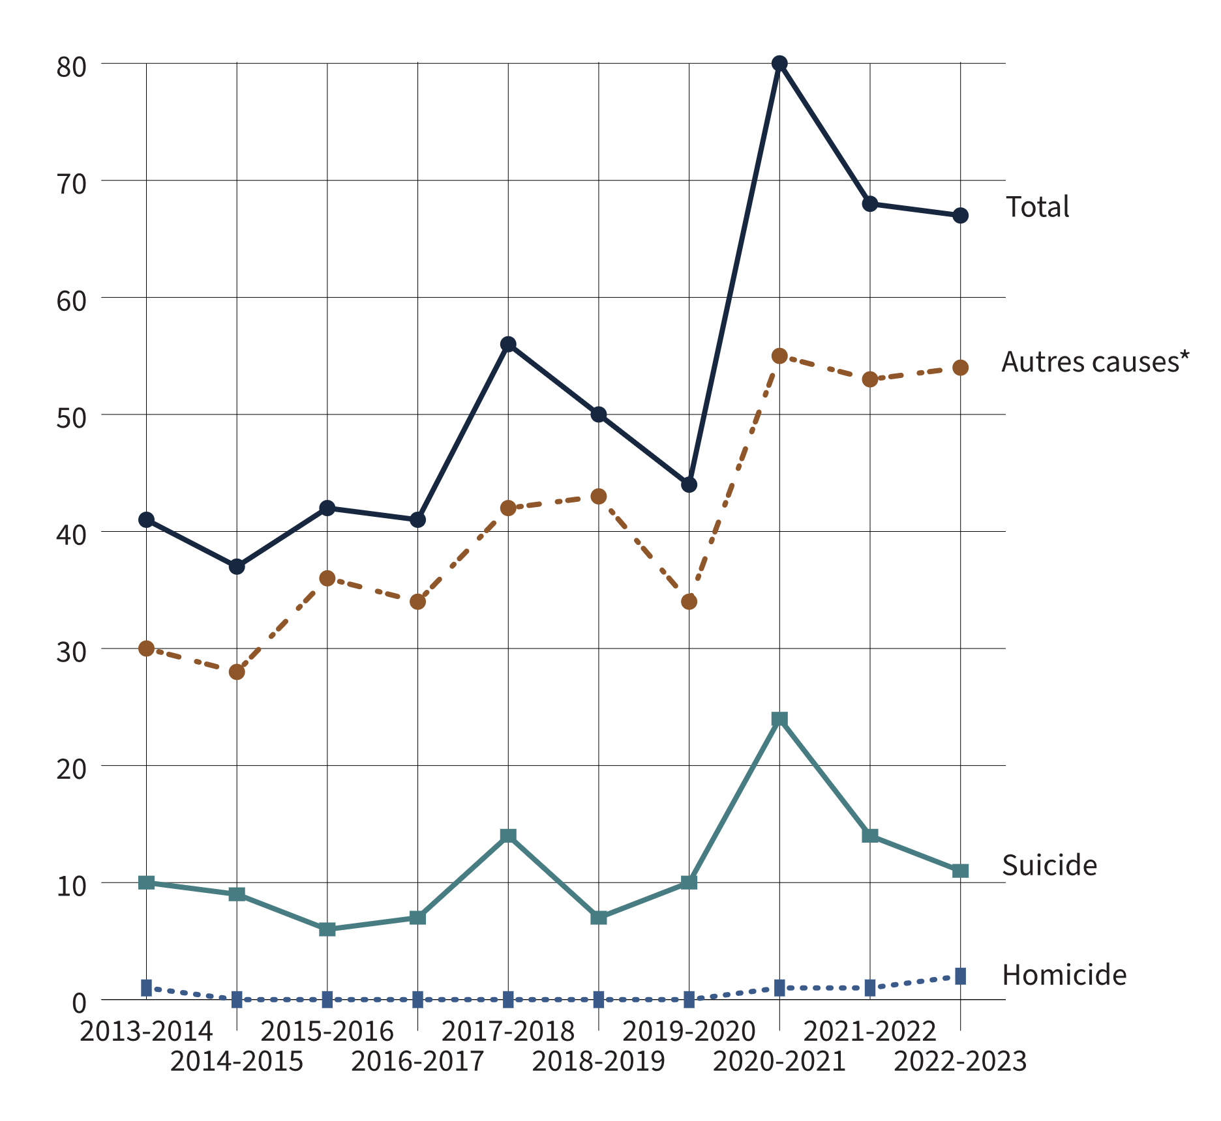
Source : Statistique Canada, Centre canadien de la statistique juridique et de la sécurité des collectivités, Enquête sur les services correctionnels pour adultes.
- Durant la décennie allant de 2013-1014 à 2022-2023, 582 détenus sous responsabilité fédérale et 526 détenus sous responsabilité provinciale ou territoriale sont décédés pendant leur incarcération. Au cours de cette période, 13,4 % des décès de détenus sous responsabilité fédérale et 21,3 % des décès de détenus sous responsabilité provinciale étaient dus au suicide. Le taux de suicide* était d’environ 56 suicides pour 100 000 personnes chez les détenus sous responsabilité fédérale et d’environ 48 pour 100 000 chez les détenus sous responsabilité provinciale.
- De 2013-2014 à 2022-2023, 4,5 % des décès de détenus sous responsabilité fédérale et 1,0 % des décès de détenus sous responsabilité provinciale étaient dus à des homicides. Le taux de décès par homicide chez les détenus sous responsabilité fédérale était d’environ 19 décès par homicide pour 100 000 personnes et d’environ 2 décès pour 100 000 chez les détenus sous responsabilité provinciale.
Remarques
*Autres causes possibles de décès : mort naturelle, mort accidentelle, mort causée par une intervention juridique, autre cause de décès et mort dont la cause n’a pas été indiquée.
Pour calculer les taux, nous avons utilisé le nombre réel total de personnes au cours de la période allant de 2013-2014 à 2022-2023 à titre de dénominateur.
Les données sur la cause des décès peuvent changer à la suite d’un examen officiel ou d’une enquête; elles devraient être utilisées et interprétées avec prudence. Les données qui sont présentées sont celles du Centre canadien de la statistique juridique et de la sécurité des collectivités de Statistique Canada, et elles peuvent ne pas tenir compte des résultats des enquêtes ou des examens récents sur la cause du décès.
La figure présente les dernières données accessibles au moment de la préparation du présent rapport.
La figure C28 de l’Aperçu statistique de 2023 correspond à la figure C24 de l’Aperçu statistique de 2022.
Les périodes de déclaration correspondent à des exercices financiers. L’exercice financier commence le 1er avril et se termine le 31 mars de l’année suivante.

Tableau C28 : Délinquants décédés dans les établissements fédéraux, provinciaux et territoriaux selon la cause du décès
Exercice | Homicide | % | Suicide | % | Autres* | % | Total
Total – Fédéral | 26 | 4,5 | 78 | 13,4 | 478 | 82,1 | 582
2013-2014 | 1 | 2,1 | 9 | 18,8 | 38 | 79,2 | 48
2014-2015 | 1 | 1,5 | 13 | 19,4 | 53 | 79,1 | 67
2015-2016 | 3 | 4,6 | 9 | 13,8 | 53 | 81,5 | 65
2016-2017 | 0 | 0,0 | 3 | 6,4 | 44 | 93,6 | 47
2017-2018 | 2 | 3,6 | 6 | 10,9 | 47 | 85,5 | 55
2018-2019 | 5 | 9,8 | 6 | 11,8 | 40 | 78,4 | 51
2019-2020 | 4 | 6,5 | 11 | 17,7 | 47 | 75,8 | 62
2020-2021 | 1 | 1,4 | 6 | 8,7 | 62 | 89,9 | 69
2021-2022 | 4 | 6,8 | 8 | 13,6 | 47 | 79,7 | 59
2022-2023 | 5 | 8,5 | 7 | 11,9 | 47 | 79,7 | 59
Total – Provinces et territoires | 5 | 1,0 | 112 | 21,3 | 409 | 77,8 | 526
2013-2014 | 1 | 2,4 | 10 | 24,4 | 30 | 73,2 | 41
2014-2015 | 0 | 0,0 | 9 | 24,3 | 28 | 75,7 | 37
2015-2016 | 0 | 0,0 | 6 | 14,3 | 36 | 85,7 | 42
2016-2017 | 0 | 0,0 | 7 | 17,1 | 34 | 82,9 | 41
2017-2018 | 0 | 0,0 | 14 | 25,0 | 42 | 75,0 | 56
2018-2019 | 0 | 0,0 | 7 | 14,0 | 43 | 86,0 | 50
2019-2020 | 0 | 0,0 | 10 | 22,7 | 34 | 77,3 | 44
2020-2021 | 1 | 1,3 | 24 | 30,0 | 55 | 68,8 | 80
2021-2022 | 1 | 1,5 | 14 | 20,6 | 53 | 77,9 | 68
2022-2023 | 2 | 3,0 | 11 | 16,4 | 54 | 80,6 | 67
Nombre total de décès de délinquants sous responsabilité fédérale et provinciale/ territoriale | 31 | 2,8 | 190 | 17,1 | 887 | 80,1 | 1 108
Source : Statistique Canada, Centre canadien de la statistique juridique et de la sécurité des collectivités, Enquête sur les services correctionnels pour adultes.
Remarques
*Autres causes possibles de décès : mort naturelle, mort accidentelle, mort causée par une intervention juridique, autre cause de décès et mort dont la cause n’a pas été indiquée.
Pour calculer les taux, nous avons utilisé le nombre réel total de personnes au cours de la période allant de 2013-2014 à 2022-2023 à titre de dénominateur.
Les données sur la cause des décès peuvent changer à la suite d’un examen officiel ou d’une enquête; elles devraient être utilisées et interprétées avec prudence. Les données qui sont présentées sont celles du Centre canadien de la statistique juridique et de la sécurité des collectivités de Statistique Canada, et elles peuvent ne pas tenir compte des résultats des enquêtes ou des examens récents sur la cause du décès.
La figure présente les dernières données accessibles au moment de la préparation du présent rapport.
La figure C28 de l’Aperçu statistique de 2023 correspond à la figure C24 de l’Aperçu statistique de 2022.
Les périodes de déclaration correspondent à des exercices financiers. L’exercice financier commence le 1er avril et se termine le 31 mars de l’année suivante.

Le nombre d’évasions des établissements fédéraux : tendance sur 10 ans

Figure C29 : Nombre d’évasions de détenus incarcérés dans des établissements fédéraux
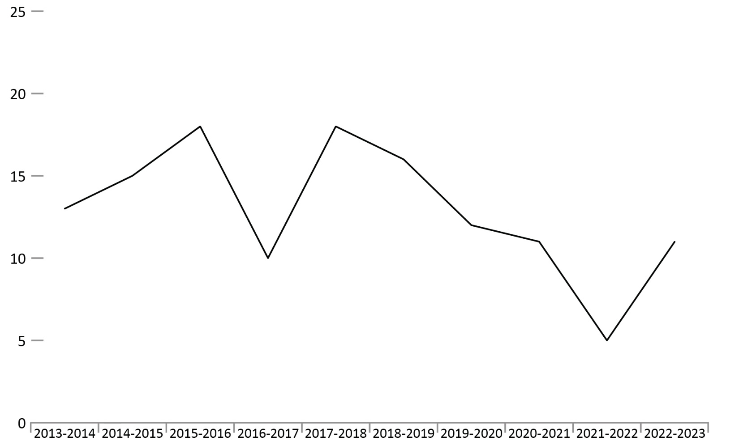
Source : Service correctionnel du Canada.
- En 2022-2023, il y a eu 10 évasions dans lesquelles étaient impliqués 11 détenus. Parmi les 11 délinquants, 9 ont été recapturés au moment de l’extraction des données.
- Les détenus qui se sont évadés d’un établissement fédéral ou d’un pavillon de ressourcement en 2022-2023 représentaient 0,01 % de la population carcérale.
- Au cours des 10 derniers exercices, le nombre d’évasions de détenus dans des établissements fédéraux a diminué de 15,4 %, passant de 13 en 2013-2014 à 11 en 2022-2023.
Remarques
On entend par évasion lorsque le délinquant s’évade de l’établissement, d’une garde légale, ou fait une tentative dans ce sens, ou encore, pour toute autre raison, est illégalement en liberté avant la fin de la peine à laquelle il a été condamné.
Les données représentent le nombre d’évasions de détenus incarcérés dans des établissements fédéraux ou des pavillons de ressourcement au cours de chaque exercice. Il peut arriver que plusieurs détenus soient impliqués dans une évasion.
Ces chiffres pourraient être modifiés à la suite de l’obtention de nouveaux renseignements.
La figure C29 de l’Aperçu statistique de 2023 correspond à la figure C25 de l’Aperçu statistique de 2022.
Les périodes de déclaration correspondent à des exercices financiers. L’exercice financier commence le 1er avril et se termine le 31 mars de l’année suivante.

Tableau C29 : Nombre d’évasions de détenus incarcérés dans des établissements fédéraux
Exercice | Nombre total d’évasions | Nombre total d’évadés
2013-2014 | 11 | 13
2014-2015 | 14 | 15
2015-2016 | 16 | 18
2016-2017 | 10 | 10
2017-2018 | 14 | 18
2018-2019 | 16 | 16
2019-2020 | 10 | 12
2020-2021 | 11 | 11
2021-2022 | 5 | 5
2022-2023 | 10 | 11
Nombre total d’évasions et d’évadés | 117 | 129
Source : Service correctionnel du Canada.

Remarques
On entend par évasion lorsque le délinquant s’évade de l’établissement, d’une garde légale, ou fait une tentative dans ce sens, ou encore, pour toute autre raison, est illégalement en liberté avant la fin de la peine à laquelle il a été condamné.
Les données représentent le nombre d’évasions de détenus incarcérés dans des établissements fédéraux ou des pavillons de ressourcement au cours de chaque exercice. Il peut arriver que plusieurs détenus soient impliqués dans une évasion.
Ces chiffres pourraient être modifiés à la suite de l’obtention de nouveaux renseignements.
Le tableau C29 de l’Aperçu statistique de 2023 correspond au tableau C25 de l’Aperçu statistique de 2022.
Les périodes de déclaration correspondent à des exercices financiers. L’exercice financier commence le 1er avril et se termine le 31 mars de l’année suivante.

Délinquants sous surveillance par le SCC dans la collectivité : tendance sur 10 ans

Figure C30 : Population de délinquants sous surveillance dans la collectivité à la fin de l’exercice
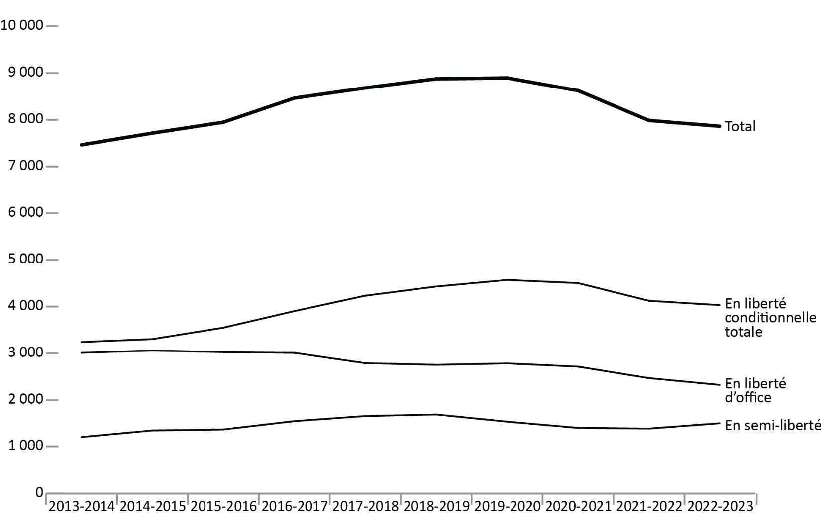
Source : Service correctionnel du Canada.
- Au cours des 5 dernières années (de 2018-2019 à 2022-2023), la population totale de délinquants sous surveillance dans la collectivité a diminué de 11,4 %. Pendant la même période, le nombre total de délinquants en liberté conditionnelle totale a diminué de 9,0 %, et le pourcentage de délinquants en liberté d’office a diminué de 15,6 %. À la fin de l’exercice 2022-2023, 7 208 hommes et 652 femmes faisaient l’objet d’une surveillance active dans la collectivité.
- Au cours des 10 dernières années (de 2013-2014 à 2022-2023), la population totale de délinquants sous surveillance dans la collectivité a augmenté de 5,3 %. Pendant la même période, le nombre total de délinquants en liberté conditionnelle totale a augmenté de 24,3 %, et la proportion de délinquants en liberté d’office a diminué de 22,8 %.
Remarques
Les données reflètent la population de délinquants sous surveillance dans la collectivité, qui inclut tous les délinquants actifs en semi-liberté, en liberté conditionnelle totale ou en liberté d’office, les délinquants en détention temporaire dans un établissement ne relevant pas du SCC, les délinquants en détention provisoire dans un établissement ne relevant pas du SCC, les délinquants qui sont illégalement en liberté pendant moins de 90 jours et les délinquants sous surveillance qui sont détenus par les autorités de l’immigration de l’Agence des services frontaliers du Canada.
Les données présentées ci-dessus ne comprennent pas les délinquants visés par une ordonnance de surveillance de longue durée (voir la figure et le tableau E4).
En raison d’un problème relatif à la qualité des données, les renseignements de surveillance n’étaient pas disponibles pour un délinquant au moment où les données ont été extraites.
La semi-liberté est un type de liberté sous condition accordée par la Commission des libérations conditionnelles du Canada, qui permet au délinquant de participer à des activités dans la collectivité afin de se préparer à la libération conditionnelle totale ou à la libération d’office. Le délinquant est tenu de revenir chaque soir à un établissement ou à une maison de transition, à moins d’être autorisé à ne pas le faire par la Commission des libérations conditionnelles du Canada.
La liberté conditionnelle totale est une forme de liberté sous condition accordée par la Commission des libérations conditionnelles du Canada, qui permet au délinquant de purger le reste de sa peine sous surveillance dans la collectivité.
La libération d’office est une forme de liberté sous condition qui permet au délinquant d’être en liberté sous surveillance après avoir purgé les deux tiers de sa peine.
Le changement en pourcentage est mesuré par rapport à l’exercice précédent.
La figure C30 de l’Aperçu statistique de 2023 correspond à la figure C26 de l’Aperçu statistique de 2022.
Ces données reflètent le nombre de délinquants faisant l’objet d’une surveillance active à la fin de l’exercice. L’exercice financier commence le 1er avril et se termine le 31 mars de l’année suivante.

Tableau C30 : Population de délinquants sous surveillance dans la collectivité à la fin de l’exercice
Type de surveillance | 2013-2014 | 2014-2015 | 2015-2016 | 2016-2017 | 2017-2018 | 2018-2019 | 2019-2020 | 2020-2021 | 2021-2022 | 2022-2023
Total – Semi-liberté | 1 210 | 1 351 | 1 372 | 1 550 | 1 659 | 1 692 | 1 539 | 1 406 | 1 391 | 1 505
Femmes | 106 | 115 | 124 | 158 | 197 | 192 | 163 | 148 | 162 | 181
Hommes | 1 104 | 1 236 | 1 248 | 1 392 | 1 462 | 1 500 | 1 376 | 1 258 | 1 229 | 1 324
Personnes intersexuées | ND | ND | ND | ND | ND | ND | 0 | 0 | 0 | 0
Total – Libération conditionnelle totale | 3 242 | 3 304 | 3 549 | 3 903 | 4 233 | 4 429 | 4 571 | 4 503 | 4 124 | 4 031
Femmes | 225 | 239 | 273 | 316 | 369 | 370 | 406 | 398 | 351 | 329
Hommes | 3 017 | 3 065 | 3 276 | 3 587 | 3 864 | 4 059 | 4 164 | 4 105 | 3 773 | 3 702
Personnes intersexuées | ND | ND | ND | ND | ND | ND | 1 | 0 | 0 | 0
Total – Libération d’office | 3 011 | 3 059 | 3 026 | 3 010 | 2 789 | 2 754 | 2 784 | 2 715 | 2 469 | 2 324
Femmes | 153 | 150 | 177 | 154 | 145 | 159 | 152 | 161 | 122 | 142
Hommes | 2 858 | 2 909 | 2 849 | 2 856 | 2 644 | 2 595 | 2 632 | 2 554 | 2 347 | 2 182
Personnes intersexuées | ND | ND | ND | ND | ND | ND | 0 | 0 | 0 | 0
Total | 7 463 | 7 714 | 7 947 | 8 463 | 8 681 | 8 875 | 8 894 | 8 624 | 7 984 | 7 860
Femmes | 484 | 504 | 574 | 628 | 711 | 721 | 721 | 707 | 635 | 652
Hommes | 6 979 | 7 210 | 7 373 | 7 835 | 7 970 | 8 154 | 8 172 | 7 917 | 7 349 | 7 208
Personnes intersexuées | ND | ND | ND | ND | ND | ND | 1 | 0 | 0 | 0
Source : Service correctionnel du Canada.
Remarques
La mention « Non déclaré » est abrégée en « ND » dans ce tableau en raison du formatage.
Le 28 novembre 2019, la nouvelle option « autre sexe » a été ajoutée dans les choix du champ du sexe dans le Système de gestion des délinquants. Le 24 septembre 2022, l’option « autre sexe » a été remplacée par « intersexué », afin d’utiliser un terme approprié conforme à la définition de sexe. Conformément à la Directive du commissaire 100, le « sexe » actuel d’un(e) délinquant(e) est uniquement déterminé par ses organes génitaux actuels et ne doit pas être modifié, à moins d’un changement dans ses organes génitaux à la suite d’une chirurgie d’affirmation de genre.
Les données reflètent la population de délinquants sous surveillance dans la collectivité, qui inclut tous les délinquants actifs en semi-liberté, en liberté conditionnelle totale ou en liberté d’office, les délinquants en détention temporaire dans un établissement ne relevant pas du SCC, les délinquants en détention provisoire dans un établissement ne relevant pas du SCC, les délinquants qui sont illégalement en liberté pendant moins de 90 jours et les délinquants sous surveillance qui sont détenus par les autorités de l’immigration de l’Agence des services frontaliers du Canada.
Les données présentées ci-dessus ne comprennent pas les délinquants visés par une ordonnance de surveillance de longue durée (voir la figure et le tableau E4).
En raison d’un problème relatif à la qualité des données, les renseignements de surveillance n’étaient pas disponibles pour un délinquant au moment où les données ont été extraites.
La semi-liberté est un type de liberté sous condition accordée par la Commission des libérations conditionnelles du Canada, qui permet au délinquant de participer à des activités dans la collectivité afin de se préparer à la libération conditionnelle totale ou à la libération d’office. Le délinquant est tenu de revenir chaque soir à un établissement ou à une maison de transition, à moins d’être autorisé à ne pas le faire par la Commission des libérations conditionnelles du Canada.
La liberté conditionnelle totale est une forme de liberté sous condition accordée par la Commission des libérations conditionnelles du Canada, qui permet au délinquant de purger le reste de sa peine sous surveillance dans la collectivité.
La libération d’office est une forme de liberté sous condition qui permet au délinquant d’être en liberté sous surveillance après avoir purgé les deux tiers de sa peine.
Le changement en pourcentage est mesuré par rapport à l’exercice précédent.
Le tableau C30 de l’Aperçu statistique de 2023 correspond à la figure C26 de l’Aperçu statistique de 2022.
Ces données reflètent le nombre de délinquants faisant l’objet d’une surveillance active à la fin de l’exercice. L’exercice financier commence le 1er avril et se termine le 31 mars de l’année suivante.

Délinquants sous surveillance provinciale ou territoriale en probation ou visés par une ordonnance de sursis : tendance sur 10 ans

Figure C31 : Comptes moyens de délinquants
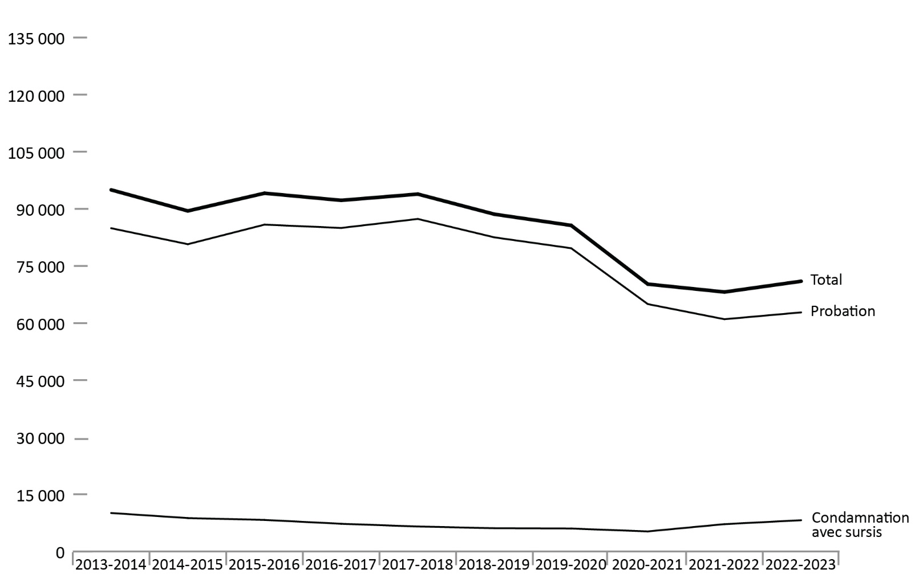
Source : Tableau 35-10-0154-01, Rapport sur les indicateurs clés des services correctionnels pour les adultes et les jeunes, Centre canadien de la statistique juridique et de la sécurité des collectivités, Statistique Canada.
- De 2013-2014 à 2022-2023, il y a eu une diminution de 25,3 % de la population carcérale communautaire provinciale ou territoriale. Le taux de 2022-2023 était supérieur de 4,1 % à celui de 2021-2022 et inférieur de 19,9 % à celui de 2018-2019.
- Le nombre de délinquants visés par une ordonnance de sursis a diminué de 18,8 %, passant de 10 077 en 2013-2014 à 8 181 en 2022-2023. Le taux de 2022-2023 était supérieur de 14,4 % à celui de 2021-2022 et supérieur de 34,5 % à celui des 5 années précédentes en 2018-2019.
- Le nombre de délinquants en probation a diminué de 26,0 % de 2013-2014 à 2022-2023. Le taux de 2022-2023 était supérieur de 2,9 % à celui de 2021-2022 et inférieur de 23,9 % à celui de 2018-2019.
Remarques
Les points de données reflètent le compte quotidien moyen de délinquants adultes en probation et purgeant une ordonnance de sursis au cours de l’exercice financier de 12 mois.
Une condamnation avec sursis est une décision rendue par le tribunal selon laquelle le délinquant purge une peine d’emprisonnement dans la collectivité dans des conditions déterminées. L’octroi d’un sursis n’est possible que si le délinquant est condamné à un emprisonnement de moins de deux ans. Depuis septembre 1996, la condamnation avec sursis constitue une option lorsque la peine est de ressort provincial ou territorial.
La figure présente les dernières données accessibles au moment de la préparation du présent rapport.
La figure C31 de l’Aperçu statistique de 2023 correspond à la figure C27 de l’Aperçu statistique de 2022.
Les périodes de déclaration correspondent à des exercices financiers. L’exercice financier commence le 1er avril et se termine le 31 mars de l’année suivante.

Tableau C31 : Comptes moyens de délinquants
Exercice | Comptes moyens de délinquants en probation | Comptes moyens de délinquants soumis à une condamnation avec sursis | Total
2013-2014 | 84 905 | 10 077 | 94 981
2014-2015 | 80 705 | 8 746 | 89 451
2015-2016 | 85 845 | 8 259 | 94 104
2016-2017 | 84 978 | 7 249 | 92 228
2017-2018 | 87 342 | 6 529 | 93 871
2018-2019 | 82 500 | 6 082 | 88 582
2019-2020 | 79 652 | 5 996 | 85 648
2020-2021 | 64 971 | 5 246 | 70 216
2021-2022 | 60 994 | 7 150 | 68 144
2022-2023 | 62 790 | 8 181 | 70 971
Source : Tableau 35-10-0154-01, Rapport sur les indicateurs clés des services correctionnels pour les adultes et les jeunes, Centre canadien de la statistique juridique et de la sécurité des collectivités, Statistique Canada.
Remarques
Les points de données reflètent le compte quotidien moyen de délinquants adultes en probation et purgeant une ordonnance de sursis au cours de l’exercice financier de 12 mois.
Une condamnation avec sursis est une décision rendue par le tribunal selon laquelle le délinquant purge une peine d’emprisonnement dans la collectivité dans des conditions déterminées. L’octroi d’un sursis n’est possible que si le délinquant est condamné à un emprisonnement de moins de deux ans. Depuis septembre 1996, la condamnation avec sursis constitue une option lorsque la peine est de ressort provincial ou territorial.
La figure présente les dernières données accessibles au moment de la préparation du présent rapport.
Le tableau C31 de l’Aperçu statistique de 2023 correspond au tableau C27 de l’Aperçu statistique de 2022.
Les périodes de déclaration correspondent à des exercices financiers. L’exercice financier commence le 1er avril et se termine le 31 mars de l’année suivante.

Population de délinquants mis en liberté sous conditions et de responsabilité provinciale : tendance sur 10 ans

Figure C32 : Comptes moyens de libérés conditionnels sous responsabilité provinciale
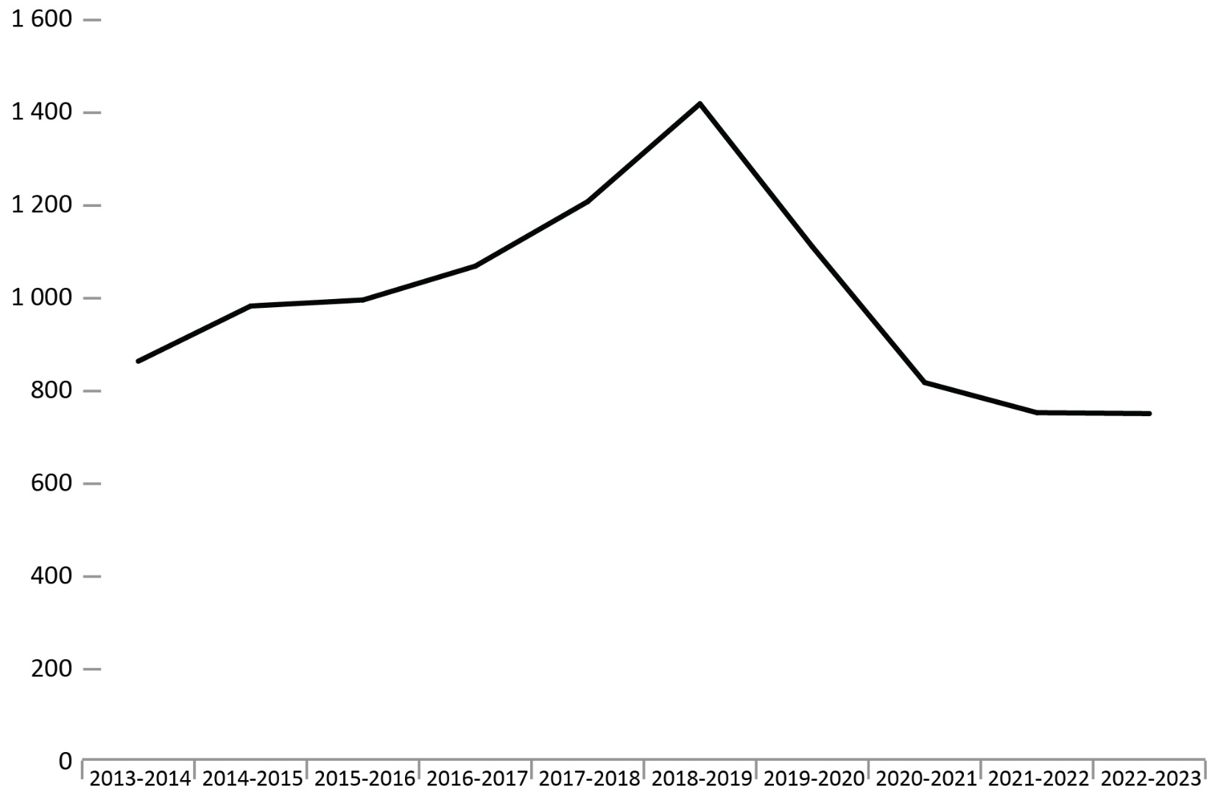
Source : Tableau 35-10-0154-01, Statistique Canada, Centre canadien de la statistique juridique et de la sécurité des collectivités, Rapport sur les indicateurs clés des services correctionnels pour les adultes.
- Le nombre de libérés conditionnels sous responsabilité provinciale est demeuré stable entre 2021-2022 et 2022-2023 (742 délinquants contre 740).
- Au cours des 5 années entre 2018-2019 et 2022-2023, il y a eu une diminution de 47,4 % du nombre de libérés conditionnels sous responsabilité provinciale, passant de 1 408 en 2018-2019 à 740 en 2022-2023.

Remarques
Il existe des commissions provinciales de libération conditionnelle au Québec, en Ontario et en Alberta. Depuis le 1er avril 2007, la Commission des libérations conditionnelles du Canada est responsable de décider de la libération conditionnelle des délinquants qui purgent leur peine dans des établissements provinciaux en Colombie-Britannique. Elle rend aussi les décisions relatives à la libération conditionnelle des délinquants sous responsabilité provinciale et territoriale des régions de l’Atlantique et des Prairies, de la Colombie-Britannique ainsi que du Yukon, du Nunavut et des Territoires du Nord-Ouest.
La figure présente les dernières données accessibles au moment de la préparation du présent rapport.
La figure C32 de l’Aperçu statistique de 2023 correspond à la figure C28 de l’Aperçu statistique de 2022.
Les périodes de déclaration correspondent à des exercices financiers. L’exercice financier commence le 1er avril et se termine le 31 mars de l’année suivante.

Tableau C32 : Comptes moyens de libérés conditionnels sous responsabilité provinciale
Exercice | Commiss. prov. du Québec | Commiss. prov. de l'Ontario | Commiss. prov. de l'Alberta | Total –Commiss. provs. | Commiss. des libérations conditionnelles du Canada* | Total –Commiss. fédérale et provs. | Chg. (en %)
2013-2014 | 527 | 172 | ND | 699 | 154 | 853 | 100,0
2014-2015 | 612 | 207 | ND | 821 | 151 | 972 | 12,3
2015-2016 | 639 | 207 | ND | 846 | 139 | 985 | 1,3
2016-2017 | 701 | 205 | ND | 907 | 151 | 1 058 | 6,9
2017-2018 | 792 | 242 | ND | 1 034 | 163 | 1 197 | 11,6
2018-2019 | 858 | 398 | ND | 1 256 | 152 | 1 408 | 15,0
2019-2020 | 682 | 289 | ND | 973 | 127 | 1 100 | -28,1
2020-2021 | 490 | 197 | 2 | 690 | 117 | 807 | -36,3
2021-2022 | 489 | 140 | 20 | 649 | 93 | 742 | -8,8
2022-2023 | 475 | 162 | 22 | 658 | 82 | 740 | -0,2
Source : Tableau 35-10-0154-01, Statistique Canada, Centre canadien de la statistique juridique et de la sécurité des collectivités, Rapport sur les indicateurs clés des services correctionnels pour les adultes.
Remarques
*Comprend les délinquants sous responsabilité provinciale en liberté conditionnelle totale et en semi-liberté.
La mention « Commission » est abrégée en « Commiss. » dans ce tableau en raison du formatage.
La mention « provinciale » est abrégée en « prov. » dans ce tableau en raison du formatage.
La mention « Changement » est abrégée en « Chg. » dans ce tableau en raison du formatage.
La mention « Non déclaré » est abrégée en « ND » dans ce tableau en raison du formatage.
En 2020, il existe des commissions provinciales de libération conditionnelle au Québec et en Ontario. La commission provinciale de libération conditionnelle de l’Alberta a été officiellement mise en place le 1er février 2021. Ainsi, les données relatives à cette dernière ne sont disponibles qu’à compter de 2020-2021. Depuis le 1er avril 2007, la Commission des libérations conditionnelles du Canada est responsable de décider de la libération conditionnelle des délinquants qui purgent leur peine dans des établissements provinciaux en Colombie-Britannique. Elle rend aussi les décisions relatives à la libération conditionnelle des délinquants sous responsabilité provinciale et territoriale des régions de l’Atlantique et des Prairies, de la Colombie-Britannique ainsi que du Yukon, du Nunavut et des Territoires du Nord-Ouest.
Le tableau présente les données de la plus récente année accessible au moment de la préparation du présent rapport.
Le tableau C32 de l’Aperçu statistique de 2023 correspond au tableau C28 de l’Aperçu statistique de 2022.
Les périodes de déclaration correspondent à des exercices financiers. L’exercice financier commence le 1er avril et se termine le 31 mars de l’année suivante.

Section D :
Mise en liberté sous condition



Nombre de délinquants sous la responsabilité du SCC qui obtiennent des permissions de sortir : tendance sur 10 ans

Figure D1 : Nombre de délinquants ayant obtenu une permission de sortir et un placement à l’extérieur
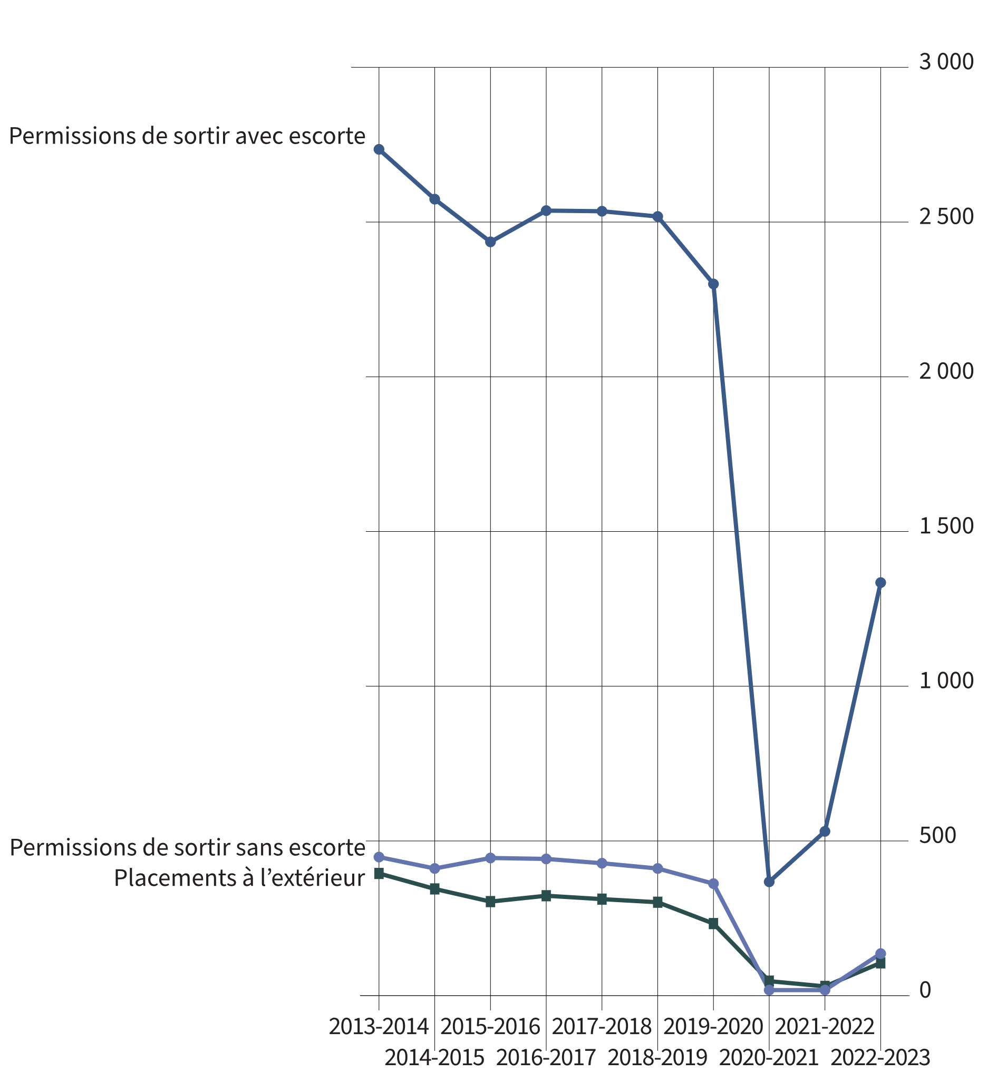
Source : Service correctionnel du Canada.
- Le nombre de délinquants ayant reçu des permissions de sortir avec escorte a augmenté, passant de 531 en 2021-2022 à 1 335 en 2022-2023.
- Le nombre de délinquants ayant reçu des permissions de sortir sans escorte a augmenté, passant de 18 en 2021-2022 à 136 en 2022-2023.
- Le nombre de délinquants qui ont obtenu un placement à l’extérieur a augmenté de 30 %, passant de 30 en 2021-2022 à 106 en 2022-2023.
- Au cours des 10 derniers exercices (de 2013-2014 à 2022-2023), le taux d’achèvement moyen était de 99,6 % pour les permissions de sortir avec escorte, de 98,7 % pour les permissions de sortir sans escorte, et de 93,6 % pour les placements à l’extérieur.
Remarques
Les périodes de semi-liberté qui se sont bien déroulées comprennent les permissions de sortir avec escorte ou les placements à l’extérieur où les délais ont été respectés ou qui ont été prolongés.
La permission de sortir est la permission donnée à un détenu admissible de s’absenter de son lieu habituel d’incarcération pour des raisons médicales ou administratives, pour rendre service à la collectivité, avoir des rapports familiaux ou prendre part à des activités de perfectionnement personnel lié à la réadaptation, ou encore pour des raisons de compassion, notamment pour s’acquitter de responsabilités parentales.
Un placement à l’extérieur est un programme structuré de libération pour une période déterminée permettant aux détenus d’être employés en dehors du pénitencier à des travaux ou à des services à la collectivité, sous la surveillance d’une personne – agent ou autre – ou d’un organisme habilité à cet effet.
Les données montrent le nombre de délinquants qui ont bénéficié d’au moins une permission de sortir (sauf celles pour des raisons médicales) ou d’au moins un placement à l’extérieur. Un délinquant peut se voir autoriser plusieurs sorties ou placements à l’extérieur durant une période donnée.
Les périodes de déclaration correspondent à des exercices financiers. L’exercice financier commence le 1er avril et se termine le 31 mars de l’année suivante.

Tableau D1 : Nombre de délinquants ayant obtenu une permission de sortir et un placement à l’extérieur
Exercice | Permissions de sortir avec escorte (Nbre de délinquants) |  | Permissions de sortir avec escorte (Nbre de permis) | Permissions de sortir sans escorte (Nbre de délinquants) | Permissions de sortir sans escorte (Nbre de permis) | Placements à l’extérieur (Nbre de délinquants) | Placements à l’extérieur (Nbre de permis)
2013-2014 | 2 735 | 49 481 |  | 448 | 4 005 | 395 | 626
2014-2015 | 2 574 | 49 628 |  | 411 | 3 563 | 345 | 489
2015-2016 | 2 436 | 47 066 |  | 445 | 4 079 | 304 | 418
2016-2017 | 2 537 | 48 567 |  | 442 | 3 782 | 323 | 481
2017-2018 | 2 535 | 50 472 |  | 428 | 3 163 | 312 | 443
2018-2019 | 2 518 | 55 918 |  | 411 | 2 819 | 302 | 434
2019-2020 | 2 300 | 50 991 |  | 362 | 2 891 | 233 | 314
2020-2021 | 368 | 2 600 |  | 18 | 59 | 47 | 54
2021-2022 | 531 | 3 861 |  | 18 | 44 | 30 | 36
2022-2023 | 1 335 | 19 939 |  | 136 | 761 | 106 | 135
Source : Service correctionnel du Canada.
Remarques
Les périodes de semi-liberté qui se sont bien déroulées comprennent les permissions de sortir avec escorte ou les placements à l’extérieur où les délais ont été respectés ou qui ont été prolongés.
La permission de sortir est la permission donnée à un détenu admissible de s’absenter de son lieu habituel d’incarcération pour des raisons médicales ou administratives, pour rendre service à la collectivité, avoir des rapports familiaux ou prendre part à des activités de perfectionnement personnel lié à la réadaptation, ou encore pour des raisons de compassion, notamment pour s’acquitter de responsabilités parentales.
Un placement à l’extérieur est un programme structuré de libération pour une période déterminée permettant aux détenus d’être employés en dehors du pénitencier à des travaux ou à des services à la collectivité, sous la surveillance d’une personne – agent ou autre – ou d’un organisme habilité à cet effet.
Les données montrent le nombre de délinquants qui ont bénéficié d’au moins une permission de sortir (sauf celles pour des raisons médicales) ou d’au moins un placement à l’extérieur. Un délinquant peut se voir autoriser plusieurs sorties ou placements à l’extérieur durant une période donnée.
Les périodes de déclaration correspondent à des exercices financiers. L’exercice financier commence le 1er avril et se termine le 31 mars de l’année suivante.

Délinquants libérés des établissements fédéraux, y compris des pavillons de ressourcement : tendance sur 10 ans

Figure D2 : Pourcentage* de délinquants libérés d’un établissement fédéral ou d’un pavillon de ressourcement
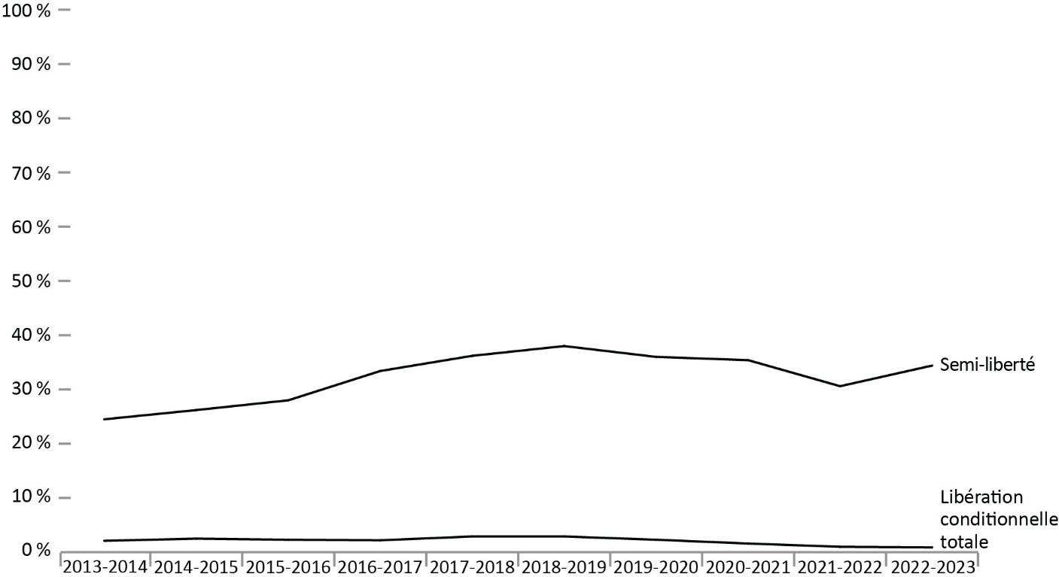
Source : Service correctionnel du Canada.
- Pour l’exercice 2022-2023, 34,4 % de toutes les mises en liberté d’établissements fédéraux étaient des mises en semi-liberté, et 0,9 %, des libérations conditionnelles totales.
- Pour l’exercice 2022-2023, 22,8 % de toutes les mises en liberté de délinquants autochtones étaient des mises en semi-liberté, et 0,4 %, des libérations conditionnelles totales, comparativement à 40,9 % et 1,2 % respectivement pour les délinquants non autochtones.
- Pour l’exercice 2022-2023, 33,0 % des mises en liberté d’établissements fédéraux pour les hommes étaient des mises en semi-liberté, et 1,0 %, des libérations conditionnelles totales, comparativement à 51,9 % et 0,6 % respectivement pour les délinquantes.
- Au cours des 10 derniers exercices (de 2013-2014 à 2022-2023), le pourcentage de mises en semi-liberté a augmenté de 24,5 % à 34,4 %. Pour sa part, le pourcentage de libérations conditionnelles totales est passé de 2,1 % à 0,9 %.
Remarques
Toutes les mises en liberté comprennent : la semi-liberté, la libération conditionnelle totale ou la libération conditionnelle d’office.
Les données englobent toutes les mises en liberté d’établissements fédéraux ou de pavillons de ressourcement au cours d’un exercice donné, à l’exclusion des délinquants dont la peine a été annulée, des délinquants qui sont décédés en établissement, des délinquants visés par une ordonnance de surveillance de longue durée, des délinquants libérés à l’expiration de leur mandat et des délinquants transférés à l’étranger. Il est possible qu’un délinquant soit mis en liberté plus d’une fois par année, si une mise en liberté a fait l’objet d’une révocation, d’une suspension ou d’une interruption, ou s’il y a eu détention temporaire.
La semi-liberté est un type de liberté sous condition accordée par la Commission des libérations conditionnelles du Canada, qui permet au délinquant de participer à des activités dans la collectivité afin de se préparer à la libération conditionnelle totale ou à la libération d’office. Le délinquant est tenu de revenir chaque soir à un établissement ou à une maison de transition, à moins d’être autorisé à ne pas le faire par la Commission des libérations conditionnelles du Canada.
La liberté conditionnelle totale est une forme de liberté sous condition accordée par la Commission des libérations conditionnelles du Canada, qui permet au délinquant de purger le reste de sa peine sous surveillance dans la collectivité.
*Le pourcentage est calculé en fonction du nombre de mises en semi-liberté et de libérations conditionnelles totales par rapport au nombre total de mises en liberté pour chaque groupe de délinquants.
Les périodes de déclaration correspondent à des exercices financiers. L’exercice financier commence le 1er avril et se termine le 31 mars de l’année suivante.

Tableau D2a : Délinquants autochtones libérés d’un établissement fédéral ou d’un pavillon de ressourcement
Exercice | Semi-liberté | % | Libération conditionnelle totale | % | Total – Autochtones mis en liberté
2013-2014 | 291 | 14,1 | 19 | 0,9 | 2 060
2014-2015 | 312 | 14,9 | 10 | 0,5 | 2 089
2015-2016 | 348 | 16,9 | 14 | 0,7 | 2 059
2016-2017 | 442 | 21,4 | 14 | 0,7 | 2 061
2017-2018 | 504 | 24,1 | 26 | 1,2 | 2 088
2018-2019 | 556 | 27,3 | 33 | 1,6 | 2 038
2019-2020 | 518 | 23,7 | 24 | 1,1 | 2 182
2020-2021 | 491 | 23,5 | 16 | 0,8 | 2 090
2021-2022 | 437 | 19,7 | 5 | 0,2 | 2 216
2022-2023 | 510 | 22,8 | 10 | 0,4 | 2 235
Source : Service correctionnel du Canada.

Tableau D2b : Délinquants non autochtones libérés d’un établissement fédéral ou d’un pavillon de ressourcement
Exercice | Semi-liberté | % | Libération conditionnelle totale | % | Total – Non autochtones mis en liberté
2013-2014 | 1 591 | 28,3 | 144 | 2,6 | 5 621
2014-2015 | 1 663 | 30,6 | 175 | 3,2 | 5 443
2015-2016 | 1 782 | 32,1 | 164 | 3,0 | 5 557
2016-2017 | 2 085 | 37,8 | 153 | 2,8 | 5 516
2017-2018 | 2 118 | 41,0 | 182 | 3,5 | 5 162
2018-2019 | 2 127 | 42,3 | 175 | 3,5 | 5 026
2019-2020 | 2 023 | 41,5 | 140 | 2,9 | 4 879
2020-2021 | 1 822 | 41,0 | 87 | 2,0 | 4 447
2021-2022 | 1 524 | 36,4 | 57 | 1,4 | 4 183
2022-2023 | 1 645 | 40,9 | 49 | 1,2 | 4 025
Source : Service correctionnel du Canada.

Tableau D2c : Hommes délinquants libérés d’un établissement fédéral ou d’un pavillon de ressourcement
Exercice | Semi-liberté | % | Libération conditionnelle totale | % | Total – Hommes mis en liberté
2013-2014 | 1 729 | 23,7 | 148 | 2,0 | 7 281
2014-2015 | 1 790 | 25,2 | 165 | 2,3 | 7 091
2015-2016 | 1 923 | 27,0 | 160 | 2,2 | 7 112
2016-2017 | 2 245 | 32,0 | 143 | 2,0 | 7 015
2017-2018 | 2 301 | 34,4 | 188 | 2,8 | 6 682
2018-2019 | 2 369 | 36,4 | 193 | 3,0 | 6 516
2019-2020 | 2 248 | 34,5 | 155 | 2,4 | 6 522
2020-2021 | 2 076 | 34,2 | 91 | 1,5 | 6 064
2021-2022 | 1 709 | 28,9 | 57 | 1,0 | 5 914
2022-2023 | 1 915 | 33,0 | 56 | 1,0 | 5 798
Source : Service correctionnel du Canada.

Tableau D2d : Femmes délinquantes libérées d’un établissement fédéral ou d’un pavillon de ressourcement
Exercice | Semi-liberté | % | Libération conditionnelle totale | % | Total – Femmes mises en liberté
2013-2014 | 153 | 38,3 | 15 | 3,8 | 400
2014-2015 | 185 | 42,0 | 20 | 4,5 | 441
2015-2016 | 207 | 41,1 | 18 | 3,6 | 504
2016-2017 | 282 | 50,2 | 24 | 4,3 | 562
2017-2018 | 321 | 56,5 | 20 | 3,5 | 568
2018-2019 | 314 | 57,3 | 15 | 2,7 | 548
2019-2020 | 293 | 54,4 | 9 | 1,7 | 539
2020-2021 | 237 | 50,1 | 12 | 2,5 | 473
2021-2022 | 252 | 52,0 | 5 | 1,0 | 485
2022-2023 | 240 | 51,9 | 3 | 0,6 | 462
Source : Service correctionnel du Canada.

Tableau D2e : Total des délinquants libérés d’un établissement fédéral ou d’un pavillon de ressourcement
Exercice | Semi-liberté | % | Libération conditionnelle totale | % | Total
2013-2014 | 1 882 | 24,5 | 163 | 2,1 | 7 681
2014-2015 | 1 975 | 26,2 | 185 | 2,5 | 7 532
2015-2016 | 2 130 | 28,0 | 178 | 2,3 | 7 616
2016-2017 | 2 527 | 33,4 | 167 | 2,2 | 7 577
2017-2018 | 2 622 | 36,2 | 208 | 2,9 | 7 250
2018-2019 | 2 683 | 38,0 | 208 | 2,9 | 7 064
2019-2020 | 2 541 | 36,0 | 164 | 2,3 | 7 061
2020-2021 | 2 313 | 35,4 | 103 | 1,6 | 6 537
2021-2022 | 1 961 | 30,6 | 62 | 1,0 | 6 399
2022-2023 | 2 155 | 34,4 | 59 | 0,9 | 6 260
Source : Service correctionnel du Canada.

Remarques
Toutes les mises en liberté comprennent : la semi-liberté, la libération conditionnelle totale ou la libération conditionnelle d’office.
Les données englobent toutes les mises en liberté d’établissements fédéraux ou de pavillons de ressourcement au cours d’un exercice donné, à l’exclusion des délinquants dont la peine a été annulée, des délinquants qui sont décédés en établissement, des délinquants visés par une ordonnance de surveillance de longue durée, des délinquants libérés à l’expiration de leur mandat et des délinquants transférés à l’étranger. Il est possible qu’un délinquant soit mis en liberté plus d’une fois par année, si une mise en liberté a fait l’objet d’une révocation, d’une suspension ou d’une interruption, ou s’il y a eu détention temporaire.
La semi-liberté est un type de liberté sous condition accordée par la Commission des libérations conditionnelles du Canada, qui permet au délinquant de participer à des activités dans la collectivité afin de se préparer à la libération conditionnelle totale ou à la libération d’office. Le délinquant est tenu de revenir chaque soir à un établissement ou à une maison de transition, à moins d’être autorisé à ne pas le faire par la Commission des libérations conditionnelles du Canada.
La liberté conditionnelle totale est une forme de liberté sous condition accordée par la Commission des libérations conditionnelles du Canada, qui permet au délinquant de purger le reste de sa peine sous surveillance dans la collectivité.
Le pourcentage est calculé en fonction du nombre de mises en semi-liberté et de libérations conditionnelles totales par rapport au nombre total de mises en liberté pour chaque groupe de délinquants.
Les périodes de déclaration correspondent à des exercices financiers. L’exercice financier commence le 1er avril et se termine le 31 mars de l’année suivante.

Taux d’octroi de la semi-liberté et de la libération conditionnelle totale aux délinquants sous responsabilité fédérale : tendance sur 10 ans

Figure D3 : Taux d’octroi de la libération conditionnelle aux délinquants sous responsabilité fédérale*
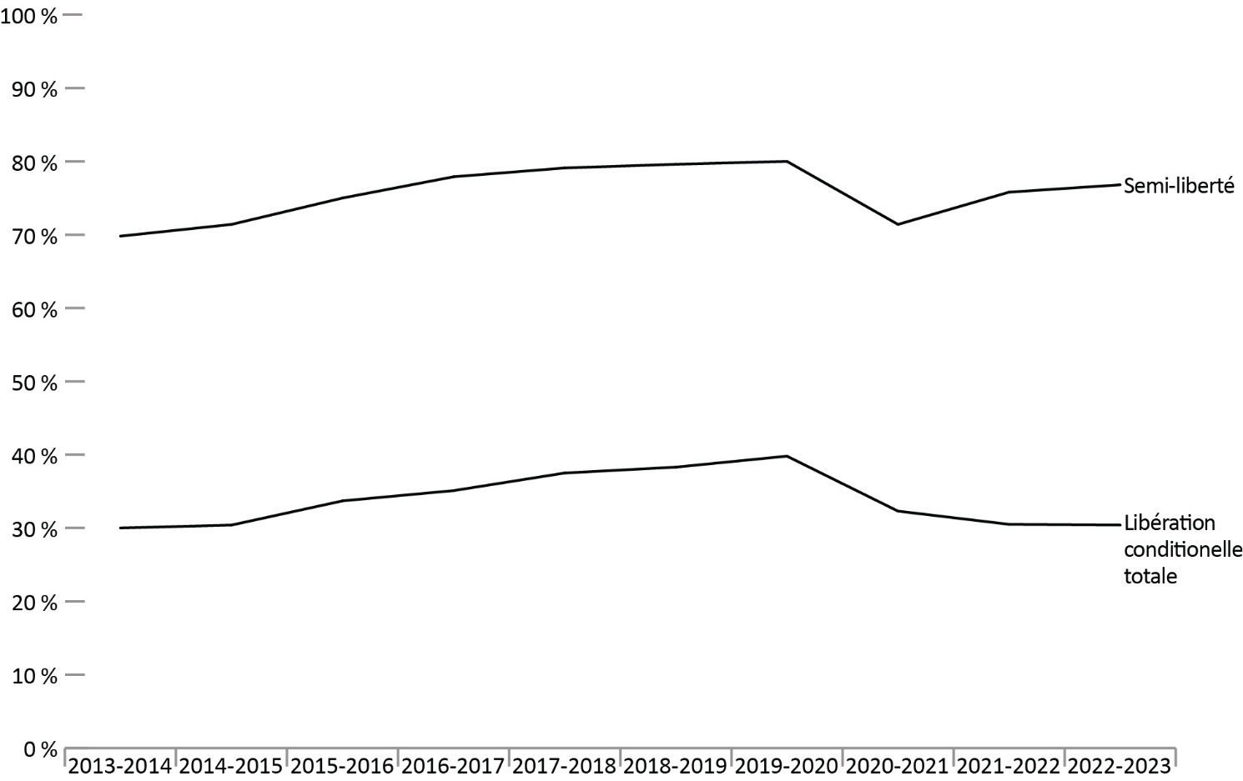
Source : Commission des libérations conditionnelles du Canada.
- En 2022-2023, le taux d’octroi de la semi-liberté aux délinquants sous responsabilité fédérale* est resté stable (76,8 %, +1,0 %) par rapport à l’exercice précédent.
- En 2022-2023, le taux d’octroi de la libération conditionnelle totale aux délinquants sous responsabilité fédérale* est resté stable (30,4 %, -0,1 %) par rapport à l’exercice précédent.
- Au cours des dix derniers exercices (de 2013-2014 à 2022-2023), le taux d’octroi* de la semi-liberté et de la libération conditionnelle totale aux délinquantes (89,1 % et 45,5 %) a été beaucoup plus élevé que celui des délinquants (74,5 % et 33,1 %).
Remarques
*Le taux d’octroi correspond au pourcentage d’examens prélibératoires aboutissant à l’octroi de la mise en liberté par la Commission des libérations conditionnelles du Canada.
La semi liberté est une forme de liberté sous condition accordée par la Commission des libérations conditionnelles du Canada, qui permet au délinquant de participer à des activités dans la collectivité afin de se préparer à la libération conditionnelle totale ou à la libération d’office. Le délinquant est tenu de revenir chaque soir dans un établissement, une maison de transition ou un autre endroit jugé approprié compte tenu du risque qu’il représente, à moins d’être autorisé à ne pas le faire par la Commission des libérations conditionnelles du Canada. Tous les délinquants ne demandent pas la semi liberté, et certains la demandent plus d’une fois avant de l’obtenir.
La liberté conditionnelle totale est une forme de liberté sous condition accordée par la Commission des libérations conditionnelles du Canada, qui permet au délinquant de purger le reste de sa peine sous surveillance dans la collectivité. La Commission des libérations conditionnelles du Canada doit examiner le dossier de chaque délinquant aux fins de la libération conditionnelle totale, et ce, au moment prévu par la loi, à moins que le délinquant ne l’avise par écrit qu’il ne souhaite pas bénéficier de la libération conditionnelle totale.
Les délinquants de la catégorie « autre sexe » n’ont pas été pris en compte.
Le 28 mars 2011, le projet de loi C 59 (Loi sur l’abolition de la libération anticipée des criminels) a éliminé la procédure d’examen expéditif (PEE), qui touchait les délinquants non violents incarcérés pour la première fois pour des infractions prévues à l’annexe II ou ne figurant pas aux annexes de la Loi, ceux ci n’étaient donc plus admissibles à la PEE en 2011-2012. Ces délinquants sont désormais évalués en fonction du risque de récidive générale, alors que l’évaluation du risque de la PEE ne prenait en compte que le risque de commettre une infraction violente. Les décisions rendues aux termes de la PEE n’ont pas été incluses, ce qui permet de mieux illustrer les tendances dans le temps.
Même si les comparaisons n’ont été faites qu’entre les taux d’octroi de la semi liberté ordinaire et de la libération conditionnelle totale, il faut être conscient d’un effet résiduel de la PEE entre 2011-2012 et 2015-2016. En effet, la population de délinquants sous responsabilité fédérale touchée par la PEE a obtenu une semi liberté ou une libération conditionnelle totale par voie de procédure ordinaire dans une proportion suffisante pour gonfler les taux d’octroi.
Les périodes de déclaration correspondent à des exercices financiers. L’exercice financier commence le 1er avril et se termine le 31 mars de l’année suivante.

Tableau D3a : Taux d’octroi* de la semi-liberté
Exercice | Accordée: Femmes | Refusée: Femmes | Taux d’octroi*: Femmes (%) | Accordée: Hommes | Refusée: Hommes | Taux d’octroi*: Hommes (%) | Taux d’octroi*: Total (%) |  | PEE** Dirigé | PEE** Total
2013-2014 | 248 | 58 | 81,0 | 2 823 | 1 268 | 69,0 | 69,8 |  | 39 | 47
2014-2015 | 294 | 56 | 84,0 | 3 025 | 1 276 | 70,3 | 71,4 |  | 38 | 45
2015-2016 | 291 | 58 | 83,4 | 3 092 | 1 072 | 74,3 | 75,0 |  | 86 | 90
2016-2017 | 402 | 52 | 88,5 | 3 442 | 1 036 | 76,9 | 77,9 |  | 80 | 83
2017-2018 | 441 | 34 | 92,8 | 3 608 | 1 035 | 77,7 | 79,1 |  | 100 | 106
2018-2019 | 470 | 31 | 93,8 | 3 735 | 1 049 | 78,1 | 79,6 |  | 56 | 58
2019-2020 | 434 | 43 | 91,0 | 3 589 | 964 | 78,8 | 80,0 |  | 48 | 48
2020-2021 | 353 | 58 | 85,9 | 3 407 | 1 451 | 70,1 | 71,4 |  | 25 | 25
2021-2022 | 384 | 27 | 93,4 | 2 919 | 1 026 | 74,0 | 75,8 |  | 20 | 22
2022-2023 | 405 | 40 | 91,0 | 3 222 | 1 053 | 75,4 | 76,8 |  | 19 | 20
Source : Commission des libérations conditionnelles du Canada.

Tableau D3b : Taux d’octroi* de la libération conditionnelle totale
Exercice | Accordée: Femmes | Refusée: Femmes | Taux d’octroi*: Femmes (%) | Accordée: Hommes | Refusée: Hommes | Taux d’octroi*: Hommes (%) | Taux d’octroi*: Total (%) |  | PEE** Dirigé | PEE** Total
2013-2014 | 84 | 111 | 43,1 | 903 | 2 194 | 29,2 | 30,0 |  | 126 | 142
2014-2015 | 87 | 110 | 44,2 | 969 | 2 302 | 29,6 | 30,4 |  | 119 | 137
2015-2016 | 96 | 134 | 41,7 | 1 063 | 2 147 | 33,1 | 33,7 |  | 166 | 185
2016-2017 | 137 | 165 | 45,4 | 1 238 | 2 375 | 34,3 | 35,1 |  | 122 | 126
2017-2018 | 154 | 179 | 46,2 | 1 362 | 2 353 | 36,7 | 37,5 |  | 161 | 165
2018-2019 | 159 | 179 | 47,0 | 1 449 | 2 415 | 37,5 | 38,3 |  | 66 | 67
2019-2020 | 183 | 167 | 52,3 | 1 384 | 2 200 | 38,6 | 39,8 |  | 60 | 60
2020-2021 | 138 | 154 | 47,3 | 1 283 | 2 828 | 31,2 | 32,3 |  | 37 | 38
2021-2022 | 113 | 150 | 43,0 | 960 | 2 297 | 29,5 | 30,5 |  | 23 | 23
2022-2023 | 113 | 164 | 40,8 | 1 024 | 2 442 | 29,5 | 30,4 |  | 19 | 19
Source : Commission des libérations conditionnelles du Canada.
Remarques
* Le taux d’octroi correspond au pourcentage d’examens prélibératoires aboutissant à l’octroi de la mise en liberté par la Commission des libérations conditionnelles du Canada.
** Le 28 mars 2011, le projet de loi C 59 (Loi sur l’abolition de la libération anticipée des criminels) a éliminé la procédure d’examen expéditif (PEE), qui touchait les délinquants non violents incarcérés pour la première fois pour des infractions prévues à l’annexe II ou ne figurant pas aux annexes, ceux ci n’étaient donc plus admissibles à la PEE en 2011-2012. Ces délinquants sont désormais évalués en fonction du risque de récidive générale, alors que l’évaluation du risque de la PEE ne prenait en compte que le risque de commettre une infraction violente. Les décisions rendues aux termes de la PEE n’ont pas été incluses, ce qui permet de mieux illustrer les tendances dans le temps.
La semi liberté est une forme de liberté sous condition accordée par la Commission des libérations conditionnelles du Canada, qui permet au délinquant de participer à des activités dans la collectivité afin de se préparer à la libération conditionnelle totale ou à la libération d’office. Le délinquant est tenu de revenir chaque soir dans un établissement, une maison de transition ou un autre endroit jugé approprié compte tenu du risque qu’il représente, à moins d’être autorisé à ne pas le faire par la Commission des libérations conditionnelles du Canada. Tous les délinquants ne demandent pas la semi liberté, et certains la demandent plus d’une fois avant de l’obtenir.
La liberté conditionnelle totale est une forme de liberté sous condition accordée par la Commission des libérations conditionnelles du Canada, qui permet au délinquant de purger le reste de sa peine sous surveillance dans la collectivité. La Commission des libérations conditionnelles du Canada doit examiner le dossier de chaque délinquant aux fins de la libération conditionnelle totale, et ce, au moment prévu par la loi, à moins que le délinquant ne l’avise par écrit qu’il ne souhaite pas bénéficier de la libération conditionnelle totale.
Les délinquants de la catégorie « autre sexe » n’ont pas été pris en compte.
Même si les comparaisons n’ont été faites qu’entre les taux d’octroi de la semi liberté ordinaire et de la libération conditionnelle totale, il faut être conscient d’un effet résiduel de la PEE entre 2011-2012 et 2015-2016. En effet, la population de délinquants sous responsabilité fédérale touchée par la PEE a obtenu une semi liberté ou une libération conditionnelle totale par voie de procédure ordinaire dans une proportion suffisante pour gonfler les taux d’octroi.
Les périodes de déclaration correspondent à des exercices financiers. L’exercice financier commence le 1er avril et se termine le 31 mars de l’année suivante.

Taux d’octroi de la semi-liberté et de la libération conditionnelle totale aux délinquants autochtones et non autochtones sous responsabilité fédérale : tendance sur 10 ans

Figure D4 : Taux d’octroi* de la libération conditionnelle aux délinquants autochtones et non autochtones sous responsabilité fédérale
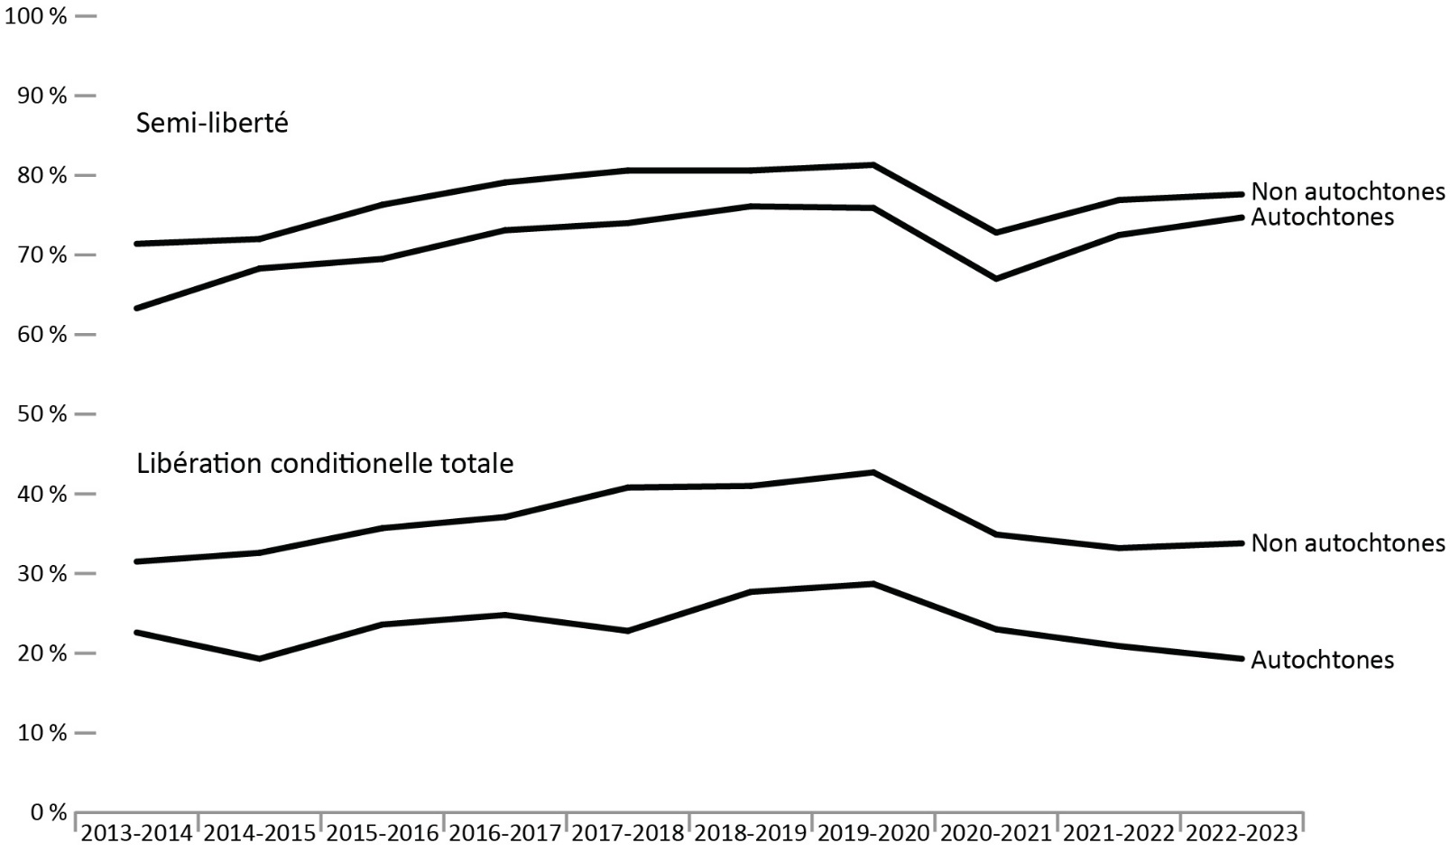
Source : Commission des libérations conditionnelles du Canada.
- En 2022-2023, le taux d’octroi de la semi-liberté aux délinquants autochtones sous responsabilité fédérale a augmenté (74,7 %; +2,1 %) et est resté relativement stable pour les délinquants non autochtones sous responsabilité fédérale (77,6 %; +0,8 %) par rapport à 2021-2022.
- En 2022-2023, le taux d’octroi de la libération conditionnelle totale a légèrement diminué pour les délinquants autochtones sous responsabilité fédérale (19,3 %; -1,6 %) et est resté relativement stable pour les délinquants non autochtones sous responsabilité fédérale (33,8 %; +0,6 %) par rapport à 2021-2022.
- Au cours des dix derniers exercices (de 2013-2014 à 2022-2023), le taux d’octroi de la semi-liberté et de la libération conditionnelle totale était plus bas chez les délinquants autochtones sous responsabilité fédérale que celui enregistré chez les délinquants non autochtones sous responsabilité fédérale.
Remarques
*Le taux d’octroi correspond au pourcentage d’examens prélibératoires aboutissant à l’octroi de la mise en liberté par la Commission des libérations conditionnelles du Canada.
La semi liberté est une forme de liberté sous condition accordée par la Commission des libérations conditionnelles du Canada, qui permet au délinquant de participer à des activités dans la collectivité afin de se préparer à la libération conditionnelle totale ou à la libération d’office. Le délinquant est tenu de revenir chaque soir dans un établissement, une maison de transition ou un autre endroit jugé approprié compte tenu du risque qu’il représente, à moins d’être autorisé à ne pas le faire par la Commission des libérations conditionnelles du Canada. Tous les délinquants ne demandent pas la semi liberté, et certains la demandent plus d’une fois avant de l’obtenir.
La liberté conditionnelle totale est une forme de liberté sous condition accordée par la Commission des libérations conditionnelles du Canada, qui permet au délinquant de purger le reste de sa peine sous surveillance dans la collectivité. La Commission des libérations conditionnelles du Canada doit examiner le dossier de chaque délinquant aux fins de la libération conditionnelle totale, et ce, au moment prévu par la loi, à moins que le délinquant ne l’avise par écrit qu’il ne souhaite pas bénéficier de la libération conditionnelle totale.
Même si les comparaisons n’ont été faites qu’entre les taux d’octroi de la semi liberté ordinaire et de la libération conditionnelle totale, il faut être conscient d’un effet résiduel de la procédure d’examen expéditif (PEE) entre 2011 2012 et 2015 2016. En effet, la population de délinquants sous responsabilité fédérale touchée par la PEE a obtenu une semi liberté ou une libération conditionnelle totale par voie de procédure ordinaire dans une proportion suffisante pour gonfler les taux d’octroi.
Le 28 mars 2011, le projet de loi C 59 (Loi sur l’abolition de la libération anticipée des criminels) a éliminé la procédure d’examen expéditif (PEE), qui touchait les délinquants non violents incarcérés pour la première fois pour des infractions prévues à l’annexe II ou ne figurant pas aux annexes de la Loi, ceux ci n’étaient donc plus admissibles à la PEE en 2011 2012. Ces délinquants sont désormais évalués en fonction du risque de récidive générale, alors que l’évaluation du risque de la PEE ne prenait en compte que le risque de commettre une infraction violente. Les décisions rendues aux termes de la PEE n’ont pas été incluses, ce qui permet de mieux illustrer les tendances dans le temps.
Les périodes de déclaration correspondent à des exercices financiers. L’exercice financier commence le 1er avril et se termine le 31 mars de l’année suivante.

Tableau D4a : Taux d’octroi* de semi-liberté de ressort fédéral, selon le groupe racial des délinquants
Groupe racial | 2013-2014 | 2014-2015 | 2015-2016 | 2016-2017 | 2017-2018 | 2018-2019 | 2019-2020 | 2020-2021 | 2021-2022 | 2022-2023
Autochtones (%) | 63,3 | 68,3 | 69,5 | 73,1 | 74,0 | 76,1 | 75,9 | 67,0 | 72,5 | 74,7
Accordé (N^{bre}) | 535 | 577 | 623 | 725 | 833 | 944 | 910 | 875 | 779 | 920
Refusé (N^{bre}) | 310 | 268 | 273 | 267 | 293 | 296 | 289 | 430 | 295 | 312
Asiatiques (%) | 79,7 | 77,1 | 75,5 | 82,1 | 82,7 | 83,9 | 80,6 | 76,3 | 84,8 | 84,7
Accordé (N^{bre}) | 196 | 199 | 163 | 192 | 187 | 198 | 191 | 193 | 179 | 216
Refusé (N^{bre}) | 50 | 59 | 53 | 42 | 39 | 38 | 46 | 60 | 32 | 39
Noirs (%) | 66,1 | 69,4 | 70,0 | 76,0 | 72,4 | 77,8 | 76,0 | 67,4 | 70,9 | 72,4
Accordé (N^{bre}) | 191 | 220 | 238 | 244 | 252 | 287 | 308 | 289 | 256 | 260
Refusé (N^{bre}) | 98 | 97 | 102 | 77 | 96 | 82 | 97 | 140 | 105 | 99
Caucasiens (%) | 71,7 | 72,1 | 76,9 | 79,2 | 81,3 | 80,6 | 81,6 | 73,0 | 77,5 | 77,3
Accordé (N^{bre}) | 2 057 | 2 218 | 2 200 | 2 462 | 2 550 | 2 577 | 2 406 | 2 223 | 1 928 | 1 996
Refusé (N^{bre}) | 810 | 857 | 661 | 648 | 585 | 619 | 541 | 823 | 560 | 585
Autres (%) | 61,6 | 67,3 | 79,6 | 80,1 | 80,2 | 81,0 | 86,1 | 75,8 | 71,9 | 80,3
Accordé (N^{bre}) | 93 | 107 | 160 | 221 | 227 | 200 | 210 | 182 | 161 | 236
Refusé (N^{bre}) | 58 | 52 | 41 | 55 | 56 | 47 | 34 | 58 | 63 | 58
Total – Taux d’octroi de semi-liberté (%) | 69,8 | 71,4 | 75,0 | 77,9 | 79,1 | 79,5 | 80,0 | 71,3 | 75,8 | 76,8
Total accordé (Nbre) | 3 072 | 3 321 | 3 384 | 3 844 | 4 049 | 4 206 | 4 025 | 3 762 | 3 303 | 3 628
Total refusé (Nbre) | 1 326 | 1 333 | 1 130 | 1 089 | 1 069 | 1 082 | 1 007 | 1 511 | 1 055 | 1 093
Source : Commission des libérations conditionnelles du Canada.

Tableau D4b : Taux d’octroi* de la libération conditionnelle totale de ressort fédéral par groupe racial des délinquants
Groupe racial | 2013-2014 | 2014-2015 | 2015-2016 | 2016-2017 | 2017-2018 | 2018-2019 | 2019-2020 | 2020-2021 | 2021-2022 | 2022-2023
Autochtones (%) | 22,6 | 19,3 | 23,6 | 24,8 | 22,8 | 27,7 | 28,7 | 23,0 | 20,9 | 19,3
Accordé (N^{bre}) | 126 | 109 | 138 | 157 | 172 | 236 | 231 | 226 | 163 | 171
Refusé (N^{bre}) | 431 | 455 | 446 | 475 | 581 | 617 | 573 | 755 | 618 | 715
Asiatiques (%) | 37,7 | 40,5 | 44,3 | 46,8 | 48,4 | 49,4 | 47,6 | 44,3 | 39,8 | 46,9
Accordé (N^{bre}) | 78 | 94 | 81 | 104 | 107 | 121 | 108 | 113 | 76 | 99
Refusé (N^{bre}) | 129 | 138 | 102 | 118 | 114 | 124 | 119 | 142 | 115 | 112
Noirs (%) | 36,0 | 34,5 | 30,8 | 38,1 | 40,1 | 37,2 | 43,2 | 35,8 | 33,9 | 32,8
Accordé (N^{bre}) | 89 | 89 | 90 | 101 | 124 | 113 | 150 | 147 | 121 | 109
Refusé (N^{bre}) | 158 | 169 | 202 | 164 | 185 | 191 | 197 | 264 | 236 | 223
Caucasiens (%) | 30,3 | 31,8 | 35,3 | 35,8 | 39,5 | 40,3 | 41,7 | 33,1 | 32,2 | 32,7
Accordé (N^{bre}) | 650 | 724 | 784 | 910 | 993 | 1 029 | 971 | 838 | 639 | 674
Refusé (N^{bre}) | 1 492 | 1 555 | 1 438 | 1 632 | 1 523 | 1 524 | 1 359 | 1 692 | 1 344 | 1 385
Autres (%) | 32,1 | 29,4 | 41,5 | 40,4 | 48,2 | 44,0 | 47,3 | 42,5 | 35,1 | 32,8
Accordé (N^{bre}) | 45 | 40 | 66 | 103 | 120 | 109 | 107 | 97 | 74 | 84
Refusé (N^{bre}) | 95 | 96 | 93 | 152 | 129 | 139 | 119 | 131 | 137 | 172
Total – Taux d’octroi de la libération conditionnelle totale (%) | 30,0 | 30,4 | 33,7 | 35,1 | 37,5 | 38,3 | 39,8 | 32,3 | 30,5 | 30,4
Total accordé (Nbre) | 988 | 1 056 | 1 159 | 1 375 | 1 516 | 1 608 | 1 567 | 1 421 | 1 073 | 1 137
Total refusé (Nbre) | 2 305 | 2 413 | 2 281 | 2 541 | 2 532 | 2 595 | 2 367 | 2 984 | 2 450 | 2 607
Source : Commission des libérations conditionnelles du Canada.

Tableau D4c : Procédure d’examen expéditif (PEE)**
Type de  mise en  liberté | 2013-2014 | 2014-2015 | 2015-2016 | 2016-2017 | 2017-2018 | 2018-2019 | 2019-2020 | 2020-2021 | 2021-2022 | 2022-2023
Semi liberté: Ordonnée (Nbre) | 39 | 38 | 86 | 80 | 100 | 56 | 48 | 25 | 20 | 19
Semi liberté:  Total (Nbre) | 47 | 45 | 90 | 83 | 106 | 58 | 48 | 25 | 22 | 20
Libération conditionnelle totale: Ordonnée (Nbre) | 126 | 119 | 166 | 122 | 161 | 66 | 60 | 37 | 23 | 19
Libération conditionnelle totale:  Total (Nbre) | 142 | 137 | 185 | 126 | 165 | 67 | 60 | 38 | 23 | 19
Source : Commission des libérations conditionnelles du Canada.
Remarques
*Le taux d’octroi correspond au pourcentage d’examens prélibératoires aboutissant à l’octroi de la mise en liberté par la Commission des libérations conditionnelles du Canada.
** Procédure d’examen expéditif (PEE) : Mécanisme d’examen de la libération conditionnelle – supprimé le 28 mars 2011 en vertu de la Loi sur l’abolition de la libération anticipée des criminels (LALAC) – qui était disponible pour les délinquants non violents purgeant une première peine dans un établissement fédéral. Ces délinquants devenaient admissibles à la PEE après avoir purgé six mois ou le sixième de leur peine, selon le plus élevé des deux. Les dispositions transitoires de la LALAC ont fait l’objet de litiges au niveau fédéral et provincial, ce qui a entraîné des variations dans leur application partout au Canada.
Lors du processus d’évaluation initiale, les agents de libération conditionnelle demandent aux délinquant(e)s sous responsabilité fédérale de déterminer leur race et saisissent ce renseignement dans le Système de gestion des délinquants du Service correctionnel du Canada. La Commission des libérations conditionnelles du Canada (CLCC) utilise le terme « groupe racial », car c’est le terme utilisé par le SCC pour recueillir ce renseignement auprès des délinquant(e)s, et il reflète aussi la façon dont les données sont saisies dans les tableaux de données du SCC et de la CLCC.
La semi liberté est une forme de liberté sous condition accordée par la Commission des libérations conditionnelles du Canada, qui permet au délinquant de participer à des activités dans la collectivité afin de se préparer à la libération conditionnelle totale ou à la libération d’office. Le délinquant est tenu de revenir chaque soir dans un établissement, une maison de transition ou un autre endroit jugé approprié compte tenu du risque qu’il représente, à moins d’être autorisé à ne pas le faire par la Commission des libérations conditionnelles du Canada. Tous les délinquants ne demandent pas la semi liberté, et certains la demandent plus d’une fois avant de l’obtenir.
La liberté conditionnelle totale est une forme de liberté sous condition accordée par la Commission des libérations conditionnelles du Canada, qui permet au délinquant de purger le reste de sa peine sous surveillance dans la collectivité. La Commission des libérations conditionnelles du Canada doit examiner le dossier de chaque délinquant aux fins de la libération conditionnelle totale, et ce, au moment prévu par la loi, à moins que le délinquant ne l’avise par écrit qu’il ne souhaite pas bénéficier de la libération conditionnelle totale.
Les périodes de déclaration correspondent à des exercices financiers. L’exercice financier commence le 1er avril et se termine le 31 mars de l’année suivante.

Nombre d’audiences de libération conditionnelle pour des délinquants sous responsabilité fédérale tenues avec l’aide d’un Aîné : tendance sur 10 ans

Figure D5 : Audiences de libération conditionnelle pour des délinquants sous responsabilité fédérale tenues avec l’aide d’un Aîné
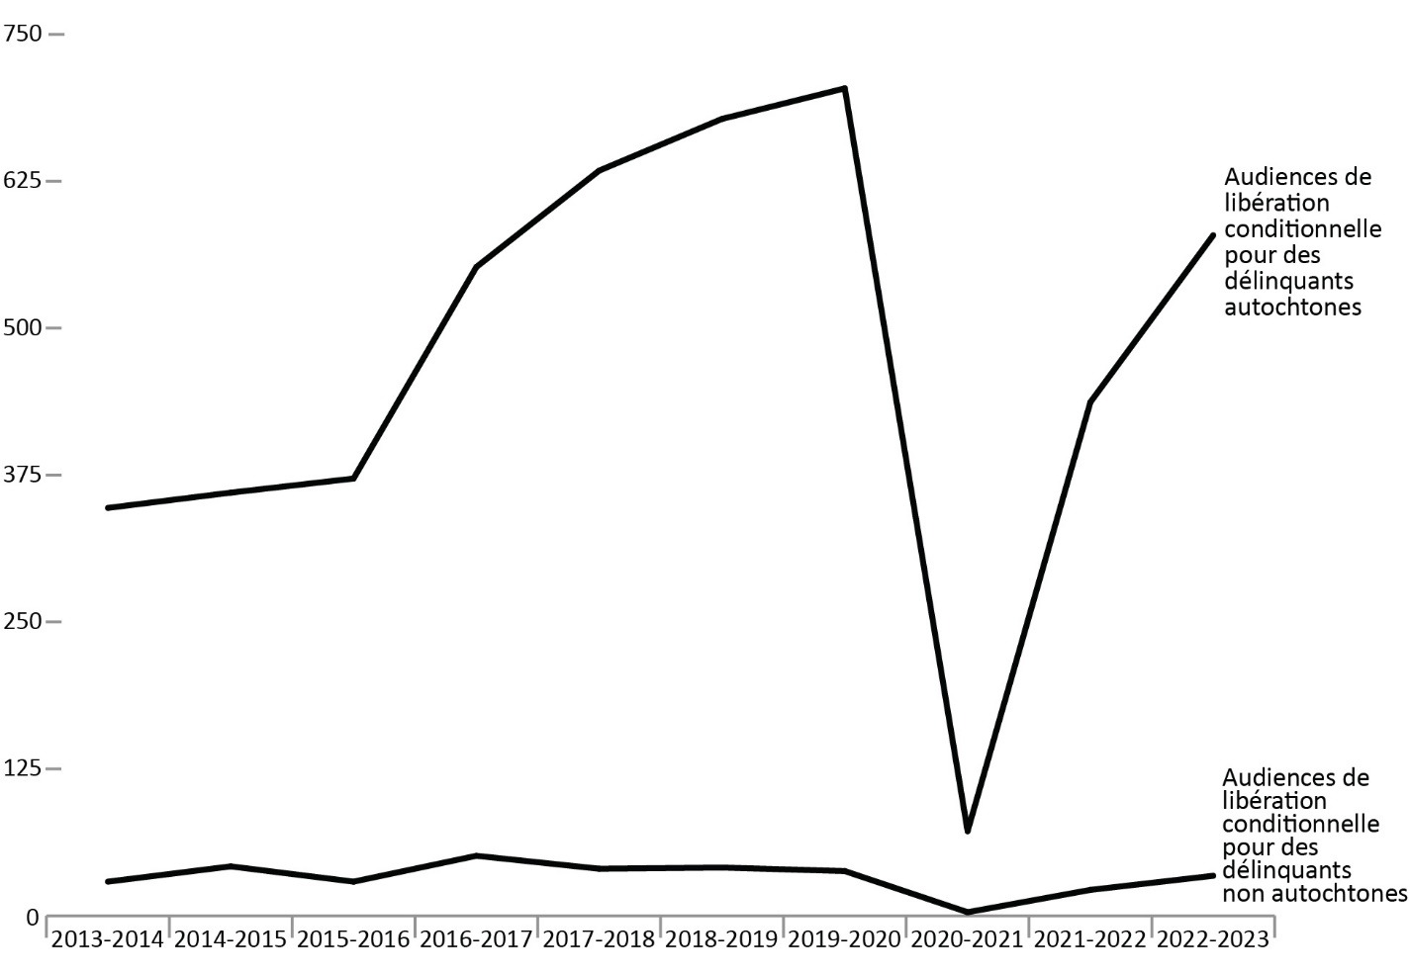
Source : Commission des libérations conditionnelles du Canada.
- Après avoir enregistré une baisse de 89,9 % en 2020-2021 en raison des mesures de santé et de sécurité mises en place pour faire face à la pandémie de COVID-19, le nombre d’audiences de libération conditionnelle pour des délinquants sous responsabilité fédérale tenues avec l’aide d’un Aîné a considérablement augmenté en 2021-2022 (459 contre 75). En 2022-2023, le nombre d’audiences de libération conditionnelle auxquelles a participé un Aîné a augmenté de 33,6 % pour atteindre 613, se rapprochant ainsi des niveaux prépandémiques.
- En 2022-2023, 35,5 % (579) de toutes les audiences de libération conditionnelle pour des délinquants sous responsabilité fédérale ont été tenues avec l’aide d’un Aîné.
- En 2022-2023, 0,9 % (34) de toutes les audiences de libération conditionnelle pour des délinquants sous responsabilité fédérale ne s’étant pas identifiés comme autochtones ont été tenues avec l’aide d’un Aîné.
Remarques
Les audiences tenues avec l’aide d’un Aîné sont regroupées sous l’expression générale d’« audiences adaptées à la culture », suite à l’élargissement national des audiences adaptées à la culture pour les candidats noirs à la libération conditionnelle en janvier 2024. Selon la section 9.1.1 du Manuel des politiques décisionnelles à l’intention des commissaires de la Commission des libérations conditionnelles, l’objectif des audiences adaptées à la culture est de proposer aux délinquants autochtones et noirs des procédures d’audience adaptées qui respectent les critères de prise de décision définis par la loi. Les audiences adaptées à la culture des Noirs n’ont pas été prises en compte dans le présent rapport, car la période de référence précède le lancement national.
Les périodes de déclaration correspondent à des exercices financiers. L’exercice financier commence le 1er avril et se termine le 31 mars de l’année suivante.

Tableau D5a : Audiences de libération conditionnelle de ressort fédéral tenues avec l’aide d’un Aîné – délinquants autochtones
Exercice | Total – Audiences pour les délinquants autochtones | Avec un Aîné (Nbre) | Avec un Aîné (en %)
2013-2014 | 947 | 347 | 36,6
2014-2015 | 896 | 360 | 40,2
2015-2016 | 973 | 372 | 38,2
2016-2017 | 1 312 | 552 | 42,1
2017-2018 | 1 559 | 634 | 40,7
2018-2019 | 1 645 | 678 | 41,2
2019-2020 | 1 615 | 704 | 43,6
2020-2021 | 1 746 | 72 | 4,1
2021-2022 | 1 545 | 437 | 28,3
2022-2023 | 1 632 | 579 | 35,5
Source : Commission des libérations conditionnelles du Canada.

Tableau D5b : Audiences de libération conditionnelle de ressort fédéral tenues avec l’aide d’un Aîné – délinquants non autochtones
Exercice | Total – Audiences pour les délinquants non autochtones | Avec un Aîné (Nbre) | Avec un Aîné (en %)
2013-2014 | 3 641 | 29 | 0,8
2014-2015 | 3 805 | 42 | 1,1
2015-2016 | 3 937 | 29 | 0,7
2016-2017 | 4 468 | 51 | 1,1
2017-2018 | 4 826 | 40 | 0,8
2018-2019 | 4 920 | 41 | 0,8
2019-2020 | 4 527 | 38 | 0,8
2020-2021 | 4 384 | 3 | 0,1
2021-2022 | 3 807 | 22 | 0,6
2022-2023 | 3 854 | 34 | 0,9
Source : Commission des libérations conditionnelles du Canada.
Tableau D5c : Audiences de libération conditionnelle de ressort fédéral tenues avec l’aide d’un Aîné – tous les délinquants
Exercice | Total – Audiences pour tous les délinquants | Avec un Aîné (Nbre) | Avec un Aîné (en %)
2013-2014 | 4 588 | 376 | 8,2
2014-2015 | 4 701 | 402 | 8,6
2015-2016 | 4 910 | 401 | 8,2
2016-2017 | 5 780 | 603 | 10,4
2017-2018 | 6 385 | 674 | 10,6
2018-2019 | 6 565 | 719 | 11,0
2019-2020 | 6 142 | 742 | 12,1
2020-2021 | 6 130 | 75 | 1,2
2021-2022 | 5 352 | 459 | 8,6
2022-2023 | 5 486 | 613 | 11,2
Source : Commission des libérations conditionnelles du Canada.
Remarques
Les audiences tenues avec l’aide d’un Aîné sont regroupées sous l’expression générale d’« audiences adaptées à la culture », suite à l’élargissement national des audiences adaptées à la culture pour les candidats noirs à la libération conditionnelle en janvier 2024. Selon la section 9.1.1 du Manuel des politiques décisionnelles à l’intention des commissaires de la Commission des libérations conditionnelles, l’objectif des audiences adaptées à la culture est de proposer aux délinquants autochtones et noirs des procédures d’audience adaptées qui respectent les critères de prise de décision définis par la loi. Les audiences adaptées à la culture des Noirs n’ont pas été prises en compte dans le présent rapport, car la période de référence précède le lancement national.
Les périodes de déclaration correspondent à des exercices financiers. L’exercice financier commence le 1er avril et se termine le 31 mars de l’année suivante.

Proportion de la peine purgée avant la libération conditionnelle : tendance sur 10 ans

Figure D6 : Proportion de la peine purgée avant la première libération conditionnelle de ressort fédéral
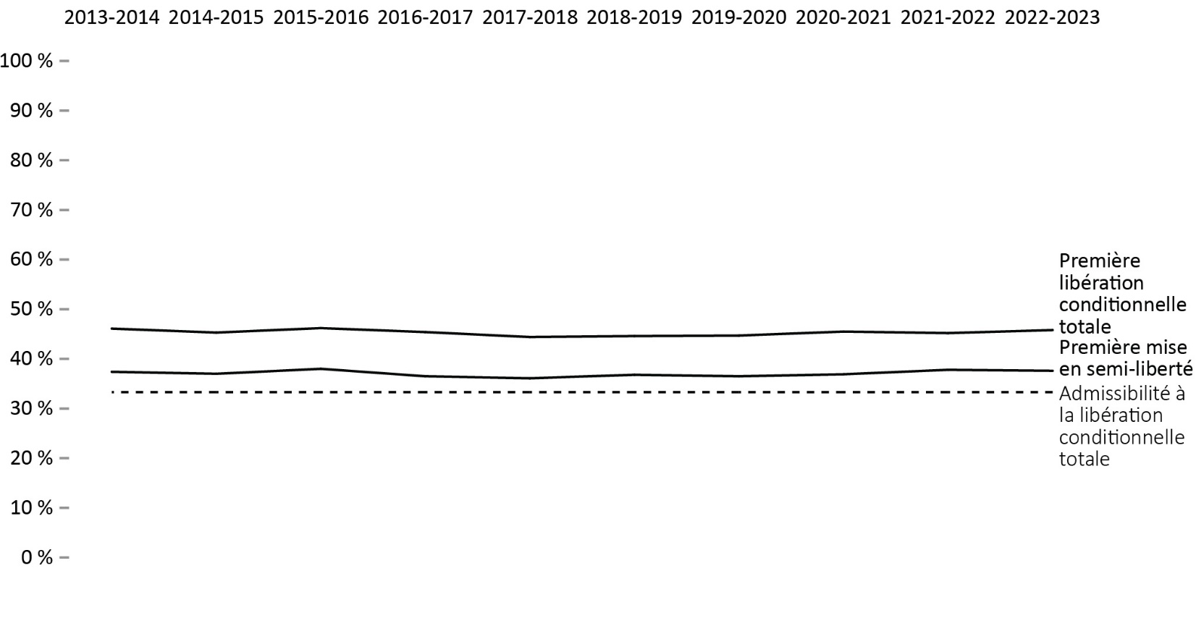
Source : Commission des libérations conditionnelles du Canada.
- En 2022-2023, la proportion moyenne de la peine purgée avant la première mise en semi-liberté par les délinquants sous responsabilité fédérale condamnés à une peine d’une durée déterminée est demeurée stable (à 37,6 %; -0,2 %) par rapport à l’exercice précédent.
- La proportion de la peine purgée avant la première libération conditionnelle totale par les délinquants sous responsabilité fédérale condamnés à une peine d’une durée déterminée est demeurée stable (à 45,8 %; +0,6 %) en 2022-2023 par rapport à l’exercice précédent.
- En 2022-2023, les hommes condamnés à une peine de ressort fédéral ont purgé une plus grande proportion de leur peine avant d’obtenir leur première mise en semi-liberté et leur première libération conditionnelle totale (37,9 %; 46,0 %) que les femmes (35,5 %; 44,0 %).
- En 2022-2023, les femmes ont purgé en moyenne 1,1 % de plus de leur peine avant leur première mise en semi-liberté, tandis que la proportion moyenne de la peine purgée par les hommes avant leur première mise en semi-liberté restera stable (+0,2 %) par rapport à 2013-2014.
- En 2022-2023, la proportion moyenne de la peine purgée avant la première libération conditionnelle totale est restée stable tant pour les femmes que pour les hommes (+0,3 % et -0,3 %, respectivement) par rapport à 2013-2014.
Remarques
La liberté conditionnelle totale est une forme de liberté sous condition accordée par la Commission des libérations conditionnelles du Canada, qui permet au délinquant de purger le reste de sa peine sous surveillance dans la collectivité. La Commission des libérations conditionnelles du Canada doit examiner le dossier de chaque délinquant aux fins de la libération conditionnelle totale, et ce, au moment prévu par la loi, à moins que le délinquant ne l’avise par écrit qu’il ne souhaite pas bénéficier de la libération conditionnelle totale.
La semi liberté est une forme de liberté sous condition accordée par la Commission des libérations conditionnelles du Canada, qui permet au délinquant de participer à des activités dans la collectivité afin de se préparer à la libération conditionnelle totale ou à la libération d’office. Le délinquant est tenu de revenir chaque soir dans un établissement, une maison de transition ou un autre endroit jugé approprié compte tenu du risque qu’il représente, à moins d’être autorisé à ne pas le faire par la Commission des libérations conditionnelles du Canada. Tous les délinquants ne demandent pas la semi liberté, et certains la demandent plus d’une fois avant de l’obtenir.
Le moment de la peine auquel se produit la libération conditionnelle correspond au pourcentage de la peine qui a été purgé lorsque débute la première semi liberté ou liberté conditionnelle totale. Dans la plupart des cas, une libération conditionnelle totale est précédée d’une semi liberté. Ces calculs sont basés sur les peines de ressort fédéral, autres que les peines d’emprisonnement à perpétuité ou d’une durée indéterminée. Normalement, le délinquant doit purger le tiers de sa peine, jusqu’à concurrence de sept ans, avant d’être admissible à la libération conditionnelle totale, sauf s’il est un condamné à perpétuité, s’il s’est vu imposer une peine d’une durée indéterminée ou s’il a fait l’objet d’une décision judiciaire. Un délinquant devient ordinairement admissible à la semi liberté six mois avant d’être admissible à la liberté conditionnelle totale.
Les périodes de déclaration correspondent à des exercices financiers. L’exercice financier commence le 1er avril et se termine le 31 mars de l’année suivante.

Tableau D6a : Proportion de la peine purgée avant la première semi-liberté de ressort fédéral
Exercice | Femmes (%) | Hommes (%) | Total (%)
2013-2014 | 34,4 | 37,7 | 37,4
2014-2015 | 34,8 | 37,2 | 37,0
2015-2016 | 36,5 | 38,1 | 38,0
2016-2017 | 33,1 | 37,0 | 36,5
2017-2018 | 32,5 | 36,6 | 36,1
2018-2019 | 32,0 | 37,4 | 36,8
2019-2020 | 30,4 | 37,3 | 36,5
2020-2021 | 33,3 | 37,3 | 36,9
2021-2022 | 34,2 | 38,4 | 37,8
2022-2023 | 35,5 | 37,9 | 37,6
Source : Commission des libérations conditionnelles du Canada.

Tableau D6b : Proportion de la peine purgée avant la première libération conditionnelle totale de ressort
Exercice | Femmes (%) | Hommes (%) | Total (%)
2013-2014 | 43,7 | 46,3 | 46,1
2014-2015 | 44,3 | 45,4 | 45,3
2015-2016 | 44,9 | 46,3 | 46,2
2016-2017 | 43,3 | 45,7 | 45,4
2017-2018 | 41,7 | 44,8 | 44,4
2018-2019 | 41,5 | 44,9 | 44,6
2019-2020 | 41,4 | 45,1 | 44,7
2020-2021 | 42,7 | 45,8 | 45,5
2021-2022 | 42,3 | 45,6 | 45,2
2022-2023 | 44,0 | 46,0 | 45,8
Source : Commission des libérations conditionnelles du Canada.

Remarques
La liberté conditionnelle totale est une forme de liberté sous condition accordée par la Commission des libérations conditionnelles du Canada, qui permet au délinquant de purger le reste de sa peine sous surveillance dans la collectivité. La Commission des libérations conditionnelles du Canada doit examiner le dossier de chaque délinquant aux fins de la libération conditionnelle totale, et ce, au moment prévu par la loi, à moins que le délinquant ne l’avise par écrit qu’il ne souhaite pas bénéficier de la libération conditionnelle totale.
La semi liberté est une forme de liberté sous condition accordée par la Commission des libérations conditionnelles du Canada, qui permet au délinquant de participer à des activités dans la collectivité afin de se préparer à la libération conditionnelle totale ou à la libération d’office. Le délinquant est tenu de revenir chaque soir dans un établissement, une maison de transition ou un autre endroit jugé approprié compte tenu du risque qu’il représente, à moins d’être autorisé à ne pas le faire par la Commission des libérations conditionnelles du Canada. Tous les délinquants ne demandent pas la semi liberté, et certains la demandent plus d’une fois avant de l’obtenir.
Le moment de la peine auquel se produit la libération conditionnelle correspond au pourcentage de la peine qui a été purgé lorsque débute la première semi liberté ou liberté conditionnelle totale. Dans la plupart des cas, une libération conditionnelle totale est précédée d’une semi liberté. Ces calculs sont basés sur les peines de ressort fédéral, autres que les peines d’emprisonnement à perpétuité ou d’une durée indéterminée. Normalement, le délinquant doit purger le tiers de sa peine, jusqu’à concurrence de sept ans, avant d’être admissible à la libération conditionnelle totale, sauf s’il est un condamné à perpétuité, s’il s’est vu imposer une peine d’une durée indéterminée ou s’il a fait l’objet d’une décision judiciaire. Un délinquant devient ordinairement admissible à la semi liberté six mois avant d’être admissible à la liberté conditionnelle totale.
Les périodes de déclaration correspondent à des exercices financiers. L’exercice financier commence le 1er avril et se termine le 31 mars de l’année suivante.

Proportion de la peine purgée avant la libération conditionnelle par les délinquants autochtones et non autochtones : tendance sur 10 ans

Figure D7a : Proportion de la peine purgée avant la première semi-liberté de ressort fédéral
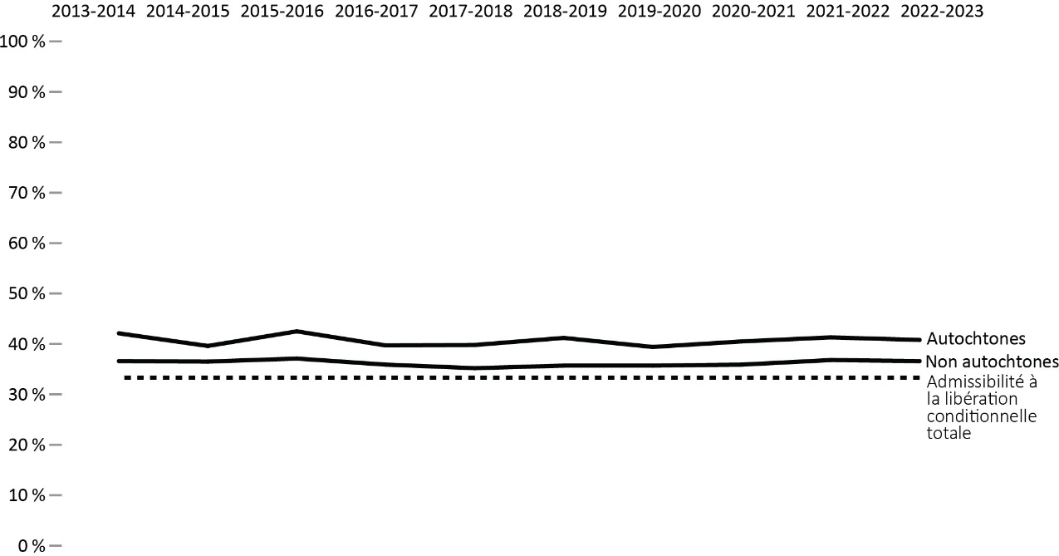

Figure D7b : Proportion de la peine purgée avant la première libération conditionnelle totale de ressort fédéral
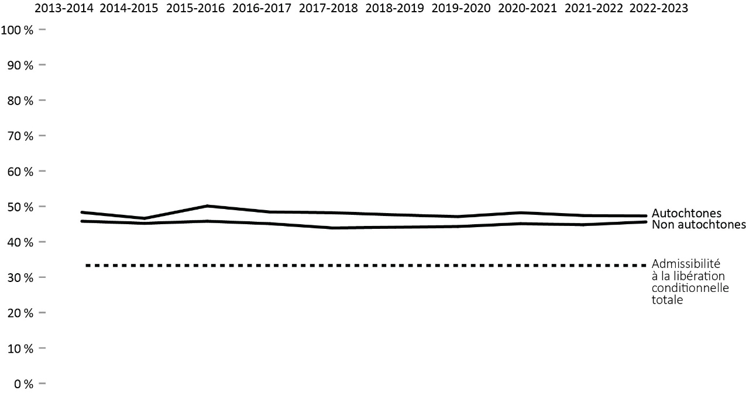
Source : Commission des libérations conditionnelles du Canada.
- En 2022-2023, les délinquants autochtones condamnés à une peine sous responsabilité fédérale ont purgé une plus grande proportion de leur peine avant d’obtenir leur première mise en semi-liberté (40,8 % contre 36,6 %) et leur première libération conditionnelle totale (47,3 % contre 45,6 %) que les délinquants non autochtones.
- En 2022-2023, la proportion moyenne de la peine purgée par les délinquants autochtones avant leur première mise en semi-liberté et leur première libération conditionnelle totale a diminué de 1,2 % et de 1,0 %, respectivement, par rapport à 2013-2014.
- En 2022-2023, la proportion moyenne de la peine purgée par les délinquants non autochtones avant leur première mise en semi-liberté est demeurée inchangée, et elle est restée relativement stable pour la libération conditionnelle totale (-0,2 %) par rapport à 2013-2014.
Remarques
La liberté conditionnelle totale est une forme de liberté sous condition accordée par la Commission des libérations conditionnelles du Canada, qui permet au délinquant de purger le reste de sa peine sous surveillance dans la collectivité. La Commission des libérations conditionnelles du Canada doit examiner le dossier de chaque délinquant aux fins de la libération conditionnelle totale, et ce, au moment prévu par la loi, à moins que le délinquant ne l’avise par écrit qu’il ne souhaite pas bénéficier de la libération conditionnelle totale.
La semi liberté est une forme de liberté sous condition accordée par la Commission des libérations conditionnelles du Canada, qui permet au délinquant de participer à des activités dans la collectivité afin de se préparer à la libération conditionnelle totale ou à la libération d’office. Le délinquant est tenu de revenir chaque soir dans un établissement, une maison de transition ou un autre endroit jugé approprié compte tenu du risque qu’il représente, à moins d’être autorisé à ne pas le faire par la Commission des libérations conditionnelles du Canada. Tous les délinquants ne demandent pas la semi liberté, et certains la demandent plus d’une fois avant de l’obtenir.
Le moment de la peine auquel se produit la libération conditionnelle correspond au pourcentage de la peine qui a été purgé lorsque débute la première semi liberté ou liberté conditionnelle totale. Dans la plupart des cas, une libération conditionnelle totale est précédée d’une semi liberté. Ces calculs sont basés sur les peines de ressort fédéral, autres que les peines d’emprisonnement à perpétuité ou d’une durée indéterminée. Normalement, le délinquant doit purger le tiers de sa peine, jusqu’à concurrence de sept ans, avant d’être admissible à la libération conditionnelle totale, sauf s’il est un condamné à perpétuité, s’il s’est vu imposer une peine d’une durée indéterminée ou s’il a fait l’objet d’une décision judiciaire. Un délinquant devient ordinairement admissible à la semi liberté six mois avant d’être admissible à la liberté conditionnelle totale.
Les périodes de déclaration correspondent à des exercices financiers. L’exercice financier commence le 1er avril et se termine le 31 mars de l’année suivante.

Tableau D7a : Proportion de la peine purgée avant la première semi-liberté de ressort fédéral (%)
Groupe racial | 2013-2014 | 2014-2015 | 2015-2016 | 2016-2017 | 2017-2018 | 2018-2019 | 2019-2020 | 2020-2021 | 2021-2022 | 2022-2023
Autochtones | 42,1 | 39,6 | 42,5 | 39,7 | 39,9 | 41,2 | 39,4 | 40,5 | 41,3 | 40,8
Asiatiques | 35,0 | 33,1 | 34,0 | 32,5 | 32,2 | 35,0 | 33,8 | 33,6 | 34,8 | 33,8
Noirs | 39,2 | 40,4 | 38,9 | 39,4 | 36,6 | 38,9 | 34,7 | 36,9 | 38,0 | 38,1
Blancs | 36,6 | 36,4 | 37,2 | 36,0 | 35,3 | 35,5 | 36,2 | 36,2 | 36,9 | 36,9
Autres | 34,3 | 36,7 | 35,6 | 33,5 | 34,5 | 34,2 | 34,4 | 34,4 | 36,9 | 35,7
Total | 37,4 | 37,0 | 38,0 | 36,5 | 36,1 | 36,8 | 36,5 | 36,9 | 37,8 | 37,6
Source : Commission des libérations conditionnelles du Canada.

Tableau D7b : Proportion de la peine purgée avant la première libération conditionnelle totale de ressort (%)
Groupe racial | 2013-2014 | 2014-2015 | 2015-2016 | 2016-2017 | 2017-2018 | 2018-2019 | 2019-2020 | 2020-2021 | 2021-2022 | 2022-2023
Autochtones | 48,3 | 46,6 | 50,1 | 48,4 | 48,3 | 47,6 | 47,1 | 48,2 | 47,4 | 47,3
Asiatiques | 45,4 | 43,6 | 43,7 | 45,2 | 41,3 | 42,6 | 43,2 | 42,5 | 43,1 | 44,9
Noirs | 45,1 | 44,6 | 47,8 | 45,0 | 43,8 | 43,4 | 45,6 | 45,0 | 44,5 | 46,7
Blancs | 46,0 | 45,6 | 45,9 | 45,4 | 44,2 | 44,6 | 44,3 | 45,4 | 45,2 | 45,6
Autres | 44,6 | 43,5 | 43,7 | 42,2 | 44,4 | 43,0 | 43,8 | 45,9 | 44,3 | 44,6
Total | 46,1 | 45,3 | 46,2 | 45,4 | 44,4 | 44,6 | 44,7 | 45,5 | 45,2 | 45,8
Source : Commission des libérations conditionnelles du Canada.
Remarques
Lors du processus d’évaluation initiale, les agents de libération conditionnelle demandent aux délinquant(e)s sous responsabilité fédérale de déterminer leur race et saisissent ce renseignement dans le Système de gestion des délinquants du Service correctionnel du Canada. La Commission des libérations conditionnelles du Canada (CLCC) utilise le terme « groupe racial », car c’est le terme utilisé par le SCC pour recueillir ce renseignement auprès des délinquant(e)s, et il reflète aussi la façon dont les données sont saisies dans les tableaux de données du SCC et de la CLCC.
La liberté conditionnelle totale est une forme de liberté sous condition accordée par la Commission des libérations conditionnelles du Canada, qui permet au délinquant de purger le reste de sa peine sous surveillance dans la collectivité. La Commission des libérations conditionnelles du Canada doit examiner le dossier de chaque délinquant aux fins de la libération conditionnelle totale, et ce, au moment prévu par la loi, à moins que le délinquant ne l’avise par écrit qu’il ne souhaite pas bénéficier de la libération conditionnelle totale.
La semi liberté est une forme de liberté sous condition accordée par la Commission des libérations conditionnelles du Canada, qui permet au délinquant de participer à des activités dans la collectivité afin de se préparer à la libération conditionnelle totale ou à la libération d’office. Le délinquant est tenu de revenir chaque soir dans un établissement, une maison de transition ou un autre endroit jugé approprié compte tenu du risque qu’il représente, à moins d’être autorisé à ne pas le faire par la Commission des libérations conditionnelles du Canada. Tous les délinquants ne demandent pas la semi liberté, et certains la demandent plus d’une fois avant de l’obtenir.
Le moment de la peine auquel se produit la libération conditionnelle correspond au pourcentage de la peine qui a été purgé lorsque débute la première semi liberté ou liberté conditionnelle totale. Dans la plupart des cas, une libération conditionnelle totale est précédée d’une semi liberté. Ces calculs sont basés sur les peines de ressort fédéral, autres que les peines d’emprisonnement à perpétuité ou d’une durée indéterminée. Normalement, le délinquant doit purger le tiers de sa peine, jusqu’à concurrence de sept ans, avant d’être admissible à la libération conditionnelle totale, sauf s’il est un condamné à perpétuité, s’il s’est vu imposer une peine d’une durée indéterminée ou s’il a fait l’objet d’une décision judiciaire. Un délinquant devient ordinairement admissible à la semi liberté six mois avant d’être admissible à la liberté conditionnelle totale.
Les périodes de déclaration correspondent à des exercices financiers. L’exercice financier commence le 1er avril et se termine le 31 mars de l’année suivante.

Résultats des périodes de mise en semi-liberté de ressort fédéral

Figure D8 : Résultats des mises en semi liberté – tendance sur 10 ans
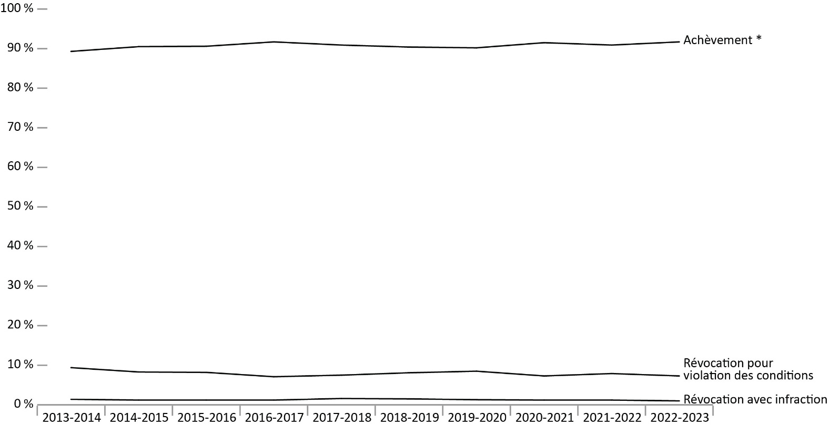
Source : Commission des libérations conditionnelles du Canada.
- Au cours des dix derniers exercices (de 2013-2014 à 2022-2023), le taux d’achèvement* des périodes de semi-liberté de ressort fédéral a été en moyenne de 90,8 %. Sur les 9,2 % d’échecs, la plupart étaient dus à une violation des conditions.
- En 2022-2023, le taux d’achèvement* des périodes de mise en semi-liberté de ressort fédéral est demeuré stable (91,7 %; +0,8 %) par rapport à 2021-2022.
- Pendant la période de cinq ans allant de 2018-2019 à 2022-2023, le taux d’achèvement des périodes de mise en semi‑liberté de ressort fédéral accordée à l’issue de la procédure ordinaire a été en moyenne inférieur de 6,0 % au taux d’achèvement des périodes de mise en semi-liberté de ressort fédéral ordonnée aux termes de la PEE (90,8 % et 96,8 % respectivement).
- Le taux de récidive avec violence durant les périodes de mise en semi-liberté de ressort fédéral a été très bas au cours des cinq derniers exercices, s’établissant en moyenne à 0,2 %.

Remarques
*Les taux d’achèvement des périodes de libération conditionnelle de ressort fédéral reflètent la conduite des délinquants en liberté conditionnelle pendant la période de surveillance en question. Les périodes de surveillance se terminent de l’une des manières suivantes : 1) achèvement réussi : périodes de surveillance achevées sans violation des conditions ou nouvelle infraction; 2) révocation pour violation des conditions : intervention positive qui réduit le risque de récidive; 3) révocation pour infraction non violente/violente : fin négative de la période de surveillance, qui entraîne une nouvelle condamnation.
Procédure d’examen expéditif (PEE) : Mécanisme d’examen de la libération conditionnelle – supprimé le 28 mars 2011 en vertu de la Loi sur l’abolition de la libération anticipée des criminels (LALAC) – qui était disponible pour les délinquants non violents purgeant une première peine dans un établissement fédéral. Ces délinquants devenaient admissibles à la PEE après avoir purgé six mois ou le sixième de leur peine, selon le plus élevé des deux. Les dispositions transitoires de la LALAC ont fait l’objet de litiges au niveau fédéral et provincial, ce qui a entraîné des variations dans leur application partout au Canada.
Les infractions avec violence comprennent le meurtre et les infractions visées à l’annexe I de la Loi sur le système correctionnel et la mise en liberté sous condition, comme les voies de fait, les infractions sexuelles, l’incendie criminel, le rapt, le vol qualifié et certaines infractions relatives aux armes.
Les périodes de déclaration correspondent à des exercices financiers. L’exercice financier commence le 1er avril et se termine le 31 mars de l’année suivante.

Tableau D8 : Résultats de la semi-liberté
Résultats de la semi-liberté de ressort fédéral | 2018-2019 | % |  | 2019-2020 | % |  | 2020-2021 | % |  | 2021-2022 | % |  | 2022-2023 | %
Total – Semi-liberté qui s’est bien déroulée* | 3 704 |  | 90,4 | 3 772 |  | 90,2 | 3 564 |  | 91,5 | 3 025 |  | 90,9 | 3 073 |  | 91,7
Procédure ordinaire | 3 629 |  | 90,3 | 3 715 |  | 90,1 | 3 522 |  | 91,5 | 3 001 |  | 90,8 | 3 057 |  | 91,7
Examen expéditif | 75 |  | 98,7 | 57 |  | 91,9 | 42 |  | 97,7 | 24 |  | 100,0 | 16 |  | 100,0
Révocation pour manquement aux conditions – total | 330 |  | 8,1 | 356 |  | 8,5 | 284 |  | 7,3 | 263 |  | 7,9 | 245 |  | 7,3
Procédure ordinaire | 329 |  | 8,2 | 352 |  | 8,5 | 284 |  | 7,4 | 263 |  | 8,0 | 245 |  | 7,3
Examen expéditif | 1 |  | 1,3 | 4 |  | 6,5 | 0 |  | 0,0 | 0 |  | 0,0 | 0 |  | 0,0
Révocation pour infraction sans violence – total | 55 |  | 1,3 | 47 |  | 1,1 | 34 |  | 0,9 | 36 |  | 1,1 | 30 |  | 0,9
Procédure ordinaire | 55 |  | 1,4 | 46 |  | 1,1 | 33 |  | 0,9 | 36 |  | 1,1 | 30 |  | 0,9
Examen expéditif | 0 |  | 0,0 | 1 |  | 1,6 | 1 |  | 2,3 | 0 |  | 0,0 | 0 |  | 0,0
Révocation en raison d’une infraction avec violence – total | 8 |  | 0,2 | 9 |  | 0,2 | 11 |  | 0,3 | 4 |  | 0,1 | 2 |  | 0,1
Procédure ordinaire | 8 |  | 0,2 | 9 |  | 0,2 | 11 |  | 0,3 | 4 |  | 0,1 | 2 |  | 0,1
Examen expéditif | 0 |  | 0,0 | 0 |  | 0,0 | 0 |  | 0,0 | 0 |  | 0,0 | 0 |  | 0,0
Total procédure ordinaire | 4 021 |  | 98,1 | 4 122 |  | 98,5 | 3 850 |  | 98,9 | 3 304 |  | 99,3 | 3 334 |  | 99,5
Total examen expéditif | 76 |  | 1,9 | 62 |  | 1,5 | 43 |  | 1,1 | 24 |  | 0,7 | 16 |  | 0,5
Total (procédure ordinaire et examen expéditif) | 4 097 |  | 100,0 | 4 184 |  | 100,0 | 3 893 |  | 100,0 | 3 328 |  | 100,0 | 3 350 |  | 100,0
Source : Commission des libérations conditionnelles du Canada.
Remarques
*Les taux d’achèvement des périodes de libération conditionnelle de ressort fédéral reflètent la conduite des délinquants en liberté conditionnelle pendant la période de surveillance en question. Les périodes de surveillance se terminent de l’une des manières suivantes : 1) achèvement réussi : périodes de surveillance achevées sans violation des conditions ou nouvelle infraction; 2) révocation pour violation des conditions : intervention positive qui réduit le risque de récidive; 3) révocation pour infraction non violente/violente : fin négative de la période de surveillance, qui entraîne une nouvelle condamnation.
Procédure d’examen expéditif (PEE) : Mécanisme d’examen de la libération conditionnelle – supprimé le 28 mars 2011 en vertu de la Loi sur l’abolition de la libération anticipée des criminels (LALAC) – qui était disponible pour les délinquants non violents purgeant une première peine dans un établissement fédéral. Ces délinquants devenaient admissibles à la PEE après avoir purgé six mois ou le sixième de leur peine, selon le plus élevé des deux. Les dispositions transitoires de la LALAC ont fait l’objet de litiges au niveau fédéral et provincial, ce qui a entraîné des variations dans leur application partout au Canada.
Les infractions avec violence comprennent le meurtre et les infractions visées à l’annexe I de la Loi sur le système correctionnel et la mise en liberté sous condition, comme les voies de fait, les infractions sexuelles, l’incendie criminel, le rapt, le vol qualifié et certaines infractions relatives aux armes.
Les périodes de déclaration correspondent à des exercices financiers. L’exercice financier commence le 1er avril et se termine le 31 mars de l’année suivante.

Résultats des périodes de libération conditionnelle totale de ressort fédéral

Figure D9 : Résultats des libérations conditionnelles totales de ressort fédéral* – tendance sur 10 ans
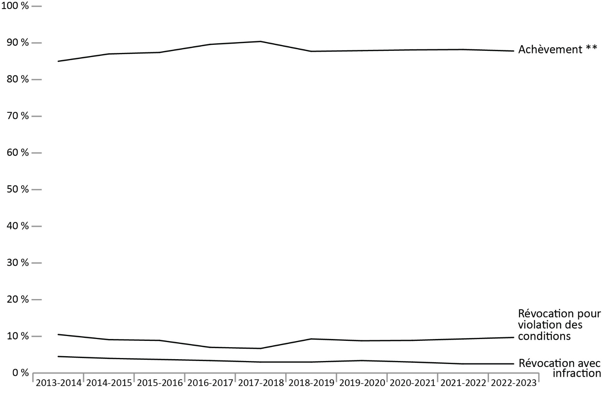
Source : Commission des libérations conditionnelles du Canada.
- Au cours des dix derniers exercices (de 2013-2014 à 2022-2023), le taux d’achèvement** des périodes de liberté conditionnelle totale pour les délinquants sous responsabilité fédérale purgeant une peine d’une durée déterminée a été en moyenne de 88,0 %.
- Au cours des cinq derniers exercices (de 2018-2019 à 2022-2023), le taux d’achèvement** des périodes de libérations conditionnelles totales de ressort fédéral était en moyenne inférieur de 6,8 % à celui des périodes de liberté conditionnelle totale de procédure d’examen expéditif (87,5 % et 94,2 %, respectivement).
- Le taux de récidive avec violence durant les périodes de libertés conditionnelles totales de ressort fédéral a été relativement faible durant les cinq derniers exercices, se situant à 0,7 % (variant de 0,5 % à 0,8 %).

Remarques
*Ces résultats ne comprennent pas les délinquants qui purgent une peine d’une durée indéterminée, puisque leur mandat n’expire jamais et que leur liberté conditionnelle totale prend fin seulement le jour où ils décèdent.
**Les résultats des périodes de libération conditionnelle de ressort fédéral reflètent la conduite des délinquants en liberté conditionnelle pendant la période de surveillance en question. Les périodes de surveillance se terminent de l’une des manières suivantes : 1) achèvement réussi : périodes de surveillance achevées sans violation des conditions ou nouvelle infraction; 2) révocation pour violation des conditions : intervention positive qui réduit le risque de récidive; 3) révocation pour infraction non violente/violente : fin négative de la période de surveillance, qui entraîne une nouvelle condamnation.
Procédure d’examen expéditif (PEE) : Mécanisme d’examen de la libération conditionnelle – supprimé le 28 mars 2011 en vertu de la Loi sur l’abolition de la libération anticipée des criminels (LALAC) – qui était disponible pour les délinquants non violents purgeant une première peine dans un établissement fédéral. Ces délinquants devenaient admissibles à la PEE après avoir purgé six mois ou le sixième de leur peine, selon le plus élevé des deux. Les dispositions transitoires de la LALAC ont fait l’objet de litiges au niveau fédéral et provincial, ce qui a entraîné des variations dans leur application partout au Canada.
Les infractions avec violence comprennent le meurtre et les infractions visées à l’annexe I de la Loi sur le système correctionnel et la mise en liberté sous condition, comme les voies de fait, les infractions sexuelles, l’incendie criminel, le rapt, le vol qualifié et certaines infractions relatives aux armes.
Les périodes de déclaration correspondent à des exercices financiers. L’exercice financier commence le 1er avril et se termine le 31 mars de l’année suivante.

Tableau D9 : Résultats des libérations conditionnelles totales*
Résultats des libérations conditionnelles totales de ressort fédéral | 2018-2019 | % |  | 2019-2020 | % |  | 2020-2021 | % |  | 2021-2022 | % |  | 2022-2023 | %
Total – Libérations conditionnelles totales qui s’est bien déroulée** | 1 177 |  | 87,7 | 1 274 |  | 87,9 | 1 273 |  | 88,1 | 1 254 |  | 88,2 | 996 |  | 87,8
Procédure ordinaire | 1 063 |  | 86,9 | 1 170 |  | 87,6 | 1 176 |  | 87,6 | 1 171 |  | 87,8 | 936 |  | 87,4
Examen expéditif | 114 |  | 95,8 | 104 |  | 91,2 | 97 |  | 94,2 | 83 |  | 95,4 | 60 |  | 95,2
Révocation pour manquement aux conditions – total | 125 |  | 9,3 | 127 |  | 8,8 | 128 |  | 8,9 | 132 |  | 9,3 | 110 |  | 9,7
Procédure ordinaire | 121 |  | 9,9 | 120 |  | 9,0 | 123 |  | 9,2 | 128 |  | 9,6 | 108 |  | 10,1
Examen expéditif | 4 |  | 3,4 | 7 |  | 6,1 | 5 |  | 4,9 | 4 |  | 4,6 | 2 |  | 3,2
Révocation pour infraction sans violence – total | 30 |  | 2,2 | 37 |  | 2,6 | 37 |  | 2,6 | 25 |  | 1,8 | 21 |  | 1,9
Procédure ordinaire | 29 |  | 2,4 | 36 |  | 2,7 | 37 |  | 2,8 | 25 |  | 1,9 | 20 |  | 1,9
Examen expéditif | 1 |  | 0,8 | 1 |  | 0,9 | 0 |  | 0,0 | 0 |  | 0,0 | 1 |  | 1,6
Révocation en raison d’une infraction avec violence – total | 10 |  | 0,7 | 12 |  | 0,8 | 7 |  | 0,5 | 10 |  | 0,7 | 7 |  | 0,6
Procédure ordinaire | 10 |  | 0,8 | 10 |  | 0,7 | 6 |  | 0,4 | 10 |  | 0,7 | 7 |  | 0,7
Examen expéditif | 0 |  | 0,0 | 2 |  | 1,8 | 1 |  | 1,0 | 0 |  | 0,0 | 0 |  | 0,0
Total procédure ordinaire | 1 223 |  | 91,1 | 1 336 |  | 92,1 | 1 342 |  | 92,9 | 1 334 |  | 93,9 | 1 071 |  | 94,4
Total examen expéditif | 119 |  | 8,9 | 114 |  | 7,9 | 103 |  | 7,1 | 87 |  | 6,1 | 63 |  | 5,6
Total (procédure ordinaire et examen expéditif) | 1 342 |  | 100,0 | 1 450 |  | 100,0 | 1 445 |  | 100,0 | 1 421 |  | 100,0 | 1 134 |  | 100,0
Source : Commission des libérations conditionnelles du Canada.

Remarques
*Ces résultats ne comprennent pas les délinquants qui purgent une peine d’une durée indéterminée, puisque leur mandat n’expire jamais et que leur liberté conditionnelle totale prend fin seulement le jour où ils décèdent.
**Les résultats des périodes de libération conditionnelle de ressort fédéral reflètent la conduite des délinquants en liberté conditionnelle pendant la période de surveillance en question. Les périodes de surveillance se terminent de l’une des manières suivantes : 1) achèvement réussi : périodes de surveillance achevées sans violation des conditions ou nouvelle infraction; 2) révocation pour violation des conditions : intervention positive qui réduit le risque de récidive; 3) révocation pour infraction non violente/violente : fin négative de la période de surveillance, qui entraîne une nouvelle condamnation.
Procédure d’examen expéditif (PEE) : Mécanisme d’examen de la libération conditionnelle – supprimé le 28 mars 2011 en vertu de la Loi sur l’abolition de la libération anticipée des criminels (LALAC) – qui était disponible pour les délinquants non violents purgeant une première peine dans un établissement fédéral. Ces délinquants devenaient admissibles à la PEE après avoir purgé six mois ou le sixième de leur peine, selon le plus élevé des deux. Les dispositions transitoires de la LALAC ont fait l’objet de litiges au niveau fédéral et provincial, ce qui a entraîné des variations dans leur application partout au Canada.
Les infractions avec violence comprennent le meurtre et les infractions visées à l’annexe I de la Loi sur le système correctionnel et la mise en liberté sous condition, comme les voies de fait, les infractions sexuelles, l’incendie criminel, le rapt, le vol qualifié et certaines infractions relatives aux armes.
Les périodes de déclaration correspondent à des exercices financiers. L’exercice financier commence le 1er avril et se termine le 31 mars de l’année suivante.

Délinquants libérés d’office d’établissements fédéraux, y compris de pavillons de ressourcement : tendance sur 10 ans

Figure D10 : Pourcentage* de délinquants mis en liberté d’office
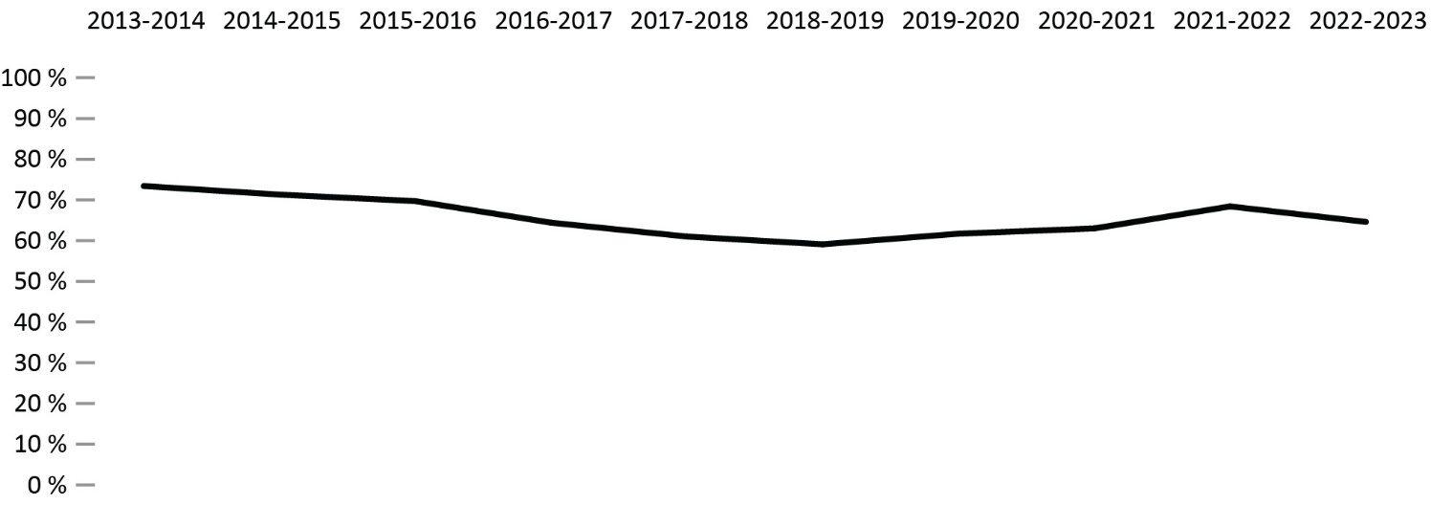
Source : Service correctionnel du Canada.
- Pour l’exercice 2022-2023, 64,6 % de toutes les mises en liberté d’établissements fédéraux étaient des libérations d’office.
- Pour l’exercice 2022-2023, 76,7 % des mises en liberté de délinquants autochtones étaient des libérations d’office, comparativement à 57,9 % des mises en liberté de délinquants non autochtones.
- Pour l’exercice 2022-2023, 66,0 % de toutes les mises en liberté d’établissements fédéraux pour les hommes étaient des libérations d’office, comparativement à 47,4 % des mises en liberté pour les femmes.
- Au cours des 10 derniers exercices (de 2013-2014 à 2022-2023), le pourcentage de mises en liberté d’office a diminué, passant de 73,4 % à 64,6 %.
Remarques
Les données englobent toutes les mises en liberté d’établissements fédéraux ou de pavillons de ressourcement au cours d’un exercice donné, à l’exclusion des délinquants dont la peine a été annulée, des délinquants qui sont décédés en établissement, des délinquants visés par une ordonnance de surveillance de longue durée, des délinquants libérés à l’expiration de leur mandat et des délinquants transférés à l’étranger. Il est possible qu’un délinquant soit mis en liberté plus d’une fois par année, si une mise en liberté a fait l’objet d’une révocation, d’une suspension ou d’une interruption, ou s’il y a eu détention temporaire.
La libération d’office est une forme de liberté sous condition qui permet au délinquant d’être en liberté sous surveillance après avoir purgé les deux tiers de sa peine.
*Le pourcentage est calculé en fonction du nombre de mises en liberté d’office par rapport au nombre total de mises en liberté pour chaque groupe de délinquants.
Les périodes de déclaration correspondent à des exercices financiers. L’exercice financier commence le 1er avril et se termine le 31 mars de l’année suivante.

Tableau D10a : Délinquants mis en liberté d’office – Autochtones et non autochtones
Exercice | Autochtones: Libération d’office | Autochtones: Nbre total de mises en liberté | %* | Non autochtones: Libération d’office | Non autochtones: Nbre total de mises en liberté | %*
2013-2014 | 1 750 | 2 060 | 85,0 | 3 886 | 5 621 | 69,1
2014-2015 | 1 767 | 2 089 | 84,6 | 3 605 | 5 443 | 66,2
2015-2016 | 1 697 | 2 059 | 82,4 | 3 611 | 5 557 | 65,0
2016-2017 | 1 605 | 2 061 | 77,9 | 3 278 | 5 516 | 59,4
2017-2018 | 1 558 | 2 088 | 74,6 | 2 862 | 5 162 | 55,4
2018-2019 | 1 449 | 2 038 | 71,1 | 2 724 | 5 026 | 54,2
2019-2020 | 1 640 | 2 182 | 75,2 | 2 716 | 4 879 | 55,7
2020-2021 | 1 583 | 2 090 | 75,7 | 2 538 | 4 447 | 57,1
2021-2022 | 1 774 | 2 216 | 80,1 | 2 602 | 4 183 | 62,2
2022-2023 | 1 715 | 2 235 | 76,7 | 2 331 | 4 025 | 57,9
Source : Service correctionnel du Canada.

Tableau D10b : Délinquants mis en liberté d’office selon le sexe
Exercice | Hommes: Libération d’office | Hommes: Nbre total de mises en liberté | %* | Femmes: Libération d’office | Femmes: Nbre total de mises en liberté | %*
2013-2014 | 5 404 | 7 281 | 74,2 | 232 | 400 | 58,0
2014-2015 | 5 136 | 7 091 | 72,4 | 236 | 441 | 53,5
2015-2016 | 5 029 | 7 112 | 70,7 | 279 | 504 | 55,4
2016-2017 | 4 627 | 7 015 | 66,0 | 256 | 562 | 45,6
2017-2018 | 4 193 | 6 682 | 62,8 | 227 | 568 | 40,0
2018-2019 | 3 954 | 6 516 | 60,7 | 219 | 548 | 40,0
2019-2020 | 4 119 | 6 522 | 63,2 | 237 | 539 | 44,0
2020-2021 | 3 897 | 6 064 | 64,3 | 224 | 473 | 47,4
2021-2022 | 4 148 | 5 914 | 70,1 | 228 | 485 | 47,0
2022-2023 | 3 827 | 5 798 | 66,0 | 219 | 462 | 47,4
Source : Service correctionnel du Canada.

Tableau D10c : Total des délinquants libérés sous libértation d’office
Exercice | Libération d’office | Nbre total de mises en liberté | %*
2013-2014 | 5 636 | 7 681 | 73,4
2014-2015 | 5 372 | 7 532 | 71,3
2015-2016 | 5 308 | 7 616 | 69,7
2016-2017 | 4 883 | 7 577 | 64,4
2017-2018 | 4 420 | 7 250 | 61,0
2018-2019 | 4 173 | 7 064 | 59,1
2019-2020 | 4 356 | 7 061 | 61,7
2020-2021 | 4 121 | 6 537 | 63,0
2021-2022 | 4 376 | 6 399 | 68,4
2022-2023 | 4 046 | 6 260 | 64,6
Source : Service correctionnel du Canada.
Remarques
Les données englobent toutes les mises en liberté d’établissements fédéraux ou de pavillons de ressourcement au cours d’un exercice donné, à l’exclusion des délinquants dont la peine a été annulée, des délinquants qui sont décédés en établissement, des délinquants visés par une ordonnance de surveillance de longue durée, des délinquants libérés à l’expiration de leur mandat et des délinquants transférés à l’étranger. Il est possible qu’un délinquant soit mis en liberté plus d’une fois par année, si une mise en liberté a fait l’objet d’une révocation, d’une suspension ou d’une interruption, ou s’il y a eu détention temporaire.
La libération d’office est une forme de liberté sous condition qui permet au délinquant d’être en liberté sous surveillance après avoir purgé les deux tiers de sa peine.
*Le pourcentage est calculé en fonction du nombre de mises en liberté d’office par rapport au nombre total de mises en liberté pour chaque groupe de délinquants.
Les périodes de déclaration correspondent à des exercices financiers. L’exercice financier commence le 1er avril et se termine le 31 mars de l’année suivante.

Résultats des périodes de libérations d’office de ressort fédéral

Figure D11 : Résultats des libérations d’office* – tendance sur 10 ans
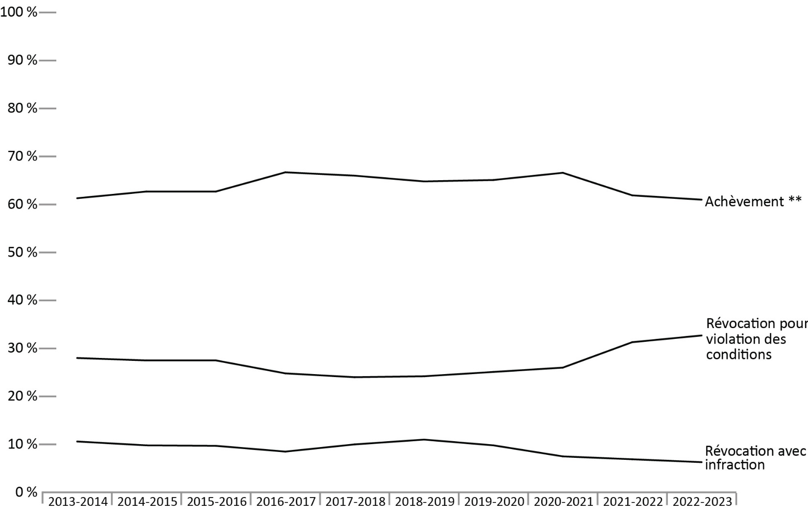
Source : Commission des libérations conditionnelles du Canada.
- En 2022-2023, le taux d’achèvement** des périodes de libération d’office* est demeuré stable (61,0 %; -0,9 %) par rapport à 2021-2022.
- Au cours des cinq derniers exercices, le taux de révocation pour infraction avec violence a été, en moyenne, 8,0 fois plus élevé parmi les délinquants en liberté d’office que parmi ceux en semi-liberté, et 2,1 fois plus élevé que parmi ceux en liberté conditionnelle totale.
- Le taux de révocation pour infraction avec violence des périodes de libération d’office* était en moyenne de 1,5 % au cours des cinq derniers exercices (de 2018-2019 à 2022-2023).
Remarques
* La libération d’office est une forme de liberté sous condition qui permet au délinquant d’être en liberté sous surveillance après avoir purgé les deux tiers de sa peine.
** On considère qu’une liberté d’office a été achevée si le délinquant n’a pas été réincarcéré en raison d’un manquement aux conditions ou de la perpétration d’une nouvelle infraction.
Les révocations pour violation des conditions incluent les révocations résultant d’accusations en instance.
Les infractions avec violence comprennent le meurtre et les infractions visées à l’annexe I de la Loi sur le système correctionnel et la mise en liberté sous condition, comme les voies de fait, les infractions sexuelles, l’incendie criminel, le rapt, le vol qualifié et certaines infractions relatives aux armes.
Le délinquant qui purge une peine de durée déterminée, s’il n’est pas maintenu en incarcération, bénéficiera d’une libération d’office après avoir purgé les deux tiers de sa peine s’il n’est pas en liberté conditionnelle totale à ce moment. Un délinquant en libération d’office fait l’objet d’une surveillance jusqu’à la fin de sa peine.
Les périodes de déclaration correspondent à des exercices financiers. L’exercice financier commence le 1er avril et se termine le 31 mars de l’année suivante.

Tableau D11 : Résultats des libérations d’office*
Résultats des libérations d’office* | 2018-2019 | % | 2019-2020 | % | 2020-2021 | % | 2021-2022 | % | 2022-2023 | %
Achèvement** | 3 289 | 64,8 | 3 385 | 65,1 | 3 333 | 66,6 | 3 241 | 61,9 | 2 912 | 61,0
Révocation pour manquement aux conditions | 1 229 | 24,2 | 1 302 | 25,1 | 1 301 | 26,0 | 1 639 | 31,3 | 1 560 | 32,7
Révocation pour infraction  sans violence | 461 | 9,1 | 405 | 7,8 | 300 | 6,0 | 298 | 5,7 | 272 | 5,7
Révocation en raison d’une infraction avec violence | 96 | 1,9 | 104 | 2,0 | 74 | 1,5 | 62 | 1,2 | 31 | 0,6
Total | 5 075 | 100,0 | 5 196 | 100,0 | 5 008 | 100,0 | 5 240 | 100,0 | 4 775 | 100,0
Source : Commission des libérations conditionnelles du Canada.
Remarques
* La libération d’office est une forme de liberté sous condition qui permet au délinquant d’être en liberté sous surveillance après avoir purgé les deux tiers de sa peine.
** On considère qu’une liberté d’office a été achevée si le délinquant n’a pas été réincarcéré en raison d’un manquement aux conditions ou de la perpétration d’une nouvelle infraction.
Les révocations pour violation des conditions incluent les révocations résultant d’accusations en instance.
Les infractions avec violence comprennent le meurtre et les infractions visées à l’annexe I de la Loi sur le système correctionnel et la mise en liberté sous condition, comme les voies de fait, les infractions sexuelles, l’incendie criminel, le rapt, le vol qualifié et certaines infractions relatives aux armes.
Le délinquant qui purge une peine de durée déterminée, s’il n’est pas maintenu en incarcération, bénéficiera d’une libération d’office après avoir purgé les deux tiers de sa peine s’il n’est pas en liberté conditionnelle totale à ce moment. Un délinquant en libération d’office fait l’objet d’une surveillance jusqu’à la fin de sa peine.
Les périodes de déclaration correspondent à des exercices financiers. L’exercice financier commence le 1er avril et se termine le 31 mars de l’année suivante.

Taux de condamnation pour une infraction avec violence chez les délinquants sous responsabilité fédérale en liberté conditionnelle : tendance sur 10 ans

Figure D12 : Taux de condamnation pour infraction avec violence pour 1 000 délinquants sous surveillance
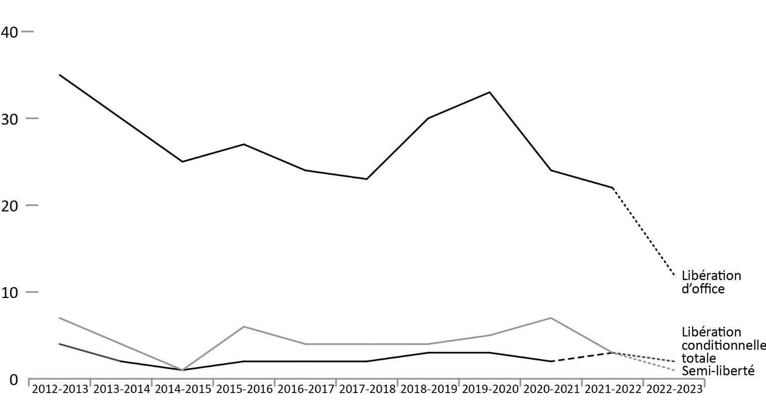
Source : Commission des libérations conditionnelles du Canada.
- Au cours des dix derniers exercices (de 2012-2013 à 2021-2022*), le nombre de condamnations pour infraction avec violence a diminué de 45,8 % (de 142 en 2012-2013 à 77 en 2021-2022) parmi les délinquants en liberté conditionnelle sous responsabilité fédérale. Au cours de cette période, le nombre annuel moyen de condamnations pour des infractions avec violence était de 7,0 pour les délinquants en semi-liberté, de 9,4 pour les délinquants en liberté conditionnelle totale et de 90,6 pour les délinquants en liberté d’office.
- Au cours des dix derniers exercices (de 2012-2013 à 2021-2022), les condamnations pour infraction avec violence parmi les délinquants en liberté d’office représentaient 84,7 % de toutes les condamnations prononcées contre des délinquants sous responsabilité fédérale en liberté conditionnelle.
- Si l’on compare les taux de condamnation pour infraction avec violence par tranche de 1 000 délinquants sous surveillance entre 2012-2013 et 2021-2022, on constate que les délinquants en liberté d’office étaient 12,0 fois plus susceptibles de commettre une infraction avec violence durant leur période de surveillance que les délinquants en liberté conditionnelle totale, et 5,8 fois plus susceptibles de commettre une infraction avec violence que les délinquants en semi-liberté.
Remarques
* La ligne reliant 2021-2022 à 2022-2023 est en pointillé pour signaler que le chiffre indiqué est en deçà du nombre réel de condamnations parce que, en raison de la longueur du processus judiciaire, il se peut que des verdicts n’aient pas encore été rendus à la fin de l’exercice.
Les infractions avec violence comprennent le meurtre et les infractions visées à l’annexe I de la Loi sur le système correctionnel et la mise en liberté sous condition, comme les voies de fait, les infractions sexuelles, l’incendie criminel, le rapt, le vol qualifié et certaines infractions relatives aux armes.
Les délinquants sous surveillance comprennent les délinquants en liberté conditionnelle, en liberté d’office, en détention temporaire dans un établissement fédéral et ceux qui sont expulsés du pays ou extradés.
La libération d’office est une forme de liberté sous condition qui permet au délinquant d’être en liberté sous surveillance après avoir purgé les deux tiers de sa peine.
Les données sur la semi liberté et sur la libération conditionnelle totale comprennent les délinquants purgeant une peine d’une durée déterminée et indéterminée.
Les périodes de déclaration correspondent à des exercices financiers. L’exercice financier commence le 1er avril et se termine le 31 mars de l’année suivante.

Tableau D12a : Nombre de condamnations pour infraction avec violence
Exercice | Semi liberté | Libération conditionnelle totale | Libération d’office | Total
2012-2013 | 9 | 12 | 121 | 142
2013-2014 | 5 | 8 | 106 | 119
2014-2015 | 1 | 4 | 87 | 92
2015-2016 | 9 | 7 | 95 | 111
2016-2017 | 7 | 8 | 85 | 100
2017-2018 | 7 | 8 | 76 | 91
2018-2019 | 8 | 15 | 96 | 119
2019-2020 | 9 | 13 | 104 | 126
2020-2021 | 11 | 8 | 74 | 93
2021-2022 | 4 | 11 | 62 | 77
2022-2023 | 2 | 9 | 31 | 42
Source : Commission des libérations conditionnelles du Canada.

Tableau D12b : Taux de condamnation pour infraction avec violence pour 1 000 délinquants sous surveillance
Exercice | Semi liberté | Libération conditionnelle totale | Libération d’office
2012-2013 | 7 | 4 | 35
2013-2014 | 4 | 2 | 30
2014-2015 | 1 | 1 | 25
2015-2016 | 6 | 2 | 27
2016-2017 | 4 | 2 | 24
2017-2018 | 4 | 2 | 23
2018-2019 | 4 | 3 | 30
2019-2020 | 5 | 3 | 33
2020-2021 | 7 | 2 | 24
2021-2022 | 3 | 3 | 22
2022-2023 | 1 | 2 | 12
Source : Commission des libérations conditionnelles du Canada.
Remarques
Les infractions avec violence comprennent le meurtre et les infractions visées à l’annexe I de la Loi sur le système correctionnel et la mise en liberté sous condition, comme les voies de fait, les infractions sexuelles, l’incendie criminel, le rapt, le vol qualifié et certaines infractions relatives aux armes.
Les délinquants sous surveillance comprennent les délinquants en liberté conditionnelle, en liberté d’office, en détention temporaire dans un établissement fédéral et ceux qui sont expulsés du pays ou extradés.
La libération d’office est une forme de liberté sous condition qui permet au délinquant d’être en liberté sous surveillance après avoir purgé les deux tiers de sa peine.
Les données sur la semi liberté et sur la libération conditionnelle totale comprennent les délinquants purgeant une peine d’une durée déterminée et indéterminée.
Les périodes de déclaration correspondent à des exercices financiers. L’exercice financier commence le 1er avril et se termine le 31 mars de l’année suivante.

Section E :
Application de dispositions spéciales en matière de justice pénale



Nombre d’examens initiaux de cas renvoyés pour maintien en incarcération : tendance sur 10 ans

Figure E1 : Nombre d’examens initiaux de cas renvoyés pour maintien en incarcération
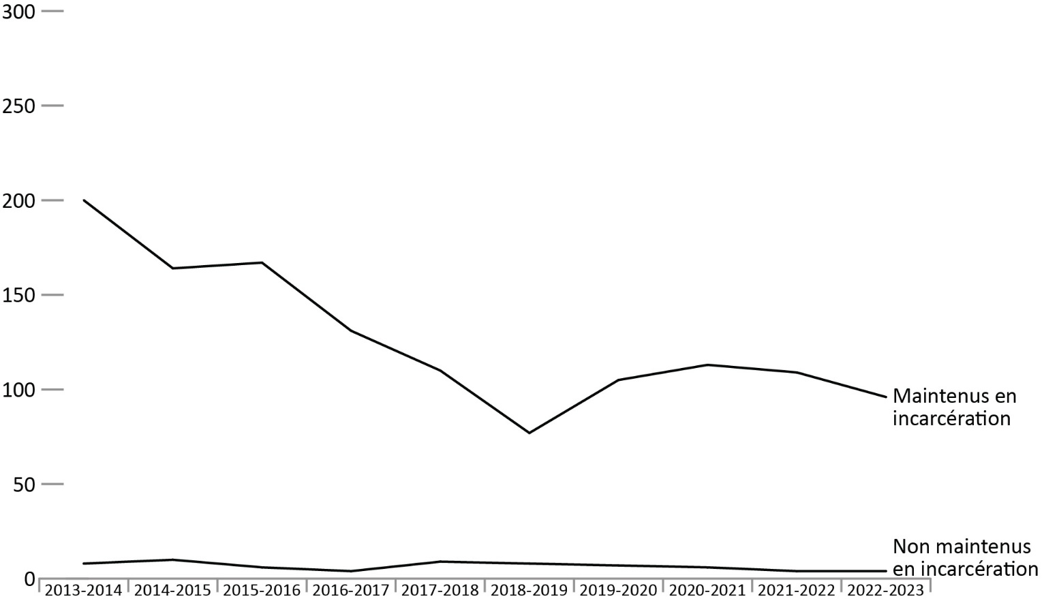
Source : Commission des libérations conditionnelles du Canada.
- En 2022-2023, le nombre de cas renvoyés en vue d’un maintien en incarcération a diminué de 113 à 100 par rapport à 2021-2022. Le taux de maintien en incarcération était de 96,0 %.
- Selon le group racial , la proportion de délinquants autochtones et de délinquants blancs détenus à la suite de l’examen initial en vue d’un maintien en incarcération était de 96,0 % et de 94,4 %, respectivement, tandis que la proportion de délinquants asiatiques, de délinquants noirs et les délinquants classés dans le groupe « Autre » détenus à la suite de l’examen initial en vue d’un maintien en incarcération était de 100 % (chiffres peu élevés) en 2022-2023.
- Le 9 avril 2023, les délinquants autochtones représentaient 32,0 % des délinquants incarcérés dans un établissement fédéral purgeant une peine d’une durée déterminée, les délinquants asiatiques, 4,5 %, les délinquants noirs, 8,7 %, les délinquants blancs, 47,4 %, et les délinquants classés dans le groupe « Autre » représentaient 7,4 %.
- En 2022-2023, les délinquants autochtones représentaient 50,0 % des délinquants ayant fait l’objet d’examen de cas renvoyé pour maintien en incarcération, les délinquants asiatiques, 3,0 %, les délinquants noirs, 8,0 %, les délinquants blancs, 36,0 %, et les délinquants classés dans le groupe « Autre » représentaient 3,0 %.
Remarques
Lors du processus d’évaluation initiale, les agents de libération conditionnelle demandent aux délinquant(e)s sous responsabilité fédérale de déterminer leur race et saisissent ce renseignement dans le Système de gestion des délinquants du Service correctionnel du Canada. La Commission des libérations conditionnelles du Canada (CLCC) utilise le terme « groupe racial », car c’est le terme utilisé par le SCC pour recueillir ce renseignement auprès des délinquant(e)s, et il reflète aussi la façon dont les données sont saisies dans les tableaux de données du SCC et de la CLCC.
Examen initial en vue d’un maintien en incarcération : Conformément au paragraphe 130(1) de la Loi sur le système correctionnel et la mise en liberté sous condition, il s’agit d’un examen effectué à la demande du Service correctionnel du Canada. À l’issue de cet examen, la Commission peut ordonner qu’un individu ne soit pas libéré avant l’expiration de sa peine conformément à la loi – sauf dans le cadre d’une permission de sortir avec escorte pour des raisons médicales ou administratives – si elle est convaincue que l’individu est susceptible, s’il est libéré, de commettre une infraction causant la mort ou un préjudice grave à une autre personne, une infraction sexuelle impliquant un enfant ou une infraction grave en matière de drogue avant la fin de sa peine. Les ordonnances de détention peuvent être réexaminées dans un délai d’un ou deux ans, selon le type d’infraction.
Les périodes de déclaration correspondent à des exercices financiers. L’exercice financier commence le 1er avril et se termine le 31 mars de l’année suivante.

Tableau E1 : Nombre d’examens initiaux des cas renvoyés pour maintien en incarcération, selon le groupe racial

Résultat : Maintien en incarcération
Groupe racial | 2013-2014 | 2014-2015 | 2015-2016 | 2016-2017 | 2017-2018 | 2018-2019 | 2019-2020 | 2020-2021 | 2021-2022 | 2022-2023
Autochtones | 92 | 71 | 75 | 55 | 51 | 38 | 50 | 58 | 49 | 48
Asiatiques | 2 | 3 | 2 | 1 | 1 | 1 | 1 | 2 | 4 | 3
Noirs | 18 | 10 | 13 | 10 | 10 | 6 | 6 | 12 | 10 | 8
Blancs | 86 | 70 | 76 | 59 | 47 | 28 | 43 | 38 | 42 | 34
Autres | 2 | 10 | 1 | 6 | 1 | 4 | 5 | 3 | 4 | 3
Total (Nbre) | 200 | 164 | 167 | 131 | 110 | 77 | 105 | 113 | 109 | 96
Total (%) | 96,2 | 94,3 | 96,5 | 97,0 | 92,4 | 90,6 | 93,8 | 95,0 | 96,5 | 96,0

Résultat : Libération d’office
Groupe racial | 2013-2014 | 2014-2015 | 2015-2016 | 2016-2017 | 2017-2018 | 2018-2019 | 2019-2020 | 2020-2021 | 2021-2022 | 2022-2023
Autochtones | 4 | 5 | 2 | 2 | 5 | 6 | 4 | 2 | 1 | 2
Asiatiques | 0 | 0 | 1 | 1 | 0 | 0 | 0 | 0 | 0 | 0
Noirs | 0 | 1 | 2 | 0 | 1 | 0 | 1 | 1 | 2 | 0
Blancs | 4 | 4 | 1 | 1 | 3 | 2 | 2 | 3 | 0 | 2
Autres | 0 | 0 | 0 | 0 | 0 | 0 | 0 | 0 | 1 | 0
Total (Nbre) | 8 | 10 | 6 | 4 | 9 | 8 | 7 | 6 | 4 | 4
Total (%) | 3,8 | 5,7 | 3,5 | 3,0 | 7,6 | 9,4 | 6,3 | 5,0 | 3,5 | 4,0

Total des résultats
Groupe racial | 2013-2014 | 2014-2015 | 2015-2016 | 2016-2017 | 2017-2018 | 2018-2019 | 2019-2020 | 2020-2021 | 2021-2022 | 2022-2023
Autochtones | 96 | 76 | 77 | 57 | 56 | 44 | 54 | 60 | 50 | 50
Asiatiques | 2 | 3 | 3 | 2 | 1 | 1 | 1 | 2 | 4 | 3
Noirs | 18 | 11 | 15 | 10 | 11 | 6 | 7 | 13 | 12 | 8
Blancs | 90 | 74 | 77 | 60 | 50 | 30 | 45 | 41 | 42 | 36
Autres | 2 | 10 | 1 | 6 | 1 | 4 | 5 | 3 | 5 | 3
Total (Nbre) | 208 | 174 | 173 | 135 | 119 | 85 | 112 | 119 | 113 | 100
Total (%) | 100,0 | 100,0 | 100,0 | 100,0 | 100,0 | 100,0 | 100,0 | 100,0 | 100,0 | 100,0
Source : Commission des libérations conditionnelles du Canada.
Remarques
Lors du processus d’évaluation initiale, les agents de libération conditionnelle demandent aux délinquant(e)s sous responsabilité fédérale de déterminer leur race et saisissent ce renseignement dans le Système de gestion des délinquants du Service correctionnel du Canada. La Commission des libérations conditionnelles du Canada (CLCC) utilise le terme « groupe racial », car c’est le terme utilisé par le SCC pour recueillir ce renseignement auprès des délinquant(e)s, et il reflète aussi la façon dont les données sont saisies dans les tableaux de données du SCC et de la CLCC.
Examen initial en vue d’un maintien en incarcération : Conformément au paragraphe 130(1) de la Loi sur le système correctionnel et la mise en liberté sous condition, il s’agit d’un examen effectué à la demande du Service correctionnel du Canada. À l’issue de cet examen, la Commission peut ordonner qu’un individu ne soit pas libéré avant l’expiration de sa peine conformément à la loi – sauf dans le cadre d’une permission de sortir avec escorte pour des raisons médicales ou administratives – si elle est convaincue que l’individu est susceptible, s’il est libéré, de commettre une infraction causant la mort ou un préjudice grave à une autre personne, une infraction sexuelle impliquant un enfant ou une infraction grave en matière de drogue avant la fin de sa peine. Les ordonnances de détention peuvent être réexaminées dans un délai d’un ou deux ans, selon le type d’infraction.
Les périodes de déclaration correspondent à des exercices financiers. L’exercice financier commence le 1er avril et se termine le 31 mars de l’année suivante.

Audiences de révision judiciaire par année

Figure E2 : Audiences de révision judiciaire entre les exercices 1987-1988 et 2022-2023
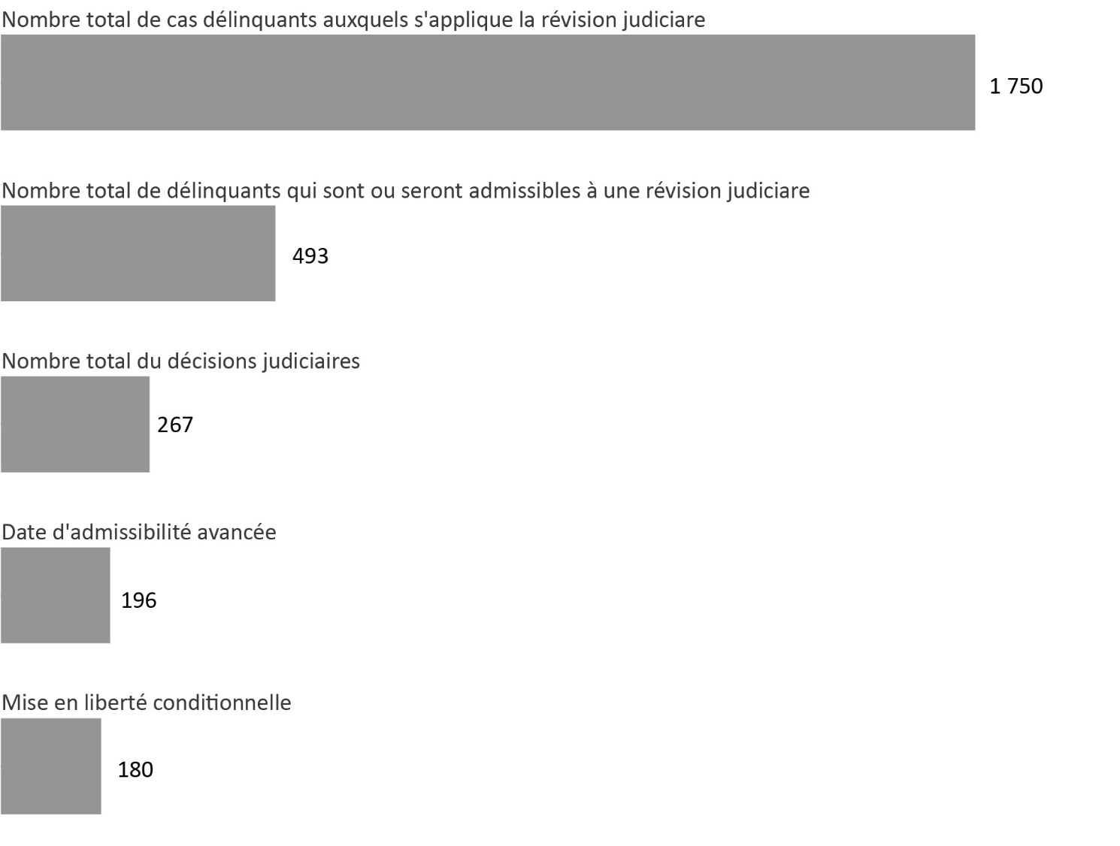
Source : Service correctionnel du Canada.
- Depuis la première audience de révision judiciaire, en 1987, le tribunal a rendu 267 décisions (c’est-à-dire, entre l’exercice 1987-1988 et la fin de l’exercice 2022-2023).
- De ces décisions, 73,4 % ont entraîné une réduction de la peine à purger avant d’être admissible à la libération conditionnelle.
- Des 493 délinquants admissibles à une révision judiciaire, 285 ont purgé au moins 15 ans de leur peine alors que 208 n’en ont pas purgé autant.
- Sur les 196 délinquants dont la date d’admissibilité à la libération conditionnelle a été devancée, 192 ont atteint leur date d’admissibilité à la semi-liberté. Parmi ces délinquants, 180 ont obtenu une liberté conditionnelle, et 116 étaient activement surveillés dans la collectivité*.
- Un pourcentage plus élevé de cas de meurtre au second degré (81,5 %) que de cas de meurtre au premier degré (72,5 %) a donné lieu à une réduction de la période à purger avant l’admissibilité à la libération conditionnelle.
Remarques
*Des 64 délinquants qui n’étaient plus sous surveillance active, 6 étaient incarcérés, 48 sont décédés, 6 ont été expulsés, 4 étaient en détention temporaire.
La révision judiciaire est le processus par lequel un délinquant peut demander à la cour une réduction de la peine qu’il doit purger en établissement avant d’être admissible à la libération conditionnelle. Les procédures de révision judiciaire s’appliquent aux délinquants condamnés à l’emprisonnement à perpétuité, sans possibilité de libération conditionnelle avant 15 ans. Les délinquants peuvent faire une demande de révision judiciaire lorsqu’ils ont purgé au moins 15 ans de leur peine. Le contrôle judiciaire est effectué dans la province où a eu lieu la déclaration de culpabilité.
L’exercice financier commence le 1er avril et se termine le 31 mars de l’année suivante.

Tableau E2 : Audiences de révision judiciaire entre les exercices 1987-1988 et 2022-2023

Inadmissibilité à la libération conditionnelle réduite par le tribunal
Province ou territoire où a eu lieu le contrôle judiciaire | Meurtre au 1er degré | Meurtre au 2e degré
Territoires du Nord-Ouest | 1 | 0
Nunavut | 0 | 0
Yukon | 0 | 0
Terre-Neuve-et-Labrador | 0 | 0
Île-du-Prince-Édouard | 0 | 0
Nouvelle-Écosse | 1 | 1
Nouveau-Brunswick | 1 | 0
Québec | 79 | 16
Ontario | 27 | 0
Manitoba | 8 | 4
Saskatchewan | 7 | 0
Alberta | 20 | 0
Colombie-Britannique | 30 | 1
Total | 174 | 22

Réduction refusée par le tribunal
Province ou territoire où a eu lieu le contrôle judiciaire | Meurtre au 1er degré | Meurtre au 2e degré
Territoires du Nord-Ouest | 0 | 0
Nunavut | 0 | 0
Yukon | 0 | 0
Terre-Neuve-et-Labrador | 0 | 0
Île-du-Prince-Édouard | 0 | 0
Nouvelle-Écosse | 1 | 0
Nouveau-Brunswick | 1 | 0
Québec | 7 | 2
Ontario | 34 | 1
Manitoba | 1 | 0
Saskatchewan | 3 | 0
Alberta | 9 | 1
Colombie-Britannique | 10 | 1
Total | 66 | 5

Total – Inadmissibilité à la libération conditionnelle réduite par le tribunal et réduction refusée par le tribunal
Province ou territoire où a eu lieu le contrôle judiciaire | Meurtre au 1er degré | Meurtre au 2e degré
Territoires du Nord-Ouest | 1 | 0
Nunavut | 0 | 0
Yukon | 0 | 0
Terre-Neuve-et-Labrador | 0 | 0
Île-du-Prince-Édouard | 0 | 0
Nouvelle-Écosse | 2 | 1
Nouveau-Brunswick | 2 | 0
Québec | 86 | 18
Ontario | 61 | 1
Manitoba | 9 | 4
Saskatchewan | 10 | 0
Alberta | 29 | 1
Colombie-Britannique | 40 | 2
Total | 240 | 27
Source : Service correctionnel du Canada.

Remarques
La révision judiciaire est le processus par lequel un délinquant peut demander à la cour une réduction de la peine qu’il doit purger en établissement avant d’être admissible à la libération conditionnelle. Les procédures de révision judiciaire s’appliquent aux délinquants condamnés à l’emprisonnement à perpétuité, sans possibilité de libération conditionnelle avant 15 ans. Les délinquants peuvent faire une demande de révision judiciaire lorsqu’ils ont purgé au moins 15 ans de leur peine. Le contrôle judiciaire est effectué dans la province où a eu lieu la déclaration de culpabilité.
L’exercice financier commence le 1er avril et se termine le 31 mars de l’année suivante.

Nombre de délinquants ayant été désignés comme délinquants dangereux

Figure E3 : Nombre de délinquants ayant été désignés comme délinquants dangereux
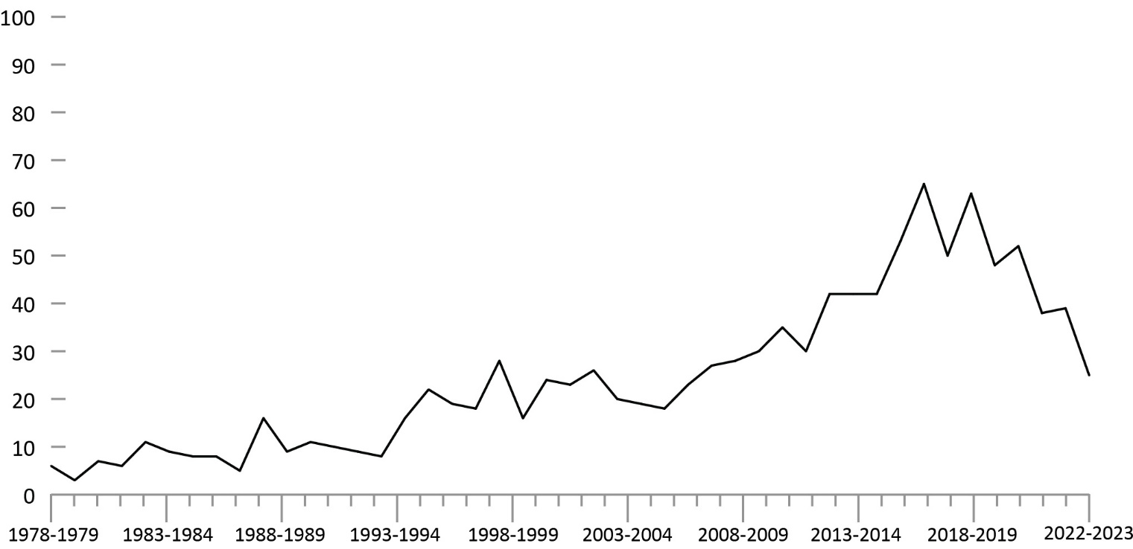
Source : Service correctionnel du Canada.
- À la fin de l’exercice 2022-2023, 1 107 délinquants avaient été désignés comme délinquants dangereux par le tribunal depuis 1978.
- À la fin de l’exercice 2022-2023, 910 délinquants désignés délinquants dangereux étaient sous la responsabilité du Service correctionnel du Canada, et parmi eux, 74,5 % purgeaient des peines d’une durée indéterminée.
- Parmi ces 910 délinquants dangereux, 741 étaient en détention (soit 5,7 % de la population totale en détention) et 169 étaient sous surveillance dans la collectivité. On compte 10 femmes désignées comme délinquantes dangereuses. Les délinquants autochtones représentaient 36,6 % des délinquants dangereux et 28,6 % de la population totale des délinquants.
Remarques
Le nombre annuel de délinquants désignés délinquants dangereux ne comprend pas les décisions qui ont été infirmées.
Les délinquants désignés délinquants dangereux qui sont décédés ne sont plus inclus dans le compte des délinquants actifs, mais ils sont encore représentés dans le graphique ci-dessus, qui montre le nombre total de délinquants « désignés ».
Le pourcentage de délinquants désignés délinquants dangereux purgeant une peine pour des infractions dont au moins une était de nature sexuelle n’est pas disponible.
Les dispositions législatives relatives aux délinquants dangereux sont entrées en vigueur au Canada le 15 octobre 1977, en remplacement des dispositions concernant les repris de justice et les délinquants sexuels dangereux. Un délinquant dangereux est une personne à qui on impose une peine d’une durée indéterminée ou déterminée parce qu’elle a commis un crime particulièrement violent ou qu’elle commet à répétition des actes violents et graves, si l’on juge qu’il y a peu de chance pour qu’à l’avenir ce comportement soit inhibé par les normes ordinaires de restriction du comportement (voir l’article 753 du Code criminel).
Outre les délinquants désignés délinquants dangereux, il y avait encore 7 délinquants sexuels dangereux et 2 repris de justice sous la responsabilité du SCC à la fin de l’exercice 2022-2023.
Les peines d’une durée déterminée infligées aux délinquants dangereux doivent prendre la forme d’une peine minimale d’emprisonnement de 2 ans – et être assorties d’une ordonnance voulant que le délinquant soit soumis à une période de surveillance à long terme pour une période maximale de 10 ans.
L’exercice financier commence le 1er avril et se termine le 31 mars de l’année suivante.

Tableau E3a : Nombre de délinquants désignés délinquants dangereux (2022-2023)
Province ou territoire où a eu lieu la désignation | Nombre de délinquants condamnés à une peine d’une durée indéterminée |  | Nombre de délinquants condamnés à une peine d’une durée déterminée | Total
Terre-Neuve-et-Labrador | 7 | 2 |  | 9
Nouvelle-Écosse | 19 | 3 |  | 22
Île-du-Prince-Édouard | 0 | 0 |  | 0
Nouveau-Brunswick | 4 | 0 |  | 4
Québec | 98 | 30 |  | 128
Ontario | 290 | 119 |  | 409
Manitoba | 26 | 4 |  | 30
Saskatchewan | 59 | 39 |  | 98
Alberta | 55 | 9 |  | 64
Colombie-Britannique | 109 | 20 |  | 129
Yukon | 2 | 3 |  | 5
Territoires du Nord-Ouest | 9 | 1 |  | 10
Nunavut | 0 | 2 |  | 2
Total | 678 | 232 |  | 910
Source : Service correctionnel du Canada.

Tableau E3b : Nombre de désignations (depuis 1978)
Province ou territoire où a eu lieu la désignation | Toutes les désignations (depuis 1978)
Terre-Neuve-et-Labrador | 15
Nouvelle-Écosse | 29
Île-du-Prince-Édouard | 0
Nouveau-Brunswick | 8
Québec | 152
Ontario | 485
Manitoba | 34
Saskatchewan | 113
Alberta | 78
Colombie-Britannique | 171
Yukon | 7
Territoires du Nord-Ouest | 11
Nunavut | 4
Total | 1 107
Source : Service correctionnel du Canada.
Remarques
Le nombre annuel de délinquants désignés délinquants dangereux ne comprend pas les décisions qui ont été infirmées.
Les délinquants désignés délinquants dangereux qui sont décédés ne sont plus inclus dans le compte des délinquants actifs, mais ils sont encore représentés dans le graphique ci-dessus, qui montre le nombre total de délinquants « désignés ».
Le pourcentage de délinquants désignés délinquants dangereux purgeant une peine pour des infractions dont au moins une était de nature sexuelle n’est pas disponible.
Les dispositions législatives relatives aux délinquants dangereux sont entrées en vigueur au Canada le 15 octobre 1977, en remplacement des dispositions concernant les repris de justice et les délinquants sexuels dangereux. Un délinquant dangereux est une personne à qui on impose une peine d’une durée indéterminée ou déterminée parce qu’elle a commis un crime particulièrement violent ou qu’elle commet à répétition des actes violents et graves, si l’on juge qu’il y a peu de chance pour qu’à l’avenir ce comportement soit inhibé par les normes ordinaires de restriction du comportement (voir l’article 753 du Code criminel).
Outre les délinquants désignés délinquants dangereux, il y avait encore 7 délinquants sexuels dangereux et 2 repris de justice sous la responsabilité du SCC à la fin de l’exercice 2022-2023.
Les peines d’une durée déterminée infligées aux délinquants dangereux doivent prendre la forme d’une peine minimale d’emprisonnement de 2 ans – et être assorties d’une ordonnance voulant que le délinquant soit soumis à une période de surveillance à long terme pour une période maximale de 10 ans.
L’exercice financier commence le 1er avril et se termine le 31 mars de l’année suivante.

Nombre d’ordonnances de surveillance de longue durée imposées

Figure E4 : Nombre d’ordonnances de surveillance de longue durée imposées (2022-2023)
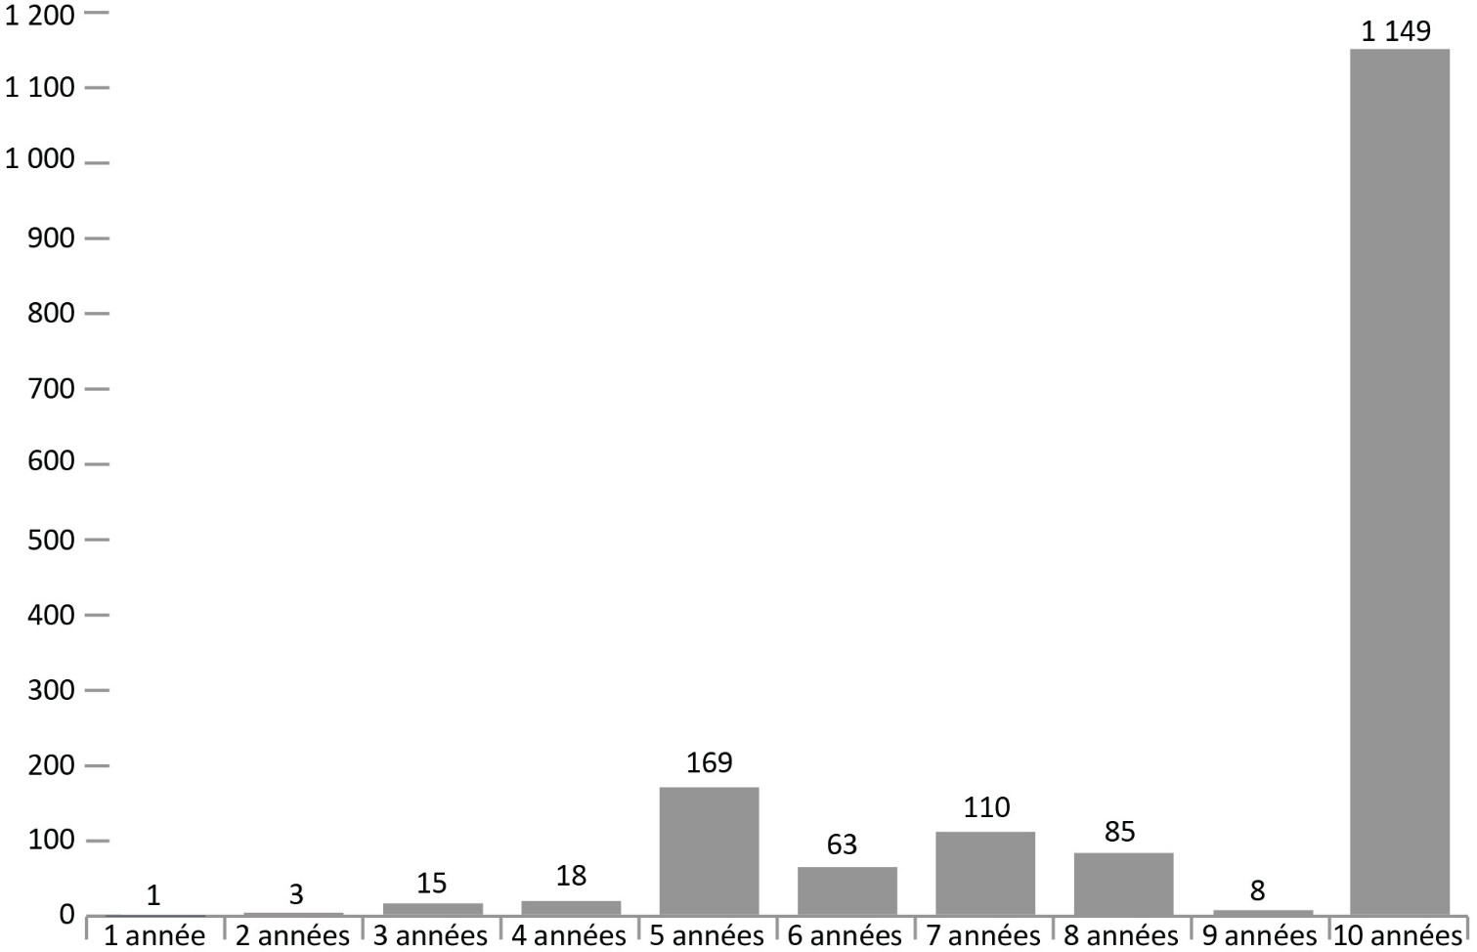
Source : Service correctionnel du Canada.
- À la fin de l’exercice 2022-2023, les tribunaux avaient imposé 1 621 ordonnances de surveillance de longue durée depuis l’entrée en vigueur de la loi en 1997. Parmi celles-ci, 70,9 % étaient pour une période de 10 ans.
- À la fin de l’exercice 2022-2023, 960 délinquants faisant l’objet d’une ordonnance de surveillance de longue durée étaient sous la responsabilité du Service correctionnel du Canada. Au total, 16 femmes faisaient l’objet d’une ordonnance de surveillance de longue durée sous la responsabilité du Service correctionnel du Canada.
- Il y avait 469 délinquants sous surveillance dans la collectivité dans le cadre de leur ordonnance de surveillance de longue durée à la fin de l’exercice 2022-2023. Parmi ceux-ci, 388 délinquants étaient sous surveillance dans la collectivité, 6 délinquants étaient en détention temporaire, 64 délinquants étaient en détention provisoire, 10 délinquants étaient illégalement en liberté pendant moins de 90 jours, et un délinquant était sous surveillance en étant détenu par les autorités de l’immigration de l’Agence des services frontaliers du Canada.
Remarques
Les dispositions législatives concernant les ordonnances de surveillance de longue durée (OSLD), qui sont entrées en vigueur au Canada le 1er août 1997, permettent au tribunal d’imposer une OSLD qui exige qu’un délinquant soit surveillé dans la collectivité pendant une période ne dépassant pas 10 ans à compter de la date d’expiration du mandat.
Au total, 137 délinquants faisant l’objet de ces dispositions sont décédés, et 441 ont mené à bien leur période de surveillance de longue durée.
Le pourcentage des délinquants faisant l’objet d’une OSLD qui ont eu au moins une condamnation actuelle pour une infraction sexuelle n’est pas disponible.
La détention provisoire est la détention temporaire d’une personne qui est dans l’attente de subir son procès ou de recevoir sa peine, ou avant le début d’une décision privative de liberté.
L’exercice financier commence le 1er avril et se termine le 31 mars de l’année suivante.

Tableau E4a : Nombre d’ordonnances de surveillance de longue durée imposées, selon la durée (2022-2023)
Province ou territoire où a été rendue l’ordonnance | 1 ann. | 2 ann. | 3 ann. | 4 ann. | 5 ann. | 6 ann. | 7 ann. | 8 ann. | 9 ann. | 10 ann. | Total
Terre-Neuve-et-Labrador | 0 | 0 | 0 | 0 | 0 | 0 | 0 | 1 | 0 | 13 | 14
Nouvelle-Écosse | 0 | 0 | 0 | 0 | 4 | 0 | 1 | 3 | 0 | 17 | 25
Île-du-Prince-Édouard | 0 | 0 | 0 | 0 | 1 | 0 | 0 | 0 | 0 | 1 | 2
Nouveau-Brunswick | 0 | 0 | 1 | 0 | 2 | 0 | 0 | 1 | 0 | 8 | 12
Québec | 1 | 2 | 10 | 6 | 100 | 27 | 55 | 25 | 3 | 360 | 589
Ontario | 0 | 0 | 1 | 8 | 20 | 16 | 25 | 31 | 0 | 372 | 473
Manitoba | 0 | 0 | 0 | 0 | 1 | 2 | 3 | 2 | 0 | 39 | 47
Saskatchewan | 0 | 1 | 1 | 1 | 12 | 10 | 15 | 11 | 3 | 95 | 149
Alberta | 0 | 0 | 1 | 0 | 9 | 1 | 1 | 1 | 0 | 79 | 92
Colombie-Britannique | 0 | 0 | 0 | 2 | 14 | 4 | 7 | 8 | 0 | 137 | 172
Yukon | 0 | 0 | 0 | 0 | 2 | 0 | 3 | 1 | 1 | 19 | 26
Territoires du Nord-Ouest | 0 | 0 | 0 | 0 | 2 | 1 | 0 | 0 | 1 | 4 | 8
Nunavut | 0 | 0 | 1 | 1 | 2 | 2 | 0 | 1 | 0 | 5 | 12
Total | 1 | 3 | 15 | 18 | 169 | 63 | 110 | 85 | 8 | 1 149 | 1 621
Source : Service correctionnel du Canada.

Tableau E4b : Statut actuel des ordonnances de surveillance de longue durée imposées (2022-2023)
Province ou territoire où a été rendue l’ordonnance | En dét. | Sous surveillance* | Période visée par l’OSLD | OSLD inter.** | Total
Terre-Neuve-et-Labrador | 1 | 1 | 6 | 1 | 9
Nouvelle-Écosse | 5 | 0 | 4 | 2 | 11
Île-du-Prince-Édouard | 0 | 0 | 0 | 0 | 0
Nouveau-Brunswick | 0 | 0 | 4 | 2 | 6
Québec | 135 | 22 | 149 | 58 | 364
Ontario | 71 | 14 | 160 | 41 | 286
Manitoba | 4 | 2 | 8 | 5 | 19
Saskatchewan | 36 | 1 | 40 | 30 | 107
Alberta | 14 | 0 | 26 | 4 | 44
Colombie-Britannique | 16 | 4 | 60 | 7 | 87
Yukon | 6 | 0 | 10 | 1 | 17
Territoires du Nord-Ouest | 4 | 0 | 1 | 0 | 5
Nunavut | 4 | 0 | 1 | 0 | 5
Total | 296 | 44 | 469 | 151 | 960
Source : Service correctionnel du Canada.

Remarques
La mention « années » est abrégée en « ann. » dans ce tableau en raison du formatage.
La mention « En détention » est abrégée en « En dét. » dans ce tableau en raison du formatage.
La mention « OSLD interrompue » est abrégée en « OSLD inter. » dans ce tableau en raison du formatage.
Les dispositions législatives concernant les OSLD, qui sont entrées en vigueur au Canada le 1er août 1997, permettent au tribunal d’imposer une OSLD qui exige qu’un délinquant soit surveillé dans la collectivité pendant une période ne dépassant pas 10 ans à compter de la date d’expiration du mandat.
Au total, 137 délinquants faisant l’objet de ces dispositions sont décédés, et 441 ont mené à bien leur période de surveillance de longue durée.
Le pourcentage des délinquants faisant l’objet d’une OSLD qui ont eu au moins une condamnation actuelle pour une infraction sexuelle n’est pas disponible.
*Cette catégorie comprend les délinquants dont le statut actuel est soit la semi-liberté (SL), la libération conditionnelle totale (LCT) ou la libération d’office (LO).
**Cette catégorie comprend les délinquants déclarés coupables d’une nouvelle infraction qu’ils ont commise pendant qu’ils étaient sous surveillance au titre d’une OSLD. Dans de tels cas, l’exécution de l’OSLD est interrompue le temps que le délinquant purge la nouvelle peine jusqu’à la date d’expiration du mandat. Elle reprend ensuite là où elle avait cessé. Sur les 151 délinquants, 109 étaient en détention, 29 étaient sous surveillance dans la collectivité (27 en libération d’office, 1 en libération conditionnelle totale et 1 en surveillance de longue durée), 10 délinquants étaient en détention temporaire, 2 délinquants étaient illégalement en liberté pendant moins de 90 jours et 1 délinquant était en détention provisoire.
La détention provisoire est la détention temporaire d’une personne qui est dans l’attente de subir son procès ou de recevoir sa peine, ou avant le début d’une décision privative de liberté.
L’exercice financier commence le 1er avril et se termine le 31 mars de l’année suivante.

Suspensions du casier et pardons : tendance sur 5 ans

Figure E5 : Nombre de demandes de suspension du casier et de pardon reçues*
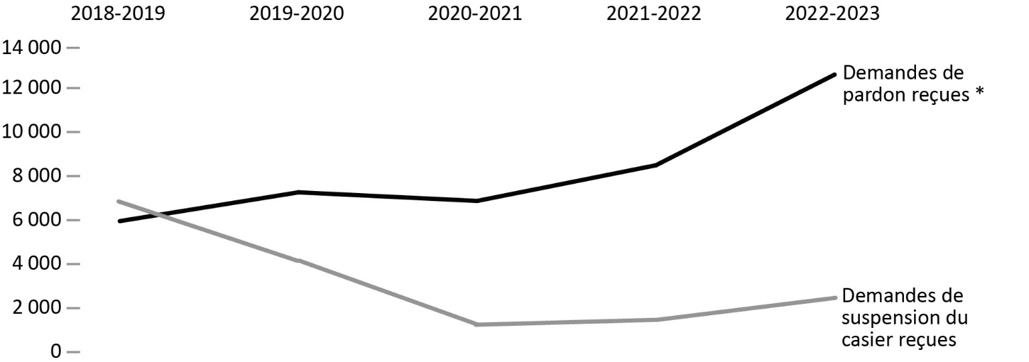
Source : Commission des libérations conditionnelles du Canada.
- En 2022-2023, la Commission des libérations conditionnelles du Canada a reçu 2 979 demandes de suspension du casier et en a accepté 2 072. La Commission a également reçu 13 122 demandes de pardon et en a accepté 9 546. Le taux d’acceptation était de 72,2 %.
- En 2022-2023, la Commission a rendu 7 501 décisions relatives au pardon, octroyant le pardon dans 97,5 % des cas et refusant le pardon dans 2,5 % des cas.
- En 2022-2023, la Commission a rendu 1 957 décisions relatives à la suspension du casier; 97,5 % des suspensions ont été ordonnées et 2,5 % ont été refusées.
- Au cours des cinq derniers exercices (de 2018-2019 à 2022-2023), le nombre de demandes de pardon reçues par la Commission des libérations conditionnelles du Canada a augmenté de 102,9 %. Au cours de la même période, le nombre de demandes de suspension du casier reçues a diminué de 59,5 %*.
- Depuis 1970, date à laquelle le processus de réhabilitation/suspension a été mis en œuvre, 571 831 réhabilitations/suspensions ont été octroyées/délivrées et ordonnées.
Remarques
*Le 13 mars 2012, le projet de loi C 10 a modifié la Loi sur le casier judiciaire (LCJ) en remplaçant le terme « pardon » par « suspension du casier ». En 2017-2018, à la suite de la décision de la Cour suprême de la Colombie Britannique et de la Cour supérieure de l’Ontario, l’application des modifications à la LCJ pour les demandeurs ayant commis une infraction avant la mise en œuvre de ces modifications a été annulée et la Commission a repris le traitement des demandes de pardon pour les résidents de l’Ontario et de la Colombie Britannique en fonction des critères qui étaient en vigueur le jour où l’infraction a été commise. En réponse à la décision de la Cour fédérale du Canada de mars 2020 dans l’affaire P.H. c. Canada (Procureur général) (P.H.), toutes les demandes sont traitées selon les critères de décision de la LCJ qui étaient en vigueur au moment où la première infraction a été commise et non à la date à laquelle la demande a été reçue par la Commission des libérations conditionnelles du Canada (CLCC). En ce qui concerne les demandes qui relèvent de plusieurs régimes législatifs, la politique a été modifiée pour préciser que la version applicable de la LCJ doit être déterminée sur la base de la première infraction figurant dans le casier judiciaire.
Les périodes de déclaration correspondent à des exercices financiers. L’exercice financier commence le 1er avril et se termine le 31 mars de l’année suivante.

Tableau E5 : Nombre de demandes de suspension du casier et de pardon reçues*

Demandes de suspension du casier traitées
Demandes de suspension du casier | 2018-2019 | 2019-2020 | 2020-2021 | 2021-2022 | 2022-2023
Reçues | 7 360 | 4 667 | 1 757 | 1 978 | 2 979
Acceptées | 5 341 | 2 964 | 1 344 | 1 249 | 2 072
% acceptées | 72,6 | 63,5 | 76,5 | 63,1 | 69,6

Suspensions du casier
Suspensions du casier | 2018-2019 | 2019-2020 | 2020-2021 | 2021-2022 | 2022-2023
Reçues | 6 028 | 5 287 | 1 403 | 1 559 | 1 909
Acceptées | 225 | 209 | 103 | 56 | 48
N^{bre} total ordonnées et refusées | 6 253 | 5 496 | 1 506 | 1 615 | 1 957
Pourcentage ordonnées | 96,4 | 96,2 | 93,2 | 96,5 | 97,5

Demandes de pardon traitées
Demandes de pardon | 2018-2019 | 2019-2020 | 2020-2021 | 2021-2022 | 2022-2023
Reçues | 6 466 | 7 774 | 7 383 | 9 003 | 13 122
Acceptées | 5 186 | 6 749 | 6 207 | 6 020 | 9 546
% acceptées | 80,2 | 86,8 | 84,1 | 66,9 | 72,7

Pardons
Pardons | 2018-2019 | 2019-2020 | 2020-2021 | 2021-2022 | 2022-2023
Octroyés | 2 631 | 3 155 | 4 846 | 4 669 | 3 812
Délivrés | 1 772 | 1 552 | 2 467 | 2 054 | 3 501
Refusés | 42 | 209 | 219 | 247 | 188
Nombre total d’octrois, de délivrances et de refus | 4 445 | 4 916 | 7 532 | 6 970 | 7 501
Pourcentage d’octroi/de délivrances | 99,1 | 95,7 | 97,1 | 96,5 | 97,5

Révocations/annulations de pardons et de suspension du casier
Révocations/annulations de pardons et de suspension du casier | 2018-2019 | 2019-2020 | 2020-2021 | 2021-2022 | 2022-2023
Révocations** | 59 | 410 | 314 | 251 | 220
Annulations | 527 | 440 | 271 | 307 | 343
N^{bre} total de révocations et d’annulations | 586 | 850 | 585 | 558 | 563
N^{bre} cumulatif octroyées/délivrées et ordonnées*** | 535 617 | 545 611 | 554 327 | 562 609 | 571 831
N^{bre} cumulatif de révocations et d’annulations*** | 27 269 | 28 119 | 28 704 | 29 262 | 29 825
Source : Commission des libérations conditionnelles du Canada.
Remarques
*Le 13 mars 2012, le projet de loi C 10 a modifié la Loi sur le casier judiciaire (LCJ) en remplaçant le terme « pardon » par « suspension du casier ». En 2017-2018, à la suite de la décision de la Cour suprême de la Colombie Britannique et de la Cour supérieure de l’Ontario, l’application des modifications à la LCJ pour les demandeurs ayant commis une infraction avant la mise en œuvre de ces modifications a été annulée et la Commission a repris le traitement des demandes de pardon pour les résidents de l’Ontario et de la Colombie Britannique en fonction des critères qui étaient en vigueur le jour où l’infraction a été commise. En réponse à la décision de la Cour fédérale du Canada de mars 2020 dans l’affaire P.H. c. Canada (Procureur général) (P.H.), toutes les demandes sont traitées selon les critères de décision de la LCJ qui étaient en vigueur au moment où la première infraction a été commise et non à la date à laquelle la demande a été reçue par la Commission des libérations conditionnelles du Canada (CLCC). En ce qui concerne les demandes qui relèvent de plusieurs régimes législatifs, la politique a été modifiée pour préciser que la version applicable de la LCJ doit être déterminée sur la base de la première infraction figurant dans le casier judiciaire.
**Les révocations varient en fonction de la réaffectation des ressources en vue de traiter les arriérés.
***Les données cumulatives remontent à la création du processus de pardon en vertu de la Loi sur le casier judiciaire, en 1970.
Les périodes de déclaration correspondent à des exercices financiers. L’exercice financier commence le 1er avril et se termine le 31 mars de l’année suivante.

Section F:
Services fédéraux offerts aux victimes inscrites



Nombre d’avis communiqués aux victimes inscrites : tendance sur 5 ans

Figure F1 : Nombre d’avis communiqués aux victimes inscrites
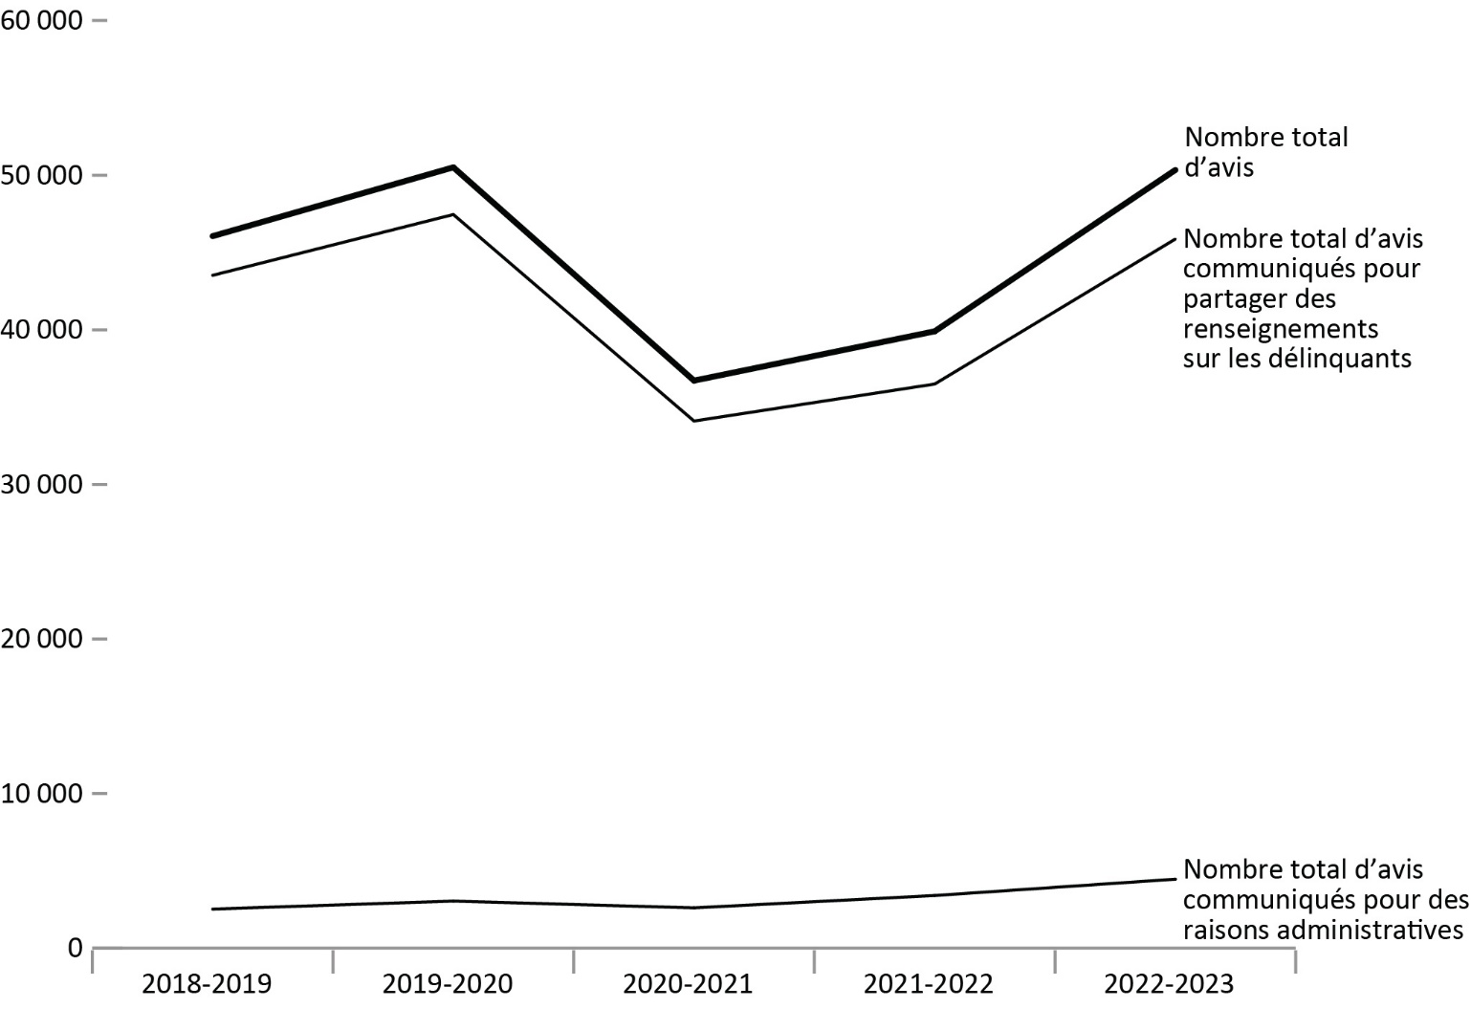
Source : Service correctionnel du Canada.
- La majorité des contacts avec les victimes inscrites (91,1 %) visaient à communiquer des renseignements sur les délinquants. De 2018-2019 à 2022-2023, la proportion de contacts avec les victimes inscrites en vue de communiquer des renseignements sur les délinquants a diminué, passant de 94,5 % à 91,1 %.
- Le nombre total de contacts avec les victimes inscrites a diminué de 13,4 % de 2018-2019 à 2021-2022 (passant de 46 057 à 39 900), puis a augmenté de 26,2 % de 2021-2022 à 2022-2023 (passant de 39 900 à 50 335).
Remarques
La Charte canadienne des droits des victimes définit une victime comme un particulier qui a subi des dommages – matériaux, corporels ou moraux – ou des pertes économiques par suite de la perpétration d’une infraction. La loi permet également à un conjoint, à un parent ou à une personne à charge, à une personne qui est responsable des soins ou du soutien de la victime ou des soins ou du soutien d’une personne à charge de la victime d’agir au nom de la victime. Les victimes sont les personnes à qui le délinquant a causé du tort, qu’il ait été poursuivi ou non, tant qu’une plainte officielle a été déposée auprès de la police ou de la Couronne.
Les victimes ne reçoivent pas automatiquement des renseignements sur le délinquant qui leur a causé du tort. Si elles ont été victimes d’un délinquant purgeant une peine de deux ans ou plus, elles doivent s’inscrire en tant que victimes auprès de Service correctionnel Canada ou de la Commission des libérations conditionnelles du Canada pour recevoir des renseignements ou avoir accès aux services. L’inscription permet au SCC de vérifier que la personne répond à la définition d’une victime établie par la loi avant de partager des renseignements protégés relatifs au délinquant. https://www.csc-scc.gc.ca/victims/003006-7001-fr.shtml
Les avis pour partager des renseignements sur les délinquants comprennent celles dans lesquelles l’Unité des services aux victimes du SCC divulgue des renseignements sur les délinquants aux victimes. Les exemples comprennent les renseignements sur les permissions de sortir, les transferts, les permis de voyage, la mise en liberté sous condition et la détermination de la peine. Les avis communiqués pour des raisons administratives comprennent des tâches telles que la mise à jour des coordonnées, la discussion du programme Possibilités de justice réparatrice et la mise en rapport avec des intervenants provinciaux ou communautaires.
Les types d’activités utilisés pour documenter un avis communiqué à une victime ou une tâche administrative interne sont exclus des chiffres ci-dessus.
Les périodes de déclaration correspondent à des exercices financiers. L’exercice financier commence le 1er avril et se termine le 31 mars de l’année suivante.

Tableau F1 : Nombre d’avis communiqués aux victimes inscrites
Type d’avis | 2018-2019 | 2019-2020 | 2020-2021 | 2021-2022 | 2022-2023
Nombre total d’avis communiqués pour partager des renseignements sur les délinquants | 43 522 | 47 454 | 34 098 | 36 490 | 45 867
Nombre total d’avis communiqués pour des raisons administratives | 2 535 | 3 051 | 2 613 | 3 410 | 4 468
Nombre total d’avis | 46 057 | 50 505 | 36 711 | 39 900 | 50 335
Source : Service correctionnel du Canada.
Remarques
La Charte canadienne des droits des victimes définit une victime comme un particulier qui a subi des dommages – matériaux, corporels ou moraux – ou des pertes économiques par suite de la perpétration d’une infraction. La loi permet également à un conjoint, à un parent ou à une personne à charge, à une personne qui est responsable des soins ou du soutien de la victime ou des soins ou du soutien d’une personne à charge de la victime d’agir au nom de la victime. Les victimes sont les personnes à qui le délinquant a causé du tort, qu’il ait été poursuivi ou non, tant qu’une plainte officielle a été déposée auprès de la police ou de la Couronne.
Les victimes ne reçoivent pas automatiquement des renseignements sur le délinquant qui leur a causé du tort. Si elles ont été victimes d’un délinquant purgeant une peine de deux ans ou plus, elles doivent s’inscrire en tant que victimes auprès de Service correctionnel Canada ou de la Commission des libérations conditionnelles du Canada pour recevoir des renseignements ou avoir accès aux services. L’inscription permet au SCC de vérifier que la personne répond à la définition d’une victime établie par la loi avant de partager des renseignements protégés relatifs au délinquant. https://www.csc-scc.gc.ca/victims/003006-7001-fr.shtml
Les avis pour partager des renseignements sur les délinquants comprennent celles dans lesquelles l’Unité des services aux victimes du SCC divulgue des renseignements sur les délinquants aux victimes. Les exemples comprennent les renseignements sur les permissions de sortir, les transferts, les permis de voyage, la mise en liberté sous condition et la détermination de la peine. Les avis communiqués pour des raisons administratives comprennent des tâches telles que la mise à jour des coordonnées, la discussion du programme Possibilités de justice réparatrice et la mise en rapport avec des intervenants provinciaux ou communautaires.
Les types d’activités utilisés pour documenter un avis communiqué à une victime ou une tâche administrative interne sont exclus des chiffres ci-dessus.
Les périodes de déclaration correspondent à des exercices financiers. L’exercice financier commence le 1er avril et se termine le 31 mars de l’année suivante.

Nombre de déclarations de victimes reçues aux fins d’examen dans les décisions de mise en liberté : tendance sur 5 ans

Figure F2 : Nombre de déclarations de victimes reçues aux fins d’examen dans les décisions de mise en liberté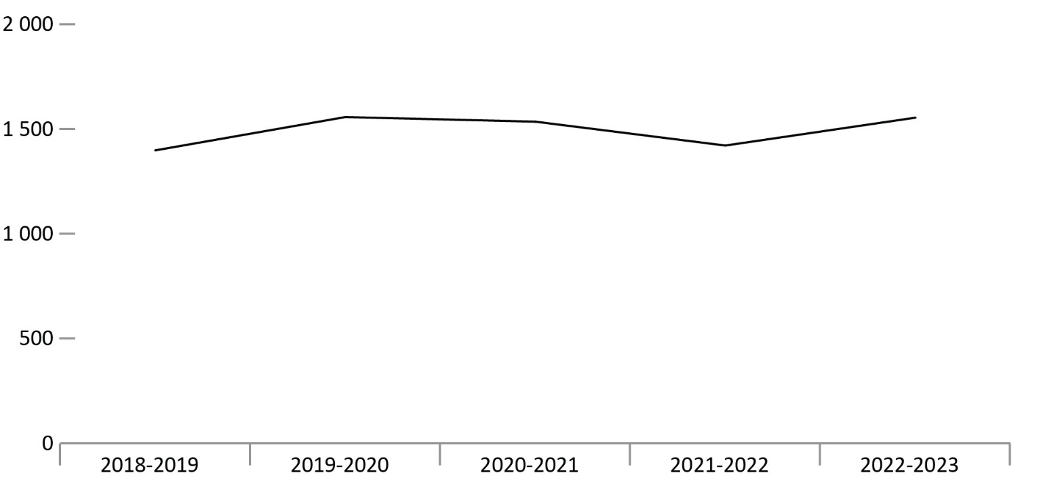
Source : Service correctionnel du Canada.
- Le nombre de déclarations de victimes reçues aux fins d’examen a augmenté de 11,2 %, passant de 1 398 en 2018-2019 à 1 554 en 2022-2023.
Remarques
La Charte canadienne des droits des victimes définit une victime comme un particulier qui a subi des dommages – matériaux, corporels ou moraux – ou des pertes économiques par suite de la perpétration d’une infraction. La loi permet également à un conjoint, à un parent ou à une personne à charge, à une personne qui est responsable des soins ou du soutien de la victime ou des soins ou du soutien d’une personne à charge de la victime d’agir au nom de la victime. Les victimes sont les personnes à qui le délinquant a causé du tort, qu’il ait été poursuivi ou non, tant qu’une plainte officielle a été déposée auprès de la police ou de la Couronne.
Le SCC examinera les déclarations des victimes qui choisissent de ne pas s’inscrire.
Toutes les déclarations reçues ne seront pas prises en compte lors de la prise de décisions de mise en liberté; les victimes peuvent choisir de retirer leur déclaration avant qu’elle ne soit prise en compte. Au cours des années précédentes, ces déclarations retirées étaient incluses dans les totaux déclarés, mais elles ont été exclues des totaux ci-dessus étant donné qu’elles sont retirées avant d’être prises en compte.
Les périodes de déclaration correspondent à des exercices financiers. L’exercice financier commence le 1er avril et se termine le 31 mars de l’année suivante.

Tableau F2 : Nombre de déclarations de victimes reçues aux fins d’examen dans les décisions de mise en liberté
Exercice | Nbre
2018-2019 | 1 398
2019-2020 | 1 557
2020-2021 | 1 535
2021-2022 | 1 421
2022-2023 | 1 554
Source : Service correctionnel du Canada.
Remarques
La Charte canadienne des droits des victimes définit une victime comme un particulier qui a subi des dommages – matériaux, corporels ou moraux – ou des pertes économiques par suite de la perpétration d’une infraction. La loi permet également à un conjoint, à un parent ou à une personne à charge, à une personne qui est responsable des soins ou du soutien de la victime ou des soins ou du soutien d’une personne à charge de la victime d’agir au nom de la victime. Les victimes sont les personnes à qui le délinquant a causé du tort, qu’il ait été poursuivi ou non, tant qu’une plainte officielle a été déposée auprès de la police ou de la Couronne.
Le SCC examinera les déclarations des victimes qui choisissent de ne pas s’inscrire.
Toutes les déclarations reçues ne seront pas prises en compte lors de la prise de décisions de mise en liberté; les victimes peuvent choisir de retirer leur déclaration avant qu’elle ne soit prise en compte. Au cours des années précédentes, ces déclarations retirées étaient incluses dans les totaux déclarés, mais elles ont été exclues des totaux ci-dessus étant donné qu’elles sont retirées avant d’être prises en compte.
Les périodes de déclaration correspondent à des exercices financiers. L’exercice financier commence le 1er avril et se termine le 31 mars de l’année suivante.

Demandes d’aide financière pour assister aux audiences de libération conditionnelle : tendance sur 5 ans

Figure F3 : Nombre de demandes d’aide financière pour assister aux audiences de libération conditionnelle
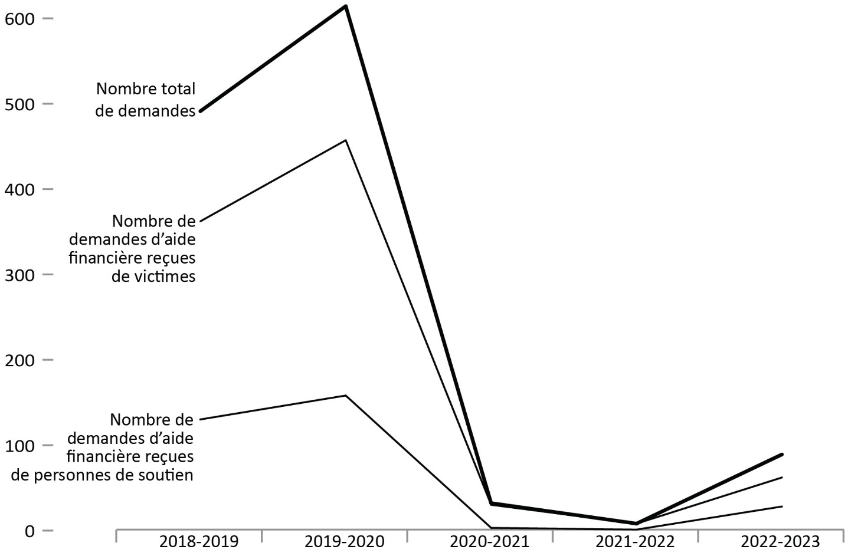
Source : Ministère de la Justice.
- Le nombre de demandes d’aide financière présentées par les victimes a augmenté entre 2018-2019 et 2019-2020, puis a connu une forte baisse entre 2019-2020 et 2021-2022. Cette baisse a été influencée par les restrictions liées à la pandémie de COVID-19 et l’accès limité aux établissements du SCC qui ont débuté à la mi-mars 2020. Compte tenu de la pandémie de COVID-19, les audiences de la Commission des libérations conditionnelles du Canada ont été menées principalement par téléconférence et/ou vidéoconférence en 2020-2021 et en 2021-2022.
- Entre les exercices 2021-2022 et 2022-2023, le nombre total de demandes d’aide financière est passé de 7 à 61.
Remarques
Le nombre de demandes en 2022-2023 tient compte des demandes pour des audiences qui sont finalement passées de « en personne » à « virtuelles », et pour des audiences qui ont été complètement annulées.
Les victimes peuvent demander une aide financière pour qu’une personne de confiance les accompagne à une audience de libération conditionnelle.
Les périodes de déclaration correspondent à des exercices financiers. L’exercice financier commence le 1er avril et se termine le 31 mars de l’année suivante.

Tableau F3 : Nombre de demandes d’aide financière pour assister aux audiences de libération conditionnelle
Type de demande | 2018-2019 | 2019-2020 | 2020-2021 | 2021-2022 | 2022-2023
Nombre de demandes d’aide financière reçues de victimes | 361 | 456 | 29 | 7 | 61
Nombre de demandes d’aide financière reçues de personnes de soutien | 129 | 157 | 2 | 0 | 27
Nombre total de demandes | 490 | 613 | 31 | 7 | 88
Source : Ministère de la Justice.
Remarques
Le nombre de demandes en 2022-2023 tient compte des demandes pour des audiences qui sont finalement passées de « en personne » à « virtuelles », et pour des audiences qui ont été complètement annulées.
Les victimes peuvent demander une aide financière pour qu’une personne de confiance les accompagne à une audience de libération conditionnelle.
Les périodes de déclaration correspondent à des exercices financiers. L’exercice financier commence le 1er avril et se termine le 31 mars de l’année suivante.

Nombre de contacts de la CLCC avec les victimes : tendance sur 10 ans

Figure F4 : Nombre total de contacts de la CLCC avec les victimes
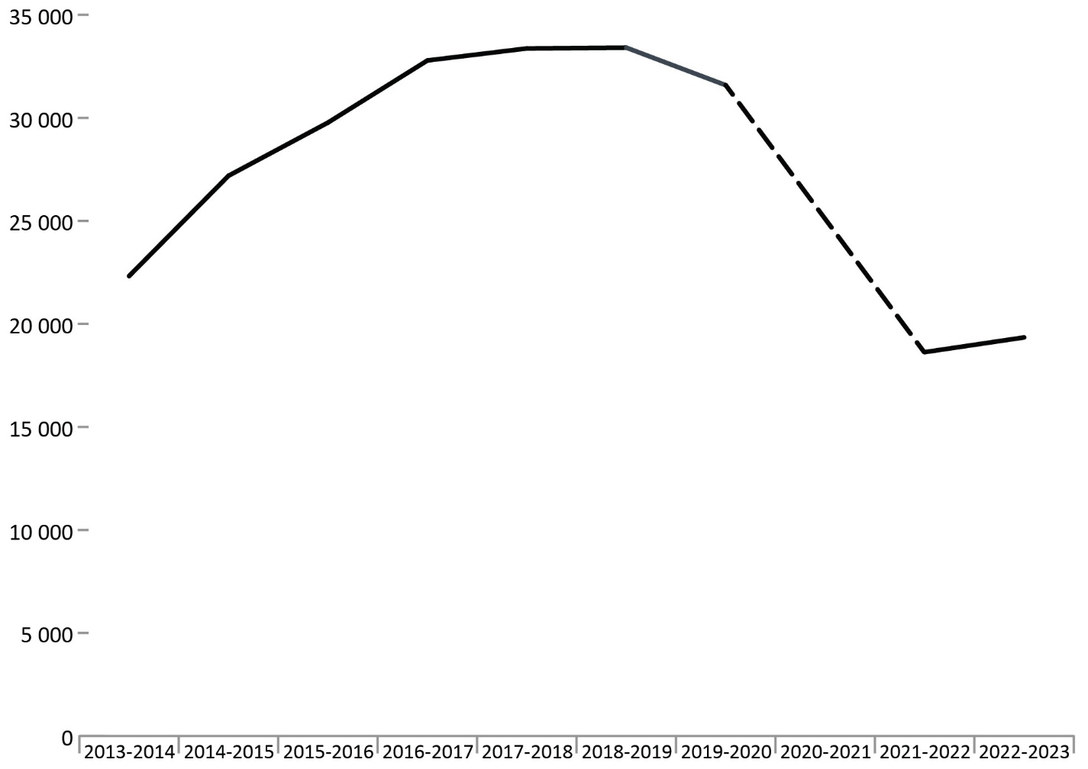
Source : Commission des libérations conditionnelles du Canada.
- En 2022-2023, la Commission des libérations conditionnelles du Canada a enregistré 19 344 contacts avec des victimes, soit une augmentation de 3,8 % par rapport à l’exercice précédent.
- Au cours des 10 derniers exercices (de 2013-2014 à 2022-2023), le nombre de contacts de la CLCC avec les victimes a diminué de 13,3 % (2 979 contacts de moins)*.
Remarques
*Les données de 2020-2021 ne sont pas disponibles lorsque la CLCC est passée de la collecte manuelle de données à l’utilisation d’un système automatisé, le Module d’application des victimes, pendant ce délai. La réduction des contacts de la CLCC avec les victimes entre 2019-2020 et 2021-2022 est également le résultat de cette transition vers un système automatisé. Un contact avec une victime fait référence à toutes les fois que la CLCC entre en contact avec une victime par courrier, par télécopieur, par téléphone, en personne ou par l’entremise du portail des victimes.
Les périodes de déclaration correspondent à des exercices financiers. L’exercice financier commence le 1er avril et se termine le 31 mars de l’année suivante.

Tableau F4 : Nombre total de contacts de la CLCC avec les victimes
Exercice | Nombre total de contacts
2013-2014 | 22 323
2014-2015 | 27 191
2015-2016 | 29 771
2016-2017 | 32 786
2017-2018 | 33 370
2018-2019 | 33 408
2019-2020 | 31 587
2020-2021 | n.d.*
2021-2022 | 18 629
2022-2023 | 19 344
Source : Commission des libérations conditionnelles du Canada.
Remarques
La mention « Non disponible » est abrégée en « n.d. » dans ce tableau en raison du formatage.
*Les données de 2020-2021 ne sont pas disponibles lorsque la CLCC est passée de la collecte manuelle de données à l’utilisation d’un système automatisé, le Module d’application des victimes, pendant ce délai. La réduction des contacts de la CLCC avec les victimes entre 2019-2020 et 2021-2022 est également le résultat de cette transition vers un système automatisé. Un contact avec une victime fait référence à toutes les fois que la CLCC entre en contact avec une victime par courrier, par télécopieur, par téléphone, en personne ou par l’entremise du portail des victimes.
Les périodes de déclaration correspondent à des exercices financiers. L’exercice financier commence le 1er avril et se termine le 31 mars de l’année suivante.

Déclarations de victimes dans le cadre d’audiences de la CLCC : tendance sur 10 ans

Figure F5 : Nombre de déclarations de victimes et nombre d’audiences avec déclarations de victimes
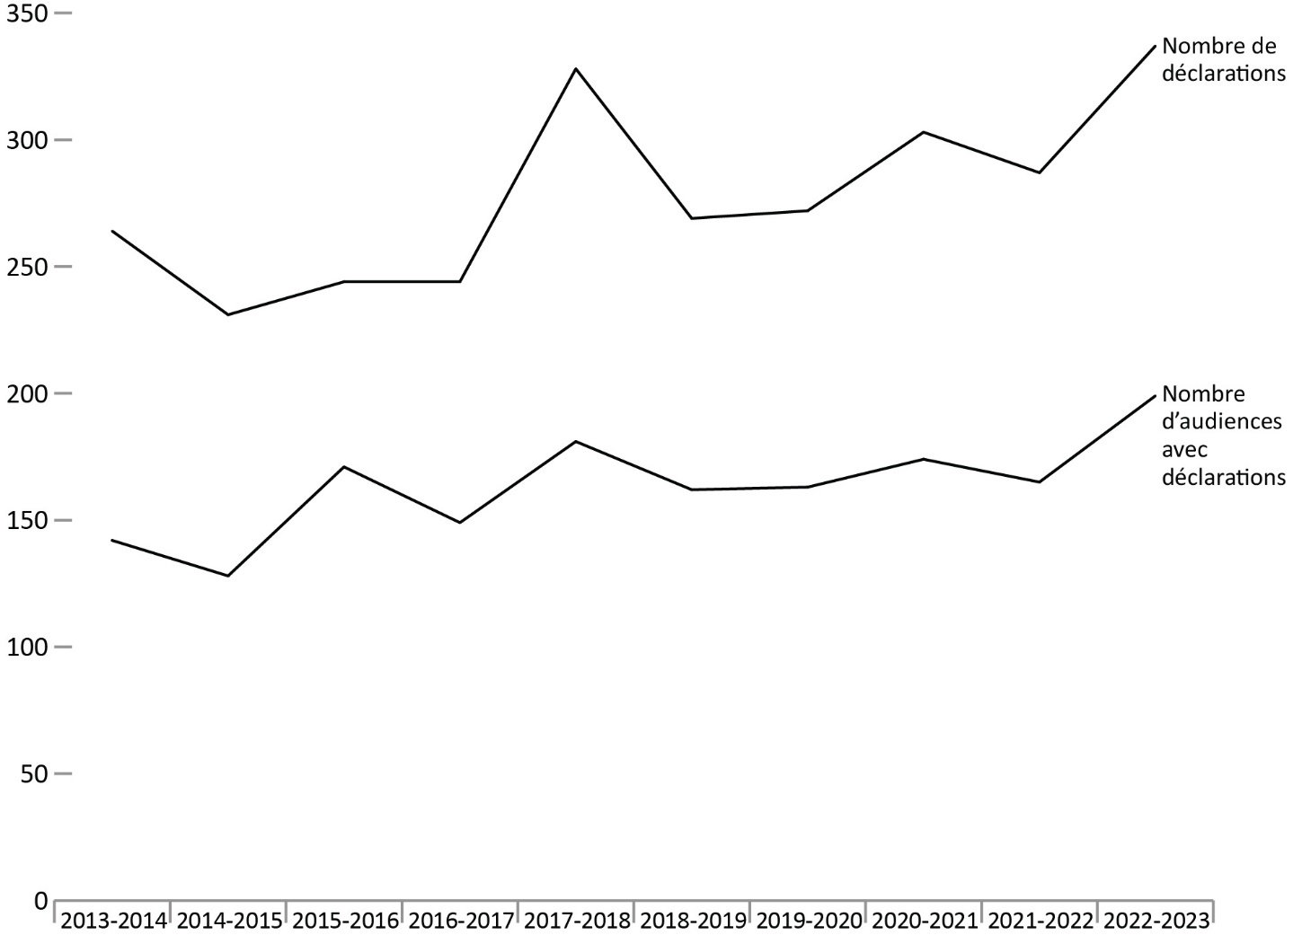
Source : Commission des libérations conditionnelles du Canada.
- En 2022-2023, des victimes ont présenté 337 déclarations (soit une augmentation de 17,4 % ou de 50 déclarations) à 199 audiences (soit une augmentation de 20,6 % ou de 34 audiences) par rapport à 2021-2022.
- En 2022-2023, le nombre total d’audiences de la Commission des libérations conditionnelles du Canada (avec ou sans déclaration de victimes) a augmenté de 2,6 % (139 audiences supplémentaires) par rapport à 2021-2022.
- Au cours des dix derniers exercices (de 2013-2014 à 2022-2023), le nombre de victimes qui ont présenté une déclaration lors d’une audience a fluctué. En 2022-2023, ce nombre a augmenté de 27,7 % (73 présentations supplémentaires) par rapport à 2013-2014.
Remarques
Les périodes de déclaration correspondent à des exercices financiers. L’exercice financier commence le 1er avril et se termine le 31 mars de l’année suivante.

Tableau F5 : Nombre de présentation d’une déclaration par rapport au nombre d’audiences avec déclarations de victimes
Exercice | Nombre d’audiences avec déclarations | Déclarations des victimes
2013-2014 | 142 | 264
2014-2015 | 128 | 231
2015-2016 | 171 | 244
2016-2017 | 149 | 244
2017-2018 | 181 | 328
2018-2019 | 162 | 269
2019-2020 | 163 | 272
2020-2021 | 174 | 303
2021-2022 | 165 | 287
2022-2023 | 199 | 337
Source : Commission des libérations conditionnelles du Canada.
Remarques
Les périodes de déclaration correspondent à des exercices financiers. L’exercice financier commence le 1er avril et se termine le 31 mars de l’année suivante.

Nombre de demandes d’accès au registre des décisions de la CLCC présentées par des victimes : tendance sur 10 ans

Figure F6 : Nombre total de demandes d’accès au registre des décisions par rapport aux demandes d’accès présentées par les victimes*
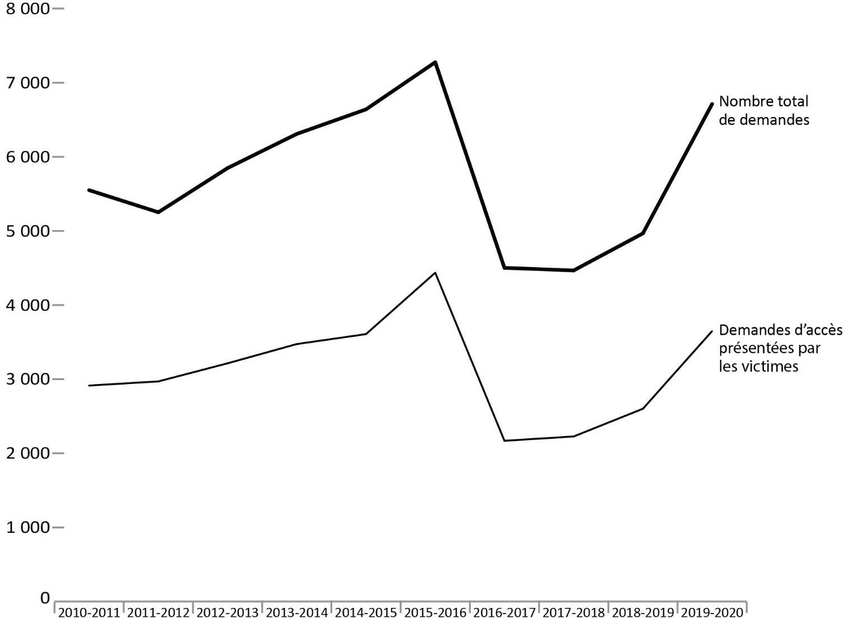
Source : Commission des libérations conditionnelles du Canada.
- En 2019-2020, le nombre de demandes d’accès au registre des décisions présentées par des victimes a augmenté de 40,3 % pour atteindre 3 649 et la proportion de demandes faites par des victimes a augmenté de 2,0 points de pourcentage pour atteindre 54,4 % par rapport à 2018-2019.
- Depuis 2020, les données sur le nombre de demandes ne sont plus communiquées et sont remplacées par des données sur le nombre de décisions envoyées**.

Remarques
La figure F6 de l’Aperçu statistique : Le système correctionnel et la mise en liberté sous condition (l’Aperçu statistique) de 2023 reflète les mêmes données qu’en 2022.
* Des renseignements supplémentaires sur le registre des décisions sont disponibles à l’adresse suivante : https://www.canada.ca/fr/commission liberations conditionnelles/services/registre decisions.html
** Présenté à la figure/au tableau F7 de l’Aperçu statistique 2023.
En vertu de la Loi sur le système correctionnel et la mise en liberté sous condition (LSCMLC), la Commission des libérations conditionnelles du Canada (CLCC) doit tenir un registre des décisions qui comprend les décisions prises et les motifs s’y rapportant. Le registre des décisions sert à aider le public à comprendre le processus de prise de décisions en matière de libération conditionnelle et à promouvoir la transparence et l’obligation de rendre de compte. Toute personne peut demander une copie de ces décisions.
Le terme « victimes » comprend aussi les mandataires de victimes et les organismes d’aide aux victimes.
Les périodes de déclaration correspondent à des exercices financiers. L’exercice financier commence le 1er avril et se termine le 31 mars de l’année suivante.

Tableau F6 : Nombre total de demandes d’accès au registre des décisions par rapport aux demandes d’accès présentées par les victimes*
Exercice | Demandes présentées par les victimes | % | Nombre total de demandes
2010-2011 | 2 914 | 52,5 | 5 550
2011-2012 | 2 970 | 56,5 | 5 252
2012-2013 | 3 214 | 55,0 | 5 848
2013-2014 | 3 474 | 55,1 | 6 309
2014-2015 | 3 608 | 54,3 | 6 640
2015-2016 | 4 436 | 61,0 | 7 276
2016-2017 | 2 169 | 48,2 | 4 502
2017-2018 | 2 227 | 49,9 | 4 467
2018-2019 | 2 601 | 52,4 | 4 967
2019-2020 | 3 649 | 54,4 | 6 713
Source : Commission des libérations conditionnelles du Canada.
Remarques
La figure F6 de l’Aperçu statistique : Le système correctionnel et la mise en liberté sous condition (l’Aperçu statistique) de 2023 reflète les mêmes données qu’en 2022.
* Des renseignements supplémentaires sur le registre des décisions sont disponibles à l’adresse suivante : https://www.canada.ca/fr/commission liberations conditionnelles/services/registre decisions.html
En vertu de la Loi sur le système correctionnel et la mise en liberté sous condition (LSCMLC), la Commission des libérations conditionnelles du Canada (CLCC) doit tenir un registre des décisions qui comprend les décisions prises et les motifs s’y rapportant. Le registre des décisions sert à aider le public à comprendre le processus de prise de décisions en matière de libération conditionnelle et à promouvoir la transparence et l’obligation de rendre de compte. Toute personne peut demander une copie de ces décisions.
Le terme « victimes » comprend aussi les mandataires de victimes et les organismes d’aide aux victimes.
Les périodes de déclaration correspondent à des exercices financiers. L’exercice financier commence le 1er avril et se termine le 31 mars de l’année suivante.

Nombre de décisions au registre de la CLCC qui ont été envoyées

Figure F7 : Nombre total de décisions au registre qui ont été envoyées par rapport au nombre de décisions au registre qui ont été envoyées aux victimes*
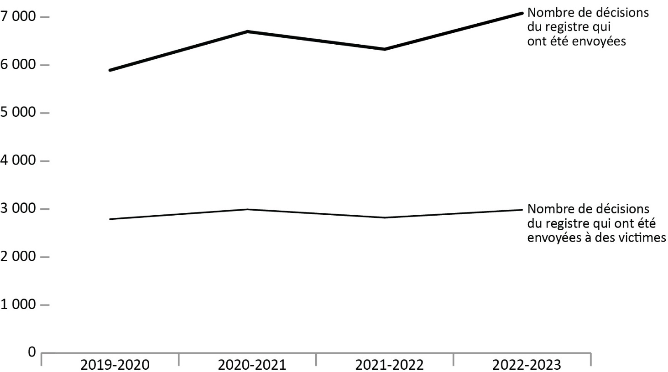
Source : Commission des libérations conditionnelles du Canada.
- En 2022-2023, le nombre de décisions au registre des décisions qui ont été envoyées aux victimes a augmenté de 5,7 % pour atteindre 2 984, tandis que la proportion de décisions envoyées aux victimes a diminué de 2,4 points de pourcentage pour atteindre 42,1 % par rapport à 2021-2022.
Remarques
En 2020-2021, la CLCC est passée de la collecte manuelle de données à l’utilisation d’un système automatisé, le Module des applications pour les victimes (MAV).
* Des renseignements supplémentaires sur le registre des décisions sont disponibles à l’adresse suivante : https://www.canada.ca/fr/commission liberations conditionnelles/services/registre decisions.html
En vertu de la Loi sur le système correctionnel et la mise en liberté sous condition (LSCMLC), la Commission des libérations conditionnelles du Canada (CLCC) doit tenir un registre des décisions qui comprend les décisions prises et les motifs s’y rapportant. Le registre des décisions sert à aider le public à comprendre le processus de prise de décisions en matière de libération conditionnelle et à promouvoir la transparence et l’obligation de rendre de compte. Toute personne peut demander une copie de ces décisions.
Le terme « victimes » comprend aussi les mandataires de victimes et les organismes d’aide aux victimes.
Les périodes de déclaration correspondent à des exercices financiers. L’exercice financier commence le 1er avril et se termine le 31 mars de l’année suivante.

Tableau F7 : Nombre total de décisions au registre qui ont été communiquées par rapport au nombre de décisions au registre qui ont été communiquées aux victimes*
Exercice | Décisions envoyées aux victimes | % |  | Nombre total de décisions envoyées
2019-2020 | 2 791 | 47,4 |  | 5 894
2020-2021 | 2 994 | 44,7 |  | 6 699
2021-2022 | 2 822 | 44,6 |  | 6 331
2022-2023 | 2 984 | 42,1 |  | 7 081
Source : Commission des libérations conditionnelles du Canada.
Remarques
En 2020-2021, la CLCC est passée de la collecte manuelle de données à l’utilisation d’un système automatisé, le Module des applications pour les victimes (MAV).
* Des renseignements supplémentaires sur le registre des décisions sont disponibles à l’adresse suivante : https://www.canada.ca/fr/commission liberations conditionnelles/services/registre decisions.html
En vertu de la Loi sur le système correctionnel et la mise en liberté sous condition (LSCMLC), la Commission des libérations conditionnelles du Canada (CLCC) doit tenir un registre des décisions qui comprend les décisions prises et les motifs s’y rapportant. Le registre des décisions sert à aider le public à comprendre le processus de prise de décisions en matière de libération conditionnelle et à promouvoir la transparence et l’obligation de rendre de compte. Toute personne peut demander une copie de ces décisions.
Le terme « victimes » comprend aussi les mandataires de victimes et les organismes d’aide aux victimes.
Les périodes de déclaration correspondent à des exercices financiers. L’exercice financier commence le 1er avril et se termine le 31 mars de l’année suivante.

